Коммерциялық емес Акционерлік Қоғам
Әбілқас Сағынов атындағы Қарағанды техникалық университеті

ӘОЖ 622.271.3=512.122 Қолжазба құқығында
О-65

ОРАЛБАЙ АЛДИЯР ОРАЛБАЙҰЛЫ

Бортмаңайы сілемдерінің тұрақтылығын қамтамасыз ету арқылы темір кен қорларын тиімді өндіруге бағытталған технологияны дамыту

8D07202– Тау-кен ісі

Философия докторы (РhD)
дәрежесін алу үшін диссертация

Ғылыми кеңесші
техника ғылымдарының докторы,
профессор Низаметдинов Ф. К.

Шетелдік ғылыми кеңесші
техника ғылымдарының кандидаты,
Барышников В. Д.
(Новосибирск қ., Ресей)

Қазақстан Республикасы
Қарағанды, 2026 ж
МАЗМҰНЫ

НОРМАТИВТІК СІЛТЕМЕЛЕР | 4
АНЫҚТАМАЛАР | 5
БЕЛГІЛЕУЛЕР МЕН ҚЫСҚАРТУЛАР | 7
КІРІСПЕ | 8
1 Бортмаңайы сілемдерінің тұрақтылығын қамтамасыз ету арқылы темір кен қорларын өндіруге бағытталған технологияларды талдау | 12
1.1 Темір кен орындарын игерудің әлемдік тәжірибесі | 12
1.2 Қолданыстағы геологиялық-геомеханикалық үлгілерді және оларды құру әдістерін талдау | 16
1.3 Карьер кемерлері қиябеттерін шекті жағдайға орнату кезіндегі тау-кен жұмыстарын жүргізу технологияларын саралау | 19
1.4 Карьер кемерлері мен борттары қиябеттерінің жай-күйіне мониторинг жүргіздіру әдістерін зерделеу | 22
1.5 Кентөбе кен орнының тау-кен техникалық жағдайларына шолу | 27
1.6 Кентөбе карьеріндегі бұрғылау-жару жұмыстарының күйі | 28
1.7 Кентөбе карьері бортмаңайлық сілемінің нақты жағдайы | 29
Бөлім бойынша қорытынды | 31
2 Карьер алабының геологиялық-геомеханикалық үлгісін жасау | 33
2.1 Кентөбе темір кен орнын цифрлық параметрлеудің негізі ретінде тау жыныстары сілемінің құрылымы мен қасиеттерін зерттеу | 37
2.2 Кен орнының цифрлық геологиялық-геомеханикалық үлгісін құру | 41
2.3 Карьер кемерлер мен беткейлер қиябеттері тұрақтылығын бағалау | 44
Бөлім бойынша қорытынды | 60
3 Бұрғылап-жару жұмыстарынның ұтымды технологиясын дамыту | 62
3.1 Бұрғылап-жару жұмыстары параметрлерінің карьер қиябеттері тұрақтылығына және беткеймандық сілемінің динамикалық күйіне әсерін айғақтау | 63
3.2 Карьер кемерлері қиябеттерін шығару технологиясын айқындау | 71
3.3 Карьердің шекті жиегінде жүргізілетін бұрғылап-жару жұмыстары кезіндегі сейсмикалық әсерді анықтау | 76
3.4 Карьер кемерлер мен беткейлер қиябеттерінің тұрақтылығын қамтамасыз етуге арналған ұсыныстар | 83
Бөлім бойынша қорытынды | 87
4 Карьердің бортмаңайлық сілемі жағдайына мониторинг жүргіздіру | 89
4.1 Автоматтандырылған тахеометрдің көмегімен кемерлер мен беткей-лер қиябеттерінің жағдайына мониторинг жүргіздіру әдістемесі | 89
4.1.1 Кентөбе карьерінде бақылау бекеттерін құру | 95
4.1.2 Аспаптық маркшейдерлік-геодезиялық бақылаулар жүргіздіру | 100
4.2 Карьер борттарына жерүсті лазерлік сканерлеу | 104
4.2.1 Кентөбе карьеріндегі бортмаңайлық сілемдерін сканерлеудің нәтижелерін зерделеу | 106
Бөлім бойынша қорытынды | 109
ҚОРЫТЫНДЫ | 111
ПАЙДАЛАНЫЛҒАН ӘДЕБИЕТТЕР ТІЗІМІ | 113
ҚОСЫМША А – Оқу үдірісіне енгізу актісі | 123
ҚОСЫМША Ә – Өндіріске енгізу актісі | 126
ҚОСЫМША Б – Авторлық куәлік | 127
ҚОСЫМША В – Есептеулер нәтижелері | 128

НОРМАТИВТІК СІЛТЕМЕЛЕР

Диссертациялық жұмыста келесідей нормативтік құжаттарға сілтемелер жасалынды:
1. «Ғылым және технологиялық саясат туралы» Қазақстан Республикасының 2024 жылғы 1 шілдедегі № 103-VIII Заңы (2025.01.01. берілген өзгерістер мен толықтыруларымен);
2. «Жоғары және жоғары оқу орнынан кейінгі білім берудің мемлекеттік жалпыға міндетті стандарттарын бекіту туралы» Қазақстан Республикасы Ғылым және жоғары білім министрінің 2022 жылғы 20 шiлдедегi № 2 бұйрығы (2025 жылғы 4 наурыздағы өзгертулер мен толықтырулармен);
3. МЕМСТ 8.417-2024 Өлшемдердің бірлігін қамтамасыз етудің мемлекеттік жүйесі. Шама бірліктері;
4. МЕМСТ 21153.0-21153.7-1975. Тау жыныстары. Физикалық сынақ әдістері.
5. МЕМСТ 31610.0-2019. Жарылғыш орта
6. ҚР ЕЖ 17.0.0.06-2002. Жер қойнауын қорғау. Тау-кен жұмыстарын маркшейдерлік қамтамасыз ету.
7. Карьерлердегі борттардың, кертпештер қиябеттерінің, үйінділердегі деформацияларын бақылау және олардың орнықтылығын қамтамасыз ету шараларын әзірлеу бойынша нұсқаулар (Қазақстан Республикасы Төтенше жағдайларды және өнеркәсіптік қауіпсіздікті мемлекеттік бақылау комитетінің 2008 жылғы 22 қыркүйектегі № 39 бұйрығымен келісілген)

АНЫҚТАМАЛАР

Диссертациялық жұмыста қолданылған терминдерге келесідей анықтамалар беріледі:
- Бортмаңайы сілемі – карьердің, тіліктің немесе басқа да ашық тау-кен қазбаларының бортына тікелей шектесіп жатқан тау жыныстаның қабаты.
- Техногендік бұзылған сілем – бұрғылау-жару жұмыстары, пайдалы қазбаларды өндіру және кернеулердің қайта таралуы нәтижесінде қасиеттері өзгерген тау жыныстары сілемінің бөлігі.
- Орнықтылық коэффициенті – сілемнің ығысуға қарсы тұру күштерінің (ұстап тұрушы күштер) оны ығыстыруға тырысатын күштерге (қиратушы күштерге) қатынасын анықтайтын өлшемсіз көрсеткіш.
- Сілемнің шекті кернеулі күйі – тау жыныстарында пластикалық деформациялардың немесе бұзылудың дамуына әкелетін критикалық кернеу мәндеріне жеткен жағдай.
- Карьер бортының шекті геомеханикалық күйі – бортмаңайы сілемнің критикалық (кризистік) күйі; бұл күйде ондағы әсер етуші жанама кернеулер жыныстардың ығысуға деген шекті қарсылығымен теңеседі және бұл орнықтылықтың жоғалуын (опырылу, сырғу немесе құлау) білдіреді.
- Сілемнің құрылымдық әлсіреу коэффициенті – жыныс үлгісіндегі (сынамасындағы) беріктіктің жарықшақтар жүйесі, қабаттылық және тектоникалық бұзылыстар есебінен нақты қатты сілеммен салыстырғанда төмендеу дәрежесін көрсететін өлшемсіз көрсеткіш.
- Геологиялық үлгі – бұл кен орнының немесе зерттелетін телімнің геометриялық пішінін, кеңістіктік құрылымын және ішкі мазмұнын көрсететін үш өлшемді (3D) цифрлық нысан.
- Литологиялық-құрылымдық үлгі – бұл тау жыныстарының түрлерін (литологиясын) және сілемнің тұтастығын бұзып тұрған геологиялық элементтерді (құрылымын) тереңірек сипаттайтын геологиялық үлгінің арнайы түрі.
- Геомеханикалық үлгі – бұл тау жыныстары мен кен сілемдерінің физика-механикалық қасиеттері мен олардағы кернеулі күйлерді сипаттайтын математикалық немесе цифрлық үлгі.
- Блоктық үлгі – кен орнының геологиялық құрылымын үш өлшемді құрамдық және сипаттамалық үлгілер түрінде ұсыну үшін нүктелік және интервалдық деректер негізіндегі үш өлшемдік бейнелеу тәсілін ұсынатын кеңістіктік деректер қорының үлгісі.
- GEOVIA Surpac – бұрғылау деректерін басқаруға, статистикалық және геостатистикалық талдау жүргізуге, сондай-ақ ашық және жерасты кен орындарын игеру үшін ресурстардың егжей-тегжейлі үлгілерін және жобаларын жасауға мүмкіндік беретін қуатты әрі икемді 3D геологиялық үлгілеуге және кен орны жоспарлауға арналған бағдарламалық қамтамасыз ету жүйесі.
- Leapfrog Geo – бұл 3D имплицитті үлгілеу құралын пайдаланып геологиялық деректерді жылдам біріктіруге, интерпретациялауға және жіберуге мүмкіндік беретін бағдарлама.
- Maptek PointStudio – геодезиялық түсірілім және геомеханикалық талдау мақсатында деректерді жедел өңдеуге арналған интуитивті түсінікті 3D нүктелік бұлттарды өңдеу бағдарламасы.
- Rocscience – бұл инженерлік геомеханика және жобалау мәселелерін шешу үшін ақырлы-элементтік талдау әдісін қолдатын бағдарламалық жүйе.
- Slide – бұл тау жыныстары мен жер борттарындағы шеңберлі немесе шеңберлі емес опырылу беттерінің тұрақтылығын бағалау үшін қолданылатын екі өлшемді (2D) шекті тепе-теңдік әдісіне негізделген, қауіпсіздік коэффициентін немесе бұзылу ықтималдығын анықтауға мүмкіндік беретін бағдарлама.
- RMR (Rock Mass Rating) және GSI (Geological Strength Index) – тау жынысы үлгісінің лабораториялық беріктігін нақты далалық жағдайдағы (сілемдегі) беріктікке көшіру үшін қолданылатын халықаралық эмпирикалық жүйелер. Олар жарықшақтардың жиілігін, бағытын және олардың арасындағы толтырғышты есепке алады.
- Жиекті жарылыс – карьер бортының жобалық шекарасында (жиегінде) тегіс, бұзылмаған қиябет қалыптастыру және қоршаған сілемді қираудан қорғау үшін арнайы есептелген, аз қуатты зарядтарды бір мезгілде жару әдісі.
- Экрандау арқылы жиекті жарылыс жасау – карьердің шекті жиегінде бұрғылау-жарылыс жұмыстарын жүргізу әдісі; мұнда алдын ала қалыптастырылған тұтас жарықшақ (жиектеуші зарядтардың жарылысынан) бортмаңайы сілемді негізгі технологиялық жарылыстардың қиратқыш сейсмикалық әсерінен оқшаулайды (қорғайды).
- Жарылыстың сейсмикалық әсері – жарылыс ошағынан тау жыныстары сілемі арқылы серпімді толқындар түрінде таралатын және бортмаңайы сілемнің жарықшақтылығын арттырып, оны әлсірететін динамикалық жүктеме.
- Геомеханикалық мониторинг – бұл бортмаңайы сілемнің жай-күйін, ондағы кернеулі-деформацияланған үдерістерді және тау жыныстарының микро-жылжуларын нақты уақыт режимінде немесе белгілі бір уақыт аралығында бақылап отыратын инженерлік-технологиялық жүйе.
- Мониторингтік бекет – кен орнындарындағы жылжуды жоғары дәлдікпен бақылау үшін аспапты орнатуға арналған орын.

БЕЛГІЛЕУЛЕР МЕН ҚЫСҚАРТУЛАР

ЖШС – Жауапкершілігі шектеулі серіктестік;
ҚарТУ – Қарағанды техникалық университеті;
КеАҚ – Коммерциялық емес Акционерлік Қоғам;
МЕМСТ – Мемлекеттік стандарт;
БРҒЗИ – Бүкілресейлік ғылыми-зерттеу институты;
ТКИ – Тау-кен институты;
КБК – Кен-байыту комбинаты;
GSI – геологиялық беріктік көрсеткішін (Geological Strength Index);
MRMR – Тау-кен тау жыныстарының массасының рейтингі (Mining Rock Mass Rating);
ЖЗ – жарылғыш заттар;
БЖЖ – бұрғылап-жару жұмыстары;
ҰҰА – Ұшқышсыз ұшу аппараттары;
ТКГАЖ – тау-кен-геологиялық ақпараттық жүйелер;
GPS/GNSS – Жаһандық позициялау жүйесі/Жаһандық навигациялық спутниктік жүйе (Global Positioning System/Global Navigation Satellite System);
InSAR – Интерферометриялық синтетикалық апертуралы радар (Interferometric synthetic aperture radar);
ЖЛС – жерүсті лазерлік сканерлеу.

КІРІСПЕ

Зерттеудің өзектілігі. Қазақстан Республикасында ашық тау-кен өндірісінің одан әрі қарқынды дамуы кен орындарының неғұрлым терең қабаттарын игерумен және қиябеттердің едәуір тік бұрышпен қалыптасуымен сипатталады. Бұл Кентөбе, Бозшакөл, Үшқатын, Ақтоғай және т.б. ірі кен орындарын игеру тәжірибесімен расталады, мұнда тау-кен жұмыстарының тереңдігі 150-200 м-ден асады, ал игерудің жобалық белгілері 300-500 м және одан да жоғары мәндерге жетеді. Осындай кен орындарын ашық тәсілмен игеру қиябеттер орнықтылығының бұзылу қаупінің артуымен байланысты, және де тау жыныстарының жарықшақтылығы, сілемнің жоғары суға қанығуы және геотехникалық зерттеулер негізінде қиябеттерді қалыптастыру мен бортмаңайы аймақтардың тұрақтылығын қамтамасыз ету бойынша қосымша іс-шараларды орындау қажеттілігін туындатады.
Карьердің кемерлер мен беткейлер қиябеттерінің параметрлерін негіздеу кезіндегі негізгі мәселелердің бірі – геомеханикалық процестердің жеткілікті зерттелмеуі және қолданыстағы есептеу үлгілерінде сілемнің кернеулі-деформацияланған күйінің толық көрініс таппауы болып табылады.
Берілген міндетті шешудің басты шарттың бірі – кемерлер мен беткейлер қиябеттерінің орнықтылығына геомеханикалық мониторинг жүргізу жүйесін ұйымдастыра отырып, карьердің геологиялық-геомеханикалық үлгісін әзірлеу болып табылады. Бұл жүйе тау-кен жұмыстарын жоспарлау кезінде геотехникалық тәуекелдерді болжауға, өндіріс үдерсітерін оңтайландыруға және тау-кен сілеміне техногендік әсерді азайтуға мүмкіндік береді. Мониторинг бақылау бекеттерінің желісін құруды, заманауи жоғары дәлдікті өлшеу әдістері мен аспатарын таңдауды, бақылу нәтижелерін математикалық өңдеуді және карьердің кемерлер мен борттар қиябеттерінің орнықтылық күйін талдау мен болжауды қамтиды.
Осылайша, ашық тәсілмен тау-кен жұмыстарын жүргізу кезіндегі шекті жиек аймақтың өңделуіне арналған бұрғылау-жару технологиялық шешімдерді жетілдіру арқылы тау жыныстары сілемінің тұрақтылық параметрлерін геомеханикалық негіздеу тау-кен өндірісінің геомеханикалық сүйемелдеу сапасын арттыруға мүмкіндік береді. Бұл қазіргі кезде өзекті ғылыми әрі тәжірибелік міндеттердің бірі болып табылады.
Диссертациялық жұмыстың мақсаты – карьер борттары тұрақтылығын цифрлық геологиялық-геомеханикалық үлгілеу негізінде бұрғылау-жару жұмыстарының параметрлерін жетілдіру арқылы кен орнының жиек сілемін-дегі темір кен қорын ұтымды әрі қауіпсіз игеруді ғылыми тұрғыдан негіздеу.
Қойылған мақсатқа жету үшін келесі міндеттер анықталды:
- бұрғылау-жару жұмыстарының технологиялық шешімдеріне және аспап-тық мониторинг қолдану арқылы карьер борттарының тұрақтылығын қамта-масыз ету әдістеріне отандық және шетелдік әдеби дереккөздерге шолу;
- Кентөбе темір кен орны деректері негізінде геологиялық-геомеханикалық үлгіні дайындау;
- әзірленген геологиялық-геомеханикалық үлгі негізінде борттардың орнықтылығын бағалау мақсатындағы теориялық зерттеулер жүргізу;
- тау жыныстарының физика-механикалық қасиеттерін және жарылыс-тардың сейсмикалық әсерін ескере отырып, бұрғылау-жару жұмыстары параметрлерін негіздеу;
- карьер борттарының жағдайын бақылау мен мониторингтің заманауи лазерлік-цифрлық технологияларын енгізу.
Зерттеу идеясы – үш өлшемді геологиялық-геомеханикалық үлгілеу нәтижелерін және жиек сілемінің күйін аспаптық бақылау деректерін ескеріп бұрғылап-жару жұмыстары технологиясын дамыту болып табылады.
Зерттеу объектісі – күрделі геомеханикалық жағдайларда ашық тәсілмен игерілетін Кентөбе темір кен орны бортмаңайы сілемдері.
Зерттеу нысаны – аспаптық бақылауды және сілемнің тұрақтылығын қамтамасыз ететін геологиялық-геомеханикалық үлгіні қолдану арқылы кен орнының бортмаңайы қорларын игеру технологиясы.
Зерттеу әдістері. Кешенді зерттеу әдісі пайдаланылды, оған мыналар кіре-ді: орнықтылықты қамтамасыз ете отырып, бортмаңайы сілемдердегі темір кен қорын ұтымды өндіру мәселесі бойынша тау-кен техникалық әдебиеттерде бұрын жарияланған жұмыстарды талдау мен ғылыми жинақтауды; карьерлер бортмаңайы сілемдерінің қалыптасуы мен жай-күйінің тау-кен геологиялық, гидрогеологиялық және геомеханикалық жағдайларын зерттеуді; темір кен қорын өндіру кезіндегі бортмаңайы сілемдердің кернеулі-деформацияланған күйі мен орнықтылығын аналитикалық зерттеуді; тау жыныстарының физика-механикалық қасиеттері мен жарылыстардың сейсмикалық әсерін ескере отырып, бұрғылау-жару жұмыстарын жүргізу параметрлерін негіздеуді; ұсынылып отырған техникалық-технологиялық шешімдерді ашық тәсілмен игерілетін кен орындары жағдайында сынақтан өткізуді.
Қорғауға шығарылатын ғылыми қағидалар:
- тау жыныстарының сулану деңгейінің шекті параметрлерін болжау кезінде карьер борттарының орнықтылық қорының коэффициенті жер асты сулары деңгейінің өзгеру динамикасына тікелей тәуелді;
- карьердің шекті жиегінде қиябеті жару сұлбалары мен параметрлерін анықтау кезінде сейсмикалық әсер коэффициенті тау жыныстарының сығылу және созылу беріктігі шектерінің арақатынасына тәуелді;
- геологиялық-геомеханикалық үлгілеу деректерін біріктіруге негізделген қиябеттердің тұрақтылығын кешенді басқарудың ғылыми негізделген тұжырымдамасы бұрғылау-жару жұмыстары технологиясы мен аспаптық мониторингті бірыңғай геомеханикалық қамтамасыз ету жүйесіне біріктіруге мүмкіндік береді.
Диссертациялық жұмыстың ғылыми жаңалығы:
- кен орнының геологиялық-геомеханикалық үлгісін ескеріп кемер қиябет-терінің тұрақты пішінін қалыптастыру үшін жару жұмыстарын жүргізу технологиясы бейімделді;
- бортмаңайы сілемдердің орнықтылығын қамтамасыз ететін БЖЖ параметрлері кемер орнықтылық қорының коэффициенті ұңғымадағы жарылғыш зат массасына тәуелділігін анықтаумен оңтайландырылды.
Зерттеудің тәжірибелік құндылығы бортмаңайы сілемдердің жай-күйін аспаптық бақылау технологиясын лазерлік-цифрлық әдістерді қолданып жасаудан, сондай-ақ тау жыныстарының физика-механикалық қасиеттерін, сілемнің құрылымдық-геологиялық ерекшеліктерін және жарылыстардың сейсмикалық әсерін ескере отырып, геологиялық-геомеханикалық үлгі негізінде Кентөбе карьерінің кемерлер мен борттар қиябеттері және бұрғылау-жару жұмыстарының параметрлерін негіздеуден тұрады.
Зерттеу нәтижелері «Әбілқас Сағынов атындағы ҚарТУ» КеАҚ және «Өр-кен» ЖШС арасындағы жүргізілген «Тау жыныстарының қасиеттерін зерттеу арқылы Кентөбе темір кен орнында геомеханикалық үлгісін тұрғызу, карьер борттары мен үйінділерінің жылжуын бақылау» атты шаруашылық келісім-шарттық жұмыстар (19.05.2023 ж. №4100056427) барысында қолданылды. «Өркен» ЖШС «Өркен-Кентобе» өкілдігі «Кентобе» кеніші карьерінің өндірістік процесіне ғылыми зерттеулер нәтижелерін енгізу туралы актіге қол қойылды.
Диссертациялық зерттеу нәтижелері 6В07202 «Тау-кен ісі» білім беру бағдарламасы бойынша PKODEG 4222 «Пайдалы қазбаларды өндірудің дәстүрлі емес геотехнологиясы» пәні бойынша дәрістік және практикалық сабақтарға енгізілді.
Ғылыми тұжырымдардың дәлдігі мен негізділігі теориялық және тәжірибелік зерттеу әдістерін дұрыс қолданумен, бастапқы деректердің айқ-ындылығымен және есептік әрі нақты нәтижелердің сәйкестігімен расталады.
Ізденушінің жеке үлесі мақсаттар мен міндеттерді әзірлеуден, зерттеу әдістерін, сондай-ак бортмаңайы сілемдердегі темір кен қорын орнықтылықты қамтамасыз ете ұтымды өндірудің ғылыми және технологиялық принциптерін таңдаудан тұрады. Аналитикалық зерттеулердің, бастапқы тау-кен геологиялық, геомеханикалық және маркшейдерлік деректерді өңдеудің нәтижелері, сонымен қатар тау-кен және бұрғылау-жару жұмыстарын жүргізу параметрлерін негіздеу оның тікелей қатысуымен алынды. Әзірленген технологиялық шешімдер ашық тәсілмен игерілетін Кентобе кен орны жағдайында сынақтан өткізілді. Авторластықта жарияланған мақалаларда зерттеу нәтижелері, талдау жасау, материалдарды дайындау, ресімдеу, жіберу және сүйемелдеу авторға тиесілі.
Жұмысты апробациялау. Жұмыс нәтижелері келесі конференцияларда баяндалды және талқыланды: «Геодезиядағы, маркшейдериядағы және геомеханикадағы цифрлық технологиялар» Халықаралық маркшейдерлер форумы, Қарағанды қ., 2019ж.; «Ғылым, білім және өндірісті біріктіру - Ұлт жоспарын жүзеге асырудың негізі» Халықаралық ғылыми-тәжірибелік кон-ференция еңбектері (№13 Сағынов оқулары), Қарағанды қ., 2021ж; «Energy- and resource-saving technologies of developing the raw-material base of mining regions» атты көп авторлық монография, Румыния, Петрошани қ., 2021ж.
Зерттеу тәжірибе «Өркен-Кентөбе» ЖШС кәсіпорында, ғылыми тағылымдама Ислам Каримов атындағы Ташкент мемлекеттік техникалық университетіндегі «Көмір және қабат кен орындарының геотехнологиясы» кафедрасында (Ташкент қ., Өзбекстан) өтті.
Жарияланымдар. Диссертациялық жұмыстың негізгі қағидалары 9 ғылыми еңбекте көрсетілген, оның ішінде: Q3 квартиліне кіретін Scopus (Elsevier) базасында Citescore-да индекстелген диссертация тақырыбының ғылыми бағыты бойынша рецензияланатын ғылыми басылымдарда 4 (төрт) мақала; ҚР Оқу-ағарту министрлігінің Білім саласында сапаны қамтамасыз ету комитеті ұсынған басылымдарда 2 (екі) мақала; халықаралық және республикалық ғылыми-практикалық конференциялар жинақтарындағы 3 (үш) мақала және Ұлттық зияткерлік меншік институтындағы авторлық құқық объектілеріне құқықтарды мемлекеттік тіркеу туралы 1 (бір) куәлік.
Жұмыс құрылымы мен көлемі. Диссертация құрылымы кіріспе, 4 бөлім, қорытынды, пайдаланылған әдебиеттер тізімінен, 79 сурет пен 14 кестені және 154 беттік компьютермен басылған мәтіннен тұрады.
Докторант диссертациялық жұмыстың орындауға және тәжірибелер жүргізуге көмектескені үшін отандық және шетелдік ғылыми кеңесшілеріне, «Өркен-Кентөбе» ЖШС қызметкерлеріне алғыс білдіреді.

1 Бортмаңайы сілемдерінің тұрақтылығын қамтамасыз ету арқылы темір кен қорларын өндіруге бағытталған технологияларды талдау

1.1 Темір кен орындарын игерудің әлемдік тәжірибесі

Кен орнын игеру жүйесі карьер алабында немесе оның аумағында тау-кен жұмыстарын жүргізудің белгілі бір тәртібін білдіреді. Бұл жүйе карьер аумағының қалыптасуының кеңістіктік және уақыттық дамуын сипаттайды, кен өндіру процестерінің біртұтастығын және кен орның қауіпсіз, жоспарлы және экономикалық тұрғыдан тиімді игеруді, пайдалы қазбаларды кешенді өндіруді, жер қойнауын қорғауды және қоршаған ортаны сақтауды қамтамасыз ету керек [1].
Ашық әдіспен өндіру ең кең таралған кен өндіру әдісі, оның үлесіне жалпы пайдалы қазбалардың шамамен 85%-ы тиесілі. Белгілі бір кеніште ашық тау-кен жұмыстарын жүргізудің артықшылықтары мен кемшіліктері көбінесе қолданылатын техниканың түріне және оны қолданудан алынатын пайдалары мен шығындарына байланысты болады [2].
Әлемдегі ең ірі темір кенін өндірушілер қатарына Аустралия, Қытай және Ресей кіреді, ал Қазақстан 43 млн тонна өндірісімен оныншы орында. Темір кенінің 80-90%-ы ашық әдіспен өндіріледі.
АҚШ Геологиялық қызметінің (USGS) мәліметтері бойынша, 2019 жылы Америка аумағында 2,5 миллиард тонна темір кені өндірілді. АҚШ негізгі темір аумақтары – Жоғарғы көл алабы кен орындары. Бұл аймақтың қорлары 1,1 млрд тоннаға жуық және темір кенінің 90%-ы ашық әдіспен өндіріледі.
Hull–Rust–Mahoning карьері АҚШ-тағы Миннесота штатында Хибингте орналасқан және әрекеттегі ең ірі карьерлердің бірі (1.1-сурет). Оның ұзындығы 8 км, ені 3 км және тереңдігі 165 м [2]. Бұл карьер 1895 жылы ашылып, әлемдегі алғашқы механикаландырылған карьерлердің бірі болды. 1918 жылы карьерді кеңейту кезінде 200-ден астам тұрғын үй мен 20-ға жуық кәсіпорын басқа орынға көшірілді.

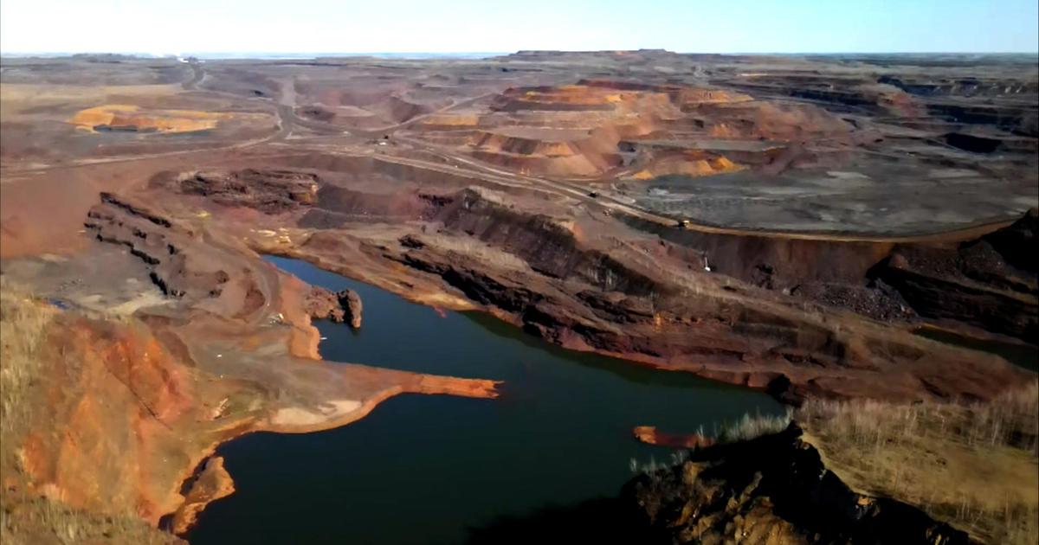
1.1-сурет – Hull–Rust–Mahoning карьерінің үстінен көрінісі
Аустралиядағы темір кенін өндірудің негізгі аймағы – Хамерсли-Пилбара өңірі, мұнда елдегі темір кенінің 85%-ы өндіріледі. Ең ірі кеніштер қатарына Парабурду (жылына 40 млн тонна), Маунт Уэйлбэк (32 млн тонна), Маунт Том Прайс (24,5 млн тонна), Паннауоника (16 млн тонна) және Маунт Голдсуорти (7,8 млн тонна) жатады [2]. Барлық Хамерсли кеніштері дәстүрлі карьерлерлік игеру жүйесіне жатады. Кен өздігінен түсіретін жүк машиналарға механикалық, гидравликалық экскаваторлар немесе фронталды тиегіштер арқылы жүктеліп, бастапқы ұсатқышқа жеткізіледі. Кейін ол кішкентай кен және бөлшектер алыну үшін ұсақтау-сұрыптау зауытында өңделеді.
Украинадағы ең ірі темір кен орындарының бірі – Первомайский карьері. Оның жобалық қуаты жылына 26 млн тонна шикі кенің құрайды [1]. Қазіргі таңда карьердің ені 2,5 км, ұзындығы 3,1 км, ал тереңдігі 475 метрден асады. Карьердің ең төменгі горизонты 355 метр белгісінде орналасқан. Магнетитпен байланысқан темір мөлшері 28%, ал жалпы темір құрамы – 35,52%.
Ресейде шикі темір кенінің негізгі бөлігі 91%-ы ашық әдіспен өндіріледі. 2019 жылы Михайловск кен байыту комбинаты (КБК) ең үлкен көрсеткіш болып саналатын шамамен 100 млн тонна гематит-магнетит кенін өндірді. Одан кейін ЕВРАЗ Качканар КБК жылына 57,7 млн тонна ванадий-титаномагнетитті кенің және Лебединск КБК 50 млн тонна магнетит кені өңдірумен орналасқан [2].
Лебединск КБК карьерінің ең үлкен тереңдігі – 600 метр, ені – 5 км, кемердің қиябет бұрышы 70º, жұмыс кемер биіктігі 15 м. Бұл карьер әлемдегі жанбайтын пайдалы қазбаларды өндіру бойынша әлемдегі ең ірі карьер, темір кенінің қоры бойынша бірегей (20,2 млрд тонна) кен орны. Қатты және жартылай қатты тау жыныстарындағы кемерлердің қиябеттерін қалыптастыру диаметрі 80–100 мм болатын көлбеу жару ұңғымалары арқылы жүзеге асырылады және олардың арақашықтығы кемер қиябетінің бұрышына сәйкес 3 метрден аспауы тиіс. Егер тау жыныстарындағы жарықшақтар кері бағытталған болса, яғни қиябет бағытына қарсы орналасқан жағдайда, қиябетті қалыптастыру үшін үздікті жару әдістері қолданылады. Бұл әдісте шекті қатардағы зарядтар негізгі бөліп-жарушы зарядтардан кейін немесе оларға дейін іске қосылады (алдын ала жарықшақ түзу арқылы) [1].
2014 жылдың қаңтар айында «ЕВРАЗ Качканар КБК» АҚ қарасты Качканар темір кен орнындағы Батыс карьерінде қосарлы кемердің тұрақтылығы бұзылды. 220 метрлік горизонт деңгейінде орналасқан шығыс беткейіндегі берманың және жалғыз теміржол жолының деформацияға ұшырауы карьер жұмысының толық тоқтауына әкелді (1.2-сурет). Құлау аймағының ұзындығы - 50 м, кемердің биіктігі - 30 м, құлағаннан кейінгі кемердің беткей бұрышы - 50º. Осы аймақтағы тау жыныстарының сілемі пироксениттерден тұрады, тау сілемінің құрылымын солтүстік-батыс бағытта созылған және оңтүстік-батысқа қарай еңістелген тектоникалық бұзылыстар анықтайды. Сонымен қатар, кемер мен толықтай беткейдің тұрақтылығына әсер ететін маңызды факторлар қатарына тау сілемінің кернеулі-дефор-мациялық күйі және қазіргі таңдағы геодинамикалық қозғалыстар да кіреді [3].
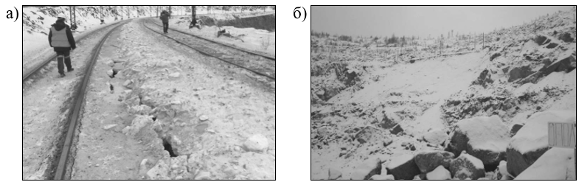
1.2-сурет – Бұзылу аймағы:
а) бастапқы кезеңі; б) құлау беті

Қазақстандағы темір кен қорлары негізінен Қостанай облысының солтүстігінде шоғырланған: Соколов, Сарыбай, Қашар және Куржынкөл кен орындары. Бұдан бөлек, Кентөбе және Қаражал кен орындары Орталық Қазақстанда орналасқан [4].
Сарыбай кен орны Қостанай облысында, Рудный қаласынан 10 км жерде орналасқан. Бұл карьер тек өлшемдері мен тереңдігінен ғана емес, пайдалы қазбалардың мөлшері бойынша әлемдегі ең ірі кеніштердің бірі болып саналады. Жобалық тереңдігі – 600 метр. Қазіргі уақытта карьердің тереңдігі 550 метр, ал беткі деңгейінде карьердің ені (шығыстан батысқа қарай) 2400 метр, ал ұзындығы 3300 метрді құрайды. Карьердегі жыныс құрылымы күрделі, көптеген жарықтармен бұзылған. Ең ірі жарылымдар қатарына Солтүстік, Орталық және Оңтүстік жарықтары жатады. Бұлардан басқа, кен денелерінің ығылыстыратын көптеген ұсақ жарықтар кездеседі. Барлық жарықтар үгітілу аймақтармен бірге жүреді [5-6].
Қашар магнетит кені орны Қазақстан Республикасының Қостанай облысында, Рудный қаласынан солтүстікке қарай 45 км қашықтықта орналасқан. 1985 жылдан бері кен орны ашық тәсілмен игерілуде. 2022 жылы карьер тереңдігі 450 м-ге жетті, жобалық тереңдігі – 764 м, ал ұзындығы мен ені 3 км-ден асады [4]. Кен орнында үш антиклиналь және бір синклиналь қатпар анықталған. Жыныстардың жарықшақтылығы әртүрлі дәрежеде байқалады.
Қашар кен орнында кейбір жылдары 10-ға дейін бұзылу оқиғалары тіркелген. 2015 жылдың күзінде ұсату кешенінің тіреу қабырғаларын тұрғызу барысында оңтүстік-батыс беткейінің күрделі бұзылуы орын алып, үш көлік бермасы бүлінді және 70 метрге дейін жететін ығысу жарықшақтары пайда болды. Ығысу аймағындағы тау жыныстары сілемі бірнеше оқшауланған бұзылу аймақтарына бөлініп, онда жергілікті шөгу, ығысу және басқа деформациялық өзгерістер тіркелді. Жалпы деформация бағытының ұзындығы 550 м, биіктігі – 160 м [7].
Қоржынкөл кен орны Қостанай облысының Таранов ауданында, Соколов-Сарыбай тау-кен байыту комбинатынан (Рудный қ.) оңтүстік-батысқа қарай 80 км жерде орналасқан. Карьерді игеру 1983 жылдан бері жүргізіліп келеді, қазіргі уақытта тереңдігі 280 м. Кен орнында алты қалпына келген кенге дейінгі жарылымдар анықталған. Негізінен тік жылжу амплитудасы 15–20 м болатын көтерілімдер басым. Диорит порфириттерінен тұратын субвулкандық сілем қабатты құрылымға ие және солтүстік-батысқа қарай 15-25° бұрышпен қиябеттелген. Сілемнің қалыңдығы 300-400 м, ал рудалы денелердің қалыңдығы 5,0 м-ден 100,0 м-ге дейін және одан да көп [6].
Өз кезегінде тау-кен жұмыстарын жүргізуге әсер етіп тау жыныстары сілемінің әртүрлі деформациялары тіркелген тау-кен-геологиялық жағдайлар ұқсас әлемнің басқада кен орындары зерттелді.
Батыс-Озерное кен орны Башқұртстан Республикасында, Учалы қаласынан оңтүстікке қарай 18 км жерде орналасқан. Мыс-колчедан карьерінің тереңдігі 160 м, ұзындығы мен ені 500 м асады. 2020 жылдың басында карьердің оңтүстік-шығыс бортында 120 758 м³ көлемінде тау жынысының опырылып түсуі тіркелді (1.3-сурет). Опырылу паспортына сәйкес, деформация фронтының ұзындығы 140 м, дамуының тереңдігі 23 м. Негізгі себептердің бірі – жобалық кемер бұрыштарының нақты тау жыныстарының физика-механикалық қасиеттеріне сәйкес келмеуі. Геомеханикалық зерттеулер жүргізілгеннен кейін карьердің қарастырылып отырған аймағында шығыс беткейдің жоғарғы қабатындағы қиябет бұрышы 24°-қа дейін азайтылды, ал төменірек +438 м қабатына дейінгі белгілерде қиябет бұрышы шамамен 40°-ты құрады [8].

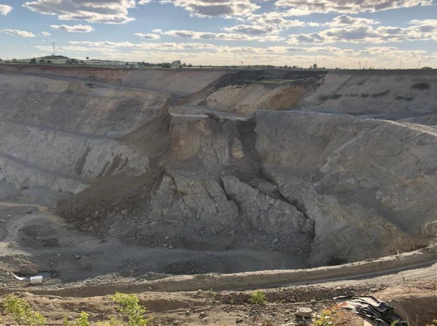
1.3-сурет – Батыс-Озерный карьерінің
оңтүстік-шығыс беткей деформациясы

Кемесс-Саут мыс-порфир карьері Британ Колумбиясының орталық солтүстігінде орналасқан. Мұнда 1996–2011 жылдар аралығында тау-кен жұмыстары жүргізілді. Жыл сайын орта есеппен 7–8 тонна алтын және 29–34 мың тонна мыс өндірілді. Игеру кезінде карьердің солтүстік және шығыс беткейі маңында бірнеше ірі жарықшақ жүйелері анықталды [9]. 2004 жылдың мамыр айында карьердің солтүстік-шығыс бортында 100 м тереңдікте 1360,7 тонна тау жынысының опырылуы орын алды. Оқиғадан кейін солтүстік-шығыс беткейі баяу жылжу үрдісін көрсетті, жылжу жылдамдығы тәулігіне 10–150 мм аралығында болды. Тұрақтылық мониторингі үшін “Ground Probe” компаниясының SSR радары қолданылып, әрбір 3–5 минут сайын өлшемдер жүргізіліп отырды [10]. Карьерде беткейдегі қысымды азайтуға бағытталған басқарылатын жарылыс пен көлденең дренаж жүйелері орнатылған [11-12].
Дүние жүзіндегі және Қазақстандағы әртүрлі кен орындарының дамуын талдай келе, тау-кен жұмыстарын ашық тәсілмен жүргізу басым екенін көруге болады. Кен өндіру көлемінің өсуіне байланысты карьерлердің ені, ұзындығы мен тереңдігі де артып отыр. Сонымен қатар, тау-кен кәсіпорындары тік бұрышты және биік кемерлермен карьерлерді жобалауға тырысып, бос жыныстардың алыну көлемін азайтуды көздейді. Бұл өз кезегінде деформациялар мен тас құлаулардың пайда болу қаупін арттырады [3].

1.2 Қолданыстағы геологиялық-геомеханикалық үлгілерді және оларды құру әдістерін талдау

Геологиялық-геомеханикалық үлгі (ГГҮ) – геологиялық деректерді тау жыныстарының механикалық қасиеттерімен біріктіретін және карьер кемерлері мен борттарының қиябеттерінің тұрақтылығын бағалауға мүмкіндік беретін тұжырымдамалық жүйе. ГГҮ ұғымы (Geotechnical Model) негізгі әлемдік стандарт болатын [13] борттардың дизайнын қалыптастырудың негізі деп, және де 4 дербес үлгілердің (геологиялық, құрылымдық, гидрогеологиялық, сілем қасиеттерінің үлгілері) бірігу делінген.
Ол тау-кен өндірісінде және геомеханикалық жобалауда маңызды рөл атқарады және келесі аспектілерді қамтиды:
- сілемнің геологиялық құрылымы, оған тау жыныстарының түрлері, қабаттылығы, кернеулі-деформацияланған күйі және тектоникалық ерекшеліктері кіреді;
- тау жыныстарының физика-механикалық қасиеттері (тығыздығы, кеуектілігі, беріктігі, серпімділік модулі, ілінісуі, ішкі үйкеліс бұрышы), механикалық жүктемелер әсеріндегі жыныстардың мінез-құлқын анықтайды;
- сілемнің деформациялық күйі, көлденең және тік кернеулердің таралуымен сипатталады;
- гидрогеологиялық жағдайлар, жер асты суларының таралуы мен қысымын қамтиды;
- тау жыныстары сілемінің тұрақтылығын қамтамасыз етуге бағытталған геомеханикалық есептеулер.
Қазіргі таңда геологиялық, маркшейдерлік және тау-кен міндеттерін шешуге арналған блоктық цифрлы үлгілер құрудың түрлі бағдарламалары мен әдістері жасалған. Көп жағдайда үшөлшемді үлгі алу үшін геологиялық деректерді жинау мен талдаудан басталады.
Жасанды интеллект ChatGPT-4o диссертацияның бірінші шолу тарауы үшін авторларға сілтемелері бар тиісті ғылыми басылымдарды іздеу үшін пайдаланып келесідей мәліметтер табылды.
Барлық бастапқы деректерді жүйесіз жинау мен талдау өте көп еңбек пен уақытты шығындырады. Деректерді жинау әдістемелері ТМД елдері ғалымдарының еңбектерінде [14] әртүрлі жағдайларға бейімделе баяндалған, ал мына [15] мақалада калий-магний тұздарының Верхнекаменск кен орны мысалында жер асты игеру әдістері үшін қолданылған тәсілдер көрсетілген.
Геомеханикалық үлгіге тау жыныстарының механикалық қасиеттері ғана емес, сондай-ақ олардың геологиялық құрылымы, физикалық сипаттамалары, стресс-деформациялық күйі және басқа да параметрлері кіреді. Геомеханикалық жобалауға кіріспес бұрын, кен игеру өңірінің геологиялық құрылымын мұқият зерттеу қажет. Бұл зерттеу жыныстар түрлерін, олардың қабаттылығын, құрылымын және тектоникалық ерекшеліктерін талдауды қамтиды. Бұл саладағы зерттеу зертханалық сынақтарды, үлгілерді және далалық деректерді талдауды қамтиды [16-17].
Пайдалы қазбалар кен орындарын игеру кезінде тау жыныстарындағы геомеханикалық процестерді сипаттау үшін әртүрлі беріктік критерийлері қолданылады. Олар бір-бірінен олардың негізінде құрылған қағидаларымен, әртүрлі кернеулік күйлерін жалпылау әдісімен және нақты материалдардың қасиеттерін есепке алуға мүмкіндік беретін тұрақтылар санымен ерекшеленеді [18-20]. Беріктік критерийі – тау сілемі кернеулі-деформациялық күйінің оның механикалық қасиеттеріне тәуелділігі.
[21-25] еңбектерінде әртүрлі тау-кен геологиялық ақпараттық технологияларды қолданылып, қорларды есептеу мен тиімді өндірістік кеңістікті жобалау мақсатында блоқтық (ресурстық) геологиялық және геометаллургиялық үлгілерді құру әдістері сипатталған. Литвинов В.В. мен Задорожный А.А. [26] ұсынған топтық аргументтерді есепке алу алгоритмі және автоматты алгебралау операцияларына негізделген кен денелерден тыс аймақтардағы тау массаларын үлгілеуге мүмкіндік беретін күрделі құрылымдық үлгісі құрылады.
Галперин А.М. [27] оқулығы геологиялық құрылымды зерттеу әдістері және оларды инженерлік жобаларда қолдану туралы кең ақпарат беретін инженерлік геология бойынша классикалық дереккөз болып табылады. Сондай-ақ Белл Ф.Дж. авторының кітабында [17] инженерлік геология оның инженерлік құрылыс жобаларында қолданылуына баса назар аудара отырып сипатталған, онда геомеханикалық үлгілеу мәселелері қозғалады.
Сондай-ақ ғалымдар Хоек К. және Брей Дж. [28] жазған беткейлерді есепке алатын инженерлік геология бойынша монографияда геологиялық құрылымның тау борттарының тұрақтылығына әсері айтылады және тәуекелдерді бағалаудың зерттеу әдістері ұсынылады.
Геофизикалық зерттеу әдістері, соның ішінде электрбарлау және спектралдық сейсмикалық профильдеу, жыныстардың электрөткізгіштігін анықтауға, жарықшақтылығы жоғары аймақтарды және борпылдақ шөгін-ділердің қуатын анықтауға мүмкіндік береді. Бұл әдістерді кешенді қолдану зерттеу нәтижелерінің сенімділігін арттырады [14].
Тау жыныстары механикасының негіздері, геомеханикалық аспектілері мен әртүрлі жағдайларда жыныстардың беріктік сипаттамалары шетелдік авторлардың еңбектерінде [29] қарастырылған. Сондай-ақ, шетел ғалымдары еңбектеріңде [30] тау жыныстарының зерттеу әдістері мен олардың жобалауға әсері қамтылған геомеханиканың әртүрлі қырлары кіріктірілген.
Геомеханикалық үлгілерді жер асты қазбалары үшін жасау әдістері [31] жұмысында қарастырылған болса, ал үстіңгі бос жыныс үйінділерін жобалау үшін мына [32] мақалада зерттелген. Сонымен қатар, Micromine тау-кен-геологиялық ақпараттық жүйесінде геомеханикалық блоктық үлгісін құру негіздері [33] еңбегінде баяндалған.
Қажетті деректер жиынтығын бөліп көрсету арқылы жер асты және ашық тәсілдер үшін геологиялық-геомеханикалық үлгіні құру кезеңдері [34] жұмысында қарастырылған. Верхнекамск кен орнында әлсіз аймақтар ерекшеленген үлгі жасалды [35]. Дегенмен, бұл үлгілер тек бұрғылау ұңғымаларынан алынған жынысөзектер деректеріне сүйенгендіктен, олардың кемшілігі – ашық қазба жұмыстарынан кейін алынатын қосымша деректер, картаға түсіру нәтижелерінің және карьердің параметрлерін ескерілмеуі.
Колорадо университетінің ғалымдары [36] тау борттарының тұрақтылығын зерттеуге ерекше назар аударады. Ол қиябеттің тұрақтылығын бағалау және басқару принциптері мен әдістерін береді. Ашық тау-кен жұмыстары кезіндегі геомеханикалық тәуекелдерді бағалау әдістері [37] еңбекте жан-жақты қарастырылған.
Геомеханикалық үлгілеудің нәтижелерінің сенімділігін табиғи бақылау және зертханалық зерттеулер деректерімен салыстыру арқылы міндетті түрде тексеру қажеттілігі шетелдік ғалымдар еңбегінде [38] көрсетілген.
Геологиялық-геомеханикалық үлгілерді әртүрлі кен орындарында енгіздіру келесі нәтижелерге қол жеткізуге мүмкіндік береді:
Геомеханикалық әсерлер:
• карьер борттары орнықтылық қорының коэффициенті 15–40 % арттыру;
• мониторинг деректері бойынша кемер қиябеттерінің деформация жиілігін төмендеуі;
• сілемнің әлсіреу аймағының тереңдігін азайту.
Технологиялық әсерлер:
• кемер қиябеттерінің бұрышын 2–8° арттыру мүмкіндігі;
• бұрғылап-жару жұмыстары параметрлерін оңтайландыру және заряд массасын 10–30 % азайту;
• ірі кесекті фракциялар көлемін азайту.
Экономикалық әсерлер:
• жарылғыш зат шығынын 5–25 % төмендету;
• қайталама ұсату шығындарын 30 %-ға дейін азайту;
• техниканың бос тұру уақытын 10–20 % қысқарту;
• қиябеттерді бекіту шығындарын азайту;
• жоспардан тыс аршу жұмыстары көлемін қысқарту.
Осылайша, геологиялық-геомеханикалық үлгілерді ашық тау-кен жұмыстарының әртүрлі кезеңдерінде енгізу кен орындарын игеру тиімділігін айтарлықтай арттыруға мүмкіндік беретініне көз жеткізуге болады (1.4-сурет).

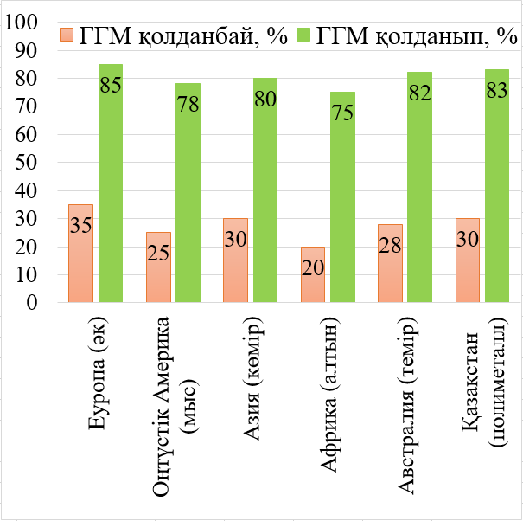
1.4-сурет – Геологиялық-геомеханикалық үлгілеудің
ашық кен орындары жұмыстарының тиімділігіне әсері

1.3 Карьер кемерлері қиябеттерін шекті жағдайға орнату кезіндегі тау-кен жұмыстарын жүргізу технологияларын саралау

Карьердің кемерлер мен беткейлер қиябеттерін жобалау пайдалы қазбаларды өндіру барысында маңызды кезеңдердің бірі болып табылады. Бұл үдеріс бірқатар негізгі факторларды, соның ішінде геологиялық ерекшеліктерді, қолданылатын жабдық түрлерін және тау-кен жұмыстарының қауіпсіздігіне қойылатын талаптарды ескеруі тиіс [13 және 39-42]. Негізгі аспектілердің бірі – кемерлердің оңтайлы қиябеттік бұрышы. Ол карьер жиектері тұрақтылығын қамтамасыз етіп, опырылудың алдын алып және де жұмысшылар мен техникалардың қауіпсіз қозғалысын қамтамасыз ету қажет.
Көптеген зерттеулерде [43-46] кемерлердің тұрақтылығын үлгілеу мәселелері қарастырылып және ашық тау-кен жұмыстары кезінде оларды қалыптастыру технологияларын әзірлеу сипатталған.
Карьер беткейлерінің тұрақты қиябет бұрыштарын негіздеу үшін кешенді геомеханикалық зерттеулер жүргізілуі қажет. Оған тау жыныстарының физика-механикалық қасиеттерін сынау, карьер бортмаңайлық сілемінің құрылымын зерттеу, MRMR рейтингтік бағасын анықтау және профессор Лобширдің жіктемесі бойынша карьер бетін аудандастыру кіреді [47-48].
Көлбеу және тік бағытта орналасқан кен орындарын ашық тәсілмен игеру барысында бірнеше патенттер әзірленген. Олардың бірінде, кемерлердің беткей бұрыштарын өзгерте отырып (аса жарықшақты тау жыныстарында 50-55°, орташа жарықшақты 60-70°, аз жарықшақты 80-85°) қалыптасады [49].
Кузнецов Н.Н. патентіне [50] сәйкес (1.5-сурет), төменгі кемердің жиектік қатарының ұңғымалары жоғарғы кемердің жұмыс алаңынан бұрғыланады. Орнықты бермалар қалыптастыру үшін жару жұмысы кезеңмен орындалады.

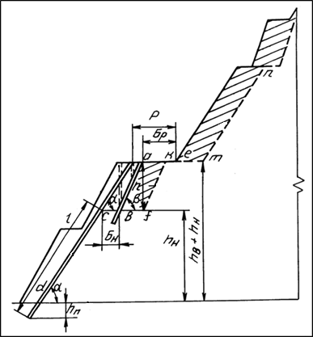
1.5-сурет – Кемерлер қиябеттерін шығару әдісі (Кузнецов Н.Н. патенті)

Ғалым Э.Л.Галустян да бірнеше патент ұсынды. Солардың бірінде, жоғарғы кемерде соңғы қазба жұмыстары жүргізілмей тұрып, төменгі деңгейдегі берма жиегімен ұңғымаларға зарядтарды орналастырып, оларды жарып отыру арқылы кесу саңылауын жасайды. Бұл ұңғымалардың ұзындығы қазба енінің 2/3 бөлігін құрайды және зарядтар горизонтпен 15–20° бұрыш жасай орналастырылады. Мұндай тәсіл жарылыстың төменгі деңгейге әсерін азайту үшін қолданылады (1.6-сурет) [51]. Басқа бір патентте бастапқы екі қатар шекті ұңғымаларды төменгі деңгейдегі жобаланған кемердің қиябет бұрышына сәйкес тереңдікте бұрғылайды. Кейін 2,5–3 м асыра бұрғылау арқылы тосқауылдық экрандау саңылауы түзіледі және ұңғымалардың тереңдігін біртіндеп азайта отырып, соңғы қатардағы ұңғымалардың тереңдігі барлық деңгей биіктігімен сәйкес келетіндей етіп жүргізіледі (1.7-сурет) [52].
Карьер кемерлер қиябеттері сақталуы мен тұрақтылығын қамтамасыз ету үшін кесілген саңылау қалыптастыру әдісі қолданылады, бұл кейінгі шектік блоктарды жұмсақ тәсілмен жарумен біріктіріледі [53-54].

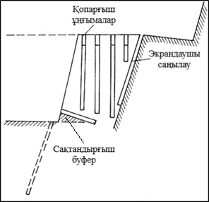
1.6-сурет – Кемерлер қиябеттерін шығару әдісі
(Галустьян Э.Л. патенті 1979 ж.)

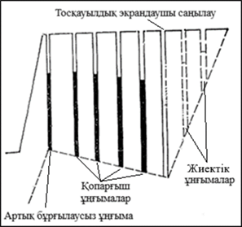
1.7-сурет – Кемерлер қиябеттерін шығару әдісі
(Галустьян Э.Л. патенті 1980 ж.)

Карьердің шекті жиегінде бұрғылау-жару жұмыстарының арнайы технологиясын жүзеге асыру жиектен тыс сыртқы сілемге жарылыстың толқындық әсерін зерттеуден, сілемнің беріктігіне байланысты шектік белдеу зарядтарының өзара әрекеттесуін анықтаудан, технологиялық жарылыстардың кезеңдері және жұмыс тиімділігін бағалаудан басталады [55].
Жару жұмыстарының тау жыныс сілемінің тұрақтылығына сейсмикалық әсерін бағалау нәтижелері бойынша ұсақтау блоктарының және олардың арасындағы кесілген саңылау қалыптасыратын шектік жиек зарядтарын жарылуы кезіндегі динамикалық жүктемені азайту үшін олардың ұңғыма аралық инициациясымен диаметрі кіші зарядтарды қолдану ұсынылды [56].
Карьер кемерлерін кесілген саңылаумен шекті жиектеу кезінде жарылмайтын бұзушы қоспаларды қолдану карьер сілемінің табиғи бүтіндігін сақтауға және кемерлер тұрақтылығын арттыруға мүмкіндік береді [57].
«Карелия түйіршіктері» ААҚ карьерінде «Росвзрывобезопасность» ҒТО ЖШС жасаған шекті жиек ұңғымаларында жаруға ЗКВ-Б және артық бұрғылау-сыз ұңғыманың төменгі бөлігіне орнатуда арнайы ЗСПП заряд қолданылады [58].
Кешенді темір кендерін өндіруге арналған аса терең Ковдор карьерінде тау-кен жұмыстары жүргізу үшін, мүжілу қыртысының жоғарғы кемерлерінде карьер беткейлерінің қиябетін 43–45° дейінгі бұрышпен салу және техногендік әсерлерді азайтып, оның ішінде сулардан құрғатып және әлсіреген аймақтарын бекіту шараларын жүргізу ұсынылады. Сонымен қатар, өте тік немесе тікке жақын кемердің қиябет бұрыштарында жұмсақ жарылыс технологияларын қолдану қажет, бұл жарылыстар тау жынысы сілемінің шеткі аймақтарындағы бұзылуды барынша азайтуға мүмкіндік береді [59–60].
Карьер кемерлері мен беткейлері қиябеттерінің орнықтылығы геологиялық жағдайларды, сілемнің геомеханикалық сипаттамаларын және бұрғылау-жару жұмыстарының параметрлерін кешенді ескеру негізінде қамтамасыз етіледі. Орнықтылық деңгейін арттыру қиябет бұрыштарын оңтайландыру, жиек маңы және сақтаушы жару технологияларын қолдану, алдын ала саңылау түзу және сейсмикалық әсерді төмендету арқылы іске асырылады. Тиімді жобалау жүйелі геомеханикалық негіздемені және сілемге түсетін техногендік жүктемені минимизациялауды талап етеді.

1.4 Карьер кемерлері мен беткейлері қиябеттерінің жай-күйіне мониторинг жүргіздіру әдістерін зерделеу

Жобаның қауіпсіздігі мен тиімділігін қамтамасыз ету үшін тау-кен жұмыстарында қолданылатын көптеген геомеханикалық шешімдер мен әдістер бар. Бұл бағыт шетелде де, ТМД елдерінде де өзекті [68].
Стейси Т., Армстронг Р. және т.б. өз мақаласында [69] ашық тау-кен өндірісіндегі қиябет тұрақтылығын бақылау әдістеріне назар аударған. Қиябет орнықтылығы өзгерістерін анықтауға арналған геомеханикалық тәсілдер мен қашықтықтан зондтау құралдары қарастырылады.
Карьерлердегі қиябеттер мен кемерлер тұрақтылығын бақылауға арналған заманауи геомеханикалық мониторинг, деформациялар, су деңгейлері және тұрақтылыққа әсер ететін басқа да өлшемкөрсеткілерді өлшеу әдістері шетелдік ғалымдардың еңбектерінде қарастырылған [70].
Кемерлер мен борттардың тұрақтылығындағы өзгерістерді нақты уақыт режимінде бақылау және ықтимал қауіптерге жедел әрекет ету үшін мониторинг жүйелерін қолдану бойынша зерттеулер [71–73] жүргізілген. Сонымен қатар, Үндістан карьелерінде қиябеттердің тұрақтылығын монито-ринг жүйелеріне жасанды интеллектіні енгізу арқылы бақылау үдерістерін автоматтандыру және бағалау дәлдігін арттыру мүмкіндіктері зерттелген [74].
Әлемдік тәжірибе карьер қиябеттерінің тұрақтылығын бақылауда әртүрлі әдістер қолданылатыны көрсетеді. Олардың қатарына жерсеріктік суреттерді пайдалану [75], лазерлік сканерлеу әдістері [76–77], сондай-ақ ұшқышсыз ұшу аппараттарын [78] қолдану жатады.
Пайдалы қазбаларды өндіру жағдайында карьерлердің қиябеттер тұрақтылығын бағалау және мониторинг әдістері мен құралдарын бірлесіп пайдалану мәселелері ғылыми зерттеудің басым бағыттарының бірі [79–82].
Тәжірибе көрсеткендей, автоматтандырылған геомеханикалық мониторингпен қатар [83–84], Қазақстанның тау-кен өндірісінде геодинамика-лық мониторингті де жүргізу қажет. Бұл мониторингке барлық аспектілерді қамтып, ашық тау-кен жұмыстарында тиімді қолдану кіреді [85–87].
Қазіргі таңда қатерлерді бастапқы анықтауға және қашықтықтан бақылауға арналған көптеген құралдар бар. Олар арқылы ескертулер электрондық поштаға немесе телефонға жіберіледі, бұл өз кезегінде жұмысты жеңілдетіп, барлық тау-кен жұмыстарын қауіпсіз жүргізуді қамтамасыз етеді.
Аспаптық бақылау әдісін таңдау мынадай факторларға байланысты:
- тау жыныстары сілемінің орын ауысуын жоғары дәлдік талабына;
- далалық жұмыстардың өнімділігіне;
- ақпараттың толық әрі шынайы жиналуына;
- заманауи маркшейдерлік-геодезиялық құралдардың қолжетімділігіне;
- мониторинг жүргізу жиілігіне (ай сайын, күнделікті және т.б.);
- жұмыстардың қарқындылығы мен технологиялық ерекшеліктеріне.
Бортмаңайлық сілемдегі деформациялық және фильтрациялық үдерістерді аспаптық бақылау әдістерінің жіктелуі мен сипаттамасы:
1) Интерферометриялық доғалық сканерлеу әдісі (георадар) - табиғи және жасанды қиябеттердің қозғалысын мониторинг жасауға арналған кеңінен қолданылатын қуатты құрал болып табылады. Радиолокациялық технология интерферометриялық әдістерді қолдана отырып, өлшеу дәлдігінің жоғары болуын, ұзақ қашықтықтан бақылау мүмкіндігін және өлшеу нәтижесіне атмосфералық құбылыстардың аз әсерін қамтамасыз етеді [75].
Өте үлкен аумақтардан деректерді дерлік нақты уақыт режимінде алу мүмкіндігі арқасында радарлық қондырғылар кемер қозғалысының кеңістіктік таралу ерекшеліктерін анықтау және жылжудың күшеюі кезінде алдын ала ескерту үшін тиімді қолданылады.
2) Жаһандық жерсеріктік навигациялық жүйелер (ЖЖНЖ) жабдықталған жерсеріктік құрылғылар бақыланатын нысанды жоғары дәлдікпен координаталық байланыстыруды қамтамасыз етеді. Өлшеу дәлдігі көбіне экрандаушы факторлардың, мысалы құрылыстардың, тау бедерінің немесе техногендік кедергілердің болмауына байланысты. Кен орны аумағында базалық станцияны орналастырған кезде игеру тереңдігі мен геологиялық жағдайлар әсерінен сигнал сапасы төмендеуі мүмкін [77].
ЖЖНЖ құралдарын таулы сілемдердің жылжуын бақылауда екі түрлі тәсілмен қолдануға болады: тұрақты орнату арқылы бір нүктенің қозғалысын үздіксіз бақылау немесе арнайы реперлік желілер құрып, белгілі бір аудандарда мезгілді өлшеу жүргізу арқылы.
3) Ұшқышсыз ұшатын аппараттары (ҰҰА) – бұл көтерме күшін қозғалмайтын немесе айналмалы қанаттары бар (ұшақ немесе тікұшақ типті), қозғалтқышпен жабдықталған, нақты тапсырмаларды орындау үшін жеткілікті жүктемесі және төзімділіггі бар құрылғылар. ҰҰА көмегімен әртүрлі аэротүсірілім және визуалды мониторинг үшін қолданылады [76].
«Кентөбе» кен орнында ұшақ түрлі ҰҰА-мен аэротүсірілім жүргізіліп, нәтижесінде екі кадрды салыстыру үшін ортофотоплан жасалды (1.8-сурет).

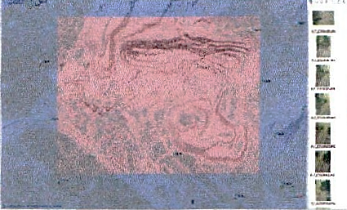
1.8-сурет – «Кентөбе» кен орнының ортофотопланы

4) Жердегі геофизикалық аспаптар жер астындағы табиғи және техногендік нысандарды іздеуге, сондай-ақ әртүрлі диэлектрлік өтімділік пен өткізгіштікке ие геологиялық қабаттардың шекараларын анықтауға арналған. Георадар әртүрлі топырақ түрлерінде жұмыс істей алады [79].
Радарлардың жұмыс принципі: кең жолақты электромагниттік импульстарды жер астына жіберіп, олардың қабат шекараларынан шағылуын тіркеуге негізделген. Кескіндік сызық бойымен өткеннен кейін алынған деректерді өңдеу нәтижесінде (1.9-сурет) жыныс қабаттарының орналасуы мен әртүрлі аномалиялар анық көрінеді. Кейін блокты игеру кезінде анықталған аномалиялар қуыстардың болуымен расталды.

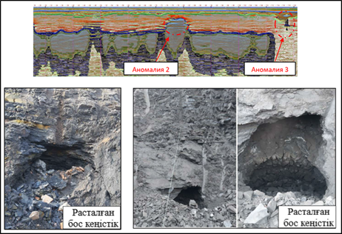
1.9-сурет – Геофизикалық құрылғыдан алынған мәліметтерді өңдеу

5) Радиолокациялық жерсеріктік интерферометрия әдісі (InSAR) тау-кен өнеркәсібі нысандарының кең аумағындағы жер бетінің деформациясын анықтауға және деформация карталарын жасауға мүмкіндік береді. Бұл әдіс миллиметрден метрге дейінгі деформацияларды бақылауға арналған және өлшеу құрылғыларын жерге орнатуды қажет етпейді [72, 80].
Жерсеріктік суреттерден үш өлшемді үлгілер құрастырылып, жерге орнатылған радарлар (мысалы, PALSAR) радиотолқындар жіберіп, олардың жер бетімен шағылуын тіркейді. Бұл әдіс - ең қауіпсіз және дәл, өйткені адам әсерін болдырмайды және кез келген ауа райы жағдайында жұмыс істей алады. Ең кең таралған спутниктік жүйелерге Sentinel-1 және TerraSAR-X жатады.
Қалың өсімдік жамылғысы, қар немесе қозғалыс көп аудандарға жыл бойы мониторинг жасауда арнайы бұрыштық шағылдырғыштар орнатады [72].
6) Экстензометрлер. Бортмаңайы сілемінің тұрақтылығын бақылау ұңғымаларға орнатылатын экстензометрлерді пайдалану арқылы жүргізілуі мүмкін. Анкерлік нүктелер әртүрлі тереңдіктерде бекітіледі, бұл сілемнің жекелеген қабаттарының салыстырмалы орын ауыстыруын тіркеуге мүмкіндік береді. Қазіргі экстензометрлер деректерді автоматты түрде беру және хабарлау жүйелерімен жабдықталуы мүмкін [80].
7) Пьезометрлер. Қосымша ретінде ұңғымалар суының кеуектік қысымын өлшеуге арналған пьезометрлермен жабдықталады. Дірілді-ішекті пьезометрлер гидростатикалық қысымды мониторинг жүйесіне берілетін электрлік сигналдарға түрлендіреді. Бір ұңғымада бірнеше пьезометр қолдану қысымның тереңдік бойынша таралуын бақылауға мүмкіндік береді. Кеуектік қысымның күрт өзгеруі қиябеттер тұрақтылығының төмендеуін көрсетуі мүмкін (1.10-сурет).

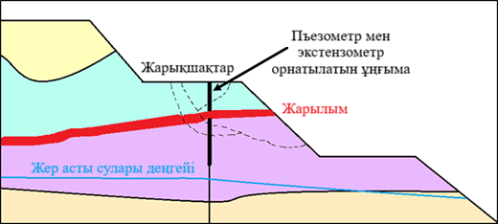
1.10-сурет – Пьезометрлер мен экстензометрлерді орнату сызбасы

Аталған аспаптардың мәліметтерін кешенді пайдалану бортмаңайы сілемінің жағдайы туралы толық ақпарат алуға мүмкіндік береді. Кейбір жағдайларда бұрын бұрғыланған ұңғымаларды пайдалану мониторинг жүргізу шығындарын төмендетеді [79].
8) Сейсмикалық мониторинг жарылыс жұмыстары жүргізілген кезде пайда болатын сейсмикалық тербелістерді бақылау жүйесін білдіреді. Тербелістерді тіркеу үшін сейсмографтар мен сейсмометрлер қолданылады. Жарылыс жұмыстары сейсмикалық толқындардың қалыптасуымен қатар жүреді, олар микрожарықтардың пайда болуына және тау жыныстары сілемінің әлсіреуіне әкелуі мүмкін [81].
Сейсмографтар (мысалы, ZET 7152-N-VER.2 немесе Instantel Micromate үлгідегі) жарылыс жұмыстарының сілем тұрақтылығына әсерін бағалау, сондай-ақ бұрғылап-жару жұмыстарының қауіпсіз параметрлерін және іргелес аумақтарға рұқсат етілетін сейсмикалық әсер деңгейлерін анықтайды.
Карьерлік бортмаңайлық сілем жағдайын бақылау әдістерінің салыстырмасы 1.1-кестеде көрсетілген.

1.1-кесте. Бақылау әдістерін салыстыру
Әдіс | Дәлдік | Сканерлеу қашықтығы | Өңдеу жылдамдығы | Қолданылуы
Радар (SSR, GB-InSAR) | 0.1–1 мм | 5 км дейін | Секунд–минут | Ерте ескерту, құлауларды болжау
Лазерлік сканерлеу LiDAR / TLS | 1–5 см | 2 км дейін | Сағат–тәулік | 3D-үлгіні құру, карьер борттарының геометриясын және деформациясын бақылау
GNSS | 5–10 мм | Оңдаған км | Минут–сағат | Кең аумақтағы нүктелердің координаталарын бақылау
Автоматтан-дырылған тахеометр | 1–3 мм | 1–3 км | Секунд–минут | Реперлік нүктелердің орын ауысуын автоматты түрде өлшеу, жоғары дәлдікті геодезиялық мониторинг
Инклинометр / пьезометр | 1 мм | Нүктелік | Сағат–тәулік | Жер асты процестерді бақылау
Спутниктік InSAR | 5–20 мм | Оңдаған км | Апта | Аймақтық үрдістердің мониторингі
Қорытындылай келе, әлемдік тәжірибе карьер қиябеттері мен кемерлерінің тұрақтылығын бақылауда әртүрлі геомеханикалық мониторинг әдістері мен заманауи аспаптарды кешенді түрде қолдану қажеттігін көрсетеді. Мұндай тәсілдер тау жыныстары сілеміндегі деформацияларды уақтылы анықтауға және ықтимал қауіптерге жедел әрекет етуге мүмкіндік береді. Мониторинг жүргізу кезінде әдістер мен құралдарды таңдау өлшеу дәлдігіне, далалық жұмыстардың өнімділігіне және алынатын ақпараттың толықтығына тікелей байланысты. Осы талаптарды ескере отырып, зерттеу барысында жоғары дәлдік пен сенімді нәтижелерді қамтамасыз ететін лазерлік сканер мен тахеометр аспаптары таңдалды.

1.5 Кентөбе кен орнының тау-кен техникалық жағдайларына шолу

Кентөбе кен орнында сыртқы үйінді құрумен көлікті жүйелі ашық әдіспен өндіру қарастырылған. Бұл жүйе тау бөктерінде горизонталь қабаттармен траншеялық және жартылай траншеялық дайындықпен, және одан әрі оларды кен бойынша - көлденең және бос жыныстарда - бойлық экскаваторлық кесінділер арқылы жүргізіледі. Траншеялардың ені – 25–30 м, ал олардың ұзындығы: көлікке арналған траншеялар – 125 м, ал кеспе – 200–400 м. Рельеф ерекшеліктеріне қарай Кентөбе кен орны екі аймаққа бөлінеді: тау бөктерлі (биіктігі +860 м-ден жоғары) және терең бөліктер.
Карьердің шығыс жағындағы терең бөлігін ашу – шиыршық тәрізді трассамен өтетін күрделі ішкі көлік жолдары арқылы жүзеге асады [85].
Негізгі тау-кен жабдығы ретінде ЭКГ5А, Komatsu PC400, Liebherr R9100 экскаваторлары және 42 т жүк көтерімділігі болатын БелАЗ-7523 автотүсіргі қолданылады. Осы жабдықтар негізінде қазу параметрлері келесідей [86]:
– Кемер биіктігі - 10 м, ал соңғы жиекті кезінде қосарланған жағдайда - 30 м; кен аймағында өңдеу 5 м қосымша кемерлермен жүргізіледі;
– Жұмыс кемерлерінің қиябет бұрыштары 55÷65° аралығында;
– Соңғы жиектегі кемерлердің қиябет бұрыштары келесідей: жер беті деңгейінен 850 м-ге дейін – 55°; 850 м-ден төмен – 60÷65°;
– Қорғаныс бермаларының ені – 10 м;
– Автокөлік бермаларының ені – 25 м;
– Автокөлік бермаларының бойлық қиябеті – 10%;
– Карьер борттарының қиябет бұрыштары 34 градус шамасында.
Карьер борттарының жалпы бұрыштары Орталық Қазақстан Геология басқармасының зертханасы орындаған «Кентөбе темір кен орнының инженерлік-геологиялық шарттары жайындағы тұжырысы» негізінде анықталды. 2001 жылғы ТКИ және ОралБРҒЗИ әдістемелеріне сай есептелген беткей қиябеттерінің бұрыштары: төменгі жатық беткейде – 43°, ал жоғарғы аспалы беткейде – 47°–68° аралығында [86].
Карьерде жер асты сулары мен жауын-шашыннан жиналған суларды шығару ЦНС 300-180 тұрпатты сорғы қондырғысымен жабдықталған жартылай тұрақты су айдау құрылғысы арқылы жүзеге асырылады. Зарядтау жұмыстары ұңғымаларда жиналған су мөлшерімен бірге орындалады [85].

1.6 Кентөбе карьеріндегі бұрғылау-жару жұмыстарының күйі

Кен орны мен оны қоршаған жыныстар – Протодьяконов шкаласы бойынша беріктік коэффициенті 13–19 болатын қатты жыныстар. Сондықтан тау-кен массасы алдын ала бұрғылау-жару арқылы қопсытылып өңделеді. Борпылдақ жыныстар көлемі: негізгі учаскеде – 13%, шығыста – 7,4% [87-89].
Тік және көлбеу жару ұңғымаларын бұрғылау Atlas Copco Roc L8 (диаметрі 165 мм) және СБШ-250 МНА-32 (диаметрі 244,5 мм) құрылғыларымен жүргізіледі. Негізгі жарылғыш зат – Граммонит-79/21. Ұңғымалар көп қатарлы, қысқа кідірісті жару әдісімен жарылады, және оларды шашыранды мен патронды жарылғыш заттарды (ЖЗ) зарядтау қолмен жүргізіледі. ЖЗ ретінде Интерит 20, Интерит 40, Игдарин қолданылады. Ұңғымалар тереңдігі: бос жыныстар үшін – 11,5–12 м, руда үшін – 6 м. Артық бұрғылау – кемер биіктігінің 15%-ынан аспайды [90].
Кентөбе карьерінде ұңғымалар шахматтық түрде орналасқан . Бұл тәсіл тау жыныстарының біркелкі қопсуын, жақсы ұсақталуын және бұрғылау шығындарын азайтуды қамтамасыз етеді.
10 метрлік кемер биіктігі үшін бұрғылау-жару жұмыстарының параметрлері 1.2-кестеде көрсетілген [91].

1.2-кесте. Бұрғылау-жару жұмыстарының параметрлері
Параметрлер атауы | Шартты белгілері | СБШ-250 | Roc L8
Кемер биіктігі | H, м | 10 | 10
Ұңғыманың диаметрі | d, м | 0,250 | 0,165
Ұңғыманың көлбеу бұрышы | α, град | 90 | 90
Ұңғыманың тереңдігі | l, м | 12,5 | 11,0
ЖЗ оқтату тығыздығы | ∆, кг/дм³ | 0,85 | 0,85
Ұңғыманың 1 қ.м. ЖЗ мөлшері | р, кг/п.м | 42 | 18
ЖЗ үлестік шығыны | g, кг/м³ | 0,8 | 1,04
Ұңғымалар арасындағы салыстырмалы қашықтық | W, м | 6,5 | 4,28
Ұңғымалар арасындағы абсолютті қашықтық | m, м | 0,85 | 1,2
Ұңғымалар қатарларының арасындағы абсолютті қашықтық | а, м | 5,3 | 5,0
Ұңғымалардың қатарлар арасындағы абсолютті қашықтық | в, м | 5,3 | 4,0
Ұңғыдағы заряд массасы | Q, кг | 276 | 194,54
Ұңғыдағы зарядтың ұзындығы | L, м | 6,6 | 8,28
Тығындама ұзындығы | l_{тығ}, м | 5,9 | 2,72
Бір ұңғымамен жарылған тау-кен көлемі | V, м | 281 | 197,5
1 қ.м. ұңғымадағы тау жыныстарының массасы шығымы | ϑ, м³ | 22,4 | 17,95

Дайкалармен бұзылған аймақтарда, әсіресе жару жұмыстары кезінде 3 м³-тан асатын ірі кесектердің көп мөлшерде шығуы байқалады. Олардың қалыңдығы – 1-12 м аралығында, жату элементтері тұрақсыз, кей жерлерде бұралып, тармақталады. Протодьяконов шкаласы бойынша дайкалардың және іргелес жыныстардың беріктік коэффициенті f = 16–20. Дайкалар және басқа бос жыныстар желдену аймағында жарықшақты құрылымға ие. Бұл факторлар жару жұмыстарының тиімділігін төмендетеді, өйткені жарылыс энергиясы біркелкі таралмайды [92].
Дайкалы аймақтарды бұрғылау кезінде қаптал жыныс қабатының қалыңдығы кем дегенде 10 м болуы немесе кемінде екі қатар ұңғымаларды қамтуы қажет.
Жару жұмыстарының сапасы көбінесе жарылғыш зат түрі мен ұңғымалық заряд құрылмасына байланысты. Тұтас заряд үшін екі нүктелі тұтандыру ұсынылады [93-96].

1.7 Кентөбе карьері бортмаңайлық сілемінің нақты жағдайы

Карьердің бортмаңайлық сілемі жағдайын бағалау тау-кен жұмыстарының қауіпсіздігі мен тиімділігін қамтамасыз етуде маңызды рөл атқарады. Бұл үдеріс карьердің кемерлері мен беткейлері нақты жағдайын бақылау арқылы ықтимал тәуекелдер мен қауіптерді анықтауға бағытталған. Визуалды бағалаудың тиімді болуы үшін жыныс сілемінің құрылымдық бүтіндігін, кемерлер геометриясын, орнықтылық және бұзылу белгілерін ескеру қажет.
Визуалды бағалау барысында карьер кемерлері мен беткейлері тексеріледі, жарықтар, жарықшақтар, шығыңқы тастар, жыныстардың түсі мен құрылымының өзгерістері сияқты әртүрлі зақымдану немесе өзгеріс белгілеріне ерекше назар аударылады. Бұл белгілер сілемнің тұрақсыздығы мен құлау немесе опырылу қаупінің жоғары екендігін көрсетуі мүмкін. Сонымен бірге, жыныстар сілемінің орнықтылығын білдіретін қабаттардың шығып тұруы немесе бұзылу белгілері сияқты факторларға да көңіл бөлу қажет.
Қазіргі таңда техникалық құралдар да қолданылады: ҰҰА мен бейнекамералар арқылы қашықтықтан карьердің жағдайын толықтай бақылап, жерден көзге түспейтін қауіпті аймақтарды анықтауға мүмкіндік береді.
Кентөбе карьерінің тау-геологиялық құжаттамасын талдау және визуалды бақылау нәтижесінде келесі қауіпті және бұзылу аймақтары анықталды:
- солтүстік-шығыс және шығыс беткейлерде жоғарғы кемерлердің құлауы байқалды (1.11-сурет);
- солтүстік-батыс беткейде сазды қиябеттің опырылу тіркелді (1.12-сурет);
- солтүстік-батыс және солтүстік-шығыс беткейлерде кемердің қосарланған қиябеттері анықталды (1.13-сурет);
- оңтүстік-шығыс беткейде жоғарғы сазды қабаттардың суға қанығуы нәтижесінде қиябеттің сырғуы байқалды (1.14-сурет);

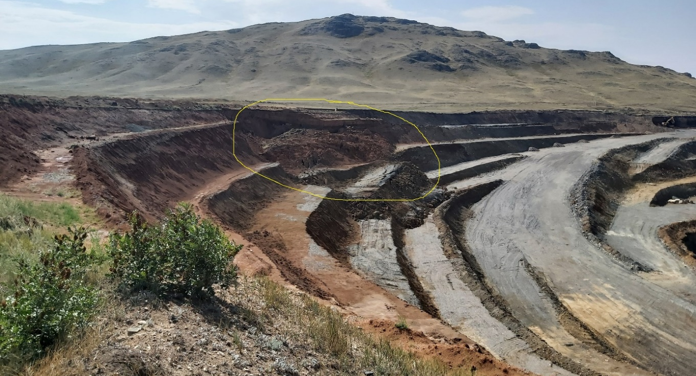
1.11-сурет – Карьердің солтүстік-шығыс және шығыс беткейлері
(көктемде қардың мол еруінен судың серпілісінен туындаған
қирау түріндегі сазды беткейдің жергілікті опырылуы)
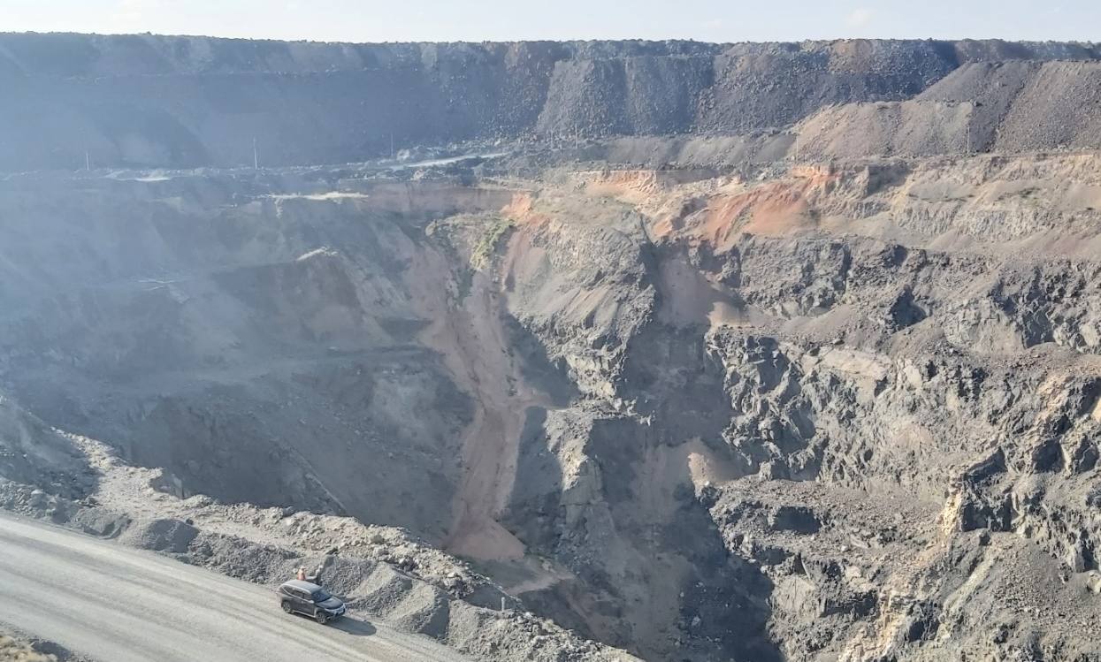
1.12-сурет – Карьердің солтүстік-батыс беткейі
(жылжыма түріндегі көпжылдық опырылымдар)

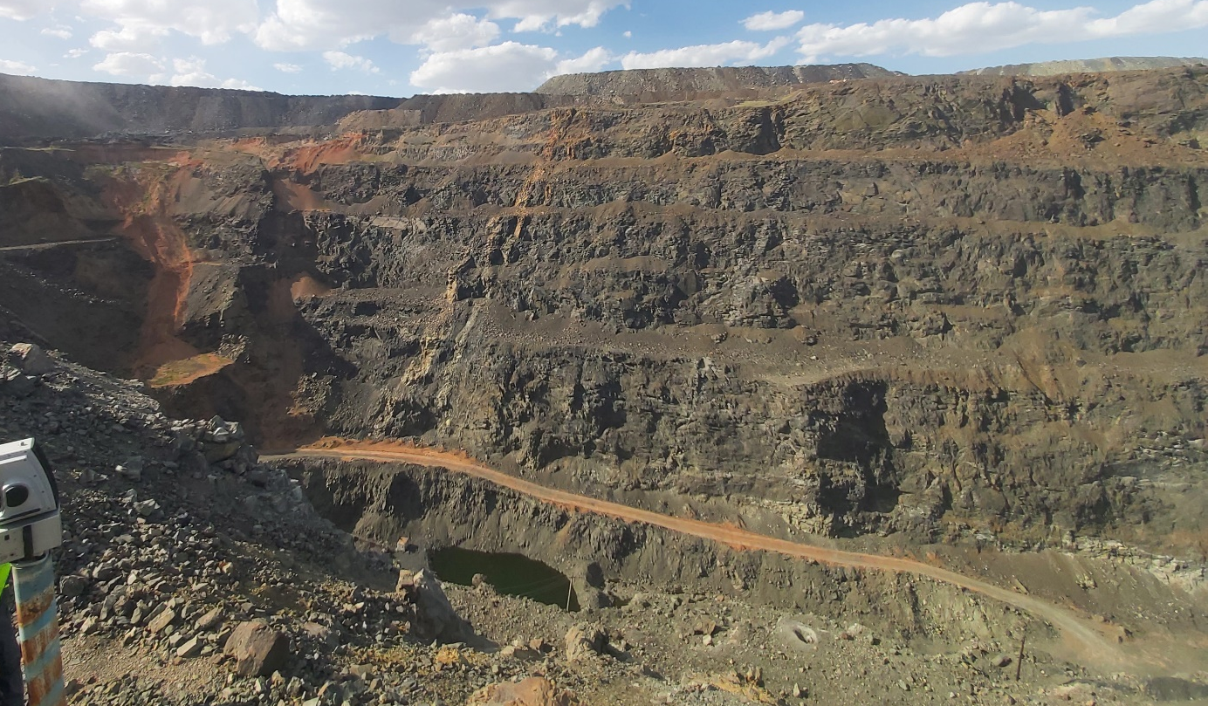
1.13-сурет – Карьердің солтүстік-батыс беткейі
(қатты жыныстардағы кемердің қосарланған қиябеттері)

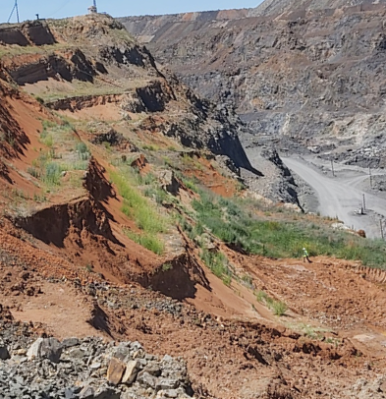
1.14-сурет – Карьердің солтүстік-шығыс беткейі
(үстіңгі сазды горизонттар суға қаныққаны, сазды кемердің сырғанауы бақыланады)

Кентөбе кен орнын карталау нәтижелері бойынша алты жарықшақ жүйесі тіркелген. Олардың ішінде ең жиі кездесетіндері – тік бағытталған I және II жүйелер, сондай-ақ көлбеу бағытталған III жүйе. Жергілікті түрде IV, V және VI жүйелер де таралған.
I және II жүйелердің тік құлдилауы олардың карьер беткейлерінің тұрақтылығына әсері минималды болады. III жүйе сілемді ұсақ блоктарға бөлген жағдайда ғана тұрақтылыққа әсер етуі мүмкін. IV жүйе – шығыс беткейдегі төменгі кемерлердің, V жүйе – оңтүстік беткейдің жоғарғы кемерлердің, VI жүйе – солтүстік беткейдің тұрақтылығына ықпал етуі мүмкін, әсіресе жарықшақтар қиябет бұрышы 50–55° аралығында болғанда.
Жалпы алғанда, жоғары жарықшақтану қарқындылығы бар бірнеше жүйенің болуы жыныс сілемінің ұсақ блокты құрылымын анықтайды, бірақ белгілі бір бағытта ірі әлсіздік беттерінің қалыптасуы байқалмайды [97].

Бөлім бойынша қорытынды:

Карьер жағдайларына байланысты әдеби дереккөздердің жүргізілген талдау, ChatGPT-4o жасанды интеллекты тек библиографиялық сілтемелерді пішімдеу және диссертацияның бірінші шолу тарауы үшін авторларға сілтемелері бар тиісті ғылыми басылымдарды іздеу үшін пайдалану және Кентөбе карьерінің тау-кен-геологиялық ахуалы мынадай зерттеу міндеттерін қоюға мүмкіндік береді:
1. Карьер алабының жаңа тау-геологиялық көрсеткіштері мен бортмаңайлық сілемнің геомеханикалық жағдайларын ескере отырып, олардың тұрақтылығын болжауға арналған блоктық геологиялық-геомеханикалық үлгісін әзірлеу;
2. Тау жыныстарының физика-механикалық қасиеттері мен жарылыстар-дың сейсмикалық әсерін ескере отырып, бұрғылау-жарылыс жұмыстарын жүргізу параметрлерін негіздеу;
3. Шекті жиектеріндегі қиябеттердің орнату сапасын жақсарту үшін алдын ала саңылаулар түзілімін жасау арқылы кемерлер қиябеттерін қоюдың технологиялық схемаларын негіздеу;
4. Карьердің кемерлер мен беткейлер қиябеттерінің тұрақтылық жағдайын бақылауға арналған заманауи аспаптық мониторинг жүйесін әзірлеу, бұл төменгі горизонттарда тау-кен жұмыстарын қауіпсіз жүргізуді қамтамасыз ету мақсатында жүзеге асырылады.

2 Карьер алабының геологиялық-геомеханикалық үлгісін жасау

Карьерлік алабының геологиялық-геомеханикалық үлгісі – жобаланатын немесе қолданыстағы карьер шегіндегі тау сілемінің геологиялық құрылысы, физика-механикалық қасиеттері және кернеулі-деформацияланған күйі туралы сандық сипаттамалардың интеграцияланған жүйесі болып табылады. Үлгі техногендік әсер жағдайында сілемнің жағдайын болжауға және ашық тау-кен жұмыстарын жүргізу параметрлерін ғылыми негіздеуге арналған [98-99].
Үлгіні құрудың теориялық негізін тау жыныстары механикасының қағидалары, шекті тепе-теңдік теориясы, беріктік критерийлері (Мора–Кулон, Хоек–Браун), сондай-ақ сандық үлгілеу әдістері (соңғы элементтер әдісі, соңғы айырмалар әдісі, дискретті-элементтік тәсіл) құрайды.
Кентөбе темір кені орнында карьерлік алабының геологиялық-геомеханикалық үлгісі (2.1-2.3 суреттер) геологиялық, маркшейдерлік және геомеханикалық міндеттерді шешу үшін әзірленді және бұл үлгіге мыналар кіреді:
- заманауи аспаптармен жоғары дәлдікті маркшейдерлік өлшеулер жүргіздіру;
- кен орнының нақты жағдайының үшөлшемді үлгісін жасау;
- жыныстардың жасын, құрамын, құрылымын, бітімін, деформациялану дәрежесін және т.б. геологиялық сипаттамаларын бағалау;
- жыныстардың тығыздығы, серпімділігі, беріктігі, ішкі үйкеліс коэффициенті және басқа физика-механикалық қасиеттерін анықтау;
- жер беті және асты суларының деңгейлерін, сондай-ақ бортмаңайлық сілемге судың қысымын ескеру;
- бортмаңайлық сілемдегі жыныстардың жарықшақтылығы мен жату жағдайын карталау;
- карьердегі кемерлер мен беткейлер қиябеттерінің тұрақтылық күйін бағалау;
- тау-кен жұмыстарының өндірістік жоспарын әзірлеу және оны нақты геомеханикалық жағдайларға байланысты түзету;
- жобалық шекті жиегіндегі кемерлер қиябеттері күйін басқару мақсатында алдын ала саңылау қалыптастыру арқылы жиектік ұңғымаларын бұрғылау;
- кемерлер мен беткейлер қиябеттері жағдайына аспаптық бақылау.
Блоктық үлгіні негізінен тау-кен жұмыстарын жоспарлау мен қиябеттердің тұрақтылығын бағалау үшін қолданылады, бұл оны тиімді әрі қауіпсіз өндірісті қамтамасыз етудегі маңызды құрал етеді [99].
Сонымен қатар блоктық үлгі пайдалы қазба қорларын есептеуге, кен өндірудің оңтайлы нүктелерін анықтауға, сондай-ақ әртүрлі геомеханикалық және экономикалық есептеулер жүргізуге мүмкіндік беретін негізгі құрал болып табылады.

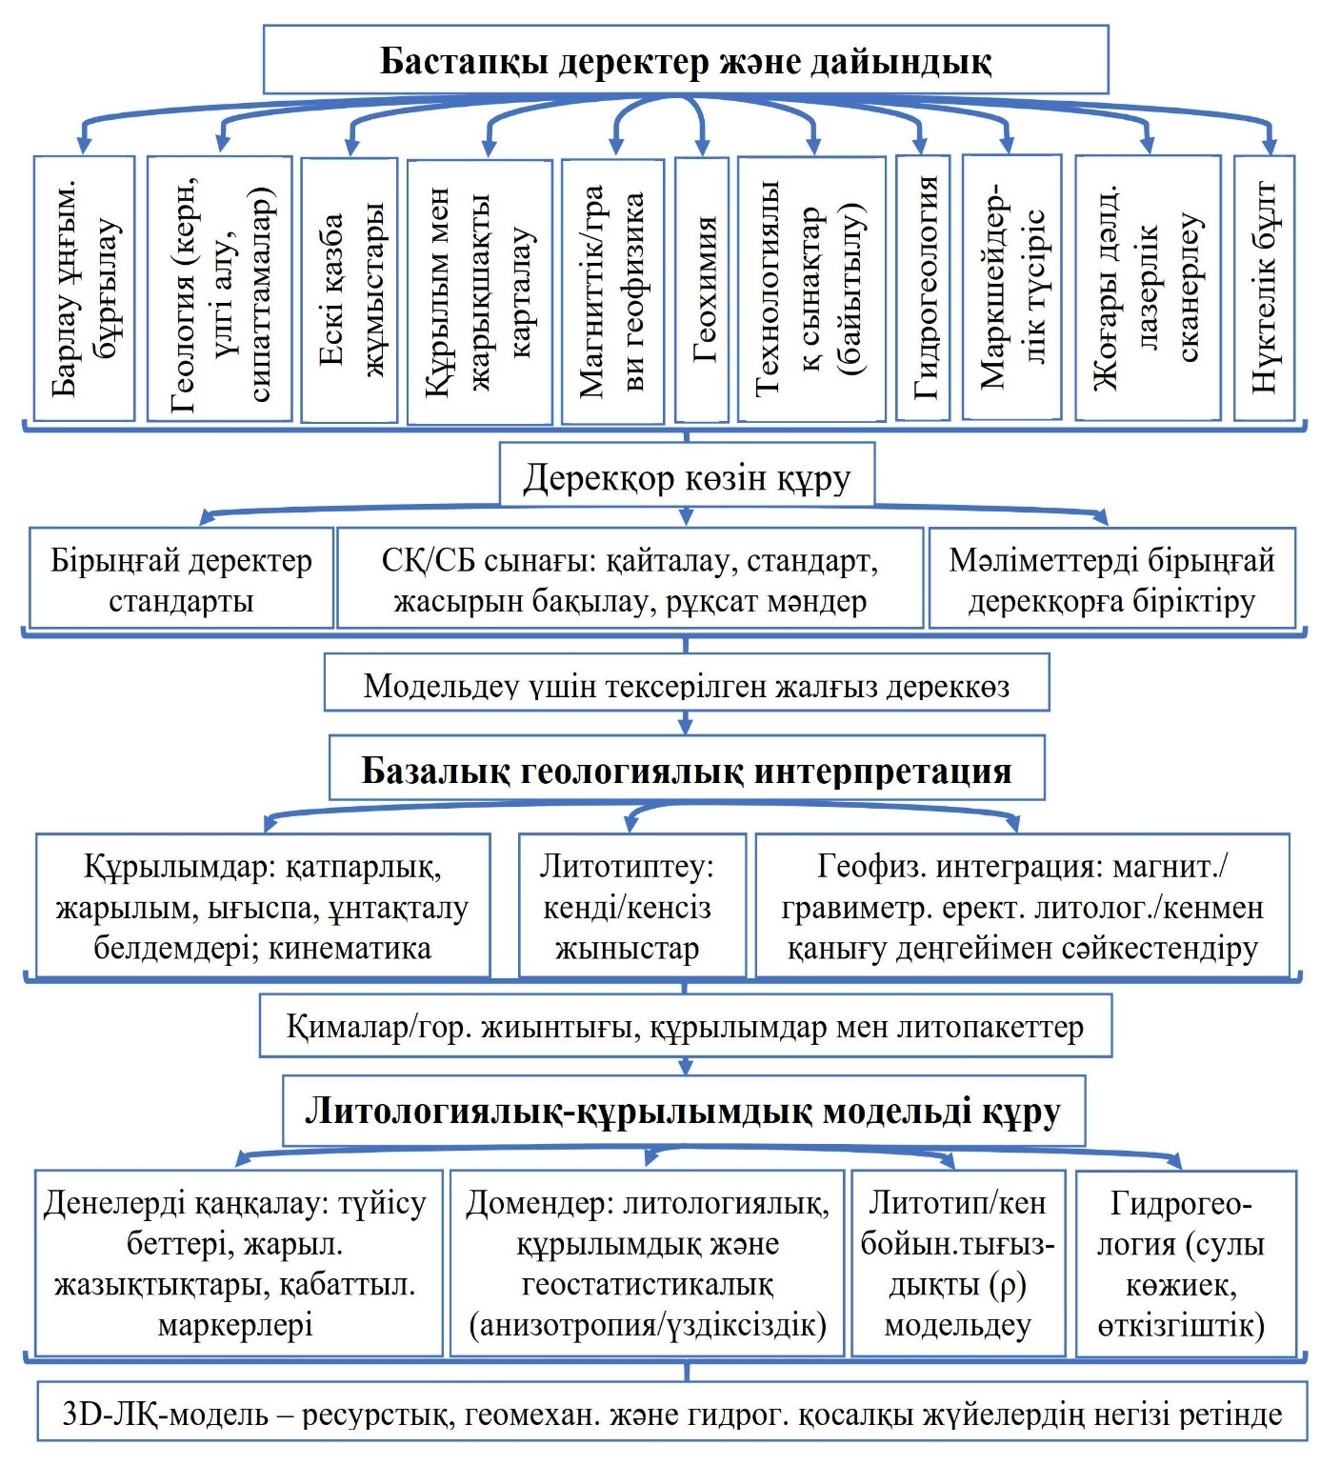
2.1-сурет – Геологиялық-геомеханикалық үлгіні құру
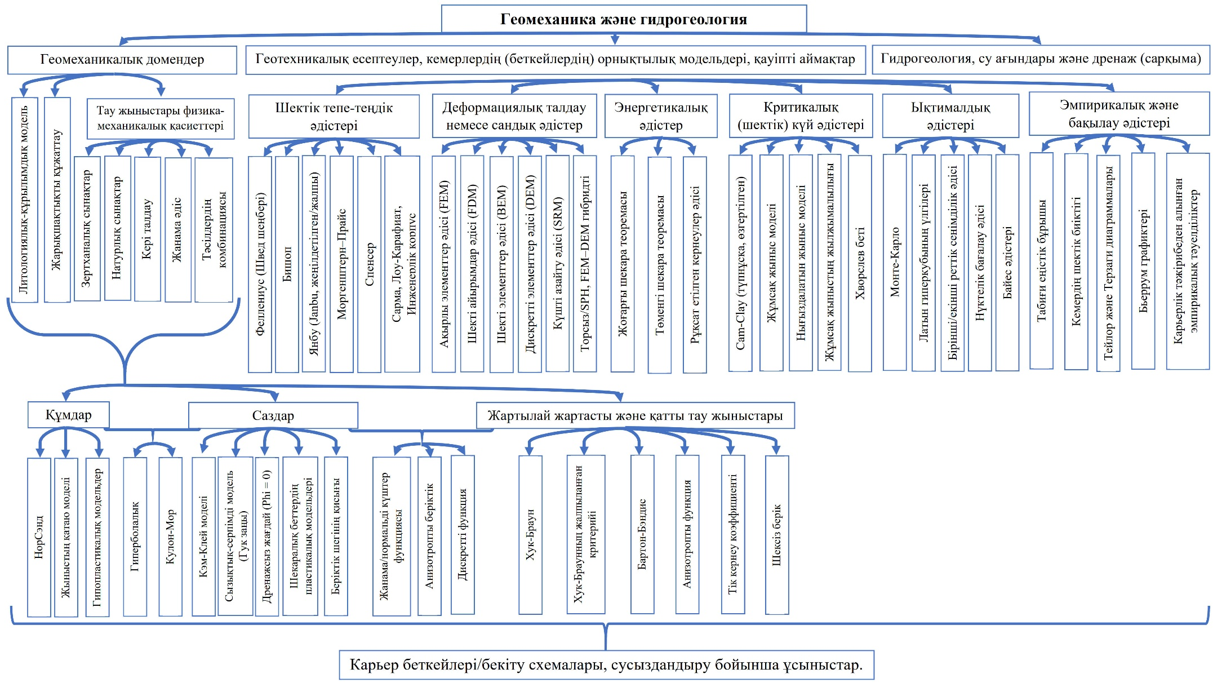

2.2-сурет – Карьердің кемерлер мен беткейлер қиябеттерінің тұрақтылығын бағалау
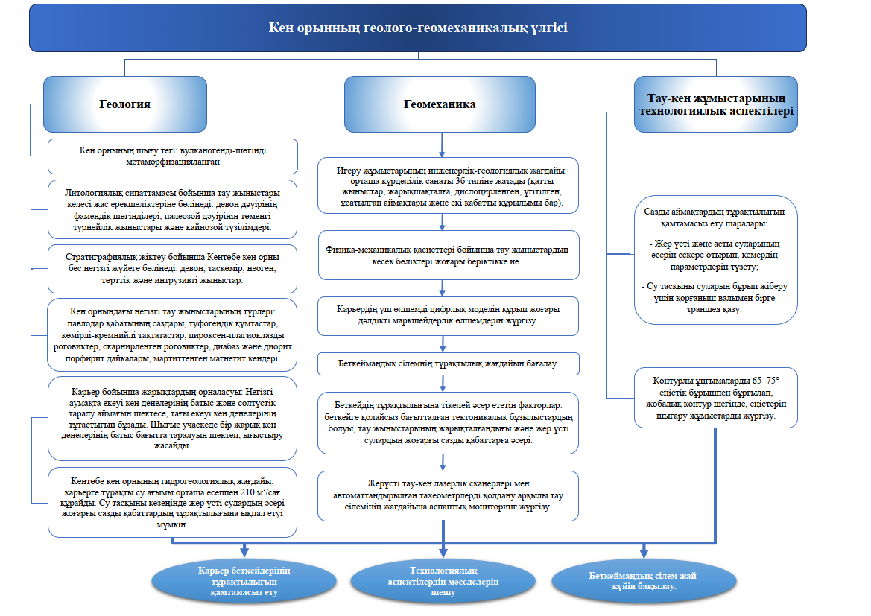
2.3-сурет – Кентөбе темір кен орнының геологиялық-геомеханикалық үлгісі
2.1 Кентөбе темір кен орнын цифрлық параметрлеудің негізі ретінде тау жыныстары сілемінің құрылымы мен қасиеттерін зерттеу

Кентөбе кен орны стратиграфиялық тұрғыдан бес негізгі жүйеге бөлінеді: девон, таскөмір дәуірі, неоген, төрттік кезең және интрузивті жыныстар (2.4-2.5 суреттер) [96].
1) Девон дәуірінің шөгінділері келесі жастарға бөлінеді:
- живет-фран жікқабаттары: сұр, қара-сұр, жасылдау-сұр алевролиттер мен құмтастардан тұрады, ауданның солтүстік-батыс бөлігінде 650 м қалыңдықпен таралған.
- фамен жікқабаты: орталық бөлікте дамыған, екі қабатқа бөлінеді: төменгі қабат – алевролиттер мен құмтастар (120–130 м), жоғары қабат – карбонат-кремнийлі жыныстар мен вулканогенді, колчеданды қоспалар. Жалпы қалыңдығы 1500 м-ден асады [95].
2) Таскөмір дәуірі жыныстары қара көмірлі-кремнийлі тақтатастар (қалыңдығы 300 м турне жікқабаты) және Қарқаралы қабаттарының вулканогенді жыныстары (визей және намюр жікқабаты). Қарқаралы қабаттарының вулканогенді жыныстары ауданның солтүстік бөлігінде жайылып, екі топшаға бөлінеді: қалыңдығы 300-360 м төменгі (андезиттер, андезиттер-дацитті порфириттер және олардың туфтары, туфты құмтастары) және олардың үстіңгі жағы (порфиттер, порфириттер және құмтастардан тұратын туфиттер) қалыңдығы шамамен 200 м [86], төменгіде (андезиттер, андезито-дацитті порфириттер және туфтар, 300–360 м), жоғарғыға (порфир-лер мен туфогенді құмтастар, шамамен 200 м) қабаттардан тұрады [86].
3) Неоген жүйесінің шөгінділері: қалыңдығы 100 м-ге дейін жететін Арал (жасылдау-сұр жабысқақ саздар) және Павлодар (қызыл-қоңыр саздар) жікқабаттарынан тұрады.
4) Төрттік дәуір шөгінділері: саздақтар, құмдар, малтатастар, қиыршық тастар (қалыңдығы бірнеше см-ден 20–25 м-ге дейін).
5) Интрузивті жыныстар: ауданның жартысына жуығын алып жатыр. Негізгі жыныстар: гранодиориттер, альбитофирлер, гранодиорит-порфирлер, диориттер, биотитті және ірі/орташа түйіршікті граниттер. Пермь дәуіріндегі (Жақсытағалы) интрузивтік кешені әртүрлі құрамды дайкалармен (аплиттер, диабаздар, диориттер) көрініс береді.
Кен орны аумағында 14 ірі жарықшақ анықталған, оның төртеуі негізгі жарықшақ (I–IV) негізгі рудалық денелермен тікелей байланысты және олардың кеңістікте таралуын шектейді. Шығыс учаскеде IX жарықшақ пайдалы қазбалардың таралуына әсер етеді. Барлық негізгі жарықшақтар жер бедерінде айқын көрінеді және геофизикалық әдістермен анықталған. Тектоникалық бұзылымдардың көпшілігі рельефте айқын көрінеді, контактілер арқылы оңай карталанады және магнитометриялық мәліметтермен жазылады. Олардың барлығы жер бетінен кен қазбаларымен, ал тереңдікте – ұңғымалармен ашылады [89].
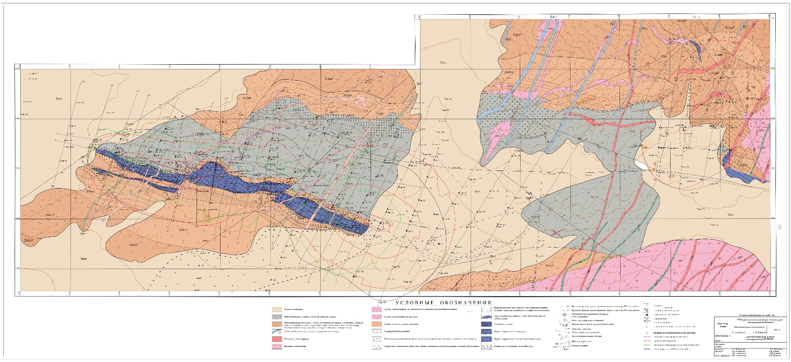
2.4-сурет – Кентөбе кен орнының геологиялық картасы

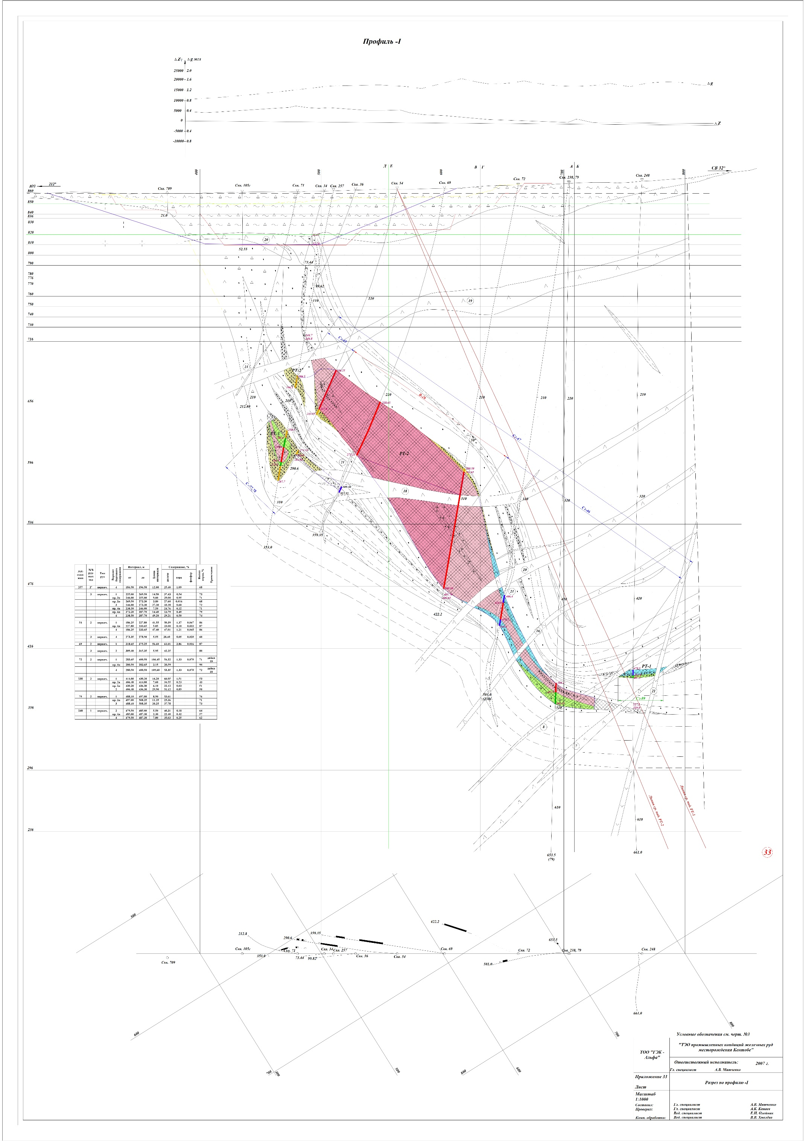
2.5-сурет – 1-1 кескіні бойынша қима
Жарылымдардың орналасу параметрлері негізінде олардың кеңістіктегі бағдарын көрсететін диаграмма әзірленді (2.6-сурет).

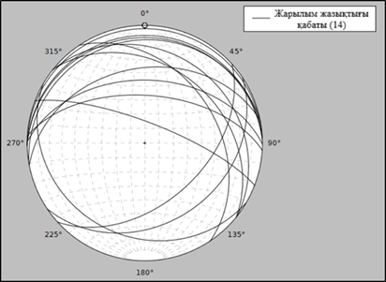
2.6-сурет – Жарылымдар бағыттарының диаграммасы

Гидрогеологиялық жағдайы бойынша кен орны аумағы шектелмеген және шектелген кеуек, өзек-қатпар, қабат-блок және қабат сулары Балқаш маңының күрделі жер асты сулары бассейніне жатады.
Карьерді су басуға негізінен туфогенді-шөгінді қабаттың және скарнды-кен зоналардың жер асты сулары, сондай-ақ жауын-шашын сулар қатысады. Жыныстардың су өткізгіштігі жарықшақтылық деңгейіне байланысты [89].
Жер асты суларының деңгейі жер бедерге тәуелді: төбенің шыңдарында 28,8–52,2 м тереңдікте, ал бүйір бөліктерінде 1,3–7,2 м аралығында [96].
Су өткізбейтің қабаттар неоген дәуірінің Арал жікқабаттарының (N1ar) жабысқақ жасыл-сұр және қызыл-қоңыр саздары 100 м-ге дейінгі қалыңдықпен кездеседі. Олар өндірістік қабаттарды жер асты және беткі сулардан толық оқшаулайды, бұл кен өндіру қауіпсіздігін арттырады [95].
Карьердің негізгі су ағымы шығыс флангында шоғырланған. Орталық бөлікте шамалы су ағымы байқалады, жер асты суларын сорып шығару тәулігіне 250 м³-ден аспайды [92].
Инженерлік-геологиялық жағдайлар бойынша Кентөбе кен орнын игеру орташа күрделілік санатына 3б түріне жатады. Ол майдалану және үгілу аймақтары бар тектоникалық бұзылған жарықшақты жыныстармен және сілемнің екі қабатты құрылымымен сипатталады [94].
Негізгі аймақтағы барлық жыныстарды кесіп өтетін бұзылыстар тігінен жақын және жарықшақтылығы жоғары жыныстар аймақтары болып табылады, олардың арасында қысылған, ұсақталған және кейде тектоникалық үйкеліс саздағы кездеседі. Жыныстардағы жарықшақтар көбінесе кальцитпен және кварцпен толтырылған.
Бұзылу аймақтарының қалыңдығы бірнеше ондаған сантиметрден 8–9 метрге дейін өзгереді. Кен денесінің созылымына көлденең бағытталған бұзылыстар тікке жуық қиябет бұрышына ие және карьер борттарының тұрақтылығына немесе жекелеген кемерлердің орнықтылығына айтарлықтай әсер етпейді [88].
Созылым бағытымен бағытталған тік бұзылыстар да беткейлер мен кемерлер тұрақтылығына теріс әсер етпейді. Осы негізде, Шығыс аймақтағы тік құлдилаған бұзылыстар да карьер беткейлер мен кемерлер орнықтылығына әсер етпейді [93].
Жыныстардың физика-механикалық қасиеттерінің көрсеткіштері зертханалық және табиғи жағдайдағы сынақтар нәтижесінде анықталған және 2.1-кестеде келтірілген [88].

2.1-кесте. Кентөбе кен орнындағы тау жыныстарының литологиялық түріне байланысты физика-механикалық қасиеттерінің орташа мәндері
№ | Тау жыныстары атауы | Беріктік сынақтарының саны | Беріктік |  | Ϭқ /Ϭс қатынасы | Протодьяконов бойынша беріктік коэфф., f | Ілінісу коэфф.  С, кг/см² | Ішкі үйкеліс бұрышы Φ, град. | Байланыс күші Рб, кг/мм² | Бойлық толқын жылдамдығы, Vр, м/с | Акустикалық қаттылық  Q х 10⁻⁶, кг/м² с | Пуассон коэффициенті μ | Юнг модулі, Е х 10⁻⁵, Кг/см² | Қиысу модулі, ω х 10⁻⁵ Кг/см² | Көлемдік салмақ q, г/см³ | Меншікті салмақ, γ, г/см³
№ | Тау жыныстары атауы | Беріктік сынақтарының саны | Ϭқ,  кг/см² | Ϭс,  кг/см²
1 | Көміртекті-кремнийлі тақтатастар | 12 | 2552 | 146 | 17 | 19 | 374 | 35 | 285 | 5830 | 15,98 | 0,20 | 8,35 | 3,47 | 2,74 | 2,77
2 | Мүйізтастар | 10 | 2288 | 153 | 15 | 18 | 395 | 40 | 270 | 5580 | 15,45 | 0,19 | 7,84 | 3,27 | 2,70 | 2,72
3 | Скарн. мүйізтастар | 19 | 2421 | 143 | 17 | 19 | 259 | 39 | 282 | 5640 | 16,71 | 0,19 | 8,51 | 3,57 | 2,99 | 3,06
4 | Скарндер | 12 | 2782 | 102 | 27 | 17 | 218 | - | 269 | 5490 | 18,06 | 0,21 | 8,84 | 3,66 | 3,24 | 3,32
5 | Магнетит кендері | 4 | 2193 | 119 | 18 | 18 | - | - | 278 | 5700 | 25,25 | 0,21 | 13,2 | 5,46 | 4,36 | 4,52
6 | Альбитофир-лер | 11 | 3286 | 164 | 20 | 20 | 385 | 33 | 336 | 5510 | 14,46 | 0,18 | 7,18 | 3,09 | 2,63 | 2,64
7 | Гранит-порфирлер | 6 | 2516 | 132 | 19 | 19 | - | - | 306 | 5240 | 13,94 | 0,20 | 6,59 | 2,75 | 2,65 | 2,67
8 | Гранодиорит-тери | 2 | 1722 | 143 | 12 | 16 | 165 | 40 | 265 | 5260 | 14,89 | 0,16 | 7,28 | 3,14 | 2,76 | 2,79
9 | Диориттер | 4 | 2580 | 166 | 15 | 19 | 247 | 37 | 263 | 5440 | 15,21 | 0,20 | 7,49 | 3,13 | 2,81 | 2,84
10 | Диабаздар | 1 | 2178 | 160 | 14 | 18 | - | - | 216 | 5530 | 16,04 | 0,18 | 8,16 | 3,46 | 2,90 | 2,94
11 | Құмтастар | 1 | 2122 | 101 | 21 | 18 | - | - | 252 | 5360 | 15,27 | 0,17 | 7,61 | 3,26 | 2,85 | 2,92
12 | Әктастар | 3 | 637 | 61 | 10 | 8 | 66 | 40 | 111 | 4810 | 13,10 | 0,23 | 5,42 | 2,20 | 2,73 | 2,75

Карьер кемерлер мен беткейлері тұрақтылығын есептеу үшін тау жыныстарының қайта есептелген физико-механикалық қасиеттері пайдаланылды, олар сілемнің жарылуы мен суға қанығуын ескере отырып, зертханалық деректерді түзету арқылы алынды (2.2-кесте).
2.2-кесте. Тау жыныстарының қайта есептелген физика-механикалық қасиеттері
№ | Тау жынысының түрі | Беріктік шегі |  | Прото-дьяконов бойынша беріктік коэфф. | Мен-шікті салмақ, кН/м³ | Ілінісу коэфф., кПа | Ішкі үйкеліс бұр., град | Байл.  күші, кг/мм²
№ | Тау жынысының түрі | Қысу кезінде, кг/см² | Созылу кезінде, кг/см²
1 | Павлодар жікқабатының қызыл-қоңыр саздары | - | - | 1 | 20.3 | 20 | 18 | -
2 | Мүйізтасты сарғыш-сұр түсті туфты құмтастар | 2122 | 101 | 18 | 27.6 | 260 | 37 | 252
3 | Мүйізтасты қара көміртекті-кремнийлі тақтатастар | 2552 | 146 | 19 | 27.4 | 530 | 32 | 285
4 | Пироксен-плагиоклазды мүйізтастар | 2288 | 153 | 18 | 28.7 | 400 | 34 | 270
5 | Скарнизациялан-ған мүйізтастар | 2421 | 143 | 19 | 28.0 | 316 | 33 | 282
6 | Диабаза және диорит порфирит-терінің дайкалары | 2178 | 160 | 18 | 27.0 | 300 | 33 | 216
7 | Мартит және магнетит кендері | 2193 | 119 | 18 | 43.6 | 400 | 35 | 278

Кентөбе кен орнының жартас жыныстарының физика-механикалық қасиеттерін сынау нәтижелері олардың кесектері жоғары беріктік сипаттарына ие екенін көрсетті. Сондықтан карьер борттарының орнықтылығы ең алдымен жыныстар сілемінің құрылымдық-теқтоникалық ерекшеліктеріне: карьер беткейіне қатысты қолайсыз бағытталған тектоникалық бұзылыстардың бар-жоғына, олардың құрылымына, жату элементтеріне және жыныстардың жарықшақтылығына байланысты анықталатын болады [96].

2.2 Кен орнының цифрлық геологиялық-геомеханикалық үлгісін құру

Темір кен орнын ашық тәсілмен игеру барысында геологиялық-геомеханикалық үлгіні жасау – пайдалы қазбаларды тиімді әрі қауіпсіз өндіруді қамтамасыз етудегі негізгі міндеттердің бірі болып табылады. Үлгінің нақтылығы қабылданатын технологиялық шешімдер мен өндірістің экономикалық тиімділігіне тікелей әсер етеді.
Геологиялық үлгі литологиялық-стратиграфиялық сипаттамаларды, тектоникалық ерекшеліктерді және кен орнындағы құрылымдық элементтерді сипаттауды қамтиды. Негізгі литологиялық қабаттарды, олардың кеңістіктегі орналасуын, өзгерістерін және шекараларын анықтау маңызды. Әсіресе кен денелерінің қалыңдығы, пішіні және ішкі құрылымы мұқият зерттеледі.
Бұзылулар, қатпарлар мен босау аймақтары сияқты тектоникалық элементтер тау жыныстарының геомеханикалық қасиеттеріне айтарлықтай әсер етеді. Сол себепті тектоникалық құрылымдарды мұқият зерттеп, олардың кинематикасын және тектоникалық тәртіптерің анықтау аса маңызды.
Карьердің беткейманың картаға түсіру және бортмаңайлық сілемнің нақты жағдайын анықтау үшін Leica HDS-8800 тау-кен лазерлік сканерімен лазерлік түсіру жұмыстары арқылы жүргізіледі (2.7-сурет) [100].

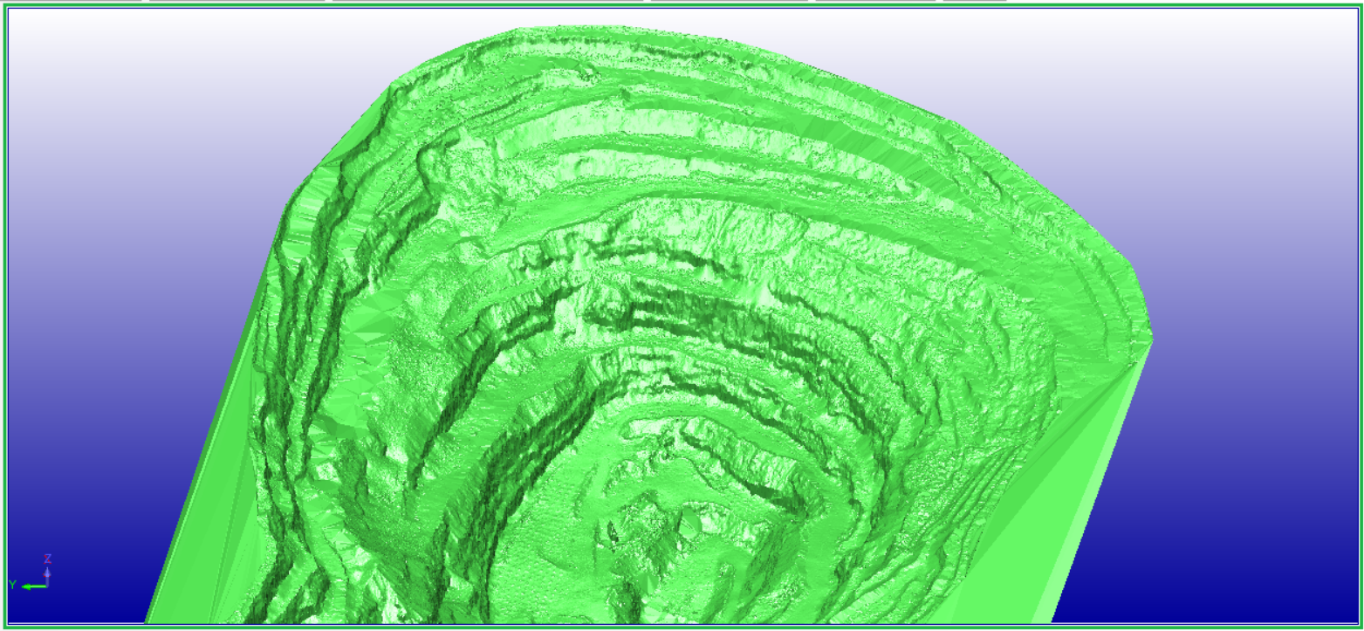
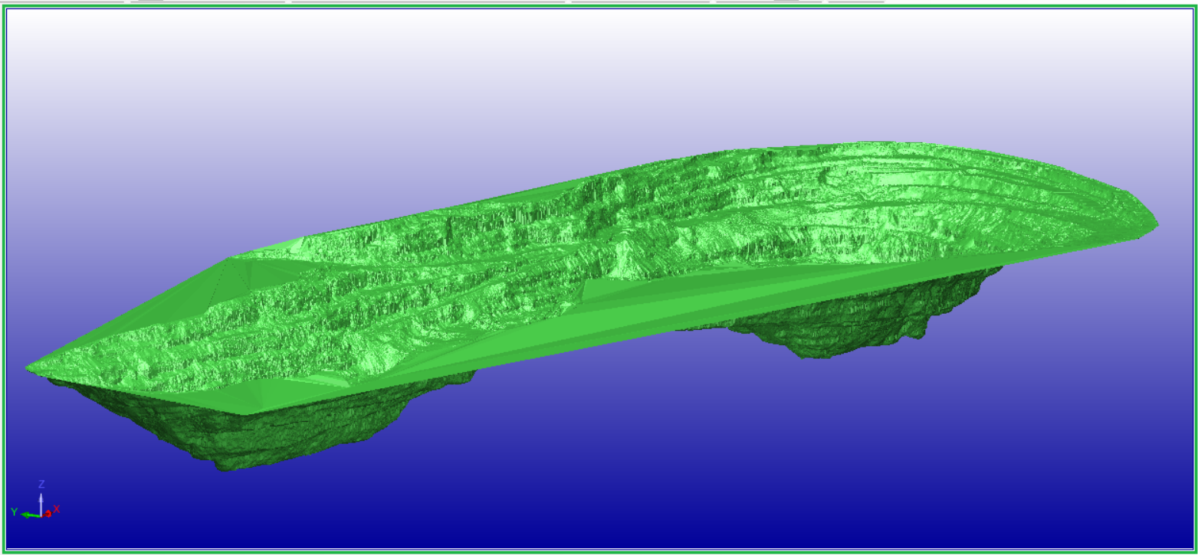
2.7-сурет – Беткі қабатты сканерлеу арқылы алынған
карьердің үш өлшемді қаңқасы

Геологиялық және тау-кен жоспарлауға арналған және әртүрлі үлгілерді цифрландырып көрсетуге мүмкіндік беретін Surpac бағдарламасында үлгіні жасау үдерісі жүзеге асырылады. Осы кезеңде карьер борттарындағы тау жыныстарының геомеханикалық қасиеттері мен инженерлік-геологиялық ұңғымалар деректері бойынша геологиялық құрылымы анықталады. Жұмыс барысында геологиялық карталар, бұрғылау нәтижелері, геохимиялық талдаулар және гравитациялық өлшемдер сияқты деректер қолданылады. Бұл ақпарат кен орнының геологиялық құрылымы, құрамы және қасиеттері туралы толық мәлімет береді [100].
Ұңғымалар мен сынама талдаулары нәтижесінде жыныс параметрлерінің өзгеру диапазондары анықталды. Әр литологиялық тип үшін цифрлық атрибуттар қалыптастырылды: жыныс типі, темір мөлшері, тығыздық, кеуектілік, өткізгіштік және басқа қасиеттер [88-96].
Кентөбе кен орнын зерттеу барысында әдеби деректер мен орындалған жұмыстарға сүйене отырып, GEOVIA Surpac бағдарламасында кеннің және қоршаған жыныстардың геологиялық шекаралары геометризацияланып, блоктық геологиялық-геомеханикалық үлгі жасалды. Бұл тәсіл барлық мамандандырылған тау-кен-геологиялық жүйелер үшін әмбебап.
Геологиялық карталар мен қималар цифрлық пішімге ауыстырылып, бастапқы деректерді салыстыру және нақтылау үшін қолданыстағы координаттар жүйесіне түсірілді. Полисызықтар (үш өлшемді сызықтар) арқылы стратиграфиялық жыныс түрлері мен тектоникалық бұзылыстар контурлары бөлектеніп (2.8.а-сурет), және оларды полилиниялық интерполяция арқылы қаңқалық үлгі жасалды (2.8.б-сурет) [99].

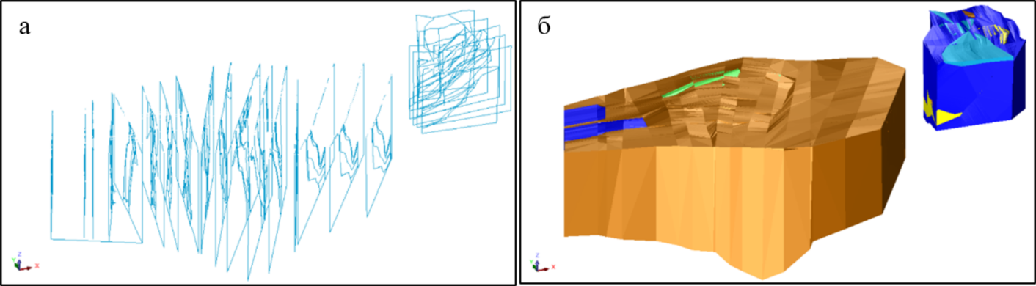
2.8-сурет – Кентөбе кен орны геологиялық үлгіні
шектейтін полисызықтар (а) және қаңқалық түрі (б)

Блоктық үлгі құру кезінде үлкен параллелепипедтің бастапқы және соңғы координаталары анықталады. Үлгі кеңістікте алдыңғы жиектелген жыныс түрлерімен шектеледі. Бұл қарастырылатын кен орны үшін параллелепипедтің шартты өлшемдері – биіктігі 1200 м, ұзындығы 2500 м және ені 2900 м, бұл бұрғылау тереңдігі мен карьердің болжамды шекараларымен анықталады. Геологиялық бұрғылау ұңғымаларынан алынған сынамалардың негізінде тау жыныстары мен пайдалы қазбаның әр түрі үшін меншіктік өзгерістердің сандық ауқымдары белгіленді, оларға сәйкес цифрлық атрибуттар құрылды: тау жыныстары түрі, физикалық-механикалық қасиеттері, темір құрамы және т.б., оларға сәйкес индекстер тағайындалады.
Блоктық үлгі параметрлерін цифрлық атрибуттарын есептеу үшін Surpac бағдарламасында бірнеше әдістер қолданылды. Кентөбе кен орны бойынша блоктық үлгі кеңінен қолданылатын кеңістіктік корреляцияны есепке алатын қарапайым крилинг әдісімен интерполяцияланды. Кейіннен үлгі нақты ашылған шекті сілемдердің нақты геологиялық бақылауларымен карьер алаңының карталау жасау арқылы сәйкестендірілді [99].
Кеуектік қысым және сумен қанығу дәрежесі тау жыныстарының беріктігіне елеулі әсер етеді. Олар гидрогеологиялық зерттеулер мен зертханалық сынақтар арқылы анықталады.
Surpac бағдарламасында жасалған блокты геологиялық-геомеханикалық үлгі (2.9-сурет) Кентөбе кен орнының геологиялық құрылымын және жыртылыс бұзылыстарды толық сипаттайды.
Үлгілік мәліметтер геологиялық барлау деректерімен сәйкес келеді. Ол арқылы I жарылымның созылым азимуты 40–50°, құлау бұрышы 68° оңтүстік-шығысқа, горизонталды ығысуы 50–150 м, шығыс блогы 35–90° көтерілуімен, ал II жарылымның оңтүстік-шығысқа 87° бұрышпен құлаған, горизонталды ығысуы 60 м, шығыс блогы 50 м түскені сипатталды (2.9-сурет) [98].

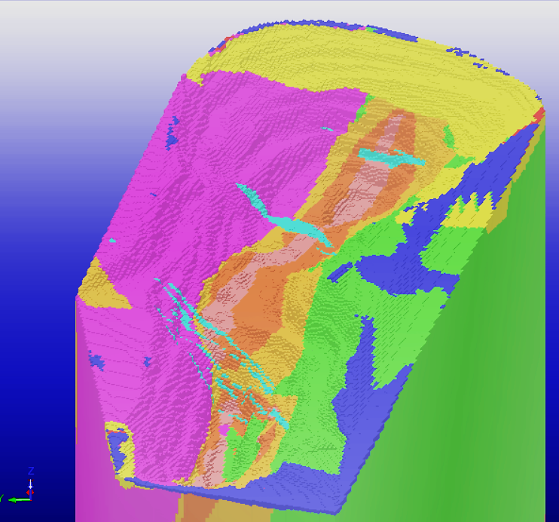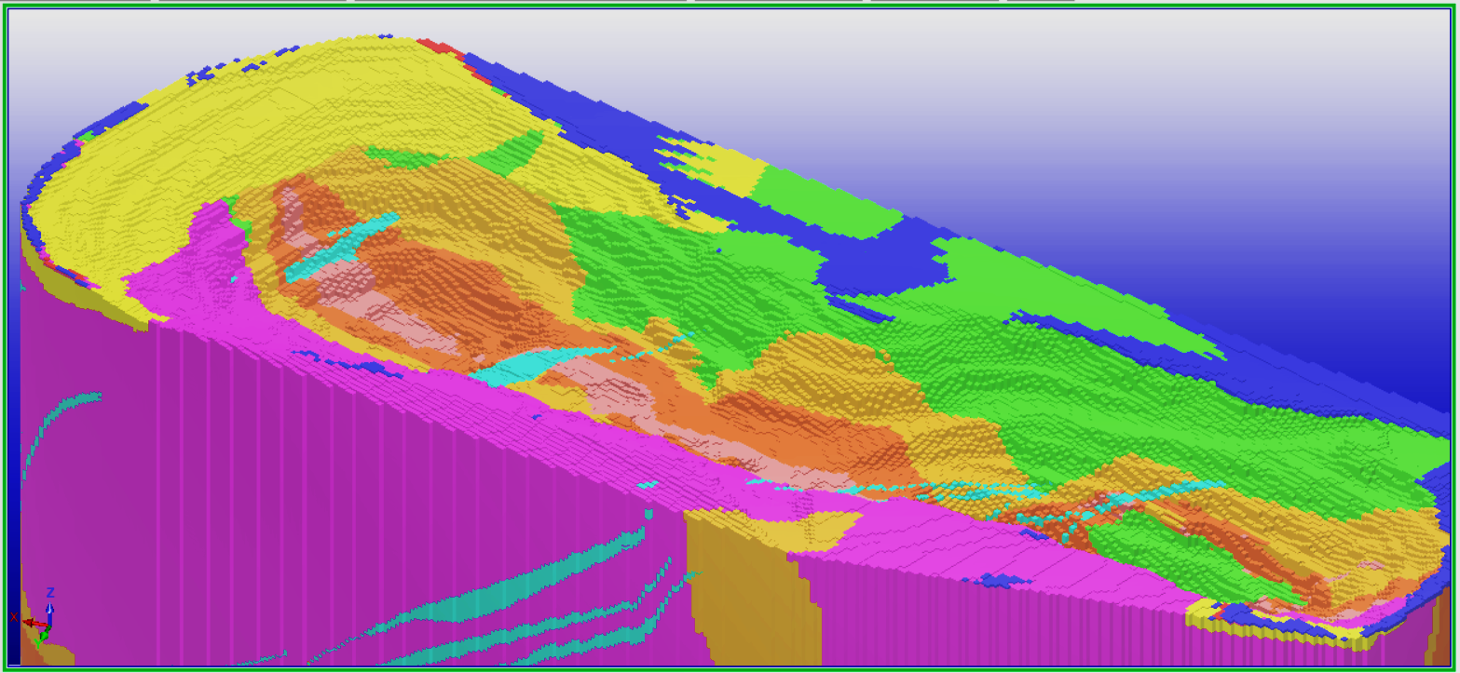
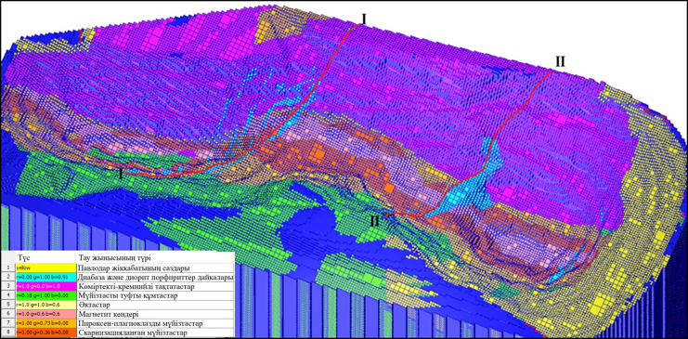
2.9-сурет – Карердің блокты геологиялық-геомеханикалық үлгісі

2.3 Карьер кемерлер мен беткейлер қиябеттері тұрақтылығын бағалау

Кемердің іргесінде көлденең бағытталған әлсіз жанасу түйіспесі немесе пластикалық әлсіз қабат болған кезде, жылжу және сығылу түрдегі опырылулардың дамуы бірқатар ерекшеліктермен сипатталады. Зерттеу нәтижелері бойынша келесілер анықталды [64]:
- микрожылжулардың қалыптасу кезеңінде белсенді қысым клині түзіледі, ал кемер табанында қазбаның толық алынбауы кезінде итерілу білігі қалыптасады;
- деформация процесінде белсенді қысым клині сілемге еніп, тірек призмасының байланыс бойымен жылжуына себеп болады. Бұл кезде белсенді қысым клині мен тірек призмасы ілгерлемелі қозғалыс жасайды. Тірек призмасы мен белсенді қысым клині арасындағы шекарада сырғу беттерінің жүйесі қалыптасады;
- кемер табанындағы байланысты жүктейтін призма (толық алынбаған аймақ) деформация кезінде сығылуға ұшырайды, соның нәтижесінде сырғу беті кемер табанына 48° -ρ’/2 бұрышымен шығады.
- белсенді қысым клинінің жанама жылжу беттерінің көлбеу бұрышы = 45°+ρ’/2 болады, мұнда ρ’=0° кезінде беттер түзу бағытта орналасады, ал ρ’0 болған жағдайда, белсенді қысым клинінің төменгі бөлігіндегі жылжу беттері қисық сызықты пішінге ие болады; белсенді қысым клинінің жылжу беті мен әлсіз қабаттың түйісу бұрышы арнайы формула бойынша есептеледі:

$θ=\frac{π}{4}± \frac{1}{2}\left(ρ – ρ^{1}\right)– \frac{1}{2}\arcsin\left[\frac{\sin{ρ^{1}}}{\sin{ρ}}\left(1 –\frac{kctgρ – kctgρ^{1}}{kctgρ + σ_{n}}\right)\right]$ (2.1)

мұндағы ρ - кемерді қалыптастыратын тау жынысының ішкі үйкеліс бұрышы, град;
k - тау жыныстарының ілінісуі, т/ м²;
ρ’- түйісім бойынша үйкеліс бұрысы, град;
k' - түйісім бойынша ілінісуі, т/ м²;
$σ_{n}$- түйісіммен кездескен жеріндегі сырғанау бетінің қалыпты кернеу, т/м²;

- кемердің деформациялану аймағының ені оның биіктігінен шамамен 2,0-2,5 есе артық болады.
Кемер іргесіндегі қуатты пластикалық қабат болған жағдайдағы деформацияның сипатын зерттеу нәтижесінде анықталғандай, сырғымалы бет (жылжу беті) опырылу басталғанға дейін-ақ толық бойымен айқын байқалып, соның ішінде ол пластикалық қабат арқылы өтетін бөлігінде де анық көрінеді. Пластикалық қабатпен түйілісу аймағында сырғымалы беттің бұзылу (иілу) пайда болады (2.10-сурет); бұзылу бұрышы $φ=\frac{ρ_{1}- ρ_{2}}{2}$ болады. Пластикалық қабаттағы сырғымалы бет біртіндеп өтетін қисық сызықты пішінге ие, ал тіреу призмасы осы бет бойымен айналмалы жылжиды, сондықтан мұндай жағдайда сығылу түріндегі опырылулар дамығанда белсенді қысым клині айқын байқалмайды және әлсіз түрде көрініс табады [63].
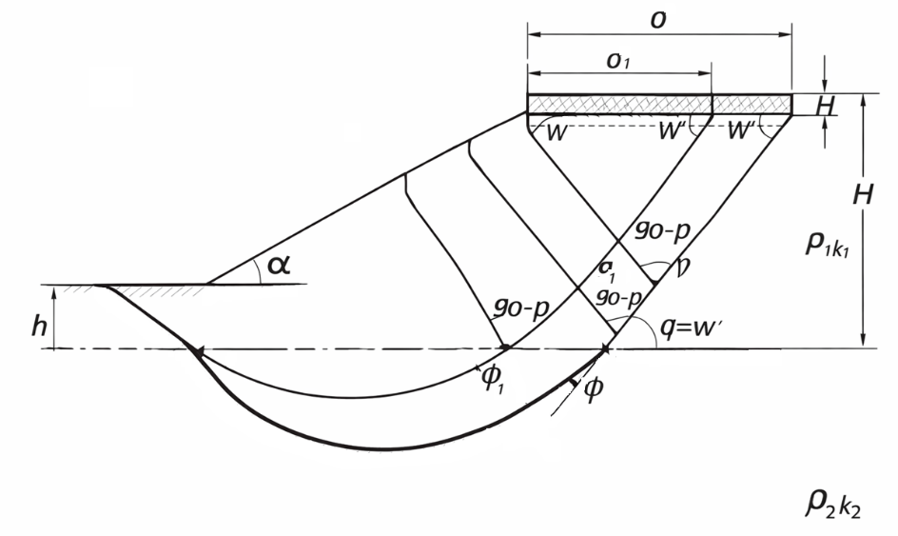

2.10-сурет – Сығылу түрдегі опырылудың сызбасы

Көлденең бағытта жатқан әлсіз жанасу түйілісуін немесе әлсіз қабатшаның болуымен байланысты сығылу немесе ығысу түрдегі опырылулар жағдайларда, деформация ерекше сипатқа ие болады: жыныс сілемінде белсенді қысым клині, тіреу призмасы және сығылу валы айқын қалыптасады. Сығылу түрдегі опырылудың дамуының және реперлер ығысу векторлары бағыттарының жалпы көрінісі 2.11-суретте көрсетілген [64].

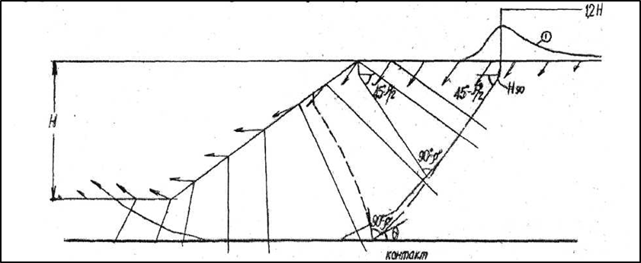
2.11-сурет – Сығылу түрдегі опырылу дамыған кезде реперлердің ығысу векторлары бойынша сырғымалы бетті тұрғызу (1 – ығысу графигі)

Сығылу түрдегі және жатыс бөлігінің тереңдік опырылуларының ықтимал сырғымалы бетін тұрғызу жоғарыда баяндалған әдістемеге ұқсас түрде жүзеге асырылады.
Деформацияның қауіптілік дәрежесінің жылжу жылдамдығы мен көлемі, нақты жыныстар үшін рұқсат етілген деформациялармен салыстыру арқылы анықталады. Бұл рұқсат етілген мәндер жыныс үлгілерінің деформациялық қасиеттерін зерттейтін зертханалық сынақтар нәтижелері бойынша белгіленеді [65].
Тұрақталған деформациялану жылдамдығы (салыстырмалы ығысу жыл-дамдығы) кезінде кемердің бұзылуына дейінгі уақыт формуласы [64]:
$\frac{γ_{ш}-γ_{тұр}}{tgψ}=t$, (2.2)

мұндағы γ_{ш} – зертханалық сынақтармен немесе табиғи бақылаулармен анықталған жыныстың бұзылуы басталатын шекті салыстырмалы ығысу деформациясы;
γ_{тұр} – тұрақталған деформациялану жылдамдығы байқалатын ығысу деформациясы;
ψ – деформацияның уақытқа тәуелділігінің γ = f(t) графигіндегі тұрақты жылдамдық учаскесінің көлбеу бұрышы (осы бұрыштың тангенсі, tg ψ, ығысу деформациясының жылдамдығына тең).

Кез келген аралықтағы өшіп бара жатқан сырғу сатысындағы ығысу деформациясының жылдамдығы тұрақталған сырғу сатысындағы жылдамдықтан үлкен болатының ескерсек, онда кемердің бұзылуына дейінгі жуықталған уақыттың (сөніп бара жатқан сырғу кезеңіндегі деформациялану жылдамдығы бойынша) келесі өрнек арқылы есептеледі [64]:

$t≻\frac{γ_{ш}-γ_{i}}{tgψ_{i}}$ , (2.3)

мұндағы γ_{ί} – есептеу сәтіндегі ығысу деформациясының шамасы;
tg ψ _{ι} = υ _{γ} – жалпы ығысу шамасы γᵢ-ге жеткен кездегі сөніп бара жатқан сырғу сатысындағы деформациялану жылдамдығы.

Карьер кемерлерінің тұрақтылығын есептеу әдістері шашыраңқы орта шекті тепе-теңдігі теориясына негізделген. Бұл ретте екі негізгі тәсіл бар:
–шекті тепе-теңдік белгілі бір аймақтың әр нүктесінде орындалады;
–шекті тепе-теңдік шарттары аймақтың ішкі шекарасымен орындалады .
Бірінші топтың әдістері сусымалы ортаның шекті кернеулі күйі әдістері деп аталады. Бұл әдістер математикалық тұрғыдан дәлірек, бірақ шынайы геологиялық және тау-кен-техникалық жағдайларда оларды қолдану сирек мүмкін және, негізінен, қарапайым инженерлік есептеу тәсілдерінің теориялық критерийі ретінде пайдаланылады [63].
Екінші топтың әдістері кеңінен қолданылады және олар ең әлсіз сырғымалы беттері бойынша шекті тепе-теңдікке негізделген, ал бұл беттердің орналасу орны әртүрлі тәсілдермен анықталады. Аталған әдістер математикалық тұрғыдан қарапайым және инженерлік тәжірибе үшін жеткілікті дәлдікпен нәтиже береді. Бұл топқа келесі әдістер жатады: дөңгелек цилиндрлік немесе біртіндеп қисық (монотонды) сырғымалы бет бойынша күштердің алгебралық қосындысы әдісі; күштер көпбұрышы әдісі; сондай-ақ шекті кернеулі күй әдісі, күштер көпбұрышы және алгебралық қосынды әдістерінің үйлесімі, яғни тегіс қисық бет бойымен есептеу тәсілі [64].
Егер жыныс сілемінде қазба бағытына қарай немесе көлденең бағытта орналасқан әлсіз қабаттар (жікшелер) болмаса, онда есептеу сызбасы былай сипатталады: бұл жағдайда сырғымалы бет дөңгелек-цилиндрлік пішінде қабылданады, ал орнықтылық қорының коэффициенті (n_{о}) осы бет бойындағы ұстайтын және сырғытушы күштердің алгебралық қосындысымен анықтайды.
Кемерлердің тұрақты параметрлерін графо-аналитикалық әдіспен (БРҒЗМИ тәсілі) анықтау әдістемесі Г.Л. Фисенко графиктері бойынша шекті кемер параметрлерін – биіктігі (H), көлбеу бұрышы (α) және мүмкін болатын опырылу призмасының ені бойынша анықтауға негізделеді. Кемер параметрлерін есептеу кезінде жыныс сілемінің орташа салмақталған физика-механикалық қасиеттері: ілінісу, ішкі үйкеліс бұрышы және тығыздығы пай-даланып; бұл көрсеткіштерге алдын ала қауіпсіздік коэффициенті n_{о} енгізіледі.

k_{n} = k_{орт}. / n_{о}; tgρ_{n}= tg ρ_{n}/n_{о} (2.4)

Графикті қолдану реті келесідей:
- алдымен келесі шаманы анықтайды:

$Н_{90}=\frac{2k}{γ}⋅ctg\left(45^{0}-\frac{ρ}{2}\right)$ (2.5)

- егер кемердің биіктігі H берілсе, онда оның көлбеу бұрышын (α) анықтау қажет. Ол үшін алдымен келесі шаманы табады:

$H^{'}=\frac{H}{H_{90}}$, (2.6)

- содан кейін, есептелген ρ мәніне сәйкес абсцисса осінде кемердің көлбеу бұрышын α табады [63].
Егер, керісінше, берілген көлбеу бұрыш бойынша кемердің биіктігін анықтау қажет болса, онда абсцисса осіндегі берілген бұрыш мәніне сәйкес келетін нүкте арқылы есептік ішкі үйкеліс бұрышы (ρₙ) қисығына дейін ордината жүргізіледі; содан кейін ордината осі бойынша шартты кемер биіктігі H/ анықталады. Ал нақты кемер биіктігі мына формуламен есептеледі:

$H=H^{'}⋅H_{90}$ (2.7)

Кемердің алынған параметрлер алгебралық күштер қосындысы әдісімен, яғни ең кернеулі сырғымалы бет бойынша тұрақтылықты тексеру есептері арқылы нақтыланады. Бұл ретте әрбір жеке қабаттың беріктік сипаттамаларының нақты мәндері пайдаланылады (орташа мәнге келтірмей) [42].
Есептеу техникасының енгізілуі күрделі қолмен жүргізілетін аналитикалық есептеулер мен графикалық құрылымдарды болдырмайтын, теориялық тұрғыдан негізделген цифрлық-аналитикалық әдістердің жасалуын талап етті. Г.Л. Фисенко әдісін жетілдіру негізінде, заманауи есептеу техникасын қолдана отырып, П.С. Шпаков және басқа зерттеушілер цифрлық-аналитикалық есептеу әдісін әзірледі [42]. Бұл әдісте шекті тепе-теңдік теориясының негізгі қағидаларына сәйкес келетін әртүрлі нұсқаларды талдау нәтижесінде, кемер маңындағы жыныс сілеміндегі сырғымалы беттің нақты орналасу орны бірмәнді түрде анықталады. Тәсілдің әмбебаптылығы шекті кемердің немесе берілген орнықтылық қорының коэффициенті бар кемердің параметрлерін цифрлық-аналитикалық әдіспен кең геологиялық жағдайлар диапазонында есептеуге мүмкіндік береді.
Тиісті нәтижелерге қол жеткізу үшін жүйенің барлық элементтерін кен орнының игеру кезеңіне және зерттеу тақырыбы бойынша ғылыми жетістіктер деңгейіне сәйкес бір деңгейде зерттеу қажет. Кен орнын игеру барысы алға жылжыған сайын жыныс сілемі туралы бастапқы ақпараттың көлемі мен сапасы арта түседі, бұл өз кезегінде жеке элементтердің (ішкі жүйелердің) де, жүйенің тұтастай зерттелу деңгейінің көтерілуіне ықпал етеді. Қиябет тұрақтылығын есептеудің жалпыланған сызбалары 2.12-суретте көрсетілген.

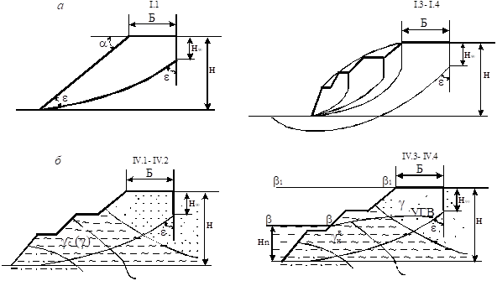
2.12-сурет – Геомеханикалық үлгілер үшін жалпыланған қиябет тұрақтылығын есептеу сызбалары

Біртекті сілемнің геомеханикалық үлгісін пайдалану есепті алғашқы жуықтау деңгейінде шешуге мүмкіндік береді. Ал негізгі тау-геологиялық факторларды ескеретін әртекті сілемнің геомеханикалық үлгісін қолдану мәселені неғұрлым дәл шешуге жағдай жасайды.
Біртекті сілемдегі кемердің тұрақтылығын есептеу әдістемесі ең кернеулі сырғымалы бет бойынша күштерді интегралдау принципіне және ЭЕМ-ді (электрондық есептеу машиналарын) пайдалануға негізделген [42].
Ұсынылып отырған әдісте «бөлшектенген» құлау призмасының үлгісі пайдаланады, ал күштерді жіктеу К. Терцаги схемасымен жүргізіледі. Сырғы-малы бет ретінде дөңгелек-цилиндрлік бет қабылданады, оның геометриялық құрылысы сусымалы ортаның шекті тепе-теңдік теориясының негізгі қағидаларына толық сәйкес. К. Терцаги күштер схемасы бойынша күштерді жіктеудің негізгі кемшілігі – блоктар арасындағы өзара әсер ету күштерін ескермеу. Ол сырғымалы бет бойынша интегралдау әдісімен жойылады [42].
Бұл сырғымалы беттің жыныс сілеміндегі нақты орналасу орны
бірқатар потенциалды сырғымалы беттер бойынша орнықтылық қорының коэффициентін есептеу нәтижелеріне сүйене отырып, іздестіру мен есептеудің тізбекті жуықтау әдісі арқылы анықталады.
Сырғымалы бетті салу (құрастыру) кезектілігі 2.13-сурет көрсетілген.

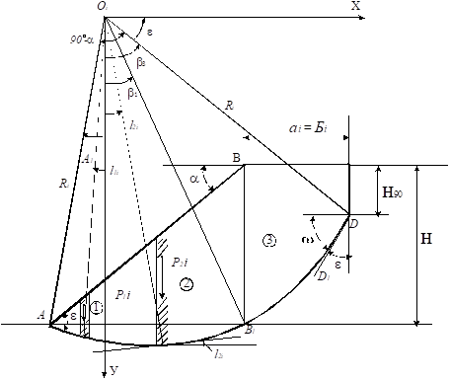
2.13-сурет – Біртекті сілемінің геомеханикалық үлгісін есептеу сызбасы

Сырғымалы бет Н₉₀ тереңдігінен басталады және кемердің жоғарғы жиегінен Бᵢ қашықтықта орналасады; одан төмен қарай сырғымалы бет вертикальға қатысты $μ=45^{0}-\frac{ρ}{2}$ бұрышпен орналасып, радиусы R болатын шеңбер доғасын құрайды; содан кейін бұл дөңгелек қисық сызық түзу сызықты бөлікке өтеді және кемерге бұрышпен шығады [43].
Нақты есепті шешу үшін ықтимал құлау призмасының ені Б_{min}-нен Б_{max} -ке дейін, қадаммен $ΔБ=\frac{Б_{max}-Б_{min}}{N}$ беріледі. Әрбір Б = const мәні үшін сырғымалы беттердің қатары тұрғызылады, оларда радиус Rᵢ кемердің геометриясына байланысты төмендегі шектерде өзгереді:
R_{min} =H₉₀ /sinε бастап $R_{max}={(H}_{90}∙cos{α}+Б∙sin{α})/\sin\left(α+ε\right)-cosε$ мәніне дейін $ΔБ$ қадамымен [42].
Цифрлық-аналитикалық әдіс басқа тәсілдермен салыстырғанда жоғары әмбебаптыққа ие, өйткені ол бір мезгілде келесі геологиялық және техногендік факторларды ескеруге мүмкіндік береді: жиек кескіні; жыныс сілемінің литологиялық айырмашылықтары; гидрогеологиялық жағдайлар; тектоникалық бұзылыстар; тау-кен транспорттық жабдықтарының сыртқы жүктемесінің әсері; сондай-ақ карьер кемерлерін жүктейтін ішкі және сыртқы үйінділердің ықпалы.
Карьер кемерінің күрделі тау-геологиялық жағдайларындағы біртекті емес жыныс сілемдерінде кез келген пішінді кемердің орнықтылық қорының коэффициентін анықтау келесі өрнекке негізделе отырып орындалады [42]:

$n=\frac{k_{ор}}{k_{ор.бастап.}}=\frac{tgρ_{ор}}{tgρ_{ор.бастап.}}=\frac{k_{i}}{k_{iбастап..}}=\frac{tgρ_{i}}{tgρ_{i.бастап}}$ (2.8)

Сканерлеу нәтижесінде алынған кемерлер мен беткейлер қиябеттерінің нақты карьер жағдайы және жобалық параметрлері блокты үлгінің ішкі шектеулері ретінде қолданылды [97]. Бұл карьер борттарының тұрақтылығын есептеуге арналған бағдарламаларда қолданылатын геологиялық қималарды цифрландыруға мүмкіндік берді [98].
Карьердің нақты және жобалық жағдайлары үшін бортмаңайлық сілемінің тұрақтылығын бағалау мақсатында карьер беткейінің созылымы бойынша өткізіліп геологиялық қималар салынды: шығыс бөлігі бойынша: 1-1 солтүстік-батыс және оңтүстік-шығыс, 2-2 солтүстік және оңтүстік, 3-3 және 4-4 солтүстік-шығыс, 5-5 және 6-6 кареьрдің шығыс беткейінен; орталық бөлігі бойынша: 7-7 солтүстік және оңтүстік беткейі; батыс бөлігі бойынша: 8-8 солтүстік және оңтүстік, 9-9 және 10-10 батыс беткейінен (2.14-сурет)

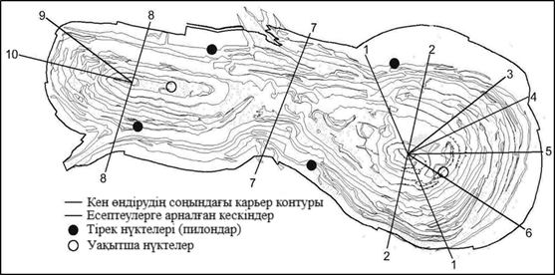
2.14-сурет – Тірек және бекет бекеттерді және ең қауіпті аймақтар арқылы өткізілген қималарды (1–10) көрсететін карьер жоспары

Жұмсақ және қатты жыныстардың мінезін сипаттау үшін әртүрлі беріктік үлгілер қолданылады. Бұл үлгілер материалдың қарапайым сызықтық мінезінен бастап күрделі бейсызық немесе анизотропты тәуелділіктерді ескеруге мүмкіндік береді. Төменде 2.3-кестеде әрбір үлгінің сипаттамасы, қолданылу саласы, артықшылықтары мен шектеулері көрсетілген. Бұл үлгілер SLIDE, Plaxis, Rocscience және басқа да бағдарламаларда қолданылады [63].
2.3-кесте. Геомеханикалық есептеуде қолданылатын негізгі жыныс үлгілері
Үлгі | Сипаттамасы | Қолданылу саласы | Артықшылық-тары | Кемшіліктері
Дренажсыз (Φ = 0) | Дренаждалмаған беріктік cu, φ = 0 | Саздарға жылдам жүктемелер (котлован, кемер) | Өте қарапайым үлгі | Дренаж және ұзақ мерзімді әрекетін ескерілмейді
Дренажды–дренажсыз | Аралас режим (жартылай дренажданған) | Сазды қабаттар, өтпелі жағдайлар | Нақты әрекетке жақын | Калибрлеу күрделі
Шексіз беріктік | Абсолютті берік материал | Қатты жыныстар, тұрақты шекаралар | Есепті жеңілдетеді, бұзылуды ескермейді | Нақты жағдайды көрсетпейді
Анизотроп-ты беріктік | Анизотропты күш, беріктік бағытқа тәуелді | Қабатты саздар, жарықшақты жыныстар | Анизотропияны ескереді | Көп параметрлерді қажет етеді
Ығысу/  нормаль функциясы | Ығысу/Қалыпты функция, жалпы τ(σn) функциясы | Кез келген зертханалық мәліметтерге | Икемді, тәжірибеге бейімделеді | Күрделі енгізіледі
Анизотроп-ты функция | Анизотропияны ескеретін функция | Қабатты және жарықшақты сілемдер | Дәл анизотропты үлгі | Калибрлеу өте күрделі
Мор–Кулон | Мор-Кулон, сызықтық беріктік критерий (φ, c) | Құм, саз және тасты жыныстарға арналған әмбебап базалық үлгі | Қарапайым, түсінікті | Сызықтық; тығыздалу, дилатация, бейсызықтықты ескермейді; тиеу және жеңілдеті кезінде бірдей әрекет
Хук–Браун | Хук-Браун, қатты тау жыныстарға бейсызық критерий | Бүтін және жарықшақты жыныстар | Нақты жыныстарға сай | Эмпириялық, GSI және mi қажет, жұмсақ жыныстарға қолданылмайды
Жалпылан-ған Хук–Браун | Хук-Браун жалпыланған түрі | Кез келген қатты жыныстар | Әмбебап | Күрделі, көп параметрлерді қажет етеді
Тік кернеулер қатынасы | Тік кернеу коэффициенті, σv/σh қатынасы ретіндегі беріктік | Терең шахталар, арнайы тапсырмалар | Кернеу күйін ескереді | Қолдану аясы тар
Бартон–Бандис | Бартон-Бандис, жарықшақты жыныстар үшін | Жарықшақты қаты сілемдері, жарылымдар | Нақты жарықшақ мінезі | Көп параметр, күрделі
Дәрежелік қисық | Күш қисығы, τ–σ дәрежелік тәуелділігі | Сызықтық емес жұмсақ жынысты әрекеті | Қарапайым бейсызықтық | Шектеулі әмбебаптық
Гипербола-лық | τ–σ гиперболалық тәуелділігі | Жоғары кернеулер, бейсызықтық | Бейсызықтыққа қарағанда шындыққа жақын | Көбірек деректерді қажет етеді
Дискретті функция | Дискретті функция, тәжірибелік нүктелерге негізделген беріктік | Зертханалық деректер қолжетімді болған кезде | Максималды дәлдік | Әмбебаптық жоқ, тек белгілі бір материал үшін
Үлгіні таңдау инженерлік мәселенің мақсаты мен зертханалық деректерге байланысты. Қарапайым қиябетердің тұрақтылығын бағалау үшін көбіне Мор-Кулон немесе дренаждалмаған үлгісі жеткілікті. Ал қатты жынысты сілемдер үшін Хук–Браун немесе Бартон-Бандис үлгісі артықшылық береді. Толық зертханалық сынақтар мәліметтері бар мәселелер үшін Ығысу/Қалыпты функцияны немесе Дискретті функцияны пайдалануға болады. Сондықтан, үлгіні дұрыс таңдау геомеханикалық есептеулердің сенімділігі мен дәлдігін жақсартады [64].
Кентөбе карьерінің кемерлері мен беткейлері тұрақтылығын бағалау кезінде Мор–Кулон және Хук–Браун үлгілері таңдалды. Есептеулер шекті күйді талдау негізінде тау жыныстарының бұзылуы ықтималдығын есептеуге арналған Rocscience Slide, Откос, Борт бағдарламаларында жүргізілді, бірақ ең сенімді нәтижелерді Slide бағдарламасы көрсеткен себептен, ары қарай есептеулерге сол бағдарлама қолданылды. Деформация өрісін және құрамдас жыныстардың серпімді қасиеттерін өлшеу деректеріне сүйене отырып, тұрақтылықты талдау бағдарламасы әсер ететін кернеулер өрісін есептейді және көрсетілген шекті күй критерийін (мысалы, Кулон-Мор критерийі) қолданады. Нәтижесінде шектік күй критерийі орындалатын ықтимал бұзылу аймақтары анықталады [66].
Бұдан бөлек, әлемде кемерлердің орнықтылығын бағалау әдістерінің әртүрлі жіктемелері мен олардың түрлері қолданылады [65]:
– Шекті тепе-теңдік әдістері (Limit Equilibrium Methods) – негізгі ойы сырғытушы және ұстап тұрушы күштер/моменттердің тепе-теңдігін орнату. Бұл топтың ішінде бірнеше тәсілдер бар:
• Қарапайым әдістер (Fellenius, Bishop simplified, Janbu simplified) -жылдам, бірақ дәлдігі төмен:
- Феллениус әдісі (Ordinary / Fellenius) – моменттер тепе-теңдігіне негізделген, бірақ элементтер (қималар) арасындағы күштерді ескермейтін 1927 жылы ұсынылған ең көне және қарапайым дөңгелек-цилиндрлік сырғыма беттер әдісі. Шамалсқан нәтижелер береді және көбіне тұрақтылық коэффициентін төмендетіп көрсетеді [64]. Формуласы:

$FOS =\frac{\sum{\left(c^{'}∙l+\left(W∙\cos{α}-u∙l\right)∙\tan{φ^{'}}\right)}}{\sum{\left(W∙\sin{α}\right)}}$ (2.9)

мұндағы, FOS – тұрақтылық коэффициенті;
с – меншікті ілініс;
φ – ішкі үйкеліс бұрышы;
W – бөліктің салмағы;
l – бөліктің жылжу жазықтығының ұзындығы;
α – бөліктің жылжу жазықтығының бұрышы.

- Жеңілдетілген Бишоп әдісі (Bishop simplified) – Феллениус әдісіне қарағанда дәлірек, өйткені ол қималар арасындағы тік әсерлесуді ескереді, бірақ көлденең әсерлерді елемейді. Дөңгелек-цилиндрлік сырғыма беттер үшін сенімді нәтиже береді. Есеп итерациялық түрде шешіледі . Формуласы:

​ $FS=\frac{\sum{\left[cb+W\tan{φ}\left(\cos{α}+\frac{\sin{α\tan{φ}}}{FS}\right)\right]}}{\sum{W}\sin{α}}$ (2.10)

мұндағы, FS – тұрақтылық коэффициенті;
b – бөліктің жылжу жазықтығының ұзындығы;

- Жеңілдетілген Янбу әдісі (Janbu simplified) – сырғыма бетінің кез келген пішініне (тек дөңгелек қана емес) қолданылады. Күштердің тепе-теңдік теңдеуін пайдаланады, бірақ моменттерді ескермейді, сондықтан нәтижесі жуық және кейде тұрақтылықты төмен көрсетеді. Көлденең тепе-теңдікке негізделген, консервативті нәтиже береді [63].

$K_{y}=\frac{\sum{\left[\left[\left(c⋅β+N⋅tgφ\right)⋅secα\right]\right]}}{\sum{W}⋅tgα+\sum{ΔE}}$ (2.11)

мұндағы, К_{у} – тұрақтылық коэффициенті;
N – бөлік тірегінің реакция күші;
β – бөліктің жылжу жазықтығының ұзындығы;
α – бөлік іргесінің еңкіш бұрышы;
ΔЕ – көлденең байланыс және ығысу күштерінің арасындағы айырмашылық.

- Түзетілген Янбу әдісі (Janbu corrected) – жеңілдетілген әдістің жетілдірілген түрі, мұнда моменттерді ескеретін түзету коэффициенті енгізілген. Дөңгелек емес сырғыма беттерге ұсынылады.
• Дәл әдістер (Spencer, Morgenstern–Price) → барлық тепе-теңдік теңдеулерін ескеріп, күрделі жобаларда қолданылады [64]:
- Спенсер әдісі (Spencer) – күштер мен моменттердің барлық тепе-теңдік шарттарын толық қанағаттандырады. Көп есептеулерді қажет етеді, бірақ дәлдігі өте жоғары. Күрделі кемерлер мен кез келген сырғыма беттер үшін ұсынылады.
- Моргенштерн–Прайс әдісі (Morgenstern–Price, General Limit Equilibrium) – жалпы шектік тепе-теңдік әдісіне негізделген. Барлық теңдеулерді (күштер мен моменттерді) ескеріп, қималар арасындағы күштердің таралуын анықтауға мүмкіндік береді. Эталондық әдіс ретінде қолданылады.
• Арнайы әдістер (Lowe–Karafiath, Corps of Engineers) → ерекше жағдайларға (су әсері, әскери нормалар) арналған [65]:
- АҚШ инженерлер корпусының әдістері №1 және №2 (Corps of Engineers) – эмпирикалық тәсілдер, АҚШ инженерлер корпусының практикалық есептері үшін жасалған. Әртүрлі қимааралық күш нұсқаларын ескереді. Спенсер немесе Моргенштерн–Прайс әдістеріне қарағанда қарапайым.
- Лоу-Карафият әдісі – кемерлердің суға қанығуы және фильтрациялану жағдайындағы орнықтылығын талдауға арналған. Кеуектік қысымды және гидродинамикалық күштерді ескереді. Сарқырама, бөгет және ылғалданған беткейлер есептеріне өте қолайлы.
– Деформациялық талдау әдістері (Numerical / Stress–Strain Methods) – тұтас орта механикасы заңдары мен жыныс үлгілерін пайдаланады [66].
– Энергетикалық әдістер – сырғыма беттер бойынша ауырлық және кедергі күштерінің жұмыстары (энергиялары) салыстырылады. Егер кедергі жұмысы сырғытушы күш жұмысына қарағанда көп болса, кемер орнықты болып саналады [65].
– Шектік күй механикасы әдістері (Critical State Soil Mechanics) – саз және жұмсақ жыныстарға қолданылады, мұнда кернеулердің эволюциясы маңызды рөл атқарады [64].
– Ықтималдық әдістері (Probabilistic Methods) – жыныс қасиеттерінің, геометриясының және жүктемелердің өзгергіштігін ескереді [63].
– Эмпирикалық және жартылай эмпирикалық әдістер – бақылаулар мен инженерлік тәуелділіктерге негізделеді.
Классикалық шектік тепе-теңдік әдістері (Феллениус, Бишоп, Янбу, Моргенштерн-Прайс) ұқсас нәтижелер береді және инженерлік есептердің басым бөлігінде қолданылады. Цифрлық әдістер (FEM, SRM) сырғу бетін ешқандай алдын ала болжамсыз анықтауға мүмкіндік береді және күрделі кемерлерге жарамды. Энергетикалық және шектік күй әдістері ғылыми зерттеулерде пайдаланылады, ал ықтималдық әдістері тек орнықтылық қорының коэффициентін ғана емес, сонымен қатар бұзылу ықтималдығын да бағалауға мүмкіндік береді. Эмпирикалық тәуелділіктер жобалаудың бастапқы кезеңдерінде пайдалы [65].
Rocscience Slide бағдарламасында Кентөбе карьерінің тұрақтылығын есептеу барысында жоғарыда аталған барлық әдістер ескеріліп, әрі қарай жасалған геологиялық-геомеханикалық үлгі импортталды. Бұл үлгіде геологиялық құрылысы, тау жыныстарының физика-механикалық қасиеттері, жер асты суларының деңгейі, кемердің нақты және жобалық жағдайларындағы қималар туралы деректер, сондай-ақ Кулон – Мор критерийі бойынша беріктік көрсеткіштері енгізілді [92].
Барлық қималар бойынша карьердің беткейлер қиябеттерінің тұрақтылығын Slide бағдарламасының көмегімен бағалау нәтижелері 2.4 – кестеде және Б қосымшасында көрсетілген.
Орнықтылық қорының коэффициенті n_{о} есептеу кезінде жер бетінен 90 м тереңдіктегі жер асты суларының деңгейі карьерді айнала орналасқан 6 бақылау ұңғымалары бойынша анықталды.

2.4-кесте. Карьердің нақты және жобалық жағдайлары бойынша
беткейлер қиябеттерінің есептелген орнықтылық қорының коэффициенттері
Қима №,  карьер беткейі | Құрамдас жыныстардың түрлері | Жағ-дайы | Бет-кей биік-тігі, м | Қия-бет бұры-шы | Орнық-тылық қоры коэфф.
1 | 2 | 3 | 4 | 5 | 6
1-1  солтүстік-батыс | Көмірлі-кремнийлі тақтатастар, диабазды және диоритті порфириттер дайкалары, пироксен-плагиоклазды мүйізтастар, скарнды мүйізтастар, магнетитті кендер | Нақты | 150,34 | 35 | 2,054
1-1  солтүстік-батыс |  | Жоба | 225,57 | 38 | 1,616
1-1  оңтүстік-шығыс | Павлодар қатқабатының сазы, мүйізтастанған туфогенді құмтастар, пироксен-плагиоклазды мүйізтастар, скарнды мүйізтастар | Нақты | 128,86 | 27 | 2,418
1-1  оңтүстік-шығыс |  | Жоба | 198,43 | 39 | 1,711
2-2  солтүстік | Көмірлі-кремнийлі тақтатастар, магнетитті кендер, пироксен-плагиоклазды мүйізтастар, скарнды мүйізтастар | Нақты | 137,40 | 39 | 2,048
2-2  солтүстік |  | Жоба | 221,67 | 39 | 1,566
2-2  оңтүстік | Павлодар қатқабатының сазы, мүйізтастанған туфогенді құмтастар, пироксен-плагиоклазды мүйізтастар, скарнды мүйізтастар | Нақты | 133,44 | 33 | 2,084
2-2  оңтүстік |  | Жоба | 196,50 | 44 | 1,491
3-3  солтүстік-шығыс | Павлодар қатқабатының сазы, көмірлі-кремнийлі тақтатастар, диабазды және диоритті порфириттер дайкалары, пироксен-плагиоклазды мүйізтастар, скарнды мүйізтастар, магнетитті кендер | Нақты | 138,66 | 23 | 2,356
3-3  солтүстік-шығыс |  | Жоба | 237,46 | 36 | 1,757
4-4  солтүстік-шығыс |  | Нақты | 141,92 | 22 | 2,964
4-4  солтүстік-шығыс |  | Жоба | 229,90 | 38 | 1,560
5-5  шығыс | Павлодар қатқабатының сазы, көмірлі-кремнийлі тақтатастар, диабазды және диоритті порфириттер дайкалары, пироксен-плагиоклазды мүйізтастар, скарнды мүйізтастар, магнетитті кендер | Нақты | 139,22 | 24 | 2,863
5-5  шығыс |  | Жоба | 221,20 | 44 | 1,547
6-6  шығыс | Павлодар қатқабатының сазы, диабазды және диоритті порфириттер дайкалары, пироксен-плагиоклазды мүйізтастар, скарнды мүйізтастар, магнетитті кендер | Нақты | 138,39 | 25 | 2,085
6-6  шығыс |  | Жоба | 209,85 | 40 | 1,457
7-7  солтүстік | Павлодар қатқабатының сазы, көмірлі-кремнийлі тақтатастар, диабазды және диоритті порфириттер дайкалары, пироксен-плагиоклазды мүйізтастар, скарнды мүйізтастар, магнетитті кендер | Нақты | 108,84 | 37 | 2,318
7-7  солтүстік |  | Жоба | 139,59 | 44 | 1,758
7-7  оңтүстік | Павлодар қатқабатының сазы, мүйізтастанған туфогенді құмтастар, пироксен-плагиоклазды мүйізтастар, скарнды мүйізтастар | Нақты | 89,71 | 30 | 2,660
7-7  оңтүстік |  | Жоба | 124,73 | 35 | 1,966
8-8  солтүстік | Павлодар қатқабатының сазы, көмірлі-кремнийлі тақтатастар, пироксен-плагиоклазды мүйізтастар, скарнды мүйізтастар, магнетитті кендер | Нақты | 138,35 | 41 | 1,649
8-8  солтүстік |  | Жоба | 155,23 | 49 | 1,493
8-8  оңтүстік |  | Нақты | 120,56 | 35 | 2,036
8-8  оңтүстік |  | Жоба | 147,08 | 35 | 1,535
9-9  батыс |  | Нақты | 122,24 | 25 | 2,508
9-9  батыс |  | Жоба | 139,92 | 33 | 2,057
10-10  батыс | Павлодар қатқабатының сазы, көмірлі-кремнийлі тақтатастар, диабазды және диоритті порфириттер дайкалары, пироксен-плагиоклазды мүйізтастар, скарнды мүйізтастар, магнетитті кендер | Нақты | 141,14 | 27 | 2,818
10-10  батыс |  | Жоба | 229,26 | 42 | 1,544

Алынған нәтижелерді іріктей келе, карьердің нақты жағдайы мен ашық әдіспен кен қорларын өндіру аяқталған сәттегі жобалық шекарасына негізделіп жүргізілген солтүстік-шығыс беткейінің ең қауіпті деген 3–3 қимасы (2.15.а-сурет) және оңтүстік-батыс беткейінің 6–6 қимасы (2.15.б-сурет) кемерлер мен беткейлер қиябеттерінің орнықтылық қорының коэффициентін есептеу нәтижелері мысал ретінде 2.15-суретте көрсетілген [102].

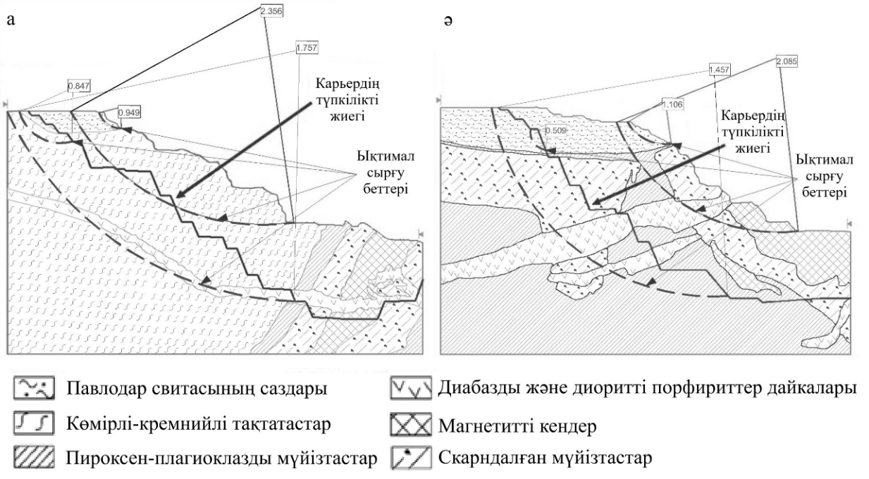
2.15-сурет – 3–3 (а) және 6–6 (ә) қималары бойынша карьер борттарының нақты және жобалық жағдайларына есептелген орнықтылық қоры коэфф.

3–3 қимасы бойынша карьер жиегінің нақты жағдайындағы орнықтылық қорының коэффициенті n_{о} = 2.356, ал жобалық жағдайда n_{о} = 1.757 (2.4-кесте). Дегенмен, жоғарғы сазды кемерлерде көрсеткіштер едәуір төмен: нақты жағ-дайда n_{о} = 0.949, жобалықта n_{о} = 0.847, және олар тұрақсыз екендігін білдіреді.
6–6 қимасы бойынша нақты жағдайдағы барлық беткейдің тұрақтылық коэффициенті n_{о} = 2.085, ал жобалық жағдайда n_{о} = 1.457. Бұл қимадағы жоғарғы сазды кемерлер үшін шекті жағдайлардағы көрсеткіштер: нақтысында n_{о} = 1.106, жобалықта n_{о} = 0.509, бұл да тұрақсыз жағдай.
Жалпы есептеу нәтижелері бойынша сазды жыныстардың астында орналасқан тау жыныстары тұрақты күйде екені n_{о} > 1.5 болып анықталды. 10 геологиялық қималары бойынша жүргізілген тұрақтылықты талдау көрсеткендей (2.4-кесте), тұрақсыз аймақ тек жоғарғы сазды кемерлерде байқалады, олардың көпшілігінде n_{о} < 1.0, сондықтан бұл кемерлердің геометриялық параметрлерін қайта қарау қажет [102].
Қолданыстағы әдістемелік нұсқауларға негізделе отырып [6], орнықтылық қорының коэффициенттеріне байланысты карьердің шекті жиектері үш аймаққа бөлінген: 1-аймақ (қызыл) n_{о} ≤ 1.0 болып – тұрақсыз; 2-аймақта (сары) n_{о} = 1.0–1.3 – шекті рұқсат етілген тұрақтылық аймақта; 3-аймақта (жасыл) n_{о} > 1.3 – тұрақты (2.16-сурет).
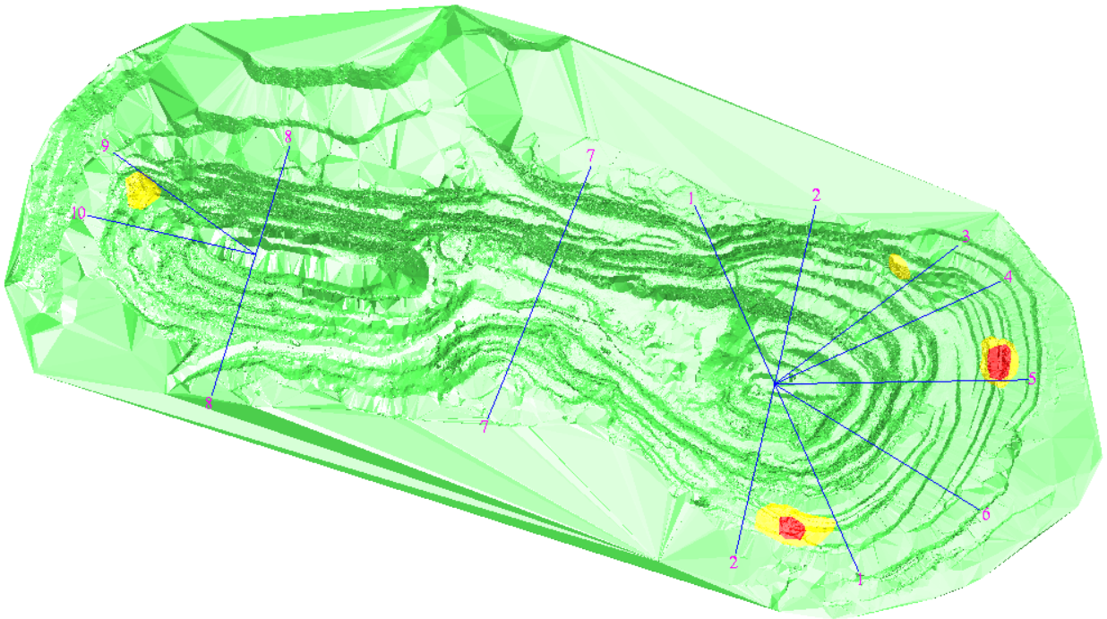
2.16-сурет – Шекті (сары) және қауіпті (қызыл) аймақтары белгіленген карьердің үш өлшемді геомеханикалық үлгісі

Қызыл және сары аймақтары визуалды байқаулармен расталған бұрын деформациялар мен опырылу құбылыстары тіркелген сазды кемерлер бойларында орналасқан. Карьердің солтүстік-шығыс бөлігінде орналасқан 1-аймақта сазды кемерлердің параметрлерін өзгерту немесе жер беті және жауын-шашын суларын карьерден бұру бойынша шаралар әзірлеу қажет [102].
Карьердің жұмысы кезіндегі қауіпсіздігін арттыру мақсатында әртүрлі гидрогеологиялық жағдайларда кемерлер мен борттардың орнықтылығын есептеу жүргізілді. Бастапқы деректер ретінде жер асты суларының болжамды деңгейлері 50 м, 100 м, 150 м, 200 және 250 м тереңдіктерде алынды. Қосымша түрде құрғақ сілем жағдайы да есептелінді. Мұндай тәсіл жыныстардың сумен қанығуының ең қауіпті деңгейлерін анықтауға және опырылу үдерістерінің қаупін азайту бойынша ұсынымдар әзірлеуге мүмкіндік берді (2.5-кесте және 2.17-сурет).

2.5-кесте. Жерасты сулары деңгейі өзгерген кезде солтүстік беткей үшін орнықтылық қорының коэффициенті
№ | Карьер көрсеткіштері |  |  | Жерасты суларын ескермей | Жерасты суларының деңгейі
№ | Берма ені |  | Кемер қиябет бұрышы | Жерасты суларын ескермей | 50 м | 100 м | 150 м | 200 м | 250 м
1 | Карьердің нақты қалпы |  |  | 2,224 | 2,061 | 2,224 | 2,224 | - | -
Кемер биікті 30 м болатын карьердің жоспарлы қалпы
2 | 10 м | 60˚ |  | 1,730 | 1,497 | 1,635 | 1,721 | 1,730
3 | 8 м | 60˚ |  | 1,686 | 1,452 | 1,596 | 1,676 | 1,686
4 | 10 м | 65˚ |  | 1,614 | 1,352 | 1,492 | 1,585 | 1,614 | 1,614
5 | 8 м | 65˚ |  | 1,563 | 1,292 | 1,436 | 1,526 | 1,561 | 1,563
6 | 10 м | 70˚ |  | 1,533 | 1,256 | 1,403 | 1,496 | 1,530 | 1,533
7 | 8 м | 70˚ |  | 1,488 | 1,197 | 1,336 | 1,436 | 1,488 | 1,488
8 | 10 м | 75˚ |  | 1,455 | 1,164 | 1,294 | 1,392 | 1,448 | 1,455
9 | 8 м | 75˚ |  | 1,442 | 1,139 | 1,269 | 1,369 | 1,425 | 1,442
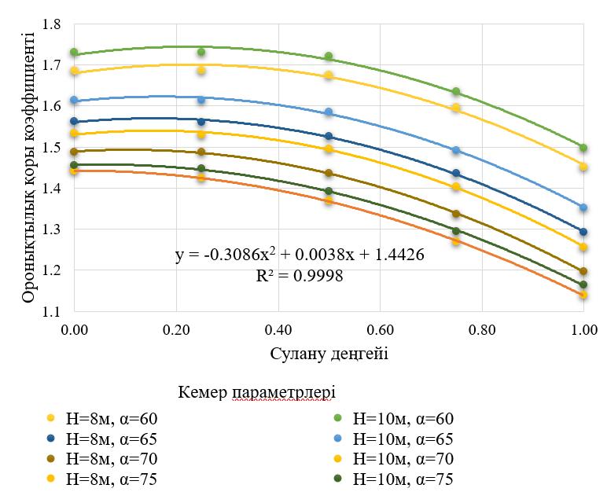
2.17-сурет – Әр түрлі кемер параметрі кезінде сілемнің сулану жағдайы мен орнықтылық қорының коэффициенті тәуелділігі

Жүргізілген есептеулер нәтижесінде жобалық жағдайдың әртүрлі параметрлері мен карьердің нақты күйі үшін K_{корр}≈0,99 корреляцияның жоғары коэффициентімен жерасты сулары деңгейінің өзгеруіне байланысты орнықтылық қорының коэффициенті n_{о} өзгеру сипаты анықталды. Бұл жерасты сулары деңгейінің жекелеген кемерлер мен бүкіл беткейдің орнықтылығына тікелей әсер ететінін көрсетеді.
Есептеу нәтижелері бойынша орнықтылық қорының коэффициенті n_{о} жерасты суларының жату тереңдігіне байланысты өзгеретіні анықталды. Жерасты сулары деңгейі төмендеген сайын жеке кемерлердің де, бүкіл карьер беткейінің да тұрақтылығы артатыны байқалды. Бұл фактор гидрогеологиялық жағдайлардың кемерлер тұрақтылығын қалыптастырудағы маңызды рөлін растайды және оларды жобалау мен жұмыс жасау кезінде үнемі бақылап, ескеру қажеттігін көрсетеді.
Талдау барысында карьердің әртүрлі аймақтарындағы жобалық кемер параметрлері мен нақты жағдайлары қарастырылды. Тіпті ең тік нұсқада (қия беткей бұрышы 75°, кемер биіктігі 30 м, берма ені 6 м, тау жыныстарында) де қажетті тұрақтылық деңгейін сақтау мүмкін болды. Бұл нәтижеге жерасты сулары деңгейін шамамен 150 м тереңдікке дейін төмендету арқылы қол жеткізілді, нәтижесінде орнықтылық қорының коэффициенті 1,3-тен жоғары.
Зерттеу нәтижелері көрсеткендей, жерасты сулары деңгейі – кемерлер мен карьер бортының тұрақтылығын анықтайтын негізгі фактор. Су ағысын тиімді дренаждау және су өткізгіш қабаттардың тереңдігін бақылау арқылы күрделі тау-геологиялық жағдайларда да қауіпсіздік талаптарына сай тік параметрлі кемерлерді жобалау мүмкін. Осылайша, гидрогеологиялық жағдайды басқару карьер борттарының орнықтылығын қамтамасыз етудің тиімді құралы болады.

Бөлім бойынша қорытынды:

1. Жүргізілген зерттеулер нәтижесінде маркшейдерлік, тау-кен техникалық және геомеханикалық міндеттерді шешуге арналған карьер алабының геологиялық-геомеханикалық үлгі әзірленді. Бұл үлгіге үшөлшемді нақты және жобалық карьер жағдайлары, тау жыныстарының литологиялық-құрылымдық сипаттамалары, жарылымдық бұзылыстар, жыныстардың жарықшақтылығы, физика-механикалық қасиеттері, сондай-ақ сілем тұрақтылығына әсер ететін гидрогеологиялық параметрлері кіреді. Үлгіні құру үшін жоғары дәлдіктегі маркшейдерлік өлшеулер жүргізіліп, мәліметтер Surpac бағдарламасына енгізілді. Кен денелердің геометрияландыруы бойынша жүргізілген талдау көрсеткендей, қазіргі жобалық параметрлері жағдайында карьердің шегіне жақын аймақтарда едәуір көлемде кен қоры қалады, сондықтан қабылданған жобалық шешімдер оңтайландыру қажет.
2. Кентөбе кен орны бойынша зертханалық және далалық зерттеулер тау жыныстарының физикалық және механикалық қасиеттерінің дислокация және жарықшақтану дәрежесіне байланысты айтарлықтай өзгеретінін көрсетті. Ең жоғары беріктік магнетитті кендер көрсетті (σ_{қ} = 2552 кг/см², φ = 35°), ал төрттік шөгінділер мен сазды жыныстарда бұл көрсеткіштер төмен (σ_{қ} < 100 кг/см², φ = 18–20°), бұл олардың деформацияға бейімділігін түсіндіреді.
3. Кен орнының блоктық үлгісінің негізінде 10 геологиялық қима арқылы карьердің бортмаңайлық сілемдерінің тұрақтылығын бағалау жүргізілді. Талдау нәтижесінде, орнықтылық қорының коэффициенттері нақты жағдайы үшін n_{о} = 1.649–2.964 және жобалық үшін n_{о} = 1.491–2.057 тең аралықта өзгеретіні анықталып, бортмаңайлық сілемдерінің негізінен тұрақты күйде екені айқындалды, себебі қолданыстағы әдістемелік нұсқауларға сәйкес, қызмет ету мерзімі 10 жылдан асатын борттар үшін n_{о} > 1.3 болуы тиіс. Алайда, 1–1 (оңтүстік-шығыс), 3–3 және 4–4 (солтүстік-шығыс), 5–5 және 6–6 (шығыс), 10–10 (батыс) жобалық қималарында, сондай-ақ 4–4 нақты қимасында сазды кемерлер аймақтарыңда n_{о} < 1.2, кейбір жерлерде 1.0-ден төмен болып анықталды. Бұл аудандарда бұрын деформациялар мен опырылу жағдайлары байқалған. Мұндай жағдай жобалау кезінде саздардың физика-механикалық қасиеттері және оған судың әсері болатының ескерілмеген.
Құрғақ жағдайдағы карьердің жиегі мен кемерлерінің орнықтылығын, сондай-ақ жерасты сулары деңгейінің 50 м-ден бастап және карьердің жұмыс аяқталған кездегі жобалық тереңдігі 250 м-ге дейінгі, әртүрлі тереңдіктерде орналасуын ескере отырып жүргізілген есептеу нәтижесінде, жерасты сулары деңгейіне байланысты орнықтылық қорының коэффициенті (n_{о}) өзгеру сипаты K_{корр}≈0,99 жоғары корреляция коэффициентімен анықталды. Кемерлер тұрақтылығы жерасты сулары деңгейіне тәуелділігі жоғары екен. Бұл пара-метрді сілемнің күйін сенімді бағалайтын көрсеткіш ретінде және карьер борт-тарындағы ықтимал деформацияларды болжау негізі ретінде пайданылады.
4. Бортмаңайлық сілем жағдайын мониторинг жасау нәтижелері бойынша карьердің бірқатар жергілікті тұрақсыздық аймақтары анықталды, сонда:
- Атмосфералық жауын-шашын мен қардың еруінен туындаған артық ылғалданумен байланысты солтүстік-шығыс және шығыс беткейлердегі сазды жыныстардың опырылуы;
- Иілімді шашыранды жыныстардың көп болуына байланысты солтүстік-батыс беткейдегі сазды кемерлердің сырғып түсуі;
- Жоғарғы қабаттардың суға қанығуына байланысты оңтүстік-шығыс беткейдегі көшкіндік үдерістер;
- Солтүстік-батыс беткейдегі болашақта зор деформациялық үдерістерге алып келетін төменгі деңгейлердегі кемерлердің қосарланған қиябеттерінің пайда болуы, бұл осы аймақта беткей бұрыштарын түзетуді қажет етеді.
5. Кентөбе кен орнының геологиялық-геомеханикалық үлгісін құру, қиябеттердің тұрақтылығын бағалау және геомеханикалық қауіптерді болжау нәтижесінде тау-кен жұмыстарын қауіпсіз жүргізу және карьер параметрлерін оңтайландыру бойынша ғылыми негізделген ұсыныстар жасалды. Жасалған цифрлық үлгілеу және мониторинг әдістері борттардың тұрақтылығын бақылауға, геомеханикалық қауіптерді тиімді басқаруға және карьердің қауіпсіз жұмыс істеу мерзімін ұзартуға мүмкіндік береді.
3 Бұрғылап-жару жұмыстарынның ұтымды технологиясын дамыту

Құрылған геологиялық-геомеханикалық үлгі бойынша карьердің өңдіру аяқталған кездегі жобалық жағдайына қатысты кен денесінің нақты орналасу аймақтары анықталды (3.1 және 3.2-суреттер). Соңғы жоспарлық көрініс пен қимадан көріп отырғанымыздай, темір кендерінің жату бағыты тікке түбіне тереңдетілген, және карьердің қабылданған жобалық параметрлеріне байланысты жиегі маңындағы сілемде темірдің жақсы құрамына ие едәуір мөлшердегі кен қоры қалып отыр.

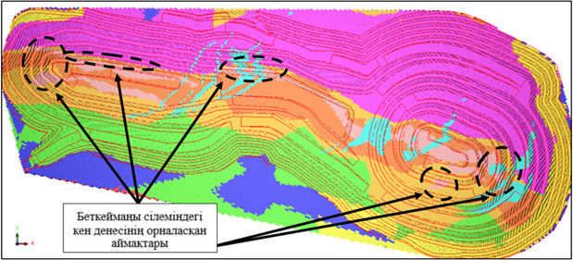
3.1-сурет – Карьердің жиегі маңындағы сілемде кеннің орналасуын көрсететін геологиялық-геомеханикалық блоктық үлгі

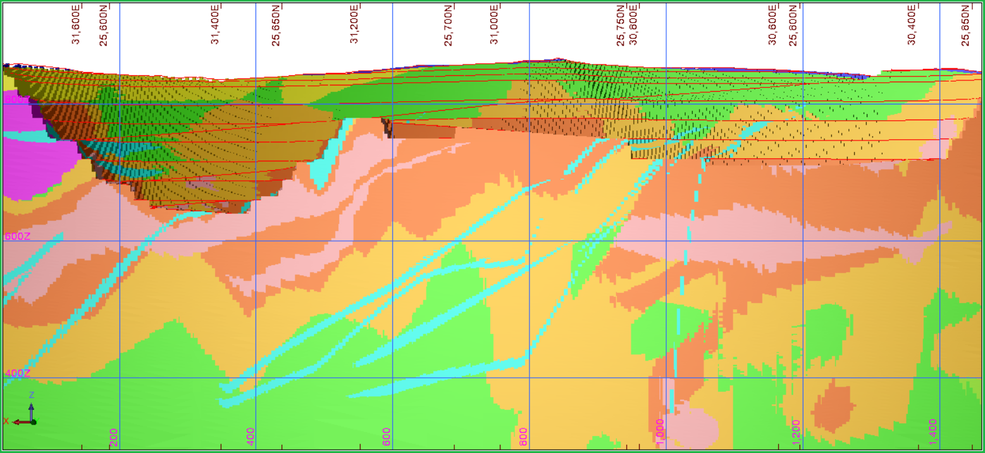
3.2-сурет – Кентөбе карьерінің геологиялық-геомеханикалық блоктық үлгі бойынша батыстан шығысқа қарай қима

Ашық тау-кен жұмыстарын жүргізген кезде карьердің шекті жиектерін жобалық өлшемкөрсеткілерге сәйкес орнату жұмыстарын кемерлер мен беткейлер қиябеттерінің тұрақтылығын сақтауды қамтамасыз етіп орындау керек. Кемерлер қиябеттерінің деформациясын азайтып, бұл өлшемкөрсеткі-лерді сақтау үшін амал тәсілдердің бірі ретінде алдын ала жарықшақтар жасаумен қиябет қоюдың арнайы технологиялық әдістері қолданылады.
Тау жыныстарының беріктігіне байланысты әртүрлі қиябеттерді қоюдың әдістері болады. Құмды және сазды сияқты әлсіз жыныстар, әдетте, жарылыссыз, кемерлерге жобада көрсетілген қиябет бұрышы беретін тек экскавациялық тәсілмен өңделеді. Ал жартылай қатты және қатты тау жыныстары жарылыс арқылы өңделеді, және бұл кезде бұрғылау сұлбалары мен ұңғымада жарылыс энергиясын бөлінуі арқылы ажыратылатын әртүрлі қиябеттерді қоюдың технологиялық сұлбалар қолданылады [101-105].

3.1 Бұрғылап-жару жұмыстары параметрлерінің карьер қиябеттері тұрақтылығына және беткеймандық сілемінің динамикалық күйіне әсерін айғақтау

Ашық тау-кен жұмыстарында бұрғылап-жару жұмыстары тау-кен кәсіпорнының өндірістік көрсеткіштерін ғана емес, сонымен қатар карьердің беткеймандық сілемінің геомеханикалық қауіпсіздік деңгейін анықтайтын негізгі технологиялық процестердің бірі болып табылады. Бұрғылау және жару параметрлерін қалыптастыру тау жыныстары сілемінің кернеулі-деформациялық күйіне, жарықшақтылықтың даму сипатына, діріл әсерлерінің қарқындылығына, сондай-ақ әлсіреу аймақтарының қалыптасуына кешенді әсер етеді. Аталған факторлар жиынтығында, әсіресе пайдалы қазбаның бортмаңайы қорларын игеру жағдайында, карьер кемерлер мен беткейлері қиябетерінің тұрақтылығын анықтайды [106].
Бұрғылап-жару жұмыстары параметрлерін оңтайландыру мәселесі сілемнің орташа және жоғары жарықшақтылық пен суланғандық дәрежесімен сипатталатын кен орындарын игеру кезінде ерекше өзектілікке ие болады. Мұндай жағдайларда жарылыс кезінде туындайтын динамикалық әсерлер кернеулердің қайта таралуына, сілемнің құрылымдық бұзылуларының белсенуіне және қиябеттер орнықтылық қорының коэффициенті төмендеуіне әкелуі мүмкін. Осыған байланысты жүргізілген зерттеу шеңберінде аспаптық мониторинг деректері мен геологиялық-геомеханикалық үлгі нәтижелерін пайдалана отырып, бұрғылап-жару жұмыстары параметрлерінің бортмаңайы сілемінің геомеханикалық күйіне әсерін цифрландырып бағалау міндетті [106].
Қойылған міндетті шешу үшін эксперименттік және талдамалық зерттеулер кешені орындалды. Ол жаппай жарылыстардың сейсмикалық мониторингін жүргізуді, діріл әсерлерін өлшеу нәтижелерін өңдеуді, алынған тәуелділіктерге статистикалық талдау жасауды және оларды қиябеттер тұрақтылығын есептеу үлгісіне енгізуді қамтиды [107].
Жару жұмыстарының динамикалық әсері сілем бөлшектерінің тербелісінің максималды жылдамдығымен – Peak Particle Velocity (PPV) көрсеткішімен цифрлық түрде сипатталады. Бұл көрсеткіш жарылыстардың техногендік сейсмикалылығын бағалаудың негізгі параметрлерінің бірі болып табылады. Ғылыми жарияланымдарды талдау PPV шамасын болжау жарылғыш зат зарядының уақытша кідірістегі массасын және бақылау нүктесіне дейінгі қашықтықты ескеретін эмпирикалық тәуелділіктерді қолдану арқылы жүзеге асырылатынын көрсетті [108].
Жұмыста діріл әсерлерін болжаудың кең таралған эмпирикалық үлгілері қарастырылды, олардың ішінде Дюваль мен Фогельсон, Лангефорс пен Кильстрём, Амбрессис–Хендрон әдістері, сондай-ақ Үнді стандарттар бюросы ұсынған тәуелділік бар. Бұл үлгілерді қолдану Кентөбе кен орнының геологиялық-геомеханикалық жағдайларына олардың қолданылуын салыстырмалы түрде талдауға мүмкіндік берді [108-109].
Дюваль және Фогельсон әдісі келесі өрнекпен сипатталады:
$PPV=k {\left(\frac{D}{Q^{\frac{1}{2}}}\right)}^{-n}$ (3.1)

Лангефорс және Кильстрём әдісі:
$PPV=k {\left(\frac{D^{\frac{2}{3}}}{Q^{\frac{1}{2}}}\right)}^{-n}$ (3.2)

Амбрессис–Хендрон әдісі:
$PPV=k {\left(\frac{D^{\frac{1}{3}}}{Q}\right)}^{-n}$ (3.3)
Үнді стандарттар бюросы әдісі:

$PPV=k {\left(\frac{D}{Q^{\frac{2}{3}}}\right)}^{-n}$ (3.4)

мұнда Q – уақытша кідірістегі заряд массасы, кг;
D – жарылыс ошағынан бақылау нүктесіне дейінгі қашықтық, м;
k, n – сілем қасиеттерін және сейсмикалық толқындардың таралу жағдайларын ескеретін эмпирикалық коэффициенттер.

Көрсетілген тәуелділіктерді талдау оларды масштабталған қашықтық параметрін енгізу арқылы жалпылауға мүмкіндік беретінін көрсетті:

$SD=\frac{D^{α}}{Q^{β}}$ (3.5)

Бұл PPV тәуелділігін әмбебап түрде көрсетуге мүмкіндік береді:

$PPV=k {\left(SD\right)}^{-n}$ (3.6)

Теңдеу коэффициенттерін анықтау үшін эксперименттік деректер логарифмдік координаталарда сызықтық регрессия әдісімен өңделді [108]:

$\ln\left(PPV\right)=-n∙\ln\left(SD\right)+\ln\left(k\right)$ (3.7)

Зерттеудің практикалық бөлігі Кентөбе кен орнында жаппай жарылыстардың сейсмикалық мониторингін жүргізу негізінде жүзеге асырылды (3.1-кесте). Өлшеулер карьердің бортмаңайы аймағында +790 м және +780 м жұмыс горизонттарында орындалды. Сейсмосезбек жарылатын блоктардың геометриясы мен сейсмикалық толқындардың таралу бағытын ескере отырып орналастырылды. Тербеліс параметрлері үш компонентті тербелістерді тіркеуді қамтамасыз ететін цифрлық сейсмографтар тіркеді.
Нәтижелердің сенімділігін арттыру үшін бұрғылап-жару жұмыстарының параметрлері бірдей жарылыстар талданды, оның ішінде ұңғыма диаметрі, бұрғылау торының қадамы, қолданылған жарылғыш зат түрі және кідіріс сызбасы қарастырылды. Алынған деректер PPV эксперименттік мәндерінің жиымын қалыптастыруға мүмкіндік берді және ол регрессиялық тәуелділіктерді құру үшін пайдаланылды (3.3 және 3.4-суреттер).

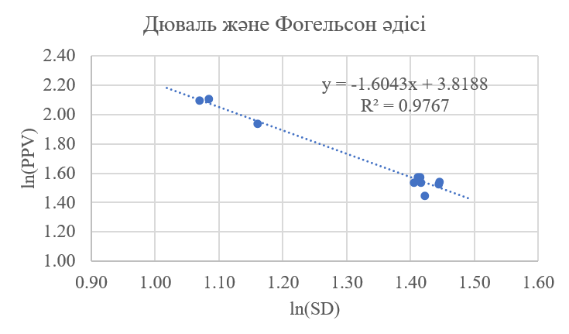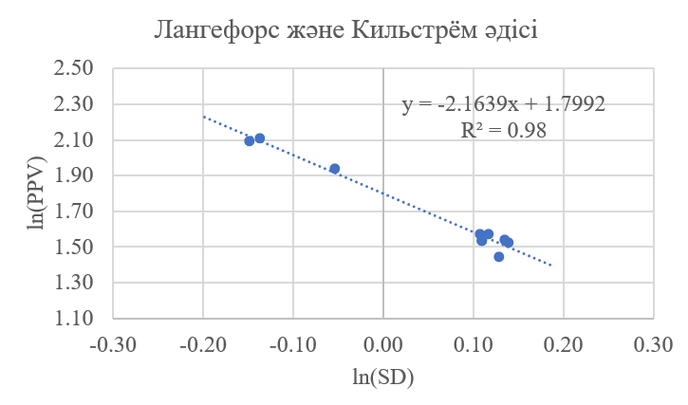
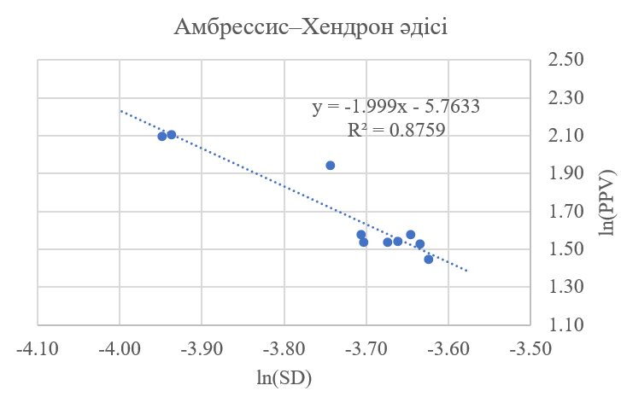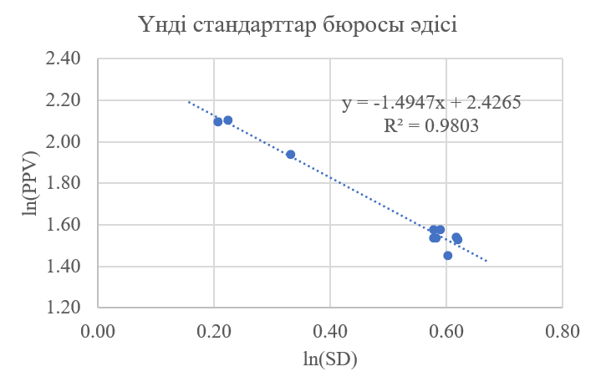
3.3-сурет – Масштабталған қашықтыққа тәуелді бөлшектердің шекті тербеліс жылдамдығының (PPV) логарифмдік графиктері

3.1-кесте – Сейсмикалық мониторинг деректері бар жарылатын блок параметрлері
№ | Жар.  блок атауы | Ұңғ. диа-метрі, мм | Ұңғым. саны | Ұңғ. тере., м | Ұңғ. арасы қаш., м | Ұңғ. қатар.  арасын. қаш., м | Блок. ЖЖ массы, кг | Ұңғ. ЖЖ массы, кг | Баяулау аралығы, мс | Сезбекке дейінгі радиалды қашықтық, м | Бөлшектер тербелісінің жылдамдығы (PPV), мм/с
 |  |  |  |  |  |  |  |  |  |  | Көлде-нең | Бойлық | Макс.
1 | Блок №12 | 171 | 99 | 10 | 4,5 | 5,0 | 13820 | 139.6 | 42 | 50 | 4.61 | 4,59 | 4.61
2 | Блок №16 | 171 | 76 | 10 | 5,0 | 6,0 | 10974 | 144.4 | 42 | 51 | 4.68 | 4,68 | 4.68
3 | Блок №15 | 171 | 92 | 10 | 6,0 | 6,7 | 12862 | 139.8 | 42 | 48.5 | 4,79 | 4.85 | 4.85
4 | Блок №17 | 171 | 96 | 10 | 4,5 | 5,0 | 16704 | 174 | 42 | 39 | 8.22 | 8,11 | 8.22
5 | Блок №18 | 171 | 85 | 10 | 4,5 | 5,0 | 12801 | 150.6 | 42 | 50.5 | 4.85 | 4,80 | 4.85
6 | Блок №22 | 171 | 90 | 10 | 5,0 | 4,5 | 12987 | 144.3 | 42 | 49 | 4.65 | 4,65 | 4.65
7 | Блок №28 | 171 | 63 | 10 | 5,0 | 4,5 | 8618 | 136.8 | 42 | 48.5 | 4,23 | 4.26 | 4.26
8 | Блок №33 | 171 | 33 | 10 | 5,7 | 5,2 | 5775 | 175 | 42 | 38.5 | 8,13 | 8.13 | 8.13
9 | Блок №21 | 171 | 41 | 10 | 5,0 | 4,5 | 6150 | 150 | 42 | 50.5 | 4.65 | 4,14 | 4.65
10 | Блок №37 | 171 | 127 | 10 | 5,2 | 5,7 | 18059 | 142.2 | 42 | 38 | 6,88 | 6.98 | 6.98

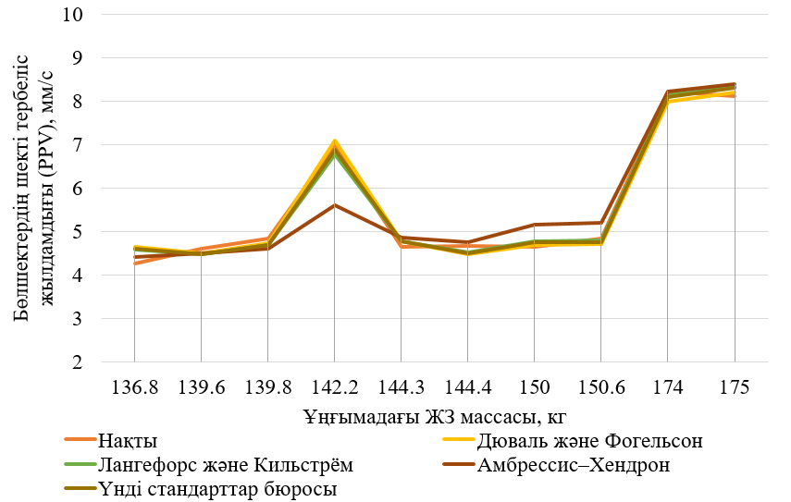
3.4-сурет – Нақты өлшенген және болжамдық PPV мәндерін салыстыру

Діріл әсерлерін болжаудың әртүрлі үлгілерін салыстырмалы талдау Кентөбе кен орнының геологиялық-геомеханикалық жағдайларында ең жоғары сенімділікті R≈0,99 корреляция коэффициентімен Дюваль және Фогельсон әдісі көрсететінін анықтады. Бұл діріл әсерінің ұңғымадағы заряд массасы мен бақылау нүктесіне дейінгі қашықтықпен жоғары өзара байланысын көрсетеді.
Эксперименттік деректерді статистикалық өңдеу нәтижесінде теңдеу коэффициенттері алынды:

k=ln(3,82)=45,55; n=-1,6043.

Зерттелетін кен орны жағдайында бөлшектердің тербелісінің шекті жылдамдығын болжау теңдеуі келесі түрде болады:

$PPV=45,55 ∙ {\left(\frac{D}{Q^{\frac{1}{2}}}\right)}^{-1,6043}$ (3.8)

Алынған теңдеу карьердің бортмаңайы аймағына дейінгі қашықтық пен заряд массасына байланысты PPV өзгерістерінің рұқсат етілген параметрлерін анықтауға мүмкіндік береді (3.2-кесте).
Есептеу нәтижелері заряд массасының ұлғаюы динамикалық әсер амплитудасының артуына әкелетінін көрсетті. Бұл сілемнің қалдық деформацияларының дамуына, табиғи жарықшақтардың ашылуына және құрылымдық әлсіреу аймақтарының қалыптасуына себеп болады. Аталған процестер тау жыныстарының беріктік сипаттамаларының төмендеуімен, сілемнің фильтрациялық қасиеттерінің артуымен және қиябеттер тұрақтылығының жоғалу ықтималдығының жоғарылауымен қатар жүреді.

3.2-кесте – D қашықтығы мен Q заряд массасына байланысты PPV есептік мәндері
Q,кг  D,м | 10 | 25 | 50 | 75 | 100 | 125 | 150 | 175 | 200 | 225 | 250 | 275 | 300
25 | 1.65 | 3.44 | 6.01 | 8.31 | 10.47 | 12.53 | 14.50 | 16.41 | 18.26 | 20.07 | 21.84 | 23.58 | 25.28
50 | 0.54 | 1.13 | 1.98 | 2.73 | 3.44 | 4.12 | 4.77 | 5.40 | 6.01 | 6.60 | 7.18 | 7.75 | 8.31
75 | 0.28 | 0.59 | 1.03 | 1.43 | 1.80 | 2.15 | 2.49 | 2.82 | 3.13 | 3.44 | 3.75 | 4.05 | 4.34
100 | 0.18 | 0.37 | 0.65 | 0.90 | 1.13 | 1.35 | 1.57 | 1.77 | 1.98 | 2.17 | 2.36 | 2.55 | 2.73
150 | 0.09 | 0.19 | 0.34 | 0.47 | 0.59 | 0.71 | 0.82 | 0.93 | 1.03 | 1.13 | 1.23 | 1.33 | 1.43
200 | 0.06 | 0.12 | 0.21 | 0.30 | 0.37 | 0.45 | 0.52 | 0.58 | 0.65 | 0.71 | 0.78 | 0.84 | 0.90
250 | 0.04 | 0.09 | 0.15 | 0.21 | 0.26 | 0.31 | 0.36 | 0.41 | 0.45 | 0.50 | 0.54 | 0.59 | 0.63
300 | 0.03 | 0.06 | 0.11 | 0.15 | 0.19 | 0.23 | 0.27 | 0.30 | 0.34 | 0.37 | 0.41 | 0.44 | 0.47
350 | 0.02 | 0.05 | 0.09 | 0.12 | 0.15 | 0.18 | 0.21 | 0.24 | 0.26 | 0.29 | 0.32 | 0.34 | 0.37
400 | 0.02 | 0.04 | 0.07 | 0.10 | 0.12 | 0.15 | 0.17 | 0.19 | 0.21 | 0.23 | 0.26 | 0.28 | 0.30
450 | 0.02 | 0.03 | 0.06 | 0.08 | 0.10 | 0.12 | 0.14 | 0.16 | 0.18 | 0.19 | 0.21 | 0.23 | 0.24
500 | 0.01 | 0.03 | 0.05 | 0.07 | 0.09 | 0.10 | 0.12 | 0.13 | 0.15 | 0.16 | 0.18 | 0.19 | 0.21

Жару жұмыстарының динамикалық әсерін сандық есепке алу үшін кемер қиябеттерінің тұрақтылығын есептеу кезінде сейсмикалық жүктеме коэффициенті қолданылды:
$k_{h}=\frac{a}{g}$ (3.9)

мұнда а – көлденең үдеу, келесі тәуелділік бойынша анықталады:

$a=2πf∙PPV$ (3.10)
мұнда f – жарылыс жиілігі, Гц;
$g$= 9,81 м/с² - еркін түсу үдеуі.

Зерттеу барысында тербеліс жиілігі сейсмикалық жазбалардың спектралдық талдауы нәтижесінде анықталды. Алынған сейсмикалық жүктеме коэффициенттері әсер қарқындылығы бойынша жіктеліп, Rocscience Slide бағдарламалық кешенінде қиябеттер тұрақтылығын үлгілеу кезінде пайдаланылды.
Практикалық бақылаулар бойынша сейсмикалық жүктеме коэффициентінің келесі аралықтары бөлінеді:
- k_{h}=0.01-0.05 – әлсіз жарылыстар;
- k_{h}=0.05-0.15 – орташа жарылыстар;
- k_{h}=0.15-0.30 – қарқынды сейсмикалық әсерлер [110].
Кентөбе кен орны үшін сейсмикалық мониторингтің нақты өлшеу нәтижелері бойынша сейсмикалық жүктеме коэффициентінің мәндері анықталды және олар кемер қиябеттерінің тұрақтылығын есептеу кезінде пайдаланылды (3.3-кесте).

3.3-кесте – Кентөбе кен орны үшін жарылатын блок параметрлері және сейсмикалық жүктеме коэффициенттері
Q, кг | D, м | PPV, мм/с | f, Гц | a, м/с2 | k_{h}
50 | 50 | 1.13 | 2.04 | 0.01 | 0.00
75 | 50 | 2.73 | 4.92 | 0.08 | 0.01
100 | 50 | 3.44 | 6.20 | 0.13 | 0.01
125 | 50 | 4.12 | 7.42 | 0.19 | 0.02
150 | 50 | 4.77 | 8.58 | 0.26 | 0.03
175 | 50 | 5.40 | 9.71 | 0.33 | 0.03
200 | 50 | 6.01 | 10.81 | 0.41 | 0.04
225 | 50 | 6.60 | 11.88 | 0.49 | 0.05
250 | 50 | 7.18 | 12.93 | 0.58 | 0.06
275 | 50 | 7.75 | 13.96 | 0.68 | 0.07
300 | 50 | 8.31 | 14.97 | 0.78 | 0.08

Алынған коэффициенттер Slide бағдарламалық кешеніндегі қиябеттер тұрақтылығының есептік үлгілеріне енгізілді (3.5–3.7-суреттер). Бұл жарылғыш зат мөлшерінің ұңғымадағы көлеміне байланысты орнықтылық қорының коэффициенті сандық тәуелділігін анықтауға мүмкіндік берді (3.8-сурет). Бортмаңайы сілемінің жарықшақтылық дәрежесін ескере отырып, әртүрлі құрылымдық жағдайлар үшін орнықтылық қорының коэффициенті мәндері анықталды.

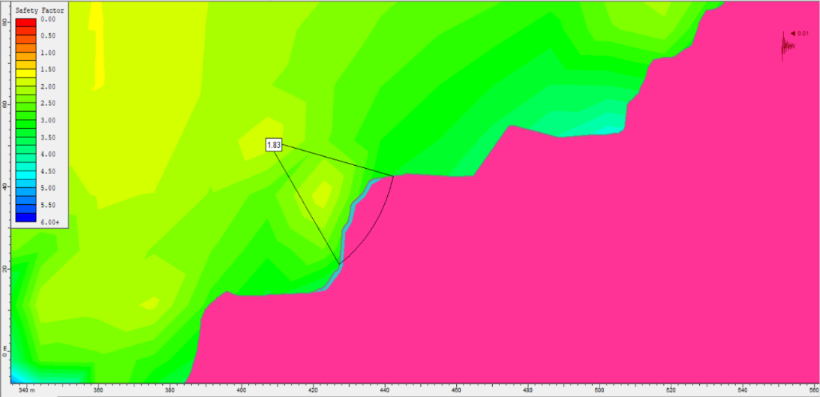
3.5-сурет – Әлсіз жарылыстар кезінде әлсіз жарықшақты жыныстардағы орнықтылық қорының коэффициенті

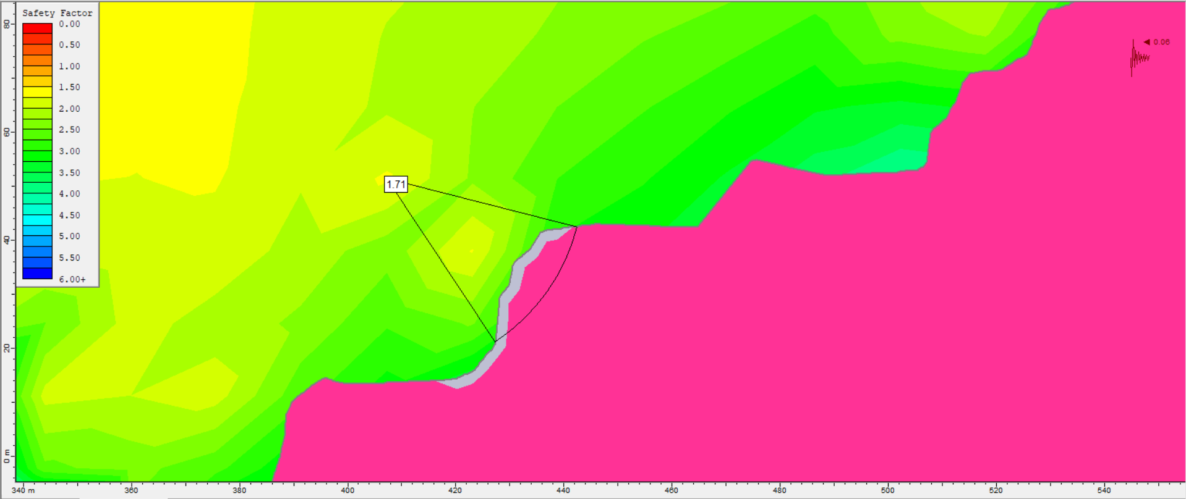
3.6-сурет – Орташа жарылыстар кезінде орташа жарықшақты жыныстардағы орнықтылық қорының коэффициенті

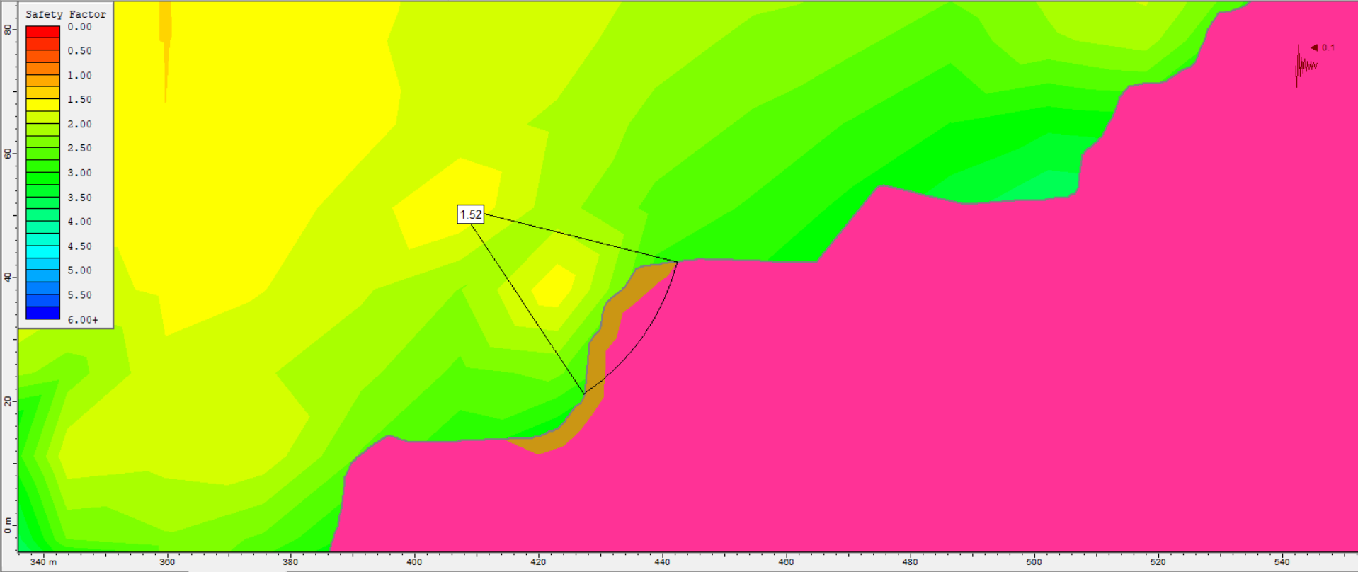
3.7-сурет – Орташа жарылыстар кезінде қатты жарықшақты жыныстардағы орнықтылық қорының коэффициенті

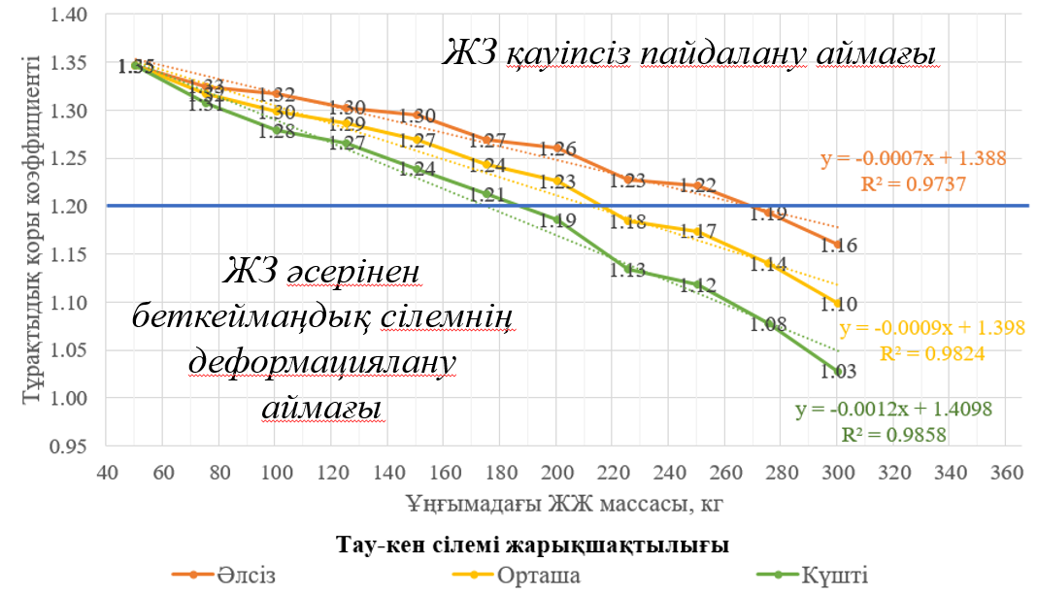
3.8-сурет – Ұңғымадағы жарылғыш зат мөлшерінің
орнықтылық қорының коэффициентіне әсері
Алынған нәтижелер негізінде жарықшақтылық дәрежесі әртүрлі жыныстар үшін бұрғылап-жару жұмыстары параметрлерін таңдау бойынша ұсынымдар әзірленді (3.9-сурет). Ұсынылған жарылатын блок сызбалары бортмаңайы сілеміне динамикалық әсерді төмендетуді қамтамасыз етеді және тау-кен жұмыстарының өндірістік тиімділігін сақтай отырып, қиябеттер тұрақтылығының қажетті деңгейін ұстап тұруға мүмкіндік береді.

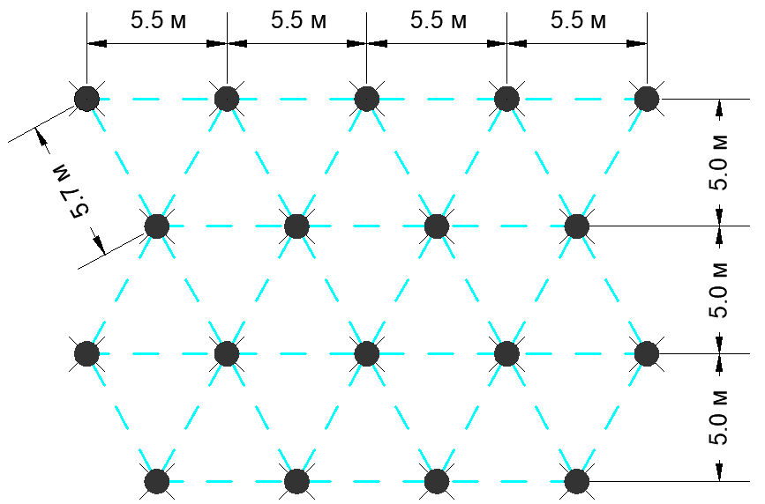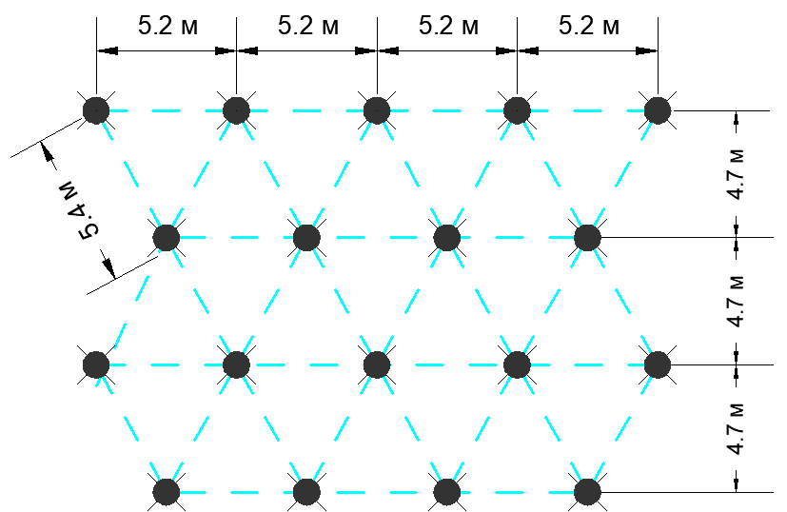
ә
а
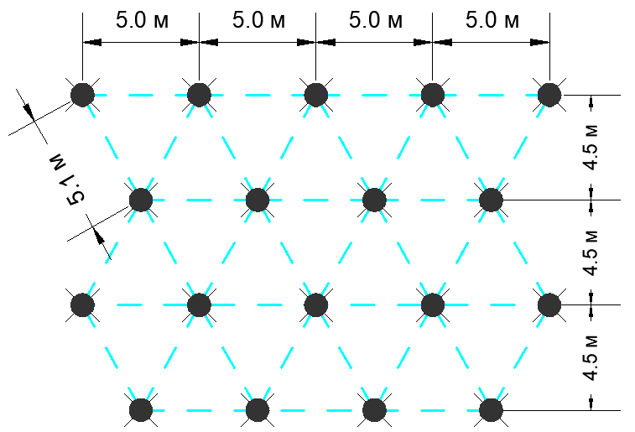
б
3.9-сурет – Жыныстар үшін жарылатын блок схемасы; әлсіз жарықшақты (а), орташа жарықшақты (ә) және қатты жарықшақты (б)

Осылайша, жүргізілген зерттеу бұрғылап-жару жұмыстары параметрлері бортмаңайы сілемінің геомеханикалық күйін қалыптастырудағы негізгі факторлардың бірі екенін дәлелдейді. Оларды ұтымды белгілеу геологиялық-геомеханикалық үлгілеу деректерін, аспаптық мониторинг нәтижелерін және жару технологиялық параметрлерін бейімделген басқаруды біріктіру негізінде жүзеге асырылуы тиіс. Бұл карьерді пайдалану қауіпсіздігін арттыруды және бортмаңайы қорларын игеру тиімділігін қамтамасыз етеді.

3.2 Карьер кемерлері қиябеттерін шығару технологиясын айқындау

Кентөбе карьерінің соңғы жұмыс кезеңіндегі жобалық жағдайын блоктық геологиялық-геомеханикалық үлгіге орналастырған кезде (3.1 және 3.2-суретте көрсетілгендей), кен өндіру аймағына құрамы 45-60%, көлемі 950 мың м³ болатын бай темір кені бар аймақтардың енбей қалғаны байқалады. Мұндай жағдайдың себептері ретінде бұл аймақтарда қиябет бұрышы 60-65° қана болып, одан әрі тігірек өиябет бұрыштарын қою талаптарын орыңдауды және олардың орнықтылығын қамтамасыз етудің күрделілігі болуы мүмкін.
Төменгі жұмыс кемерлерін жобалық параметрлеріне жақын орналастырған кезде ұсақ тастың құлауы мен опырылу құбылыстары байқалады. Бұл жағдайлар карьердің қиябеттерін жобалық күйге келтіру барысында қосымша техникалық қиындықтар туындауы мүмкін екенін көрсетеді.
Жоғарыда айтылған мәселелерге байланысты карьердің шектік жиегінде қиябетті қою жұмыстарын дұрыс ұйымдастыру қажеттілігі туындайды. Қалыпты жарып бұзу әдістерінен айырмашылығы, жиектік жару кезінде қазба шекараларын дәл қалыптастыруға және жарылыс әсерінен болатын деформацияларды азайтуға ерекше назар аударылады.
Кентөбе кен орнының тау-геологиялық жағдайларын ескеріп, кемерді шектік жиекке қоюдағы бұрғылап жару жұмыстарының әртүрлі әдістер қарастырылды:
- Алдын ала жиектік (presplitting) жару кемердің жобалық жиегінің шегі бойынша тығыз орналасқан ұңғымалар қатарын бұрғылап, оларды төмен тығыздықты зарядтармен толтырудан тұрады. Бұл зарядтар детонацияланған кезде алдын ала үздіксіз жарықшақты жиек пайда болады, ол негізгі массалық жарудың энергиясын өзіне сіңіріп, жиектен тыс артық құлауды болдырмайды. Жиек маңайлық ұңғымалар әдетте кемер биіктігінің толық тереңдігіне немесе бірнеше метрге тереңірек бұрғыланады; диаметрі 150–300 мм, қадам шамамен 0,75–3 м (қатты жыныстарда қадамды ұлғайтуға, әлсіз жыныстарда кішірейтуге болады). Зарядтау - төмен тоннажды немесе «декапплирленген» (ауа аралық қуыстармен) зарядтармен, жиі детонациялық шнур немесе жеңіл картридждер қолданылады, осылайша қабырғаға берілетін энергия азайтылады. Жиек маңы ұңғымалары үшін ұсынылатын сызықтық заряд тығыздығы шамамен 0,45–1,3 кг/м² болады. Ұңғымаларды интервалдар арасында оңдаған мс кешігумен негізгі жарылыстан бұрын жарады. Бұл әдістің кемшіліктері - қымбаттылық (шағын диаметрдегі көп ұңғыманы бұрғылауға кеткен шығын) және қабырғада кейде «таяқшалар» (жартылай жару қалдықтары) көрініп қалуы [104].
- «Тегіс» (жиектік / smooth & trim blasting) жару жобалық жиек бойымен жүргізілетін жеңілдетілген бұрғылау-жару әсерін білдіреді, ол негізгі жарудан кейін немесе оның жұмыс істеуінің соңғы кезеңі ретінде орындалады. Ұңғымалар диаметрі 75–150 мм болып бұрғыланып, олардың арақашықтығы 0,7–1,5 м құрайды. Зарядтардың тығыздығы алдын ала жиектік жаруға қарағанда біршама жоғары болады және жыныстың қалған шығыңқы бөліктерін жоюға арналған. Әдіс сілемнің шамалы артық бұзылуымен салыстырмалы түрде тегіс қиябет бетін алуды қамтамасыз етеді. Бұл әдіс берік біртекті жыныстарда тиімді, ал жұмсақ және жарықшақты жыныстарда ұңғымалар арасындағы қадамды ұлғайту немесе зарядталмаған бағыттаушы ұңғымаларды қосу ұсынылады. Алдын ала жиектік жарумен салыстырғанда «тегіс» жару ұңғыма діңдерінің жарты бөліктерінің көрінуін аз қалдырады (сыртқы көрінісі жағынан нашарлау болғанымен, алдын ала жиектік жарудан жақсы), бірақ жұмыс құны жағынан тиімді (ұңғымалар диаметрі үлкен және қадам сирек орналасады) [103].
- Буферлік («каучук» типті) зарядтар негізгі жарудан кейін қиябет бетін түпкілікті тегістеу үшін қолданылады. Кемер шекарасы бойымен диаметрі 50–100 мм ұңғымалар бұрғыланып, олар ішінара инертті материалмен (қиыршық тас немесе құм) толтырылады және әлсіз жарылғыш затпен немесе детонациялық шнурмен зарядталады. Бұл тәсіл соққы толқынының қарқындылығын төмендетуге және сілемдегі жарықшақтардың пайда болуын азайтуға мүмкіндік береді, алайда еңбек сыйымдылығының жоғарылығына байланысты шектеулі қолданылады. Шектеуі – еңбек пен бұрғылау шығындарының өте жоғары болуы, сондай-ақ шұңқыр жаққа кері әсерден жергілікті опырылу қаупі [105].
- Сиретілген зарядтау жоғарыда көрсетілген әдістердің барлығында негізгі тәсіл болып табылады. Бұл ұңғымаға кішірек заряд немесе ауа қабаты бар заряд орналастыру арқылы қабырғаға берілетін энергияны азайту. Мысалы, жиек маңы ұңғымаларында көбінесе 20–25 мм диаметрлі детонациялық шнурды ұңғыманың тереңдігінің тек бір бөлігінен орналастырып зарядталады. Артықшылығы радиалды ұсақтану мен артық біркелкі сынықты көлемді азайту; кемшілігі әлсіз заряд кезінде жарықшақтану үздіксіздігін бақылау қиындайды, әсіресе тереңдікке барарда.
Тік жиектік ұңғымалардан басқа көлбеу және көлденең (горизонтальды) ұңғымалар да қолданылады. Көлбеу ұңғымалар қабырғаның жоғарғы бөлігін «кесуге» көмектеседі. Көлденең ұңғымалар кемер табанында бұрғыланып, негізгі жарудан кейін табан аймағындағы ең қиын сілемді «толықтыру» үшін іске қосылады. Олардың диаметрі көбінесе 100–150 мм, зарядтар өндірістік (ондаған кг/м) шамасында. Мұндай тәсілдер қосымша бұрғылау мен дәл кешіктірілім желісін талап етеді [104].
Қиябетті қалыптастыру жұмыстарының реттілігі келесіні қамтиды:
1) Жобаға сәйкес кемер алаңында жиек белгіленіп, содан кейін жиектік және қосымша ұңғымалар бұрғыланады.
2) Ұңғымалар қабылданған технологияға сәйкес зарядталып, баяулатылған жару жүйелері орнатылады.
3) Алдын ала жарықшақ қалыптастыру үшін жиектік ұңғымалар белгіленген баяулау интервалдарымен жарылады.
4) Алдын ала жиектік жарудан кейін негізгі өндірістік ұңғымалар бұрғыланып, зарядталады және негізгі жару жүргізіледі.
5) Қажет болған жағдайда қиябетті түпкілікті қалыптастыру үшін қосымша тегіс немесе буферлік жару орындалады. Жару жұмыстарынан кейін қалған бос қабат экскаватормен алынады.
Жарылғыш зат заряды детонацияланған кезде жарылу аймағы кенеттен ұлғайып, жыныс сілемінің көршілес бөліктерінде кернеулердің пайда болуына алып келеді. Жыныстың түрі мен оның беріктік сипаттамаларына байланысты радиалды, шеңберлі және саңылау тәрізді түрлі жарықтар түзіледі. Біздің жағдайда саңылау тәрізді жарықтар қажет [105].
Бортмаңайлық сілем жағдайына (жыныс қабаттарының физика-механикалық қасиеттері, жарықшақтылық деңгейі, жарылымдардың орналасуы және т.б.) қарай бұрғылау-жару жұмыстарының параметрлері анықталады. Кентөбе кен орнында негізінен берік және жарықшақтылығы орташа немесе төмен жыныстар таралған, бұл жару жұмыстарының параметрлерін оңай таңдауға мүмкіндік береді.
Тік бұрышты кемерлер қиябеттерін (65⁰-75⁰ бұрышпен, 30 м биіктікте) алу үшін бақылаулы жаруды, арнайы шекті жару технологиясы мен қиябеттерді бекіту шараларды қолданылады. Бұл жағдайда екі қатарлы бұрғылау және жару тәсілі қолданылады [102].
Бірінші қатар негізгі немесе ішкі жару қатарында жыныс сілемі бұзылып, экскавациялық жұмыстарды жүргізуге дайындалады. Бұрғылау параметрлері: ұңғыма диаметрі – 250 мм, тереңдігі – 5,5 немесе 11–11,5 м (жұмыс кемерінің биіктігіне байланысты), бұрғылау торы – 5×5 м немесе 4,5х4,5 м (тау жынысының қаттылығына байланысты). Қолданылатын жарылғыш заттар қуатты эмульсиялы құрамдды (гранулданған аммонит), ал детонаторлар 25–50 мс кідірісімен. Қазіргі уақытта Кентөбе карьерінде дәл осы параметрлермен жару жұмыстары жүргізіліп жатыр. Екінші қатар – шекті жиекті ұңғымалар қатары, қиябеттерді қою үшін саңылау тәрізді жарықтарын алдын ала қалыптастыру үшін бұрғыланады. Бұл ұңғымалардың параметрлері 3.4-кестеде берілген.

3.4-кесте. Шекті жиекті ұңғымалар параметрлері
Көрсеткіштер мен өлшемкөрсеткілердің атауы | Шартты белгілеулер және есептеу формулалары | Өлшем бірлігі | Әртүрлі жыныстардағы көрсеткіштер
Көрсеткіштер мен өлшемкөрсеткілердің атауы | Шартты белгілеулер және есептеу формулалары | Өлшем бірлігі | Жартылай қатты | Қатты
Қиябет бұрышы | α | град | 65-70 | 65-75
Кемер биіктігі | H | м | 20 | 30
Ұңғыманың диаметрі | d | мм | 110 | 120
Аса бұрғылау ұзындығы | l_{а.б.} =12 · d | м | 1,32 | -
Аса бұрғылау ұзындығы | l_{а.б.} =15 · d | м | - | 1,8
Аса бұрғылауды қосқанда ұңғыма тереңдігі | L_{ұ} = H + l_{а.б.} | м | 21,5 | 32,0
Шекті жиек заряды диаметрі | d_{ш.з} | мм | 32 | 40
Шекті жиек зарядтарының арасындағы қашықтық | а_{ш.ж.} = 25 · d_{ш.з} | м | 0,8 | -
Шекті жиек зарядтарының арасындағы қашықтық | а_{ш.ж.} = 20 · d_{ш.з} | м | - | 0,8
Қопсыту ұңғымасы диаметрі | d_{қ.з} | мм | 250 | 250
Шекті жиек пен негізгі ұңғымалар қатарлары арасындағы қашықтық | b_{к} = 25 · d_{қ.з} | м | 6,25 | -
 | b_{к} = 18 · d_{қ.з} | м | - | 4,5
Тығындама ұзындығы | l_{т} = а _{ш.ж.} | м | 0,8
Шекті жиек ұңғымасының зарядталатын бөлігі ұзындығы | l_{з.ұ.} = L_{ұ} - l_{т} | м | 20,7 | 31,2
Шекті жиек зарядының сызықтық тығыздығы (сыйымдылық) | ρ’ | кг/м | 0,3 | 0,5
Шекті жиек зарядының сызықтық тығыздық бойынша массасы (сыйымдылық) | Q_{ш.ж} = l_{з.ұ.} · ρ’ | кг | 6,2 | 15,6
Ауа аралығының салыстырмалы ұзындық коэфф. | а_{а.а.} =0,17 ÷ 0,35 |  | 0,25 | 0,3
Ұңғымадағы ауа саңылауының жалпы ұзындығы | l_{а.с} = а_{а.а.} · l_{з.ұ.} | м | 5 | 9
Әрбір ауа саңылауы ұзындығы | h_{ә} = l_{а.с} / 2 | м | 2,5 | 4,5
Әрбір ауа саңылауы ұзындығы | h_{ә} = l_{а.с} / 3 | м | 1,7 | 3
Зарядтың төменгі бөлігінің массасы | Q₁ = 0,5 · Q_{ш.ж} | кг | 3,1 | 7,8
Зарядтың екінші және үшінші бөліктерінің массасы | Q₂ = Q₃ = (Q_{ш.ж} - Q₁)/2 | кг | 1,55 | 3,9
Зарядтың төменгі l₁ бөлігінің ұзындығы | l₁ = Q₁ / ρ | м | 10 | 15,5
Зарядтың ортаңғы l₂ және үстіңгі l₃ бөліктер ұзындығы | l₂ = l₃ = Q₂ / 2ρ | м | 2,5 | 4

Алынған нәтижелер бойынша шекті жиек ұңғымалар диаметрі 110–120 мм, тереңдігі жартылай қатты жыныстар үшін – 21,5 м, ал қатты жыныстар үшін – 32 м болады. Жарылымдар немесе жарықшақты аймақтарда ұңғыманың опырылуын болдырмау үшін бұрғылау кезінде шеген құбырлар қолданылады. Бұл құбырлар кейін жойылады немесе құрылымның бір бөлігі ретінде қалады.
Шекті жиекті жару кезінде ауа саңылаулары бар аз қуатты аммонит патрондары пайдаланылады. Скважинаның төменгі бөлігі 50–60% ұзындығында аралықпен зарядталады, ал жоғарғы бөлігі зарядталмай қалады – бұл жыныстың сыртқа ұшып кетуін болдырмау үшін. Скважинаның қия бетке қараған ішкі жағы (доға бойымен) 15–20 мм резеңке немесе шайырмен қапталады, бұл жарықтың бағыттын дұрыс түзілуіне көмектеседі (3.10 және 3.11 суреттер).

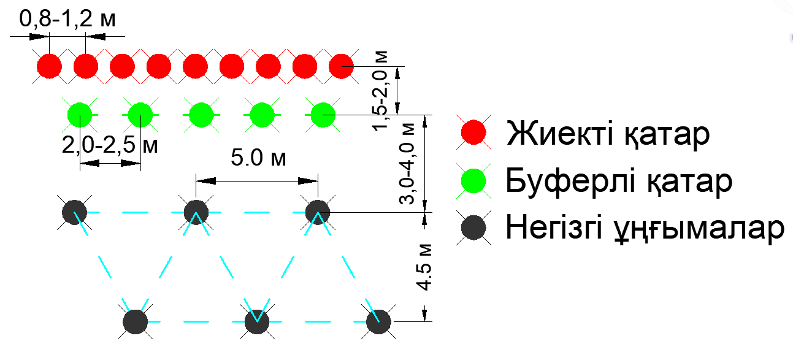
3.10-сурет – Шекті жиек ұңғымасын бұрғылау жоспары

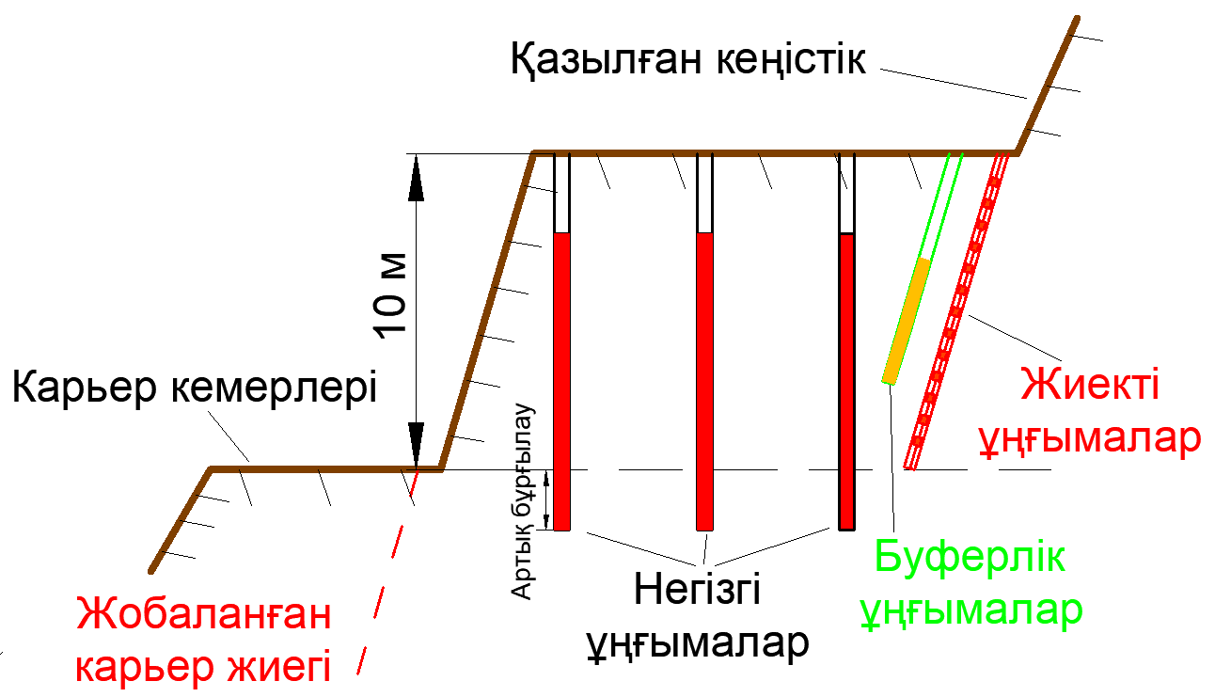
3.11-сурет – Шекті жиек ұңғымасын бұрғылау схемасы

3.3 Карьердің шекті жиегінде жүргізілетін бұрғылап-жару жұмыстары кезіндегі сейсмикалық әсерді анықтау

Жарылыстың сейсмикалық әсерінің кемер қиябеттерінің жағдайына ықпал ету қарқындылығы серпінді тербелістердің пайда болуымен анықталады. Бұл толқынның түзілу ерекшеліктерін білу бірқатар практикалық міндеттерді шешуге, атап айтқанда, сілемнің сейсмикалық коэффициентінің шамасын бағалауға мүмкіндік береді, яғни оның толқындық жүктемелерді тарату қабілетін анықтайды [110-111].
Тау жынысы сілемімнің сейсмикалық коэффициенті оның сыртқы динамикалық әсерлерге серпінді реакциясының дәрежесін сипаттайды және жарылыс көзіне қатысты қашықтық артқан сайын серпінді сейсмикалық толқынның қарқындылығын анықтайтын көрсеткіш болып табылады.
Сілем бойынша серпінді толқынның таралу заңдылықтарын анықтау үшін жеңілдетілген үлгіні қолдану ұсынылады. Серпінді толқын көзін шекті бұзылу аймағымен шектелген және бастапқы серпінді энергия қорына ие сфера түрінде елестетейік:

$E_{серп}=e_{s}∙4∙π∙R_{p}^{2}$ (3.11)

мұндағы e_{S} – бұзылу аймағы шекарасындағы энергия ағынының тығыздығы, кгм/м²;
R_{р} – шектік бұзылу аймағының радиусы, м.

Екінші жағынан, серпінді (потенциалдық) энергия қорын кинетикалық энергия түрінде көрсетуге болады:
$E_{к}=\frac{M_{серп}∙υ_{кр}^{2}}{2∙g}$ (3.12)
мұндағы M_{серп} – серпінді аймақтағы жыныстың массасы, кг;
υ_{кр} – серпінді аймақ шекарасындағы бастапқы жылжу жылдамдығы, м/с.

Жиналған энергияның сілем бойымен ары қарай таралуы кезінде қозғалысқа біртіндеп ұлғайып отыратын жыныстың көлемі (тиісінше масса) қосылатын болады. Егер серпінді энергияның таралу процесі айтарлықтай шығынсыз өтеді деп болжасақ (бұл болжам серпінді көз аймағынан тыс жыныстың бұзылмауы шартымен негізделеді), онда бүкіл жүйе (көз–сілем) үшін энергияның сақталу заңы негізінде келесі теңдікті жазуға болады:

$\frac{M_{серп}∙υ_{кр}^{2}}{2∙g}=\frac{M∙υ^{2}}{2∙g}$ (3.13)
мұндағы М – серпінді аймақта қозғалысқа тартылған жыныстың жалпы массасы, кг.

Жыныстың тығыздалуы шамасының аздығын ескермей (γ_{п}≈const деп аламыз), сәйкес аймақтардың көлемдері үшін келесіні жазамыз:

$V_{серп}=\frac{4}{3}∙π∙(R_{p}^{3}-R_{0}^{3})$ (3.14)
$V=\frac{4}{3}∙π∙(R^{3}-R_{0}^{3})$ (3.15)
мұндағы R₀ – заряд радиусы, м.

Осыны ескере отырып, зарядтан R қашықтықтағы (R ≥ Rₚ) сілемнің жылжу жылдамдығының шамасы анықталады:
$υ=υ_{кр}∙{\left[\frac{{({R_{p}}/{R_{0}})}^{3}-1}{{(R/{R_{0}})}^{3}-1}\right]}^{\frac{1}{2}}$ (3.16)

(Rₚ/R₀)³ және (R/R₀)³ шамаларына қарағанда бірліктің аз мәнін ескермей, жазуға болады:
$υ=υ_{кр}∙{\left(\frac{R_{p}}{R}\right)}^{1.5}$ (3.17)

υ_{кр} және R_{p} мәндерін ашқаннан кейін, формуланың соңғы түрі алынады, ол М.А. Садовскийдің белгілі формуласымен [112] сәйкес келеді:
$υ=k_{c}∙{\left(\frac{Q^{\frac{1}{3}}}{R}\right)}^{1.5}$ (3.18)
мұндағы R – зарядтан қашықтық, есептеуде 100 м, 200 м, 300 м, 400 м және 500 м мәндері қолданылады.

Осы формуладағы теңдік сілемнің еркін бетіне дейін жеткілікті үлкен қашықтықта орналасқан зарядтың сейсмикалық әсерінің қарқындылығын сипаттайды.
Бұл ретте сілемнің сейсмикалық коэффициентінің мәні k_{с} келесі түрде анықталады:

$k_{c}=0.13∙f^{0.395}∙{\left[\left(1-η\right)∙U_{менш}\right]}^{0.25}$ (3.19)
мұндағы f – Протодьяконов шкаласы бойынша жыныстардың беріктік коэффициенті;
η – қазандық қуысының толық ұлғаю сәтінде детонация өнімдерінде қалған бастапқы энергия үлесі, бірлік шамасында [113, 114];
$η=\frac{γ_{0}-1}{k-1}∙\frac{373}{γ_{жж}}{\left(\frac{σ_{қ}}{P_{0}}\right)}^{\frac{k-1}{k}}$ (3.20)
мұндағы σ_{қ} – жыныстардың бірөстік қысуға беріктігі, кг/м²;
k – γ_{жж} = 1300 кг/м³ тығыздық кезінде адиабата көрсеткішінің ең кіші мәні, 1,4 деп қабылданады;
γ_{жж} – жарылғыш заттың көлемдік салмағы, кг/м³;
γ_{о} – жоғары тығыздықтағы детонация өнімдерінің ұлғаюының бастапқы адиабата көрсеткіші, бірлік шамасында;
$γ_{0}=\sqrt{1+\frac{γ_{жж}^{1.2}}{1270}}=2.3 бірл.$ (3.21)
Р₀ – детонация өнімдерінің бастапқы қысымы, кг/м², және ол келесі түрде өрнектеледі:
$P_{0}=(γ_{0}-1)∙γ_{жж}∙U_{менш}$ (3.22)
мұндағы U_{менш} – жарылғыш заттың меншікті энергиясы, кг·м/кг, келесі формуламен анықталады:

$U_{менш}=427∙Q$ (3.23)
мұндағы Q – жарылыстың меншікті жылуы, ккал/кг;
427 – жылу энергиясының механикалық эквиваленті, кг·м/ккал.

Сейсмикалық коэффициентті есептеу кезінде және белгілі бір қашықтықтағы сілемнің жылжу жылдамдығын анықтау үшін бастапқы деректер ретінде Кентөбе кен орнының жыныстарының физика-механикалық қасиеттері мен карьердегі жарылыс жұмыстары кезінде қолданылатын жарылғыш заттардың техникалық сипаттамалары пайдаланылды, атап айтқанда: Анфо, Граммонит 79/21, Explo Э 70.
Есептеу нәтижелері бойынша Кентөбе кен орны жыныстарының беріктік коэффициенті (Протодьяконов шкаласы бойынша) мен сейсмикалық коэффициенттің тәуелділігі графиктері алынған [113]:
- Explo Э 70 және Игдарин типті жарылғыш заттар үшін тығыздық γ_{жж} = 1200 кг/м³ кезінде (3.12-сурет);
- Граммонит 79/21типті жарылғыш зат үшін тығыздық γ_{жж} = 850 кг/м³ кезінде (3.13-сурет).

3.12-сурет – Игдарин және Explo Э 70 жарылғыш заттары үшін жыныстың беріктігіне байланысты сейсмикалық коэффициенттің тәуелділігі

3.13-сурет – Граммонит 79/21жарылғыш заты үшін жыныстың беріктігіне байланысты сейсмикалық коэффициенттің тәуелділігі

Сілем бойынша серпінді толқынның таралу заңдылығын анықтау үшін екі ең сипаттамалы жағдай қарастырылады – шоғырланған заряд және сызықтық заряд.
Шоғырланған зарядтар үшін сілемнің сейсмикалық коэффициентінің мәні k_{с} келесі түрде анықталады [114]:
$k_{c}=K_{дин}∙\frac{σ_{қ}∙g}{γ_{т}}∙{\left(\frac{c_{p}}{σ_{с}}\right)}^{0.5}{\left(\frac{3}{4∙π}∙\sqrt{\frac{2}{g}}\right)}^{0.5}∙{\left[\left(1-η\right)∙U_{менш}\right]}^{0.25}∙{\left(\frac{d_{0}}{D_{з.п}}\right)}^{\frac{k-1}{2}}∙{\left(\frac{5}{K_{тр}}\right)}^{0.5}$(3.24)

мұндағы d₀ – шоғырланған зарядтың диаметрі, м;
K_{дин} – динамикалық беріктену коэффициенті, нүктелік симметрия жағдайына қатысты мәні K_{дин} = 2,0;
D_{з.п.} – заряд ұяшығының диаметрі, м;
γ_{т} – тау жыныстарының тығыздығы, кгс/м³;
cₚ – жыныс ішіндегі бойлық толқынның таралу жылдамдығы, м/с;
K_{тр} – жарылатын жыныстың категориясы;
g – еркін түсу үдеуі, м/с²;
k – идеал газ үлгілеріндегі детонация өнімдерінің тепе-теңдік бөлігінің ұлғаю адиабатасы көрсеткіші (k = 1/4).

Келтірілген 3.24 теңдігі жыныс сілемінде, еркін беттен едәуір қашықтықта орналасқан зарядтың жарылысы кезінде сейсмикалық коэффициенттің шамасын сипаттайды.
Шексіз ұзындықтағы сызықтық зарядқа қатысты сілемнің сейсмикалық коэффициентінің мәні k_{с} келесі формуламен анықталады [114]:

$k_{c}=K_{дин}∙\frac{σ_{қ}∙g}{γ_{т}}∙{\left(\frac{c_{p}}{σ_{с}}\right)}^{0.5}{\left(\frac{1}{π}∙\sqrt{\frac{2}{g}}\right)}^{0.5}∙{\left[\left(1-η\right)∙U_{менш}\right]}^{0.25}∙{\left(\frac{d_{0}}{D_{з.п}}\right)}^{\frac{k-1}{2}}∙{\left(\frac{5}{K_{тр}}\right)}^{0.5}$ (3.25)

Сейсмикалық әсерді бағалау үшін жыныстардың беріктігіне және заряд параметрлеріне тәуелді k_{с} сейсмикалық коэффициент пайдаланылады.
Эксперименттер көрсеткендей, жыныстардың қысу және созылу беріктігі мәндерінің σ_{қ}/σ_{с} қатынасы мен k_{с} арасындағы корреляция коэффициенті сызықтық заряд үшін (K_{корр}=(R²)^{0.5}≈0,95) шамасында, яғни 1,0-ге өте жақын (3.14-сурет), бұл толқындардың таралуының сілем құрылымына тәуелділігін дәлелдейді.
Сілемнің динамикалық қатайтылу коэффициенті есептеулерде ескеріледі, ол серпімді толқынның таралу жылдамдығына әсер етеді және сейсмикалық әсерді нақты болжауға мүмкіндік береді. Бұл коэффициенттерді есептеуге қосу сейсмикалық әсерді дәлірек болжауға мүмкіндік береді [113].

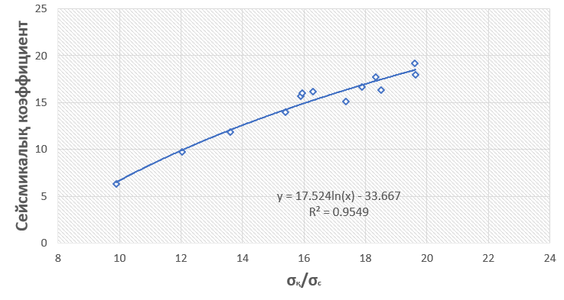
3.14-сурет – Сызықтық зарядтағы «Игдарин» жарылғыш заты үшін σ_{қ}/σ_{с} қатынасына байланысты k_{с} сейсмикалық коэффициентінің өзгеру сипаты.

Әр жарылыстан кейін залал деңгейі бағаланады (3.15-сурет):
Байқалмайды – беткей мен табаны нақты анықталған, ақаулар байқалмайды; бұл жару параметрлерінің дұрыстығын білдіреді.
Шағын – жарықтар ашылған, шеткі бөліктер 1 метрге дейін ығысуы мүмкін, бірақ сілем тұрақтылығына әсер етпейді.
Орташа – 1–3 метр шет ығысуы, блоктардың ығысуы, жобалық шешімдерді түзету қажет.
Қатты – қиябет қатты бұзылған, 3 метрден артық ығысу байқалады; технологияны күрт өзгерту қажет [112-113].

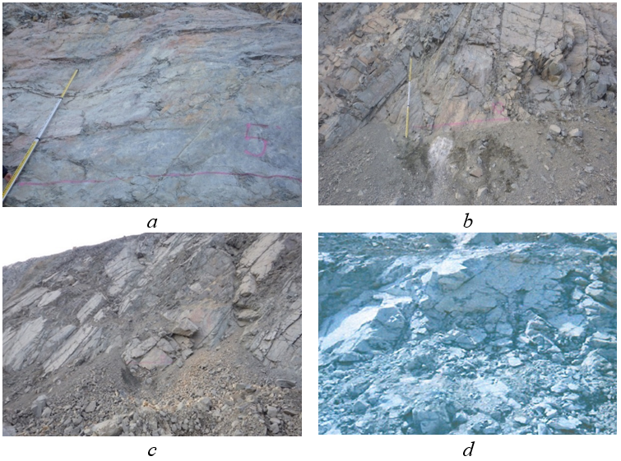
3.15-сурет – Жарылыс жұмыстар залалы:
(а) – байқалмады; (b) – шағын; (c) – орташа; (d) – қатты.

Сейсмоактивтік жақын орналасқан инфрақұрылымға елеулі әсер ететін негізгі факторлардың бірі – карьерде жүйелі түрде жүргізілетін жаппай жарылыстар болып табылады. Сілемге тұрақты түрде әсер ететін динамикалық жүктемелер тұрғын аймақ аумағындағы жекелеген жерлердің жергілікті опырылуларына немесе бұзылуына себеп болуы мүмкін, егер тіркелген жылжу жылдамдығының ең жоғарғы мәні осы аумақ үшін рұқсат етілген шектен асса.
Өз кезегінде, карьер кеңістігінің әртүрлі бөліктерінде жылжу жылдамдығы айтарлықтай кең шектерде өзгеруі мүмкін. Бұл, негізінен, жыныс сілемінің жаппай жарылыс әсерінен туындайтын динамикалық жүктемеге әртүрлі серпінді реакциясы салдарынан болады.
Жылжу жылдамдығын бағалау үшін дәстүрлі түрде М.А. Садовскийдің тәуелділігі (3.18 формуласы) қолданылады, ол жердің жылжу жылдамдығы (υ), жарылатын заряд массасы (Q) және осы жылдамдық тіркелген немесе анықталуы жоспарланған қашықтық (r) арасындағы байланысты көрсетеді.
Осыған сәйкес, әртүрлі жыныстардан құралған сілемдер үшін Игдарин және граммонит 79/21 типті жарылғыш заттарды қолданған кездегі жылжу жылдамдығының мәндері анықталды (3.16-3.17 суреттер) [114].

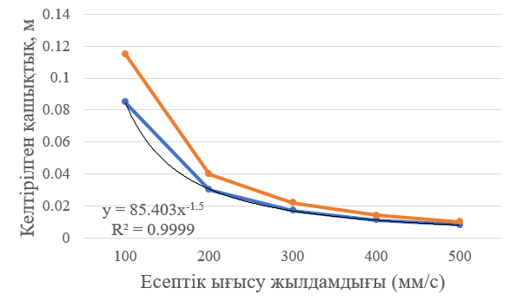
3.16-сурет – Жартылай жартас жыныс сілемнің есептік жылжу жылдамдығы
--------- ЖЗ Игдарин --------- ЖЗ Граммонит 79/21

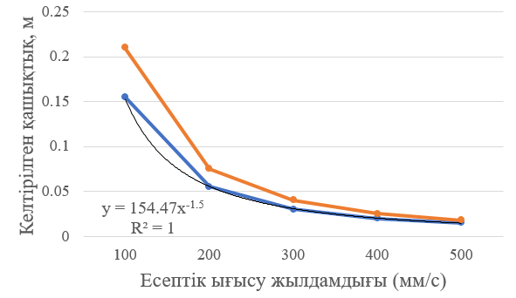
3.17-сурет – Кенді сілемнің есептік жылжу жылдамдығы
--------- ЖЗ Игдарин --------- ЖЗ Граммонит 79/21
Әрбір тау жынысының физико-механикалық қасиеттері бойынша алынған деректерді пайдалана отырып, серпінді аймақ шекарасындағы бастапқы жылжу жылдамдығы анықталды (3.5-кесте).

3.5-кесте – Серпінді аймақ шекарасындағы бастапқы жылжу жылдамдығы
№ | Тау жынысы түрі | Бірөсті сығуға беріктік шегі, σ_{қ}, кг/м² | 100 м қашықтықтағы сілемнің жылжу жылдамдығы, υ_{кр}, м/сек | 500 м қашықтықтағы сілемнің жылжу жылдамдығы,, υ_{кр}, м/сек
1 | Жартылай жартас жыныстары | 2 039 432.4 | 0.08540279(Игдарин)  0.11615 | 0.00763866(Игдарин)  0.010389
2 | Темір кенінен тұратын жыныстары | 10 197 162 | 0.15446845(Игдарин)  0.208671 | 0.01381608(Игдарин)  0.018664
Есептеу нәтижелерінен көріп отырғанымыздай, 100 м және 200 м қашықтықтағы бастапқы жылжу жылдамдығы бойынша ең жоғары жылжу жылдамдығы жартылай жартас жыныстарында және кен денелерінде байқалады, олардың бірөсті сығуға беріктік шегі σ_{қ} шамамен 10 197 162 кг/м² құрайды [114].
Жүргізілген зерттеу нәтижелері бойынша жыныс сілемінің сейсмикалық коэффициенттері мен кен орны жыныстарының ең аз жылжу жылдамдығы анықталды. Серпінді толқындардың жарылыс кезінде таралу жылдамдығын бағалау мақсатында сейсмикалық сынақтар жүргізілді. Сейсмикалық коэффициенттің σ_{қ}/σ_{с} қатынасына тәуелділігін талдау орташа корреляцияны көрсетті (K_{корр}≈0.95), бұл сейсмикалық коэффициент k_{c} пен жыныстардың беріктік сипаттамалары арасында жеткілікті өзара байланыс бар екенін білдіреді.
Сілемдегі сейсмикалық толқындардың таралуын цифрлық үлгілеу тербеліс жылдамдықтарының сыни мәндерін анықтамады. Зерттеу нәтижелерінің негізінде шекті жиекте бұрғы-жарылыс жұмыстарын жүргізудің жаңа технологиясы және жиектік жарылыстар сапасын бағалау әдістемесі әзірленді [114].

3.4 Карьер кемерлер мен беткейлер қиябеттерінің тұрақтылығын қамтамасыз етуге арналған ұсыныстар

Кентөбе карьерінің борттарының тұрақтылығына жүргізілген кешенді талдау мен есептеулер нәтижесінде төмендегідей ұсынымдар беріледі:
‒ Жылжуға немесе құлауға ұшырауы мүмкін оқшау аймақтарды анықтау үшін карьер кемерлер мен беткейлер қиябеттерінің жағдайына үздіксіз мониторинг жүргізу қажет.
‒ Геологиялық жағдайларды нақтылау мақсатында, карьердің беткейлерінен барлау ұңғымаларын бұрғылау ұсынылады. Бұл ұңғымалардан алынған сынама үлгілерінде зертханалық сынақтар жүргізіліп, тау жыныстарының физика-механикалық қасиеттері анықталады. Сонымен қатар, бұл ұңғымаларға қысым датчиктерін орнатып, жерасты суларын бақылауға арналған гидрогеологиялық мониторинг жүргізуге болады.
‒ Солтүстік және оңтүстік беткейлерде, тектоникалық жарықтар аймағында, экстензометрлік құрылғылар орнатылып, жылжулардың динамикасы бақылауға алынуы керек.
‒ Жыныс құрылымы әлсіз немесе жоғары дәрежеде жарықталған аймақтарда, жарылыстан кейін және экскавация жұмыстарынан соң ұзындығы 3–5 м болатын анкерлер қазық түрінде бекітіліп, ал қосымша тұрақтандыру үшін цемент немесе полимер ерітіндісімен инъекциялық арматураланған ұңғымалар кемер алаңынан бұрғылануы тиіс.
Ұңғымалардың орналасу сызбасы мен олардың кеңістіктік бағдарлануы беріктікке есептеу нәтижелері мен анықталған жарықшақтар жүйесінің жатыс элементтері негізінде анықталады (3.18-сурет) [110].

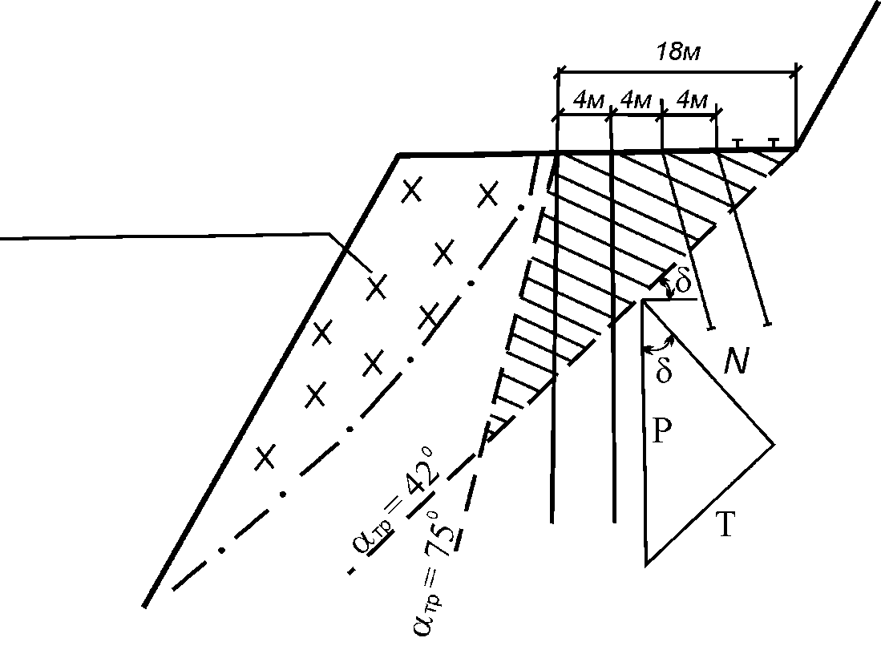
3.18-сурет – Көліктік берма аумағын бекітудің есептік сызбасы

4×4 м қадаммен орналастырылатын күшейткіш қадалар желісі көлік жолдарына ең жақын орналасқан қадаларды 75° бұрышпен орналастыруды қарастырады, бұл жоғарғы жатқан горизонттардың қарсыласу призмасын қалыптастыруға мүмкіндік береді, ал шеткі қатардағы қадалар тік бағытта орналастырылады.
Жарықшақтардың диагональ жүйелері көлік бермасының осіне қатысты 48° бұрышпен орташа созылым бағыты бойынша бағдарланған қадалармен күшейтіледі. Құлау призмасының қалыптасуына қатысу ықтималдығы ең жоғары болып сипатталатын төртінші жарықшақ жүйесін бекіту үшін қадалар көлік бермасының осіне қатысты 82° бұрышпен орналастырылады.
Қадалардың арматуралық элементтері ретінде пайдаланылған теміржол рельстерінің Р-33, Р-50 және Р-65 түрлерің қолдануға рұқсат етіледі. Жарықшақ жүйелерімен қиылысқан көлік бермаларында темірбетон қадаларды қолдану қауіпті аймақтардың орнықтылығын арттыруды және деформациялық үдерістердің дамуын болдырмауды қамтамасыз етеді. Қосымша түрде арматура элементтерінің бетон конструкцияларымен адгезиясын арттыратын заманауи композиттік материалдарды қолдану мүмкіндігі қарастырылады.
‒ Су жиналуын болдырмау үшін, карьердің үстіңгі кемер алаңынан 30–45° бұрышпен дренаждық ұңғымалар бұрғыланып, арнайы құбырлар орнатылады.
‒ Жерасты суларын азайту мақсатында жартылай тұрақты су шығару қондырғылары қолданылады. Су ағызу жүйесі карьердің оңтүстік жағында орналасқан, ал карьерлік сулар құбыр арқылы тұндырғыш тоғанға бағытталады.
‒ Қар жамылғысының қалың қабаты жыл сайын қауіп төндіретіндіктен, карьерді қар көшкінінен қорғау үшін жел бағыттарына сәйкес қардан қорғайтын қоршаулар орнатылады.
‒ Кентөбе карьерының беткейлері жыныстардың үгітілуіне, құлауға және шөгуіне бейім болғандықтан, оларды бекіту және қауіпсіздік шараларын қамтамасыз ету үшін төмендегідей қорғаныс құрылғылары орнатылуы тиіс [115]:
  - Кемер бетіне кез келген қиябет бұрышында орналасқан жартас жыныстарын сенімді бекітуді қамтамасыз ететін спиральді өрімді арқандардан (геотекстиль, рабица) жасалған берік тор тартылады (3.19-3.20 суреттер). Тор анкерлермен (диаметрі 12–16 мм арматура өзектері) бекітіледі, олардың арақашықтығы 1–1,5 м құрайды. Орнату кезінде жылжымалы сатылар, гидрокөтергіштер, жүк көтергіш крандар және анкерлік бекітпелерді орнатуға арналған басқа да механизмдер қолданылады. Торды алдын ала тарту (керу) беткейдің белсенді бекітілуін қамтамасыз етіп, толық цементациясыз-ақ жыныстардың опырылып түсу мүмкіндігін жояды.
Бекітілетін жиектердің (борттардың) бетінде орналасқан анкерлер қатарлап немесе шахмат тәртібімен, бекітілетін жыныстардың созылым бағытына көлденең не сол бағытқа барынша жақын бағытта орналастырылуы тиіс. Бекітілетін жыныс сілеміндегі анкерлердің орналасу сызбасы мен олардың ықтимал опырылу беттеріне қатысты бағдарлануы ең жоғары бекіту әсерін қамтамасыз ететіндей етіп, сондай-ақ жұмыс өндірісінің жалпы ұйымдастыру сызбасына байланысты таңдалады.
Металл торды орнату жұмыстары жоғарыдан басталады: әр орамның шеттері негізгі анкерлердің өзектеріне бекітіледі; кейін орам төмен қарай түсіріліп, тор біртіндеп жазылады және монтаждық анкерлерге бекітіледі. Металл тор кемер бетіне тығыз тартылып, анкерлік өзектерге мықтап байланыстырылуы қажет.

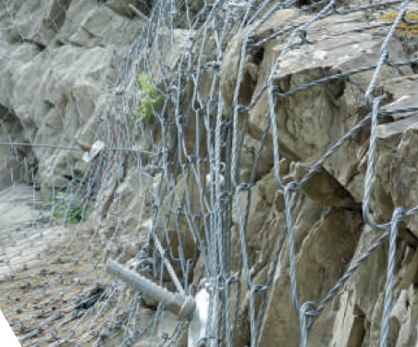
3.19-сурет – Спираль өрімді арқандардан жасалған тор жүйесі
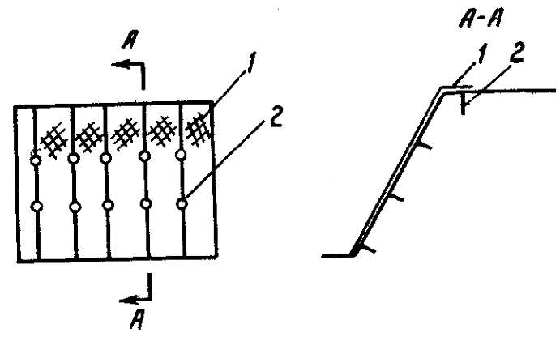
3.20-сурет – Кемерді тормен жабу сызбасы:
1 – металл тор; 2 – анкер.

Әлемдік тәжірибеде жартас кемерлерін бекіту және тау жыныстарының құлауынан, опырылуынан қорғау мақсатында соңғы жылдары әртүрлі түрдегі және құрылымдағы анкерлермен кемер бетіне бекітілетін арқан-торлы жүйелер кеңінен қолданылып келеді.
Арқан-торлы қалқандар әдісі жыныс үгінділерінің түсуін және кемер беткейінен көлік жолдарына жыныс кесектерінің құлауын болдырмау үшін де қолданылады. Арқан-торлы қалқан құрылымының негізгі элементтері: тірек анкерлері, әртүрлі диаметрлі арқандар жиынтығы, «рабица» түріндегі металл тор, және қосылу элементтері. Арқан-торлы қалқанның жұмыс істеу механизмі - кемер беткейінен түсетін немесе үгілетін жыныс кесектерінің кинетикалық энергиясын ұстау және бәсеңдетуге негізделген.
- Көлік коммуникацияларын, жабдықтарды және технологиялық құрылыстарды қорғау үшін икемді тас құлауға қарсы тосқауылдарды қолдану ұсынылады (3.21-сурет).

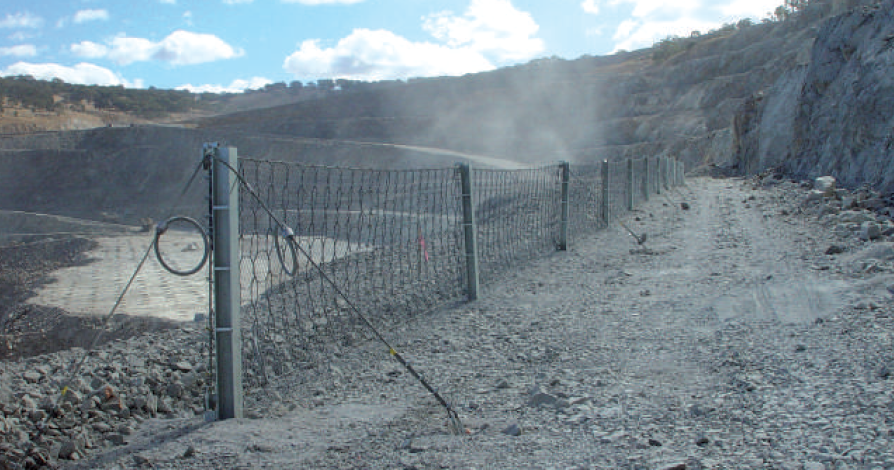
3.21-сурет – Тас құлауға қарсы тосқауылдар
- Опырылу процестері дамуы мүмкін учаскелерде энергиясы 500 кДж дейінгі тас құлаулардың әсеріне есептелген опырылуға қарсы тосқауылдарды орнату ұсынылады [115].

Бөлім бойынша қорытынды:

1. Жүргізілген зерттеулер нәтижесінде Кентөбе кен орнының бортмаңайы сілемінің динамикалық күйі мен кемер қиябеттерінің орнықтылығына бұрғылап-жару жұмыстары параметрлерінің әсер етуінің цифрлық заңдылықтары анықталды. Аспаптық сейсмикалық мониторинг деректері бойынша сілем бөлшектерінің тербелуінің шекті жылдамдығын болжауға арналған бейімделген тәуелділік алынды:PPV = 45,55·(D/Q¹ᐟ²)⁻¹·⁶⁰⁴³. Бұл тәуелділік жоғары корреляция коэффициентін (R≈0,99) қамтамасыз етеді және қарастырылып отырған тау-кен-геологиялық жағдайлар үшін сенімділігін дәлелдейді. Есептеулер көрсеткендей, заряд массасы 50-ден 300 кг-ға дейін артқанда 50 м қашықтықта PPV мәндері 1,13-тен 8,31 мм/с-қа дейін өседі, бұл сейсмикалық жүктеме коэффициентінің k_{h} = 0,08-ге дейін ұлғаюына әкеледі және әсіресе орташа және жоғары жарықшақталған сілемдерде қиябеттердің орнықтылық қорының коэффициенті төмендеуімен қатар жүреді. Алынған параметрлерді геомеханикалық үлгілеуге енгізу нормативтік орнықтылық қорын сақтауды және жыныстардың динамикалық әлсіреуін азайтуды қамтамасыз ететін бұрғылап-жару жұмыстарының ұтымды сызбаларын негіздеуге мүмкіндік берді.
2. Қарьердің қауіпсіз жұмысын қамтамасыз ету үшін арнайы алдын ала жарықтар жасау жарылысымен қиябеттерді қою әдістері қолданылады. Шекті жиек ұңғымалар 110–120 мм диаметрде, жартылай қатты жыныстар үшін – 21,5 м, ал қатты жыныстар үшін – 32 м дейін тереңдікте бұрғыланады. Аса бұрғылау тереңдігі жыныс түріне байланысты: жартылай қатты жыныстар үшін – 1,32 м, қатты жыныстар үшін – 1,8 м, ал қиябет бұрыштары тау жыныстарының қасиеттеріне байланысты 65–75° арасында таңдалады. Ұңғыманың төменгі бөлігі ұзындығының 50–60% аралығында зарядталады, ал жоғарғы бөлігі бос қалдырылады – бұл жарылыс кезінде жыныс шығарылуын болдырмау үшін. Жарықшақты мен жарылымдар аймақтарында қаптамалы ұңғымалар қолданылып, жыныс опырылуының алдын алады. Қиябетке қою кезінде ішкі қабырғалары 15–20 мм қалыңдықтағы резеңке немесе шайыр жабынымен қапталған және ауа аралықтары бар әлсіз зарядталған ұңғымалар қолданылады, бұл жыныстың бұзылу бағытын басқаруға мүмкіндік береді.
3. Сейсмикалық толқындардың таралуы жыныс құрылымына байланысты әртүрлі әсер беретіні анықталды және Кентөбе кен орны үшін сейсмикалық коэффициенті мен жыныстардың қысу және созылу беріктігі мәндерінің арақатынасы σ_{қ}/σ_{с} арасында K_{корр}≈0.95 деңгейіндегі корреляция байқалады, бұл толқын таралуының сілем құрылымына тәуелділігін көрсетеді. Сейсмикалық коэффициент арқылы жарылыстың әсерін болжауға болады.
4. Су жиналуына жол бермеу үшін карьер жоғарғы кемерлер алаңында 30–45° бұрышпен дренаждық ұңғымалар бұрғыланып, жерасты сулары айдалады. Сонымен қатар, қардан қорғайтын қоршаулар мен қауіпсіздік тосқауылдары ұсынылады.
5. Жыныстар құрылымы әлсіз аймақтарда жарылыстан кейін тұрақтылықты қамтамасыз ету үшін 3–5 м анкерлер, цемент немесе полимерлік инъекциялар, сондай-ақ қорғаныс торлары мен тосқауылдар орнатылады. Бұл опырылу және құлау қаупін едәуір төмендетеді.

4 Карьердің бортмаңайлық сілемі жағдайына мониторинг жүргіздіру

Маркашейдерлік аспаптық бақылаулар карьер қиябеттері тұрақтылығын болжаудың сенімді негізі болып табылады [116]. Әдістемелік нұсқауларда карьер қиябеттері жағдайын бақылауға қойылатын негізгі талаптар көрсетілген, олардың ішінде:
– карьер қиябеттерінің визуалды тексерісін жүйелі жүргізу;
– карьердің жекелеген аймақтарында немесе беткейлерінде кемер деформациялары қарқынды дамыған жағдайда қысқа мерзімді жеңілдетілген маркшейдерлік бақылаулар;
– карьер борттарындағы деформациялардың дамуын кескін сызықтар бойынша жоғары дәлдіктегі аспаптармен бақылау;
– кемерлердің сырғыма және опырылу құбылыстарын тіркеп, паспорттау мақсатында түсірілім жұмыстарын жүргізу;
– кемерлер мен беткейлер қиябеттерінде жобалық параметрлерінің орындалуын жүйелі маркшейдерлік қадағалау.
Қазіргі таңда бастапқы қауіптерді анықтауға және қашықтықтан бақылауға арналған көптеген заманауи аспаптар мен әдістер бар, олар тау-кен жұмыстарын қауіпсіз жүргізуге мүмкіндік береді [117].
Темір кен орындарындағы мониторинг әдістерін талдай келе, ең тиімді екі әдіс таңдап алынды: автоматтандырылған тахеометр және лазерлік сканерлеу.

4.1 Автоматтандырылған тахеометрдің көмегімен кемерлер мен беткейлер қиябеттерінің жағдайына мониторинг жүргіздіру әдістемесі

Автоматтандырылған тахеометрдің көмегімен мониторингті бастау үшін тахеометр мен тірек нүктелерін орнату орындары таңдалады, бұл нүктелер карьердің қарама-қарсы беткейлерін жақсы көруі тиіс. Қою орнын таңдағанда аумақтың геологиялық және гидрогеологиялық ерекшеліктерін, қыстағы жер бетінің қату тереңдігін, ауа райын және электрмен жабдықтау жағдайын ескеріп жылжудың ықтимал призмасынан тыс орындарда орналастыру қажет (4.1-сурет) [118].
Пилон - бұл диаметрі кемінде 300 мм болатын пластикалық құбыр ішіне орнатылған металл қаңқалы бетонды қысқа бағана, оның төменгі бөлігі жер бетінің қату тереңдігінен 2,0–2,5 м төмен бұрғыланған ұңғымаға орналастырылады, ал жер бетінің үстіне контейнер орнату үшін қажетті алаңы бар шамамен 4 м² немесе тіреу нүктесі үшін 1-1,5 м², биіктігі 200-300 мм болатын қоршап тұрған бетон белдеуімен нығайтылады. Пилонның үстіңгі бөлігінде тахеометр немесе мониторингтік призма орнатуға арналған металл платформасы бар (4.2-сурет) [119].

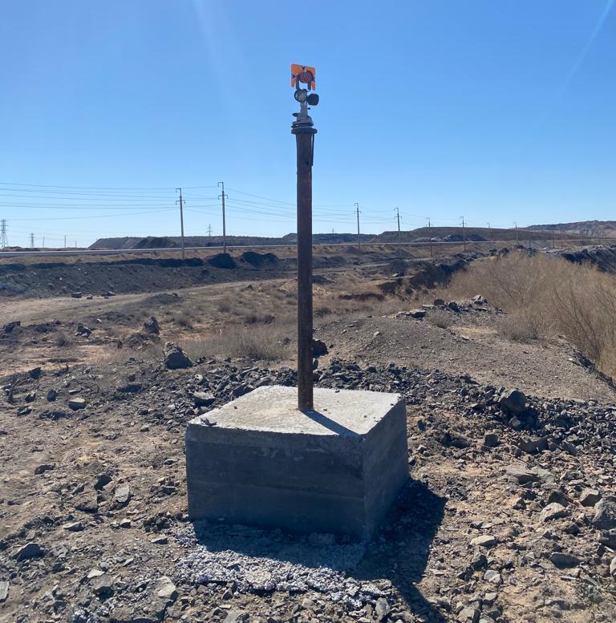
4.1-сурет – Пилон түріндегі тірек бекеті

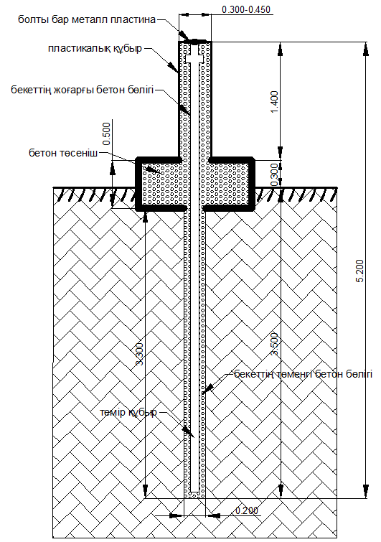
4.2-сурет – Пилон құрылысы

Бетон қатқаннан кейін тахеометрді орналастыруға арналған арнайы контейнер жасалынады (4.3-сурет). Контейнер ішінде тахеометр, алынған мәліметтерді өңдеуге арналған компьютер және қажетті жабдықтар орналастырылады.
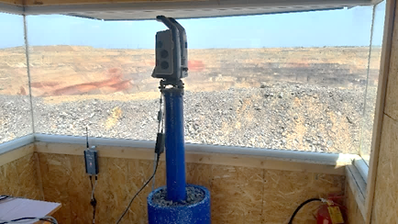
4.3-сурет – Карьер беткейінде орналасқан контейнер ішіндегі автоматтандырылған тахеометр

Тахеометрлер тірек пилондарына орнатылып, қажетті бағдарламалар арқылы жүйеге қосылады. Мониторинг призмаларының жылжулары туралы сенімді мәліметтер алу үшін тахеометрдің нақты орналасқан жерін анықтаудағы байланыстыру нүктелер ретінде шағылыстырғыштары бар тірек бекеттері таңдалады, себебі олардың тұрақтылығына сыртқы факторлардың әсері аз болады. Тахеометрдің дәл орналасуын анықтау үшін кемінде үш тірек бекеті керек. Сондай-ақ қателіктерді азайту үшін тахеометрдің үстіне GPS бекеттерін орнату ұсынылады [120-121].
Мониторингтік призмалар қауіпті аймақтарда немесе белгілі қарқындықта орнатылып, жоба құрылады және ойластырылған уақыт аралығындағы (сағат, күн, апта, ай) орын ауыстырудың шамасы мен жылдамдығы сияқты алынған мәліметтерге одан әрі талдау жүргізіледі. Өңделген деректер автоматты түрде графиктер мен кестелер түрінде операторға берілуі мүмкін (4.4-сурет) [122].
Шекті жылжу мәндерін орнату арқылы автоматты түрде дабыл беру жүйесін қосуға болады.

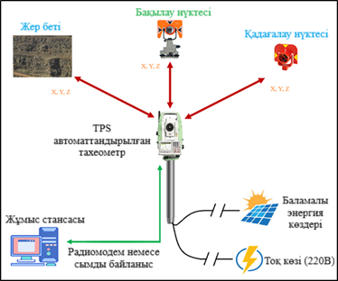
4.4-сурет – Автоматтандырылған тахеометр жүйесінің сызбасы
Автоматтандырылған тахеометрді аспатық бақылауларда (4.5-сурет) қолдану арқылы жұмыс қада белгілерін кеңістіктегі орындарын анықтап, олардың уақыт бойынша жылжуын векторлық түрде бақылауға мүмкіндік береді. Бұл өлшеулер кезінде пайда болатын қателердің шамасын анықтау қажеттілігін тудырады. Автоматтандырылған тахеометрмен биіктік белгісін берудің дәлдігі тригонометриялық нивелирлеу арқылы асырманы есептеудегі қателікпен мына формула арқылы анықталады [122]:

$m_{h}^{2}=L^{2}\cos^{2}{δ}\frac{m_{δ}^{2}}{ρ^{2}}+m_{L}^{2}\sin^{2}{δ}+2m_{V}^{2}$ (4.1)
мұндағы m_{δ,} m_{L,} m_{V} – сәйкесінше тік бұрышты, қашықтықты және құрал биіктігін өлшеу кезінде туындайтын орташа квадраттық қателіктер;
L – бақыланатын шағылыстырғышқа дейінгі қашықтық;
δ – бақыланатын қада белгісіне дейінгі көлбеулік бұрышы.

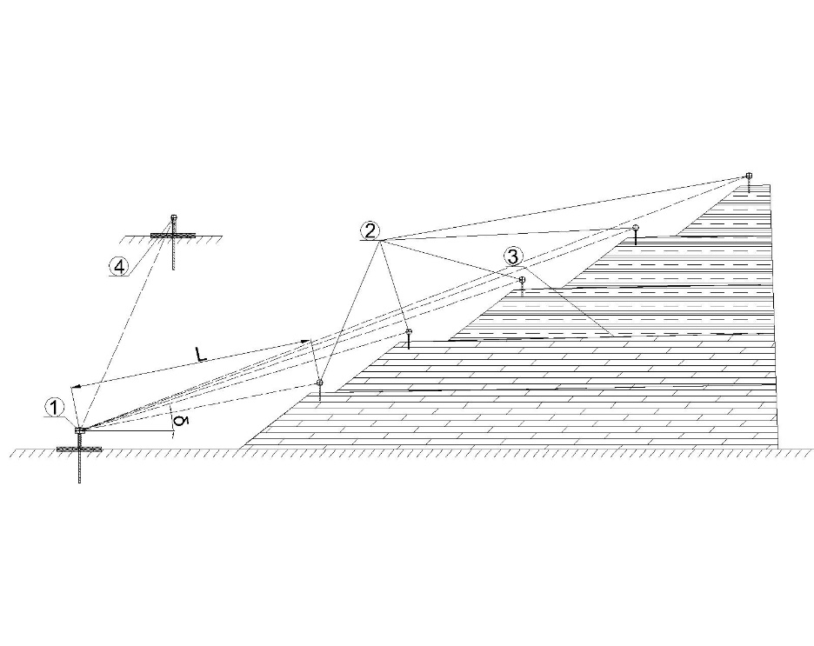
4.5-сурет – Тірек бекетінен қада белгілерінің орның түсіру:
1 – тірек бекетіне орнатылған автоматтандырылған тахеометр;
2 - оптикалық призмалары орнатылған қада белгілері; 3 – карьера беткейі;
4 – бағдарланатын тірек бекет.

Оң жақ бөліктің бірінші қосындысы бұл 45°-тан аспауы тиіс тік бұрышты δ өлшеудегі қателікке байланысты асырманың қателігі. 15°, 30° және 45° тік бұрыштарда асырманы анықтау қателігі 500 метрге дейінгі қашықтықта шамамен бірдей болады, сондықтан өлшеулер кезінде осы шама мәндерін сақтау ұсынылады [123].
Жазықтықтағы реперлердің орналасу қателігі мына формуламен анықталады:
$m_{P}^{2}=\frac{m_{β}^{2}}{ρ^{2 L^{2}}}+m_{L}^{2}++m_{орт}^{2}+m_{ш.б }^{2}+m_{баст}^{2}$, мм, (4.2)
мұнағы m_{β} - көлденең бұрышты өлшеу қатесі;
m_{L} - қашықтықты анықтау қатесі;
m_{орт} - орталықтандыру қатесі;
m_{ш.б} - шағылыстырғышты бекіту қатесі;
m_{баст} - бастапқы деректерді енгізу қатесі.
Қада белгілерге орнатылған шағылыстырғышты дәл орналастыру қателігі көбінесе орындаушының тәжірибесіне байланысты, сондықтан шағылыстырғышты дәл үстіне орнату үшін қатты тіктеуіш қолдану қажет. Мұндай жағдайда шағылыстырғышты ±0,5 мм дәлдікпен орналастыруға болады. Автоматтандырылған тахеометрдің лазерлік центрлеудегі қателік те ±0,5 мм шамасында болады [122].
Қада белгілердің орнын анықтау әдістерін талдау нәтижесінде, екі мәртелік полярлы тәсіл мен сызықтық-бұрыштық тәсіл арқылы алынған нәтижелердің арасындағы айырмашылық өте аз, сондықтан екі әдісті де қолдануға болатыны анықталды. Барлық ықтимал қателіктерді ескере отырып, полярлық координаттар әдісімен қада белгінің орнын анықтаудың жалпы қателігі m_{p} = ±4,1 мм болады. Бұл күтілетін қатені есептеулер қада белгінің тірек нүктеден 500 м қашықтықта орналасқан жағдайына, және бұрыштардың үш өлшем қабылдауымен анықталғанына негізделген.
Жұмыс қада белгілерінің биіктігі мен жазықтағы орналасуын анықтаудағы қателіктерін біле отырып, автоматтандырылған тахеометр арқылы қада белгінің жалпы орнын анықтау қателігі М_{жалпы}= ±4,9 мм деп есептелінеді [118].
Ағымдағы және болашақтағы жүйелі бақылауларда қада белгілерінің бастапқы орнын анықтау кезінде бұл шартты сақтау біртұтас тәсілге және бірдей өлшеу дәлдігін алуды қамтамасыз етеді.
Жоғары дәлдіктегі аспаптық бақылаулар жүргізу үшін автоматтандырылған тахеометр көмегімен кескін сызығы бойынша жұмыс қада белгілерін тірек және байланыстырушы нүктелерден бақылау тәсімі әзірленді. Бұл тәсім әртүрлі тау-кен техникалық жағдайларда талап етілетін дәлдікті қамтамасыз етеді (4.6–4.8 суреттер) [124].

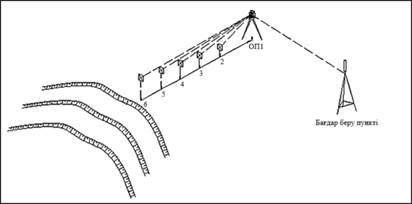
4.6-сурет – Кескін сызық бойынша бақылау тәсімі

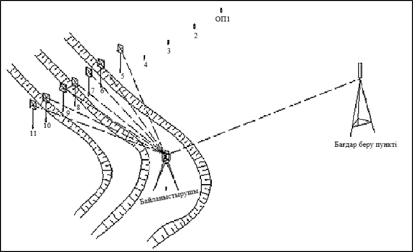
4.7-сурет – Байланыстырушы нүктелерден бойынша бақылау тәсімі

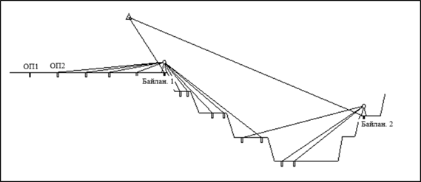
4.8-сурет – Қарама қарсы беткейден бақылау тәсімі

Карьерлерде жүйелі аспаптық бақылаулар жүргізгенде тез әрі дәл жұмыс істеудің маңызды шарты – кескін сызықтардың тірек және байланыстырушы реперлерін байланыстыру мен бағдарлаудың бірыңғай сызбасын әзірлеу.
Карьердің бортмаңайы сілемінің жағдайын бақылаудың жаңа тәсілі ұсынылған, ол кемер қиябетіне шағылдырғыш пластинасы бар репер орнатуға және электрондық тахеометрдің шағылдырғышсыз функциясына негізделген импульстік өлшеу технологиясын пайдалануға негізделген.
Бұл әдісте жұмыс реперлері профильдік сызық бойымен орналастырылады, ал тірек репер карьер түбінде немесе қарсы бортында орналасады және пластиналарға бағыттау бұрышы 30°-тан аспайды. Құлау бұрыштары 0–30° болғанда өлшеу қателігі рұқсат етілген дәлдік шегінен аспайтыны анықталған [122].

4.1.1 Кентөбе карьерінде бақылау бекеттерін құру

Кентөбе карьерінде бақылау бекеттерінің желісі тірек және бастапқы триангуляциялық торлардан, кескін сызықтар бойындағы байланыстырушы және жұмысшы қада белгілерден тұрады. Әрбір кескін сызық 2 тірек және 5-15 жұмысшы қада белгілерінен құралады. Жұмысшы қада белгілердің арасында қашықтық 5-10 метр, ықтимал опырылу призмасы аумағында, ал одан алыстаған сайын 20-30 метр қабылданады. Тірек қада белгілері арасын-дағы қашықтық 40-50 метр. Қорғаныш бермаларында жұмысшы қада белгілер арасындағы қашықтық олардың ендігіне байланысты таңдалады [123].
Кескін сызық ұзындығының үлкен болуы немесе тахеометр орнатылған бір нүктеден көріну мүмкіндігі жоқ аймақтардың болуы жағдайында байланыстырушы қада белгілер орнатылады. Тірек қада белгілер карьер беткейлерінің деформацияға ұшырамайтын жоғарғы алаңының сыртында орналастырылады. Тірек қада белгілерден карьер беткей қиябетінің жоғарғы жиегіне дейінгі қашықтық (немесе бір кескін сызықтың ұзындығы) 1,5Н мәнінде алынады (4.9-сурет) [117].

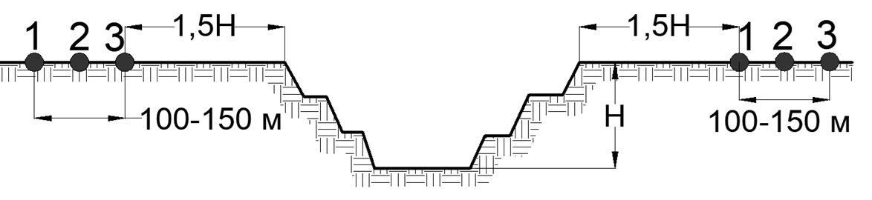
4.9-сурет – Карьер қабырғасындағы кескін сызық тәсімі

Бақылау бекеттерінің далалық жағдайға орналастыру жергілікті жерде сәйкес бұрыштар мен қашықтықтарды құрылымдау арқылы жүзеге асырылады. Кескін сызық бойындағы қада белгілерді бөлшектеу автоматтандырылған тахеометр Leica TCR 1202 аспабымен орындалады. Қада белгілердің орны ағаш қазықтармен немесе диаметрі 10 мм-ге дейінгі, ұзындығы 30-40 см болатын арматура қалдықтарымен белгіленеді (жақтаудан ауытқу 5 см-ден аспауы керек) [122].
Кескін сызық орнатылғаннан кейін қада белгілерді бекіту жүргізіледі. Қада белгілердің құрылысы және олардың орнату әдісі төмендегі талаптарға сай болуы керек: карьер қиябеттері тұрақтылығын көлденең және тік жазықтықтарда аспаппен бақылау үшін қолайлы және қалыпты жағдайлар қамтамасыз етуі; кескін сызық бойындағы қада белгілері жер бетімен мықты байланыс орнатып, тау жыныстар сілемінің жылжуы немесе деформациясы жағдайында бірге қозғала алуы; маусымдық тоңу мен еру үдерістер ықпалына тұрақты болуы; бүкіл бақылау мерзімі бойы зақымданудан қорғалуын қамтамасыз етуі; қарапайым құрылымды және арзан болуы.

Қада белгіні орнату тереңдігі h төмендегі формуламен анықталады:

h = h_{max} + a + b, (4.3)
мұндағы h_{max} – жербетінің ең төменгі қату тереңдігі, м;
а - қада белгінің зәкір биіктігі, а = 0,4-0,5 м;
b - қату тереңдігін анықтаудағы қателік қоры, м.

Жер бетінің ылғалдылығы өзгерісінен туындайтын деформациялар әсерінен тік ығысуын болдырмау үшін, қада белгілерді бос жыныстарда кемінде 1,5 м, ал қатты жыныстарда 0,8 м тереңдікке орнату қажет.
Кентөбе карьеріндегі бастапқы және тірек қада белгілері бетонмен нығайтылған (4.10-сурет, а), ал жұмысшы қада белгілер қадалмалы түрінде (4.10-сурет, ә) орнатылған [123].

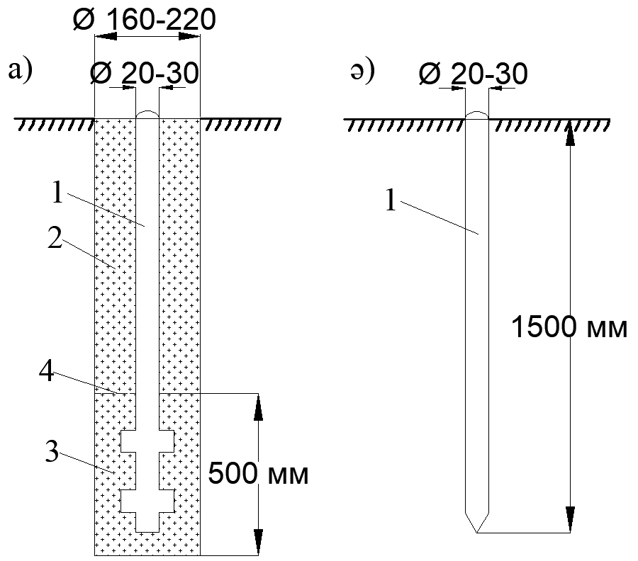
4.10-сурет – Бақылау бекеті қада белгісінің құрылысы:
1 - металл шыбық; 2 - құрғақ тығыз толтырма (құм, шлак);
3 - бетон; 4 - маусымдық тоңу шекарасы.

Кентөбе карьеріндегі солтүстік және шығыс борттарының жоғарғы сазды кемерлерінің тұрақтылығын бақылау мақсатында бес бақылау бекеттері құрылған. Бақылау бекеттері барлығы 24 қадалмалы жұмысшы қада белгелерінен тұрады. Қада белгелердің ұзындығы – 1,2 метр (4.11–4.16 суреттер) [122].

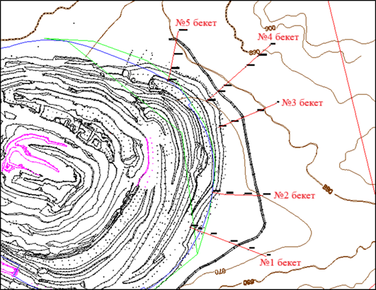
4.11-сурет – Кентөбе карьеріндегі бақылау бекеттерінің орналасуы

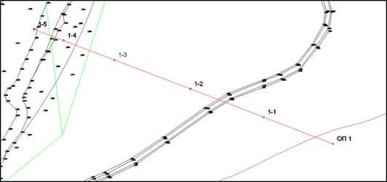
4.12-сурет – Кентөбе карьеріндегі I бақылау бекетінің орналасуы

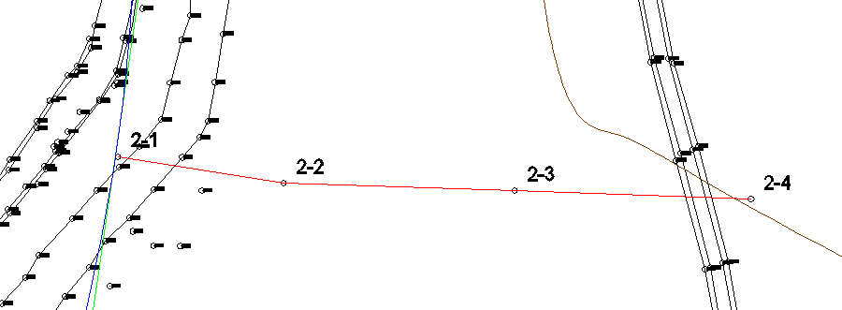
4.13-сурет – Кентөбе карьеріндегі II бақылау бекетінің орналасуы
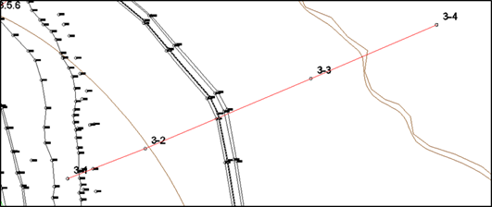
4.14-сурет – Кентөбе карьеріндегі III бақылау бекетінің орналасуы

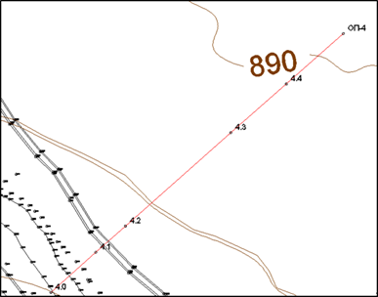
4.15-сурет – Кентөбе карьеріндегі IV бақылау бекетінің орналасуы

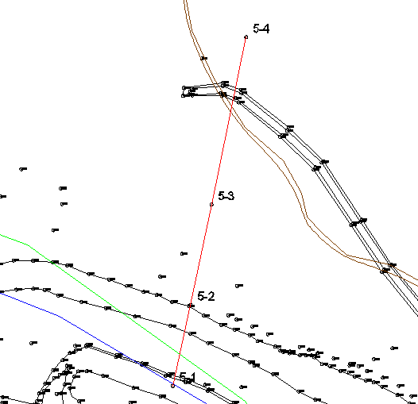
4.16-сурет – Кентөбе карьеріндегі V бақылау бекетінің орналасуы
Кентөбе карьеріндегі кемерлер мен беткейлер қиябеттері тұрақтылығын бағалауға арналған бақылау бекеттерінің кескін сызықтар түрінде орналастыру кен орынның тау-кен-геологиялық игеру мен бортмаңайлық сілемінің қазіргі және болашақ даму жағдайларына сәйкес таңдалды. Бақылау бекеттер саны мен олардың орналасуы карьерді игеру жүйесінің техногендік әсер ету аймақтарын толық бақылауға мүмкіндік береді [123].
Әрбір бақылау бекеттері үшін тірек қада белгілерінің байланыстыру мен бағдарлану тәсімдері жасалды, бұл жүйелі аспаптық бақылаулар кезінде бастапқы нүктелерді оңай табуға және барлық өлшеу топтамасында бірдей бағдарлануды сақтауға мүмкіндік береді.
Тау-кен жұмыстарының дамуы, сырғымалар немесе опырылулар нәтижесінде бақылау бекетеріндегі жұмысшы қада белгілердің зақымдануы мүмкін. Мұндай жағдайда, бастапқы тірек нүктелердің орнын өзгертпей, жаңа тірек және жұмысшы реперлерді қайта орнату жүргізіледі.
Кентөбе карьеріндегі борттардың тұрақтылығын аспаптық маркшейдерлік-геодезиялық бақылау заманауи электронды тахеометр – авто-маттандырылған Leica TCA 1202 құрылғысымен жүргізілді (4.17-сурет) [122].

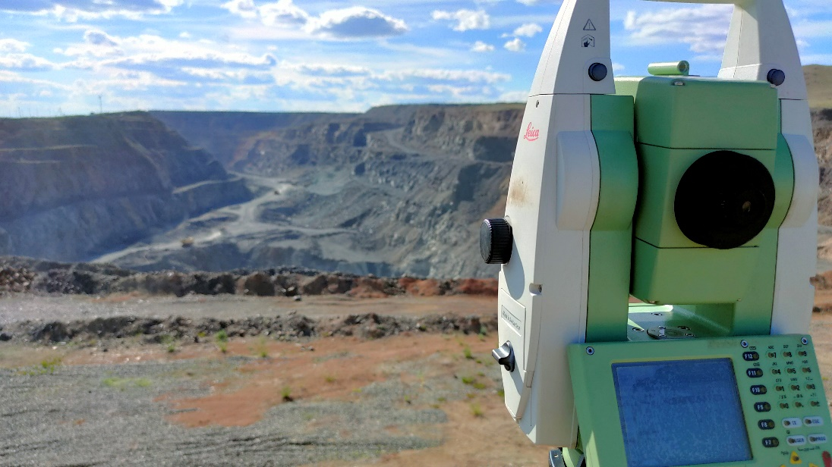
4.17-сурет –Leica ТСА 1202 автоматтандырылған тахеометр

Аспаптық бақылаулар кезінде алынатын соңғы нәтижелер белгілі бір кездейсоқ және жүйелік қателіктерді қамтитындықтан, оларды жою немесе азайту мақсатында бірізді орындалатын жұмыстар кешенінен және белгілі талаптарды сақтаудан тұратын бақылау әдістемесі ұсынылады [123]:
- шағылыстырғышты кескін сызық бойымен қада белгілердің үстіне орнатылып, центрленетін қатаң тіктеуіштерге бекітіледі;
- жұмысшы және тірек қада белгілердің арасындағы қашықтық 500 метрден аспауы тиіс;
- атмосфералық қысым мен ауа температурасы тиісінше 1 мм сынап бағ. және 1°C дәлдікпен өлшенуі;
- әрбір бақылау топтамасында тірек және байланыстырушы қада белгілердің жағдайы жүйелі тексеру;
- кескін сызық бірнеше бөліктергі байланыстырушы қада белгілермен бөлген жағдайда, шекті жұмыс қада белгілердің түсірісі міндетті бақылаумен және кейінгі байланыстырушы қада белгінң теңестірумен жүзеге асырылады.
Leica ТСА 1202 автоматтындырылған тахеометр көмегімен бақылаулар барысында бастапқы және кейінгі түсірімдер бойынша қада белгілердің координаталары (ΔX, ΔY, ΔZ) және олардың горизонталь арақашықтықтардағы айырмашылықтары (ΔS) анықталады. Осы мәндер негізінде қада белгілердің орын ауыстыру бағыты мен көлемі цифрлық түрде есептеледі [122].
Егер орын ауысу аспаптың өлшеу дәлдігінен жоғары болса ғана сызбаларда қозғалыстар мен деформациялардың нақты параметрлері көрсетіледі. Аспаптық дәлдік шегінде болған жағдайда, өзгерістер горизонталь және вертикаль координаттар бойынша ΔX, ΔY, ΔZ арқылы бағаланады.
Қосымша бақылау ретінде арақашықтық өзгерісі (dS), қада белгілердің ығысуы (ΔL), сондай-ақ бақылау кезеңіндегі жалпы ұзындық өзгерістері (ΣdS және ΣΔZ) есептеледі.
Екі бақылау топтама нәтижелері бойынша кескін сызықтардағы биіктік белгілерінің өзгерістері, қада белгілер арасындағы арақашықтықтардағы өзгерістер, тіректен жұмысшы қада белгілерге дейінгі жалпы арақашықтықтар өзгерістері анықталып, кестелерде көрсетіледі [121].
Белсенді деформация сатысында ұсынылған әдістеме арқылы бір күн ішінде жылжу картасын құрастыруға және тұрақтылықты қамтамасыз ету шараларын уақытылы әзірлеуге мүмкіндік туады.

4.1.2 Аспаптық маркшейдерлік-геодезиялық бақылаулар жүргіздіру

«Кентөбе» карьерінің кемерлер мен беткейлер қиябеттерінің тұрақтылық жағдайына маркшейдерлік-геодезиялық аспаптық бақылаулар күнтізбелік жоспарға сәйкес жүргізілді. Жоспарланған бақылау кезеңдерінің барысында кейбір бақылау бекеттер қада белгілері тау-кен жұмыстары кезінде жойылғаны анықталды. Осыған байланысты кейбір металл қада белгілер қайта орнатылды [122].
4.1 және 4.2-кестелерде 2022–2023 жылдардың жазғы және күзгі маусымдарында жүргізілген төрт бақылау кезеңдері бойынша алынған нәтижелер ұсынылған (4.18-4.19 суреттер).
2022 жылғы жазғы және күзгі кезеңдерде жүргізілген түсірілімдердің салыстырмалы нәтижелері бойынша: бірінші бақылау сызығы бойынша горизонталь жазықтықтағы жылжулар шамамен -70 мм, ал биіктік бойынша -26 мм болды; екінші және үшінші сызықтарда көлденең жылжу -49 мм, ал биіктік бойынша -20 мм деңгейінде тіркелді; төртінші сызықта көлденең жазықтықтағы жылжулар -16 мм, ал биіктігі бойынша -19 мм; бесінші сызықта көлденең жылжу -12 мм, биіктікте 8 мм өзгеріс байқалды [123].

4.1-кесте. 2022 жылғы бес кескін сызық бойынша аспаптық бақылау нәтижелері

Нүкте № | 2022 ж. жаздағы 1-ші бақылау |  |  | S, м | L, м | 2022 ж. күздегі 2-ші бақылау |  |  | S, м | L, м | ΔY, мм | ΔX, мм | ΔZ, мм | dS, мм | ΔL, мм
Нүкте № | Y, м | X, м | Z, м | S, м | L, м | Y, м | X, м | Z, м
ОП-1 | 31862,407 | 25420,580 | 871,105 | - | - | 31862,346 | 25420,582 | 871,117 | - | - | -61 | 2 | 12 | 0 | 0
1-1 | 31823,488 | 25435,613 | 867,954 | 41,721 | 41,721 | 31823,418 | 25435,618 | 867,948 | 41,731 | 41,731 | -70 | 5 | -6 | 9 | 9
1-2 | 31782,482 | 25451,426 | 865,272 | 43,949 | 85,671 | 31782,440 | 25451,432 | 865,275 | 43,924 | 85,654 | -42 | 6 | 3 | -26 | -16
1-3 | 31739,951 | 25467,746 | 864,319 | 45,555 | 131,225 | 31739,934 | 25467,758 | 864,310 | 45,533 | 131,188 | -17 | 12 | -9 | -21 | -37
1-4 | 31711,539 | 25478,642 | 863,940 | 30,430 | 161,655 | 31711,518 | 25478,657 | 863,941 | 30,434 | 161,622 | -21 | 15 | 1 | 5 | -33
1-5 | 31695,095 | 25484,956 | 863,914 | 17,615 | 179,270 | жоғалған
2-1 | 31854,787 | 25554,400 | 871,901 | - | - | 31854,750 | 25554,407 | 871,881 | - | - | -37 | 7 | -20 | 0 | 0
2-2 | 31813,700 | 25555,873 | 870,678 | 41,113 | 41,113 | 31813,651 | 25555,893 | 870,664 | 41,126 | 41,126 | -49 | 19 | -14 | 13 | 13
2-3 | 31773,545 | 25557,187 | 869,828 | 40,177 | 81,290 | 31773,524 | 25557,207 | 869,812 | 40,149 | 81,274 | -21 | 20 | -16 | -28 | -16
2-4 | 31744,785 | 25561,780 | 867,75 | 29,124 | 110,249 | жоғалған
3-1 | 31884,852 | 25757,651 | 880,060 | - | - | 31884,837 | 25757,644 | 880,057 | - | - | -15 | -7 | -3 | 0 | 0
3-2 | 31841,562 | 25739,112 | 876,823 | 47,093 | 47,093 | 31841,543 | 25739,119 | 876,818 | 47,091 | 47,091 | -19 | 7 | -5 | -2 | -2
3-3 | 31784,400 | 25714,924 | 873,693 | 62,069 | 109,161 | 31784,370 | 25714,929 | 873,682 | 62,080 | 109,170 | -30 | 5 | -11 | 11 | 9
3-4 | қайта қалпына келтірілген |  |  |  |  | 31757,607 | 25704,571 | 871,978 | 28,697 | 90,768
4-1 | 31871,417 | 25885,484 | 890,937 | - | - | 31871,417 | 25885,484 | 890,937 | - | - | 0 | 0 | 0 | 0 | 0
4-2 | 31844,164 | 25861,316 | 884,579 | 36,426 | 36,426 | 31844,173 | 25861,312 | 884,578 | 36,421 | 36,421 | 9 | -4 | -1 | -4 | -4
4-3 | 31817,710 | 25838,023 | 880,611 | 35,247 | 71,673 | 31817,711 | 25838,023 | 880,610 | 35,251 | 71,672 | 1 | 0 | -1 | 3 | -1
4-4 | 31767,349 | 25793,302 | 876,171 | 67,351 | 139,024 | 31767,347 | 25793,291 | 876,164 | 67,361 | 139,033 | -2 | -11 | -7 | 10 | 9
4-5 | 31753,109 | 25780,681 | 875,175 | 19,028 | 158,052 | 31753,101 | 25780,665 | 875,166 | 19,036 | 158,069 | -8 | -16 | -9 | 8 | 17
ОП-4 | 31731,698 | 25761,498 | 874,609 | 28,747 | 186,799 | 31731,676 | 25761,471 | 874,590 | 28,765 | 186,834 | -22 | -27 | -19 | 18 | 34
5-1 | 31669,401 | 25915,681 | 875,602 | - | - | 31669,398 | 25915,68 | 875,602 | - | - | -3 | -1 | 0 | 0 | 0
5-2 | 31658,483 | 25863,207 | 874,200 | 53,598 | 53,598 | 31658,485 | 25863,195 | 874,208 | 53,608 | 53,608 | 2 | -12 | 8 | 10 | 10
5-3 | 31651,947 | 25831,745 | 873,345 | 32,134 | 85,732 | 31651,948 | 25831,746 | 873,350 | 32,121 | 85,729 | 1 | 1 | 5 | -13 | -3
5-4 | 31646,356 | 25806,335 | 873,874 | 26,018 | 111,748 | 31646,358 | 25806,325 | 873,871 | 26,028 | 111,756 | 2 | -10 | -3 | 11 | 8

4.2-кесте. 2023 жылғы бес кескін сызық бойынша аспаптық бақылау нәтижелері

Нүкте № | 2023 ж. жаздағы 1-ші бақылау |  |  | S, м | L, м | 2023 ж. күздегі 2-ші бақылау |  |  | S, м | L, м | ΔY, мм | ΔX, мм | ΔZ мм | dS, мм | ΔL, мм
Нүкте № | Y, м | X, м | Z, м | S, м | L, м | Y, м | X, м | Z, м
ОП-1 | 31862,346 | 25420,582 | 871,117 |  |  | 31862,346 | 25420,582 | 871,117 |  |  | 0 | 0 | 0 | 0 | 0
1-1 | 31823,418 | 25435,618 | 867,948 | 41,731 | 41,731 | 31823,416 | 25435,621 | 867,952 | 41,734 | 41,734 | -2 | 3 | 4 | 3 | 3
1-2 | 31782,44 | 25451,432 | 865,275 | 43,924 | 85,654 | 31782,436 | 25451,437 | 865,275 | 43,926 | 85,660 | -4 | 5 | 0 | 3 | 6
1-3 | 31739,934 | 25467,758 | 864,31 | 45,533 | 131,188 | 31739,927 | 25467,76 | 864,315 | 45,535 | 131,195 | -7 | 2 | 5 | 2 | 7
1-4 | 31711,539 | 25478,642 | 863,940 | 30,430 | 161,655 | жоғалған
1-5 | 31695,095 | 25484,956 | 863,914 | 17,615 | 179,270 | жоғалған
2-1 | 31854,75 | 25554,407 | 871,881 |  |  | 31854,745 | 25554,41 | 871,879 |  |  | -5 | 3 | -2 | 0 | 0
2-2 | 31813,651 | 25555,893 | 870,664 | 41,126 | 41,126 | 31813,646 | 25555,898 | 870,66 | 41,126 | 41,126 | -5 | 5 | -4 | 0 | 0
2-3 | 31773,524 | 25557,207 | 869,812 | 40,149 | 81,274 | 31773,516 | 25557,213 | 869,803 | 40,152 | 81,277 | -8 | 6 | -9 | 3 | 3
2-4 | 31744,785 | 25561,78 | 867,75 | 29,124 | 110,249 | жоғалған
3-1 | 31884,837 | 25757,644 | 880,057 |  |  | 31884,832 | 25757,648 | 880,054 |  |  | -5 | 4 | -3 | 0 | 0
3-2 | 31841,543 | 25739,119 | 876,818 | 47,091 | 47,091 | 31841,537 | 25739,125 | 876,813 | 47,091 | 47,091 | -6 | 6 | -5 | 0 | 0
3-3 | 31784,37 | 25714,929 | 873,682 | 62,080 | 109,170 | 31784,363 | 25714,936 | 873,678 | 62,080 | 109,171 | -7 | 7 | -4 | 1 | 1
3-4 | 31757,607 | 25704,571 | 871,978 | 28,697 | 90,768 | жоғалған
4-1 | 31871,417 | 25885,484 | 890,937 |  |  | 31871,417 | 25885,484 | 890,937 |  |  | 0 | 0 | 0 | 0 | 0
4-2 | 31844,173 | 25861,312 | 884,578 | 36,421 | 36,421 | 31844,17 | 25861,307 | 884,579 | 36,427 | 36,427 | -3 | -5 | 1 | 6 | 6
4-3 | 31817,711 | 25838,023 | 880,61 | 35,251 | 71,672 | 31817,707 | 25838,017 | 880,613 | 35,252 | 71,679 | -4 | -6 | 3 | 1 | 7
4-4 | 31767,347 | 25793,291 | 876,164 | 67,361 | 139,033 | 31767,342 | 25793,285 | 876,168 | 67,362 | 139,041 | -5 | -6 | 4 | 1 | 8
4-5 | 31753,109 | 25780,681 | 875,175 | 19,028 | 158,052 | жоғалған
ОП-4 | 31731,698 | 25761,498 | 874,609 | 28,747 | 186,799 | жоғалған
5-1 | 31669,398 | 25915,68 | 875,602 |  |  | 31669,398 | 25915,685 | 875,604 |  |  | 0 | 5 | 2 | 0 | 0
5-2 | 31658,485 | 25863,195 | 874,208 | 53,608 | 53,608 | 31658,483 | 25863,19 | 874,2012 | 53,618 | 53,618 | -2 | -5 | -7 | 10 | 10
5-3 | 31651,947 | 25831,745 | 873,345 | 32,122 | 85,730 | 31651,948 | 25831,738 | 873,34 | 32,124 | 85,741 | 1 | -7 | -5 | 1 | 12
5-4 | 31646,356 | 25806,335 | 873,874 | 26,018 | 111,748 | жоғалған

2023 жылы жүргізілген екі бақылау кезеңдері нәтижелерін салыстырғанда: бірінші сызықта жылжулар екі жазықтықта -7 мм-ден 5 мм-ге дейін тіркеліп, биіктік бойынша ең жоғары ауытқу 7 мм болды; екінші және үшінші сызықтарда көлденең бағыттағы жылжу тиісінше -7 мм және 6 мм, ал биіктіктегі ең жоғары мән -9 мм (екінші сызықта); төртінші сызықта көлденең жазықтықта -5 мм, биіктік бойынша 8 мм ауытқу байқалды; бесінші сызықта көлденең де, тік те бағытта -7 мм жылжу тіркелді.

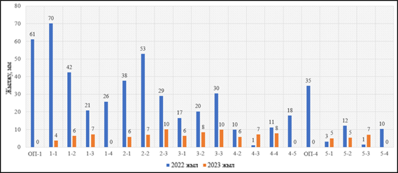
4.18-сурет – 2022-2023 жж. бақылау бекеттерінің көлденең жылжуы

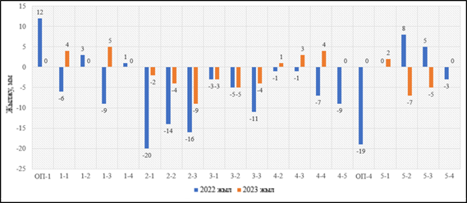
4.19-сурет – 2022-2023 жж. бақылау бекеттерінің биіктік бойынша жылжуы

Алынған деректер тек кейбір нүктелерде жылжулардың орын алғанын көрсетеді. Атап айтқанда, бұл жылжулардың негізгі себебі жауын-шашын суларының әсерінен сазды жыныстардың ісіну құбылыстарынан. Жалпы алғанда, бақылау аймағы қанағаттанарлық жағдайда деп бағаланады [122].
Жалпы жылжу көрсеткіштерінің талдауы аспаптық бақылаулар нәтижесі бойынша карьердің шығыс бортындағы сазды жоғарғы қиябеттердің орнықтылығы негізінен қалыпты екенін көрсетті. Алайда, кейбір жерлерде болмашы жергілікті деформациялар байқалады.
Реперлердің тік жылжулары туралы деректер негізінде олардың биіктігі өзгерістерінің графигі құрастырылды, онда биіктік белгілерінің мәндерінің сәйкестігі және олардың минимальді жылжуы анықталды (4.20-сурет).

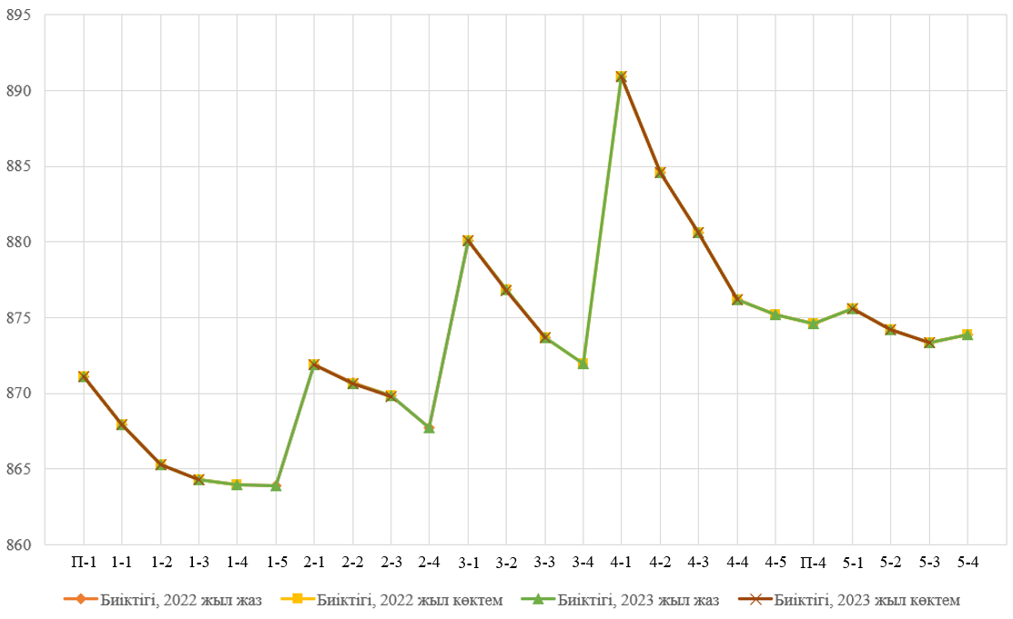
4.20-сурет – Реперлердің биіктіктері бойынша
жылжу шамасының тәуелділік графигі

4.2 Карьер борттарына жерүсті лазерлік сканерлеу

Жерүсті лазерлік сканерлеудің (ЖЛС) мәні (4.21-сурет) сканерден нысан нүктелеріне дейінгі қашықтықтарды жоғары жылдамдықпен өлшеу және сәйкес бағыттар бойынша (тік және көлденең бұрыштарды) тіркеу болып табылады. Осылайша, ЖЛС барысында өлшенетін көрсеткіштер автоматтындырылған тахеометрлермен жұмыс істегендегі өлшемдерге ұқсас. Алайда ЖЛС ерекшелігі – тек жеке нүктелер емес, бүкіл нысанды толықтай қамтылатындығында. Бұл оны кеңістіктік түсіру жүйесі ретінде сипаттайды және нәтижесінде нысанның үшөлшемді кескіні – скан алынады [122].
Жерүсті лазерлік сканерлеу жүйесі – арнайы бағдарламалық қамтамасыз етумен жабдықталған далалық дербес компьютер мен ЖЛС тұратын кешен. ЖЛС жоғары жиілікте жұмыс істеуге бейімделген лазерлік қашықтық өлшегіш пен лазер сәулесін айналмалы бағытта тарату блогынан құралады. Қашықтықты өлшеу дәлдігі 200 метрге дейінгі аралықта 10 мм, ал 1000 метрге дейінгі қашықтықта 20 мм шамасында. Бұрышты өлшеу дәлдігі шамамен ±0,010° деңгейінде.

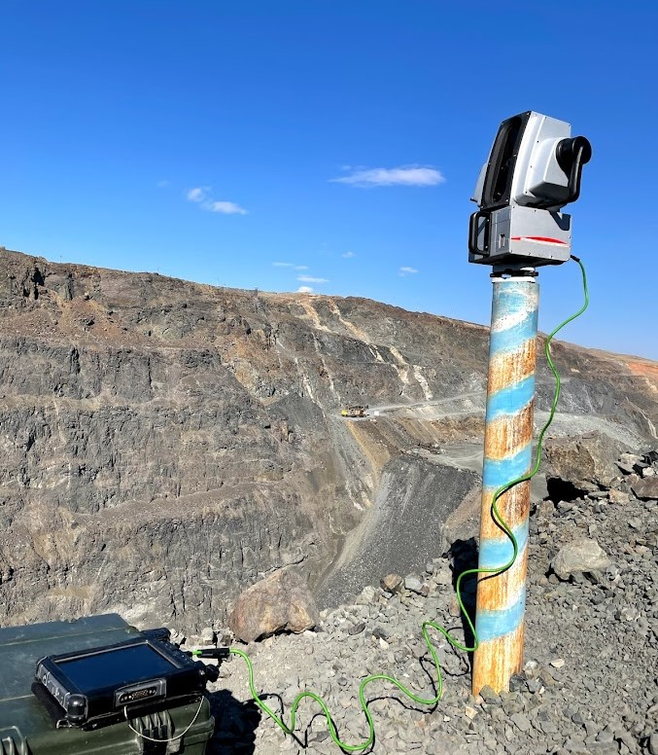
4.21-сурет – Тау-кен лазерлі сканер

Нысанның кеңістіктік координаталары ЖЛС координаттар жүйесінде келесі формулалармен есептеледі [117]:

, (4.4)

мұндағы R – сканердің орналасқан жерінен нысанға дейінгі өлшенген қашықтық;
φ – көлденең бағыттағы бұрыш;
θ – вертикаль бағыттағы бұрыш.

Жерүсті лазерлік сканер арқылы өлшеу жұмыстары келесі тәртіппен жүргізіледі [117]:
- сканер белгілі координаттары бар тірек нүктесіне орнатылады;
- көздік орталандырғыш көмегімен сканер дәл нүктеге бағытталады;
- ішіндегі электронды компенсатор арқылы құрылғы горизонтқа отырғызылады;
- арнайы бағдарламалы планшет көмегімен сканер бапталады;
- атмосфералық жағдайға байланысты түзетулер енгізіледі;
- сканердің тұру және бағыттау нүктелерінің координаталары, құрылғының биіктігі енгізіледі;
- құрылғы бағдарланады;
- өлшеу аймағы таңдалып, сканерлеу басталады.
Бақылауларды ұйымдастыру үшін ықтимал тұрақсыз аймақтар анықталып, тірек бекеттері салынып, геодезиялық байланыстыру орындалып, сканерлеу және нәтижелерді өңдеу жүргізіледі.
Жоғары дәлдікті лазерлі өлшеулер жүргізу шарттары [123]:
- Сканерлеу деформациядан тыс тірек нүктелерінен жүргізілуі керек;
- Құрылғы мен нысанның арақашықтығы 300–400 метр аралығында болуы керек;
- Карьердің бақылау учаскесі сканерге қарама қарсы тік орналасуы қажет;
- Лазерлік сәуленің ең аз ауытқу бұрышы 0,0025 градус болуы тиіс.
Сканерлеу нәтижесінде алынған нүктелер бұлты арнайы бағдарламалар арқылы өңделіп, жарықшақтардың және құрылымдық бұзылыстардың параметрлері анықталады (құлау және созылу бұрыштары, жарықшақпен шектелген блоктардың өлшемдері). Бір учаскені бірнеше рет сканерлеу арқылы олардың өзгерістері бағаланады. Нәтижелер графикалық әрі цифрлық түрде ұсынылады [122].

4.2.1 Кентөбе карьеріндегі бортмаңайлық сілемдерін сканерлеудің нәтижелерін зерделеу

Кентөбе карьерінде беткейлерінің деформацияларын бақылау мақсатында жерүсті лазерлік сканер (тау-кен сканері) жүргіздірілді [116].
Жоғары дәлдікті бақылауларды қамтамасыз ету үшін карьер беткейлерінде оның алдында орнатылған тұрақты тірек бекеттері қолданылады. Төрт орын таңдалып, оңтүстік және солтүстік беткейлерінің жоғары алаңшаларыңда пилондар орнатылды (4.22-сурет). Лазерлік сканерлеу жұмыстары Leica HDS-8800 сканерімен жүргізілді [122].

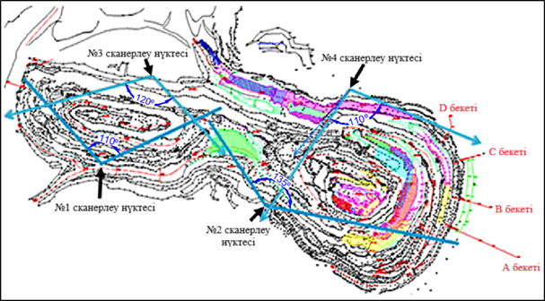
4.22-сурет – Кескін сызықтар мен тұрақты тірек бекеттер орналасу жоспары
Карьерде беткеймандық және үйіңді сілемдеріне аспаптық бақылаулар жылына кемінде екі рет жүргізілді [2]. Егер деформация анықталса, бақылау күн сайын жүргізілуі тиіс және жылжу жылдамдығына байланысты бақылау жиілігі қайта қаралады. Сканерлеу нәтижесінде төрт аймақтарының нүктелер бұлты алынды. Деректер Maptek I-Site Studio бағдарламасы арқылы өңделді. 4.23–4.27 суреттерде екі сканерлеу сериясының (жасыл – 2021 жылдың жазында, сұр – 2022 жылдың күзінде) қабаттасқан бейнелері көрсетілген [122].

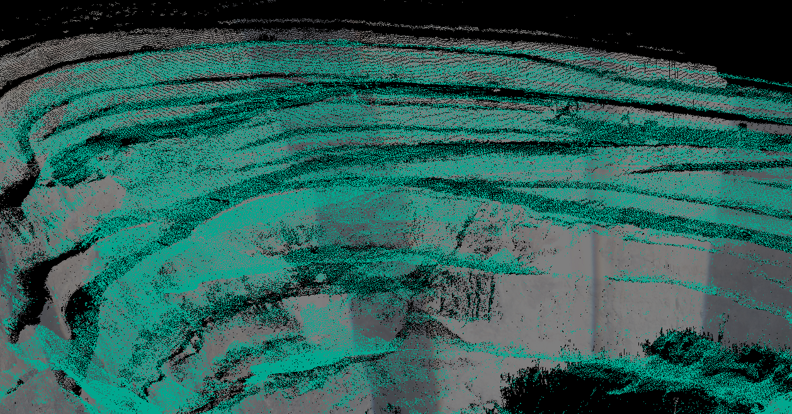
4.23-сурет – Карьердің шығыс беткейінің сканы

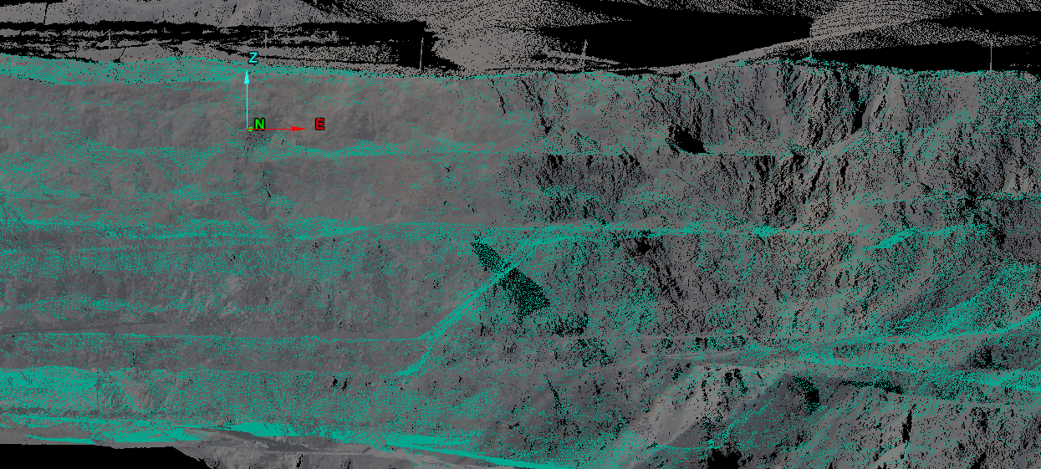
4.24-сурет – Карьердің солтүстік-шығыс беткейінің сканы

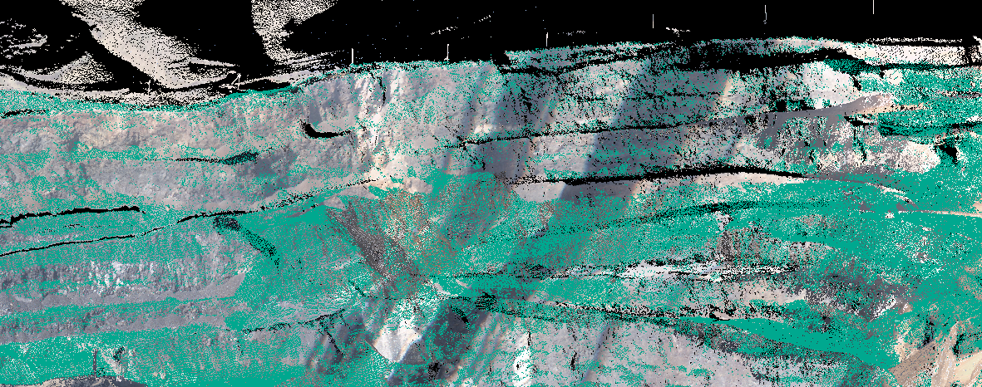
4.25-сурет – Карьердің оңтүстік-шығыс беткейінің сканы

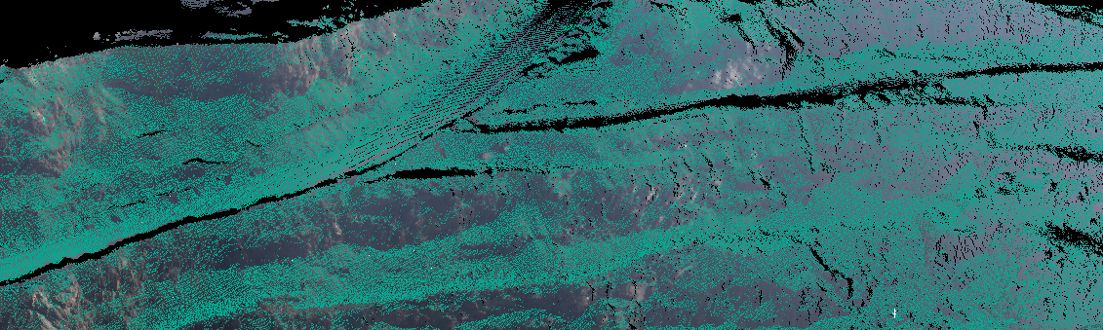
4.26-сурет – Карьердің оңтүстік-батыс беткейінің сканы

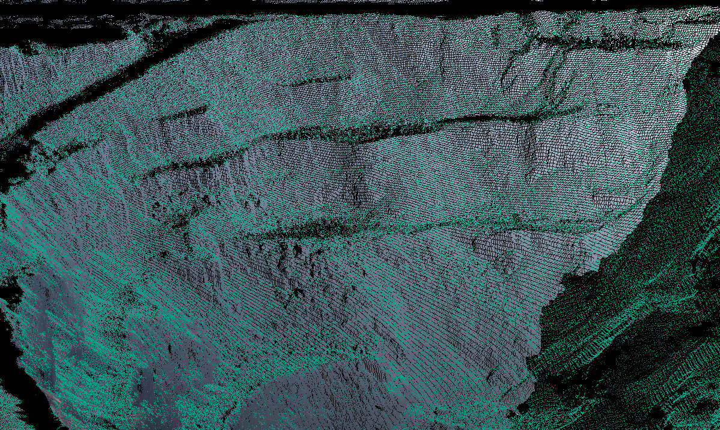
4.27-сурет – Карьердің батыс беткейінің сканы

Сканерлеу нәтижесінде алынған нүктелер бұлты көрсеткендей, деформациялар негізінен жоғарғы жағындағы сазды қиябеттерінде байқалады. Дегенмен, беткей қиябеттерінің жақындасуы сканердің өлшеу дәлдігі шегінде болғандықтан, карьер борттарының жалпы тұрақты күйде екені анықталды [122]. Сонымен қатар:
• Солтүстік-шығыс аймағында (4.24-сурет) жарылыс әсерінен беткейдің шеткі бөлігінде бос жыныстардың сырғуы байқалады.
• Оңтүстік-батыс беткейінде (4.26-сурет) тек қорғау бермдеріндегі ұсақ опырылмалар байқалады.
• Батыс беткейінде (4.27-сурет) сазды шөгінділердің сырғуы тіркелген, бірақ олар қауіп тудырмайды.
• Оңтүстік-шығыс бөлігінде жаңа опырылу үдерістерінің пайда болу белгілері бар [122].

Бөлім бойынша қорытынды:

1. Карьер борттарының тұрақтылығын бақылау тау-кен жұмыстарының қауіпсіздігін қамтамасыз етудің маңызды бөлігі. Аспаптық бақылаулар визуалды тексерулерге қарағанда әлдеқайда сенімді, себебі соңғылары адам факторы мен қолжетімсіз учаскелермен шектеледі. Жүйелі маркшейдерлік бақылаулар аспаптық бақылау кезінде жоғары дәлдікпен алынған мәліметтерді талдау негізінде деформация дамуының болжамды үлгілерін қалыптастыруға мүмкіндік береді.
2. Кентөбе темір кен орнында карьер борттарының жағдайы автоматтандырылған тахеометр және лазерлік сканер көмегімен бақыланады. Карьердің солтүстік және шығыс беткейлерінің жоғарғы сазды кемерлерін бақылау мақсатында бес кескін сызығы мен ұзыңдығы 1,2 м болатын 24 жерге қағылған қада белгілері орнатылған. Кентөбе карьерінде жоғары дәлдіктегі аспаптық бақылаулардың дәлдігін арттыру үшін оңтүстік және солтүстік борттарының жоғарғы алаңшаларында төрт тірек бекеті (пилондар) орнатылды.
3. 2021–2024 жылдар аралығындағы автоматтандырылған Leica TCA 1202 тахеометрі арқылы жүргізілген мониторинг нәтижелерінің талдауы карьердің шығыс бортындағы жоғарғы сазды борттардың жалпы алғанда орнықты екенін көрсетті. Дегенмен, кейбір нүктелерде жауын-шашын мен атмосфералық сулардың әсерінен сазды жыныстарда ісіну процесі жүріп, жергілікті деформациялар мен жылжулар байқалған. Тахеометр арқылы жүргізілген өлшеулердің жалпы қателігі (орталықтау, бұрыш өлшеу, атмосфералық жағдайлар ескерілгенде) шамамен ±4,9 мм құрайды. Бұл көрсеткіш маркшейдерлік бақылауларға қойылатын нормативтік талаптарға сай келеді.
4. Leica HDS-8800 тау-кен лазерлік сканері арқылы 2021 жылдан бастап 2024 жылдың күзіне дейін карьердің барлық беткейлері сканерлеуден өтті. Бұл құрал миллиметрлік деңгейдегі өзгерістерді дәл тіркей алады және жыныс сілеміндегі деформациялық үдерістерді талдауға мүмкіндік береді. Сканерлеу нәтижелері нүктелер бұлты түрінде ұсынылып, алдыңғы бақылау серияларымен салыстыруға мүмкіндік береді. Бұл әдіс беткей геометриясындағы өзгерістерді көрнекі түрде бейнелеуге мүмкіндік береді. Скан нәтижелерін салыстыру барысында солтүстік-шығыс, оңтүстік және батыс борттарындағы жоғарғы сазды кемерлерде негізгі деформациялық үдерістер анықталды. Жалпы алғанда, беткейлері беттерінің сәйкесуі сканерлеу дәлдігінің шегінде орналасқан, бұл олардың орнықтылығы жоғары деңгейде екенін растайды.
5. Аспаптық бақылаулардың нәтижелері карьер борттарының жекелеген аймақтарда жергілікті деформациялық үдерістер байқалатының көрсетеді. Солтүстік-шығыс беткейінде кемердердің кеңеюі мен жыныстардың опырылуы тіркелді, бұл жағдайлар негізінен жаппай жарылыстардың динамикалық әсерінен туындаған. Батыс беткейінде сазды шөгінділердің сырғуы байқалғанымен, олардың көлемі карьердің өндірістік жұмыстарына қауіп төндірмейді. Оңтүстік-батыс беткейі орнықты жағдай көрсеткенімен, қауіпсіздік бермаларында опырылу белгілері анықталған, бұл тұрақты бақылауды қажет етеді. Карьердің оңтүстік-шығыс беткейінде жаңа көшкіндік үдерістердің қалыптасу белгілері байқалды, бұл қосымша тұрақтандыру шараларын қабылдауды талап етеді.

ҚОРЫТЫНДЫ

Карьердің бортмаңайлық сілемдеріндегі темір кен қорларын тиімді өндіру технологиясын теориялық және тәжірибелік зерттеулер геологиялық-геомеханикалық үлгіні құрып және өндіріске енгіздіріп, сондай-ақ ашық тау-кен жұмыстарын қауіпсіз жүргізу үшін үздіксіз мониторинг жүргізу арқылы кемерлер мен беткейлер қиябеттерінің шекті жиекке қою барысында параметрлерін геомеханикалық тұрғыдан дәлелдеуге негізделген. Диссертациялық жұмысты орыңдау барысында келесі негізгі нәтижелер мен ұсыныстар алынды:
1. Кентөбе кен орны карьерлік алабының геологиялық-геомеханикалық үлгісін құру әдістемесі әзірленді. Бұл үлгіге үшөлшемді нақты және жобалық орналасу жағдайлары, тау жыныстарының литологиялық және құрылымдық сипаттамалары, анықталған жыртылыс бұзылыстар аймақтары, жарықшақтану элементтері, физикалық-механикалық қасиеттері және шекті жиек бойындағы жыныстардың орнықтылығына әсер ететін гидрогеологиялық сипаттамалар кіреді.
2. Карьер кемерлер мен беткейлер қиябеттерінің орнықтылық қор коэффициентін анықтау әдістемесі берілді. Бұл мақсатта Rocscience Slide бағдарламалық жасақтамасындағы шекті тепе-теңдік әдісі қолданылды. Тұрақтылықты бағалау нәтижесінде бортмаңайлық сілемдері орта есеппен нақты жағдайларда n_{о} 1,65–2,96, ал жобалық жағдайларда n_{о} 1,5–2,06 аралығында екені анықталды. Қолданыстағы әдістемелік нұсқауларына сәйкес, 10 жылдан асатын қызмет мерзімі бар карьер жиегі үшін орнықтылық қорының коэффициенті n_{о} 1,3-тен жоғары болуы қажет. Алайда жобалық және нақты өлшемкөрсеткілерге сәйкес оңтүстік-шығыс, солтүстік-шығыс, шығыс және батыс борттарындағы оның алдында көшкіндер байқалған жоғарғы сазды кемерлерде n_{о} көрсеткіші 1,2-ден төмен. Бұл жобалау және игеру кезіңде көктемгі қар ерігенде судың енуімен сазды жыныстардың физикалық-механикалық қасиеттері төмендеуің ескерілмегені көрінеді. Карьердің нақты және жобалық жағдайлары үшін орнықтылық қорының коэффициенті борттардың көлбеулік бұрышына байланысты өзгеру сипаты елеулі екені корреляция коэффиценттері бірге жақын болып анықталды.
Сондай-ақ, жер асты суларының деңгейіне байланысты орнықтылық қорының коэффициенті n_{о} өзгеру сипаты анықталды, оның корреляция коэффициенті жоғары K_{корр}≈0,99, бұл көрсеткішті сілемнің күйін сенімді индикатор ретінде және карьер борттарындағы ықтимал деформацияларды болжаудың негізі ретінде пайдалануға болатыны көрсетілді.
3. Жүргізілген зерттеулер нәтижесінде Кентөбе кен орнының бортмаңайы сілемдеріндегі кемер қиябеттерінің тұрақтылығына бұрғылап-жару жұмыстары параметрлерінің әсер етуінің сандық тәуелділіктері анықталды. Сейсмикалық мониторинг деректері негізінде сілем бөлшектерінің тербелісінің шекті жылдамдығын болжау теңдеуі K_{корр}≈0,99 корреляция коэффициентімен алынған: PPV = 45,55·(D/Q¹ᐟ²)⁻¹·⁶⁰⁴³, бұл есептеулердің жоғары сенімділігін көрсетеді. Заряд массасының 50 кг-нан 300 кг-ға дейін 50 м қашықтықта ұлғаюы PPV мәнінің 1,13-тен 8,31 мм/с-қа дейін артуына және сейсмикалық жүктеме коэффициентінің k_{h} = 0,08 дейін өсуіне алып келетіні анықталды. Бұл әсіресе жарықшақты сілемдерде кемерлердің орнықтылық қорының коэффициенті төмендеуіне әкеледі. Алынған нәтижелер кемерлердің қажетті тұрақтылық деңгейін қамтамасыз ететін және тау-кен жұмыстарын жүргізу қауіпсіздігін арттыратын бұрғылау-жару жұмыстарының ұтымды параметрлерін негіздеуге мүмкіндік берді.
4. Бұзылмаған сілемдегі деформацияларды азайтуға арналған алдын ала саңылау жасау және бақыланатын жару әдістері арқылы кемер қиябеттерін шеткі жиекке орнату кезінде жиекті жару параметрлері оңтайландырылды. Кемер биіктігі 30 м және жыныс қасиеттеріне байланысты еңкіш бұрышы 65–75° аралығында орнықтылық қорының коэффициенті есептелініп, n_{о} 1,5 және одан жоғары көрсеткіштерге ие болды. Бұл көрсеткіштер жобаның төменгі горизонтарында, негізінен қатты жыныстар жатқан аймақтарда байқалды. Берілген параметрлері Қазақстан Республикасының қолданыстағы әдістемелік талаптарына сай келеді.
5. Жиектік жару сапасын бағалау әдістемесі жасалды, мұнда жару сейсмика коэффициенті k_{с} мен жыныстардың қысу және созылу беріктігінің нақты мәндерінің арақатынасы (σ_{қ}/σ_{с}) арасындағы тәуелділік анықталды. Кентөбе кен орны үшін екі мәндер арасындағы тәуелділік K_{корр}=(R²)^{0.5}≈0,95 деңгейінде болып жоғарғы корреляция байқалады, бұл толқын таралуының сілем құрылымына тәуелділігін көрсетеді.
6. Кентөбе карьеріндегі борттардың жағдайын жоғары дәлдікті аспаптармен мониторинг жүргізу әдістері ұсынылды. Бұл үшін кескін сызықтар бойымен бақылау бекеттерін құру және төрт тірек бекетін (пилон) орнату көзделді. Екі түрлі жүйе бойынша мынандай мониторинг нәтижелері алынған:
‒ Leica TCA 1202 автоматтандырылған тахеометрі арқылы 2022 жылдан 2023 жылдары жүргізілген бақылау солтүстік және шығыс беткейлерінің жалпы орнықтылығын растады, бірақ жауын-шашын суларының әсерінен сазды кемерлерде жергілікті деформациялар тіркелгені анықтады. Өлшеу қателігі ±4,9 мм шегінде, бұл маркшейдерлік бақылауларға қойылатын талаптарға сай.
‒ Leica HDS-8800 жерүсті лазерлік сканерімен 2021 жылдан 2024 жылдың күзіне дейін жүргізілген сканерлеу нәтижесінде цифрлық үлгілер құрылып, бірнеше бақылау кезеңдері салыстырылды. Солтүстік-шығыс беткейінде кемерлердің кеңеюі мен жыныстардың опырылуы, батыс беткейде сазды шөгінділердің сырғуы, оңтүстік-батыста бермалардағы ұсақ опырылулар, ал оңтүстік-шығыста жаңа көшкін үдерістерінің қалыптасу белгілері байқалды. Осыған қарамастан, карьер беткейлері жалпы алғанда орнықты күйде екені анықталды.

ПАЙДАЛАНЫЛҒАН ӘДЕБИЕТТЕР ТІЗІМІ

1. Mohr, S. Projection of Iron Ore Production [Text] / S. Mohr, D. Giurco, M. Yellishetty et al. // Nat Resour Res. – 2015. – Vol. 24. – P. 317–327. – DOI: 10.1007/s11053-014-9256-6.
2. Roper, L. D. Iron-ore depletion including recycling [Electronic resource]. – 2014. – URL: http://www.roperld.com/science/minerals/iron.htm (date of access: 06.08.2014).
3. Яковлев, А. В. Проблемы постановки уступов в предельное положение [Текст] / А. В. Яковлев, Е. С. Шимкив // Горный информационно-аналитический бюллетень. – 2021. – № 5-1. – С. 105–116. – DOI: 10.25018/0236_1493_2021_51_0_105.
4. Мониторинг состояния откосов уступов и бортов карьеров [Текст] : монография / Ф. К. Низаметдинов, С. Г. Ожигин, С. Б. Ожигина и др. – Здибы : Научно-исследовательский геодезический, топографический и картографический институт, 2015. – 350 с.
5. Бекмухаметов, А. Е. Классификация скарново-магнетитовых месторождений Казахстана, особенности формирования, метаморфизма, динамометаморфизма и их дальнейшей регенерации до оолитовых железняков [Текст] / А. Е. Бекмухаметов, З. А. Бекмухаметова // Литосфера. – 2007. – № 2. – С. 80–105.
6. Управление устойчивостью техногенных горных сооружений [Текст] / под общ. ред. Ф. К. Низаметдинова. – Караганда : Изд-во КарГТУ, 2014. – 657с.
7. Внезапные деформационные процессы в горном массиве при недропользовании: факторы проявления и возможности предупреждения [Текст] / С. В. Усанов, Ю. П. Коновалова, Е. Ю. Ефремов и др. // Горная промышленность. – 2022. – № 1S. – С. 111–118. – DOI: 10.30686/1609-9192-2022-1S-111-118.
8. Андреева, О. Н. Анализ устойчивости откосов карьера Западно-озерный для обеспечения безопасности ведения горных работ [Текст] / О. Н. Андреева, П. В. Кольцов, Н. Ф. Пыхтеева // Проблемы недропользования. – 2023. – № 1. – DOI: 10.25635/2313-1586.2023.01.032.
9. Нуну, С. Исследование проблемы неустойчивости бортов карьеров Британской Колумбии [Текст] / С. Нуну // Физико-технические проблемы разработки полезных ископаемых. – 2018. – № 5. – DOI: 10.15372/FTPRPI20180511.
10. Managing pit slope stability at the Kemess South Mine – Changes over Time [Text] / D. Y. Yang, R. A. Mercer, K. J. Brouwer, C. Tomlinson // Slope Stability : proc. symp. (Vancouver, Canada, 2011). – 2011. – P. 12.
11. Stewart, D. H. Afton – a geotechnical pot-pourri [Text] / D. H. Stewart, G. J. Reid // CIM Bulletin. – 1988. – Vol. 81, Issue 917. – P. 77–83.
12. Development and application of a pseudo-3D pit slope displacement map derived from ground-based radar [Text] / J. Severin, E. Eberhardt, L. Leoni, S. Fortin // Engineering Geology. – 2014. – Vol. 181. – DOI: 10.1016/j.enggeo.2014.07.016.
13. Guidelines for Open Pit Slope Design [Text] / ed. by J. Read, P. Stacey. – Collingwood : CSIRO Publishing, 2009. – 496 p.
14. Корчак, С. А. Проблемы получения исходных данных для геомеханической модели [Текст] / С. А. Корчак, И. В. Абатурова // Горнодобывающая промышленность в 21 веке: вызовы и реальность : сб. тезисов докл. междунар. науч.-практ. конф. – Мирный:АЛРОСА, 2021.–С.111.
15. Лебедева, О. О. Анализ и подготовка исходных данных для построения геолого-геомеханической модели участка Верхнекамского месторождения калийномагниевых солей [Текст] / О. О. Лебедева // Недропользование. – 2022. – Т. 22, № 3. – С. 139–143. – DOI: 10.15593/2712-8008/2022.3.5.
16. Сәбденбекұлы, Ө. Тау-кен жұмыстарын жүргізудегі геомеханикалық мәселелер [Мәтін] : оқу құралы / Ө. Сәбденбекұлы, Ж. З. Толеубекова. – Қарағанды : ҚарМТУ баспасы, 2017. – 101 б.
17. Bell, F. G. Engineering Geology [Text] / F. G. Bell. – 2nd ed. – London : Butterworth-Heinemann, 2007. – 592 p.
18. Замятин, А. Л. Исследование геомеханических условий при отработке месторождений открытым способом [Текст] / А. Л. Замятин // Геомеханика в горном деле : докл. Всерос. науч.-техн. конф. с междунар. участием– Екатеринбург : ИГД УрО РАН, 2014. – С. 288–291.
19. Das, B. M. Principles of Geotechnical Engineering [Text] / B. M. Das, K. Sobhan. – 9th ed. – Massachusetts : Cengage Learning, 2017. – 845 p.
20. Goodman, R. E. Introduction to rock mechanics [Text] / R. E. Goodman. – 2nd ed. – Canada : Wiley, 1989. – 580 p.
21. Петров, С. В. Принципы создания блочной геолого-технологической модели месторождения [Текст] / С. В. Петров, П. М. Мишулович, В. В. Смоленский // Обогащение руд. – 2010. – № 6. – С. 34–38.
22. Мишулович, П. М. Методологические аспекты создания геолого-технологических моделей месторождений полезных ископаемых [Текст] / П. М. Мишулович, С. В. Петров // Вестник Санкт-Петербургского университета. Науки о Земле. – 2019. – Т. 64, № 2. – С. 249–266. – DOI: 10.21638/spbu07.2019.205.
23. Маниковский, П. M. Методика моделирования рудных месторождений в ГГИС micromine [Текст] / П. M. Маниковский, Л. А. Васютич, Г. П. Сидорова // Вестник Забайкальского Государственного университета. – 2021. – Т. 27, № 2. – С. 6–14. – DOI: 10.21209/2227-9245-2021-27-2-6-14.
24. Кушнарев, П. И. Методическое обеспечение условий блочного моделирования в стандартах ГКЗ РФ [Текст] / П. И. Кушнарев // Геология и Охрана Недр. – 2015. – № 4 (57). – С. 47–55.
25. Капутин, Ю. Е. Повышение эффективности управления минеральными ресурсами горной компании (геологические аспекты) [Текст] / Ю. Е. Капутин. – СПб. : Недра, 2013. – 246 с.
26. Литвинов, В. В. Создание блочных моделей систем и процессов с использованием метода группового учета аргументов [Текст] / В. В. Литвинов, А. А. Задорожний // Математические машины и системы. – 2012. № 2. – С. 107–116.
27. Гальперин, А. М. Геология. Ч. IV. Инженерная геология [Текст] : учебник / А. М. Гальперин, В. С. Зайцев. – М. : Горная книга, 2009. – 559 с.
28. Hoek, E. Rock Slope Engineering [Text] / E. Hoek, J. Bray. – 3rd ed. – London : Inst. Mining and Metallurgy, 1981. – 358 p.
29. Jaeger, J. C. Fundamentals of Rock Mechanics [Text] / J. C. Jaeger, N. G. W. Cook. – London : Methuen & Co. Ltd., 1969. – 513 p.
30. Coduto, D. P. Geotechnical Engineering: Principles and Practices [Text] / D. P. Coduto, M. R. Yeung, W. A. Kitch. – New Jersey : Pearson, 2011. – 794 p.
31. Применение численного и блочного геомеханического моделирования для определения параметров крепления камерных выработок большого сечения [Текст] / М. А. Соннов, А. В. Трофимов, А. Е. Румянцев, С. В. Шпилев // Горная промышленность. – 2021. – № 2. – С. 127–131.
32. Агафонов, А. А. Обоснование устойчивых параметров отвалов на основе геомеханической модели проектируемых объектов [Текст] / А. А. Агафонов, Т. В. Поршнева // Горный информационно-аналитический бюллетень. – 2020. – № 3-1. – С. 5–20.
33. Курцев, Б. В. Геомеханическое сопровождение горных работ с использованием ГГИС Micromine [Текст] / Б. В. Курцев, Г. С. Федотов // Горный журнал. – 2022. – № 1. – С. 45–50.
34. Съедина, С. С. Разработка 3D геомеханических моделей для подземных рудников и карьеров [Текст] / С. С. Съедина, А. А. Балтиева, Л. С. Шамганова // Проблемы недропользования. – 2018. – № 1 (16). – С. 60–65.
35. Kashnikov, Y. A. Geological and Geomechanical Model of the Verkhnekamsk Potash Deposit Site [Text] / Y. A. Kashnikov, A. O. Ermashov, A. A. Efimov // Journal of Mining Institute. – 2019. – Vol. 237. – P. 259–267. – DOI: 10.31897/PMI.2019.3.259.
36. Slope Stability in Surface Mining [Text] / C. Andrade, E. O. Bard, H. Garrido, J. Campana // Slope Stability in Surface Mining / ed. by W. A. Hustrulid et al. – Littleton : SME, 2000. – P. 427–434.
37. Fenton, G. A. Risk assessment in geotechnical engineering [Text] / G. A. Fenton, D. V. Griffiths. – New Jersey : John Wiley & Sons, Inc., 2008. – 480 p.
38. Баряцкая, Н. В. Поэтапная заверка при трехмерном моделировании и оценке ресурсов рудных месторождений [Текст] / Н. В. Баряцкая, Н. Г. Сафронова // Геоинформатика. – 2019. – № 1 (69). – С. 47–58.
39. Синьчковский, В. Н. Технология открытых горных работ [Текст] : учеб. пособие / В. Н. Синьчковский, В. Н. Вокин, Е. В. Синьчковская ; под ред. В. Н. Синьчковского. – 2-е изд., перераб. и доп. – Красноярск : СФУ, 2007. – 507 с.
40. Арсентьев, А. И. Вскрытие и системы разработки карьерных полей [Текст] / А. И. Арсентьев. – М. : Недра, 1981. – 278 с.
41. Напряженно-деформированное состояние прибортовых массивов и подкарьерных залежей при различных углах падения рудных тел [Текст] / К. К. Абдылдаев, С. Ж. Куваков, Г. Дж. Кабаева, К. Ч. Кожогулов // Горная промышленность. – 2017. – № 6 (136). – С. 92–93.
42. Шпаков, П. С. Теоретические основы исследований напряженного состояния прибортового массива, сложенного пластичными породами [Текст] / П. С. Шпаков, В. В. Яворский, В. Н. Долгоносов // Международный журнал экспериментального образования. – 2015. – № 10-1. – С. 35–38.
43. Terzaghi, K. Limitations in foundation technology [Text] / K. Terzaghi // Engg. News-Record. – 1962. – P. 13–15.
44. Obert, L. Rock Mechanics and the design of structures in Rock [Text] / L. Obert, W. I. Duvall. – New York : John Wiley and Sons, Inc., 1967. – 1497 p.
45. SME Mining Engineering Handbook [Text] / ed. by P. Darling. – 3rd ed. – Littleton : Society for Mining, Metallurgy, and Exploration (SME), 2011. – 1840 p.
46. Фокин, В. А. Определение параметров заоткоски и укрепление уступов на предельном контуре карьеров [Текст] / В. А. Фокин // Известия высших учебных заведений. Горный журнал. – 2008. – № 3. – С. 47–51.
47. Панжин, А. А. Комплексное геомеханическое обоснование углов заоткоски бортов карьера [Текст] / А. А. Панжин, Т. Ф. Харисов, О. Д. Харисова // Известия Тульского государственного университета. Науки о Земле. – 2019. – № 3. – С. 295–306. – DOI: 10.25635/IM.2019.43.37357.
48. Чунуев, И. К. Определение технологических параметров призмы обрушения уступов, отвалов и дорог [Текст] / И. К. Чунуев, Ю. М. Левкин, Ж. Болотбеков // Горные науки и технологии. – 2021. – Т. 6, № 1. – С. 31–41. – DOI: 10.17073/2500-0632-2021-1-31-41.
49. Пат. 2246621 Российская Федерация, МПК E21C 41/26. Способ заоткоски и отстройки нерабочего борта карьера [Текст] / Г. М. Еремин, А. В. Григорьев, Г. Г. Листопад ; заявитель и патентообладатель Г. М. Еремин. – № 2003109933/03 ; заявл. 07.04.2003 ; опубл. 20.02.2005, Бюл. № 5.
50. Пат. 2068094 Российская Федерация, МПК E21C 41/26. Способ заоткоски уступов [Текст] / Н. Н. Кузнецов ; заявитель Гайский горно-обогатительный комбинат. – № 4898969/03 ; заявл. 03.01.1991 ; опубл. 20.10.1996, Бюл. № 29.
51. А. с. 662714 СССР, МПК E21C 41/02. Способ заоткоски уступов [Текст] / Э. Л. Галустьян ; заявитель Всесоюзный науч.-исслед. ин-т горной геомеханики и маркшейдерского дела. – № 2550286 ; заявл. 30.11.1977 ; опубл. 15.05.1979, Бюл. № 18.
52. А. с. 752001 СССР, МПК E21C 41/00. Способ заоткоски уступов [Текст] / Э. Л. Галустьян ; заявитель Всесоюзный науч.-исслед. ин-т горной геомеханики и маркшейдерского дела. – № 2675531 ; заявл. 23.10.1978 ; опубл. 30.07.1980, Бюл. № 28.
53. Обоснование эффективности применения технологии предварительного щадящего взрывания при заоткоске высоких уступов в глубоких карьерах [Текст] / В. А. Фокин, М. Б. Тогунов, С. В. Семкин, Ю. А. Шитов // Горный журнал. – 2014. – № 1. – С. 61–63.
54. Заиров, Ш. Ш. Формирование устойчивости бортов при ведении взрывных работ на карьерах Кызылкумского региона [Текст] / Ш. Ш. Заиров, Ш. Р. Уринов, Р. У. Номдоров // Горные науки и технологии. – 2020. – Т. 5, № 3. – С. 235–252. – DOI: 10.17073/2500-0632-2020-3-235-252.
55. Жариков, С. Н. Изучение сейсмического действия взрыва в карьере для внедрения специальной технологии заоткосных работ [Текст] / С. Н. Жариков, В. А. Кутуев // Глубинное строение, геодинамика, тепловое поле Земли : материалы всерос. конф. – Екатеринбург : Ин-т геофизики УрО РАН, 2017. – С. 179–183.
56. Фокин, В. А. Особенности сейсмического действия зарядов контурных скважин в технологии заоткоски уступов карьера [Текст] / В. А. Фокин, И. В. Мелик-Гайказов, М. Б. Тогунов, Ю. А. Шитов // Горный журнал. – 2011. – № 10. – С. 50–53.
57. Насиров, У. Ф. Способ формирования экранирующей щели в приконтурной зоне карьера с использованием невзрывчатой разрушающей смеси [Текст] / У. Ф. Насиров, Ш. Ш. Заиров, Ш. А. Очилов // Горный информационно-аналитический бюллетень. – 2021. – № 3. – С. 72–82. – DOI: 10.25018/0236-1493-2021-3-0-72-82.
58. Щукин, Ю. Г. Специальные заряды в технологии заоткоски уступов в карьере ОАО «Карельский окатыш» [Текст] / Ю. Г. Щукин, И. А. Коломинов, Е. О. Астахов // Горный журнал. – 2013. – № 10. – С. 86–87.
59. Еремин, Г. М. О концепции разработки мощного рудного тела на всю его мощность сверхглубоким карьером при крутых бортах c применением подземных выработок [Текст] / Г. М. Еремин // Горный информационно-аналитический бюллетень. – 2016. – № 11. – С. 192–207.
60. Еремин, Г. М. Состояние и перспективы применения новых технологий заоткоски и повышения устойчивости крутых откосов на карьерах [Текст] / Г. М. Еремин // Горный информационно-аналитический бюллетень. – 2002. – № 12. – С. 178–183.
61. Открытые горные работы [Текст] : справочник / К. Н. Трубецкой, М. Г. Потапов, К. Е. Виницкий и др. – М. : Горное бюро, 1994. – 590 с.
62. Открытая разработка месторождений полезных ископаемых [Текст] // Горная энциклопедия / гл. ред. Е. А. Козловский. – М. : Советская энциклопедия, 1989. – Т. 4. – С. 20–25.
63. Нурпеисова, М. Б. Геомеханика [Мәтін] : учебник для вузов / М. Б. Нурпеисова, И. В. Милетенко. – Алматы : КазНТУ, 2014. – 275 с.
64. Макаров, А. Б. Практическая геомеханика [Текст] / А. Б. Макаров. – М. : Горная книга, 2006. – 391 с.
65. Slope Stability in Open Pit Mines in Clayey Rock Mass [Text] / N. Nizametdinov, R. Nizametdinov, A. Nagibin, A. Estaeva // Journal of Mining Science. – 2020. – Vol. 56, № 2. – P. 196–202. – DOI: 10.1134/S1062739120026649.
66. New Slope Stability Considerations for Deep Open Pit Mines [Text] / T. Stacey, Y. Xianbin, R. Armstrong, G. Keyter // Journal of the Southern African Institute of Mining and Metallurgy. – 2003. – Vol. 103, № 6. – P. 373–389.
67. Complex Slope Design and Intelligent Monitoring Technology for an Ultra-high-rise Deep Foundation Pit [Text] / Z. Xu, F. Pang, Y. Deng, J. Gui // Geotechnical engineering technique. – 2023. – Vol. 37, № 6. – P. 731–736. – DOI: 10.3969/j.issn.1007-2993.2023.06.017.
68. Remote Real Time Monitoring System of Slope and Its Application in Sustainable Mining of Open Pit Coal Mine [Text] / D. Hou, X. Song, S. Li et al. // Journal of Physics: Conference Series. – 2021. – Vol. 1974, № 1. – Art. 012008. – DOI: 10.1088/1742-6596/1974/1/012008.
69. Osasan, K. Review of surface mine slope monitoring techniques [Text] / K. Osasan, B. Afeni // Journal of Mining Science. – 2010. – Vol. 46, № 2. – P. 177–186. – DOI: 10.1007/s10913-010-0023-8.
70. Stability Evaluation, Reinforcement Measures and Monitoring Analysis for High Slopes [Text] / H. Liu, X. Zhang, Y. Zhu et al. // Geotechnical engineering technique. – 2020. – Vol. 34, № 2. – P. 76–80. – DOI: 10.3969/j.issn.1007-2993.2020.02.003.
71. Sadiq, K. Application of Artificial Intelligence Techniques to Predict Strip Foundation Capacity Near Slope Surfaces [Text] / K. Sadiq, R. Sulaiman // Indian Geotechnical Journal. – 2023. – DOI: 10.1007/s40098-023-00797-2.
72. Wasowski, J. Remote sensing of landslide motion with emphasis on satellite multi-temporal interferometry applications [Text] / J. Wasowski, F. Bovenga. – Elsevier, 2022. – DOI: 10.1016/B978-0-12-818464-6.00006-8.
73. Bazarnik, M. Slope stability monitoring in open pit mines using 3D terrestrial laser scanning [Text] / M. Bazarnik // E3S Web of Conferences. – 2018. – Vol. 66. – Art. 01020. – DOI: 10.1051/e3sconf/20186601020.
74. Кольцов, П. В. Методика безотражательных наблюдений за деформирующимися участками бортов карьеров и отвалов [Текст] / П. В. Кольцов // Записки Горного института. – 2012. – Т. 198. – С. 65–69.
75. Аппаратно-программный комплекс для контроля смещения бортов карьеров [Текст] / П. Ш. Мади, А. Д. Алькина, А. В. Юрченко и др. // Вестник КГЭУ. – 2022. – № 3 (55). – С. 126–138.
76. Обеспечение устойчивости прибортовых массивов карьеров Казахстана [Текст] / С. Г. Ожигин, Ф. К. Низаметдинов, П. С. Шпаков, С. Б. Ожигина. – Караганда : Казахстанско-Российский университет, 2014. – 307 с.
77. Низаметдинов, Р. Ф. Мониторинг устойчивости бортов карьеров [Текст] / Р. Ф. Низаметдинов, Н. Ф. Низаметдинов, Д. С. Ожигин // Труды университета / КарГТУ. – Караганда, 2013. – № 4. – С. 38–42.
78. Инновационные методы мониторинга состояния устойчивости горных пород и земной поверхности [Текст] / С. Г. Ожигин, Ф. К. Низаметдинов, С. Б. Ожигина, Д. С. Ожигин // Интерэкспо Гео-сибирь-2014 : материалы X междунар. науч. конгр. – Новосибирск : СГГА, 2014. – С. 104–109.
79. Геомониторинг состояния устойчивости карьерных откосов [Текст] / Ф. К. Низаметдинов, М. Г. Мустафин, С. Г. Ожигин, А. С. Туякбай // Интерэкспо Гео-Сибирь. – 2020. – Т. 1, № 1. – С. 176–185.
80. Иммель, И. А. Создание системы автоматизированного геомеханического мониторинга состояния устойчивости западного и восточного карьеров ТОО «Алайгыр» [Текст] / И. А. Иммель, О. Г. Бесимбаева // Наука и инновации — современные концепции : сб. науч. ст. междунар. науч. форума. – М. : Инфинити, 2020. – Т. 3. – С. 104–108.
81. Сашурин, А. Д. Совершенствование методики натурных замеров напряженно-деформированного состояния больших участков горного массива [Текст] / А. Д. Сашурин, А. Е. Балек // Вестник ПНИПУ. Геология. Нефтегазовое и горное дело. – 2014. – № 11. – С. 105–120.
82. Долгушев, В. Г. Численное моделирование пространственного напряженно-деформированного состояния борта карьера Кумтор (Кыргызстан) [Текст] / В. Г. Долгушев, В. А. Коваленко, С. Ф. Усманов // Вестник РУДН. Серия: Инженерные исследования. – 2008. – № 3. – С. 49–52.
83. Геодезическое обеспечение геодинамического мониторинга объектов недропользования [Текст] / А. А. Панжин, А. Д. Сашурин, Н. А. Панжина, Б. Т. Мазуров // Вестник СГУГиТ. – 2016. – № 4 (36). – С. 26–36.
84. Infrared Imaging Detection of Hidden Danger in Mine Engineering [Text] / S. J. Liu, Z. Y. Xu, L. X. Wu et al. // Progress In Electromagnetics Research Symposium : proc. (Suzhou, China, 2011). – 2011.
85. Николаев, В. С. Отчет о результатах детальной разведки железорудного месторождения Кентобе с подсчетом запасов по состоянию на 01.07.80 г. [Текст] / В. С. Николаев ; ТУ «Центрказнедра». – Караганда, 1980. – 377 с.
86. Технический проект рудника Кентобе [Текст] / Уралгипроруда. – Свердловск, 1981.
87. Полковников, Ю. В. Разработка и подготовка к внедрению методики геофизического опробования частично подготовленных проб, отбитой горной массы и отбойных скважин месторождения Кентобе [Текст] : отчет о НИР / Ю. В. Полковников ; КарПТИ. – Караганда, 1989.
88. Мамбетов, Б. О. Отчет по доразведке железных руд Кентобинского месторождения в границах первоочередной отработки за 1989-1991 годы [Текст] / Б. О. Мамбетов, Т. Н. Доброскокова ; Карагайлинская ГРЭ. – Карагайлы, 1991.
89. Исследование устойчивости карьерных откосов с целью сокращения объемов вскрыши [Текст] : отчет о НИР / КарПТИ. – Караганда, 1996.
90. Контракт № 59 от 26 августа 1996 г. между Министерством энергетики и минеральных ресурсов РК и предприятием «Кентобинское рудоуправление» АК «Казстройполимер» [Текст]. – Алма-Ата, 1996.
91. Рабочий проект рудника «Кентобе» [Текст]. – Екатеринбург, 2001.
92. Технико-экономический расчет по переходу на подземный способ разработки месторождения Кентобе [Текст]. – Усть-Каменогорск, 2005.
93. Мятченко, А. В. Отчет по результатам консалтинговых работ на месторождении Кентобе по состоянию на 01.01.2005 г. [Текст] / А. В. Мятченко. – Караганда, 2005. – 245 с.
94. Технико-экономическое обоснование промышленных кондиций железных руд месторождения Кентобе по состоянию на 01.01.2007 г. [Текст] / ТОО «ГЭК-Альфа». – [Б. м.], 2007. – 2 т.
95. Проект разработки месторождения «Кентобе» по доработке запасов руды в проектных контурах карьера [Текст]. – Челябинск, 2012.
96. Заключение об инженерно-геологических условиях железорудного месторождения «Кентобе» [Текст]. – Караганда, 2018.
97. Пояснительная записка к рабочей программе по переработке железной руды ТОО «Оркен»-Кентобе на 2022 год [Текст]. – Рудник Кентобе, 2021.
98. Modeling pitwall condition using laser and geoinformation technologies [Text] / N. F. Nizametdinov, A. O. Oralbay, M. B. Igemberlina, Zh. M. Batyrshaeva // Gornyi Zhurnal. – 2026. – № 2. – P. 47–54. – DOI: 10.17580/gzh.2026.02.05.
99. Nizametdinov, F. K. Kentobe Pitwall Stability Estimation Using a Digital Geological-Geomechanical Model [Text] / F. K. Nizametdinov, V. D. Baryshnikov, A. O. Oralbay // Journal of Mining Science. – 2022. – Vol. 58, № 6. – P. 896–902. – DOI: 10.1134/S1062739122060035.
100. Низаметдинов, Ф. К. Разработка цифровой модели карьера на базе наземного лазерного сканирования [Текст] / Ф. К. Низаметдинов, А. О. Оралбай // Интеграция науки, образования и производства — основа реализации Плана нации (Сагиновские чтения № 13) : материалы междунар. науч.-практ. online конф. – Караганда : КарТУ, 2021. – С. 1070–1071.
101. Кутузов, Б. Н. Методы ведения взрывных работ. Ч. 2. Взрывные работы в горном деле и промышленности [Текст] : учебник для вузов / Б. Н. Кутузов. – М. : Горная книга, 2018. – 512 с.
102. Гущин, В. И. Задачник по взрывным работам [Текст] / В. И. Гущин. – М. : Недра, 1990. – С. 174.
103. Заиров, Ш. Ш. Разработка конструкции и параметров скважинных зарядов взрывчатых веществ при контурном взрывании для получения устойчивых откосов уступов [Текст] / Ш. Ш. Заиров, М. Ж. Норматова // Известия ВУЗов. Горный журнал. – 2017. – № 2. – С. 68–76.
104. Кузнецов, Г. В. Контурное взрывание на открытых горных работах [Текст] / Г. В. Кузнецов, В. П. Улыбин. – М. : ЦНИИцветмет, 1968. – 46 с.
105. Фокин, В. А. О приоритетном механизме формирования щели при контурном взрывании [Текст] / В. А. Фокин // Известия вузов. Горный журнал. – 2005. – № 6. – С. 34–39.
106. Ушаков, Д. К. Анализ факторов, влияющих на устойчивость скальных пород в бортах карьера [Текст] / Д. К. Ушаков // Вестник ЗабГУ. – 2019. – Т. 25, № 1. – С. 29–35.
107. Deressa, G. W. Optimising blast design and bench geometry for stability and productivity in open pit limestone mines using experimental and numerical approaches [Text] / G. W. Deressa, B. S. Choudhary, N. Z. Jilo // Scientific Reports. – 2025. – Vol. 15. – Art. 5796. – DOI: 10.1038/s41598-025-90242-6.
108. Peak Particle Velocity Predicting Equation Associated with the Propagation of Vibrations Induced by Blasting in a Mine [Text] / R. Zoundi, A. Béré, J. M. Balkoulga, P. Sawadogo // Journal of Minerals and Materials Characterization and Engineering. – 2024. – Vol. 12. – P. 316–333. – DOI: 10.4236/jmmce.2024.126020.
109. Experimental and statistical analysis of blast-induced ground vibrations (BIGV) prediction in Senegal’s quarry [Text] / I. Kadiri, Y. Tahir, O. Iken et al. // Studia Geotechnica et Mechanica. – 2019. – Vol. 41. – DOI: 10.2478/sgem-2019-0023.
110. Уринов, Ш. Р. Исследование факторов, влияющих на устойчивость бортов карьеров [Текст] / Ш. Р. Уринов, Р. У. Номдоров, Д. Д. Джуманиязов // Journal of Advances in Engineering Technology. – 2020. – Vol. 1 (11). – С. 10–15.
111. Singh, R. Stability evaluation of road-cut slopes in the Lesser Himalaya of Uttarakhand, India: conventional and numerical approaches [Text] / R. Singh, R. T. Umrao, T. N. Singh // Bulletin of Engineering Geology and the Environment. – 2014. – Vol. 73, iss. 3. – P. 845–857.
112. Travis, Q. B. Meta-Analysis of 301 Slope Failure Calculations. I: Database Description [Text] / Q. B. Travis, M. W. Schmeeckle, D. M. Sebert // Journal of Geotechnical and Geoenvironmental Engineering. – 2011. – Vol. 137, iss. 5. – P. 453–470.
113. Khajehzadeh, M. Opposition-based firefly algorithm for earth slope stability evaluation [Text] / M. Khajehzadeh, M. R. Taha, M. Eslami // China Ocean Engineering. – 2014. – Vol. 28, iss. 5. – P. 713–724.
114. Assessing the quality of drilling-and-blasting operations at the open pit limiting contour [Text] / B. Hussan, D. K. Takhanov, A. O. Oralbay et al. // Науковий Вiсник Нацiонального Гiрничого унiверситету. – 2021. – № 6. – P. 42–48. – DOI: 10.33271/nvngu/2021-6/042.
115. Специальные решения для горнодобывающей сферы. Крепи и защита от обрушений [Текст] : брошюра / Geobrugg. – Романсхорн (Швейцария), 2020. – 24 с.
116. Методические указания по наблюдениям за деформациями бортов, откосов уступов и отвалов на карьерах и разработке мероприятий по обеспечению их устойчивости [Текст] : утв. приказом Комитета по гос. контролю за ЧС и пром. безопасности РК от 22.09.2008 г. № 39. – Астана, 2008.
117. Golser, J. International and European standards for geotechnical monitoring and instrumentation [Text] / J. Golser, W. Steiner // Geomechanics and Tunnelling. – 2021. – Vol. 14, iss. 1. – P. 63–77.
118. Innovative methods to monitor rock and mountain slope deformation [Text] / A. Hormes, M. Adams, A. S. Amabile et al. // Geomechanik und Tunnelbau. – 2020. – Vol. 13, iss. 1. – P. 88–102.
119. Бесимбаева, О. Г. Мониторинг деформаций земной поверхности на подрабатываемых территориях [Текст] / О. Г. Бесимбаева, Г. А. Уставич, Е. А. Олейникова // Науки о Земле. – 2017. – № 4. – С. 190–203.
120. Рыбин, В. В. Многоуровневый подход к организации мониторинга устойчивости бортов карьеров [Текст] / В. В. Рыбин, К. Н. Константинов, И. Ю. Розанов // Физико-технические проблемы разработки полезных ископаемых. – 2021. – № 5. – С. 106–116.
121. Лазерно-цифровые технологии измерений при наблюдениях за состоянием прибортовых массивов карьера [Текст] / Н. Ф. Низаметдинов, Р. Ф. Низаметдинов, Е. А. Олейникова и др. // Маркшейдерский вестник. – 2020. – № 4 (137). – С. 43–48.
122. Monitoring of the benches and sides stability of the quarries [Text] / F. K. Nizametdinov, S. G. Ozhigin, N. F. Nizametdinov, A. O. Oralbay // Energy- and resource-saving technologies of developing the raw-material base of mining regions : multi-authored monograph. – Petrosani : Universitas Publishing, 2021. – P. 46–65. – DOI: 10.31713/m1005.
123. Instrumental monitoring of ore stockpile stability in heap leaching area [Text] / F. K. Nizametdinov, N. F. Nizametdinov, R. F. Nizametdinov, A. O. Oralbai // Gornyi Zhurnal. – 2022. – № 2. – P. 19–22. – DOI: 10.17580/gzh.2022.02.03.
124. Калымжанов, Н. А. Проект наблюдательной станции для геотехнических исследований [Текст] / Н. А. Калымжанов, А. О. Оралбай // World science: problems and innovations : сб. ст. XLII междунар. науч.-практ. конф. – Пенза : Наука и Просвещение, 2020. – С. 337–341.

ҚОСЫМША А
Оқу үдірісіне енгізу актісі
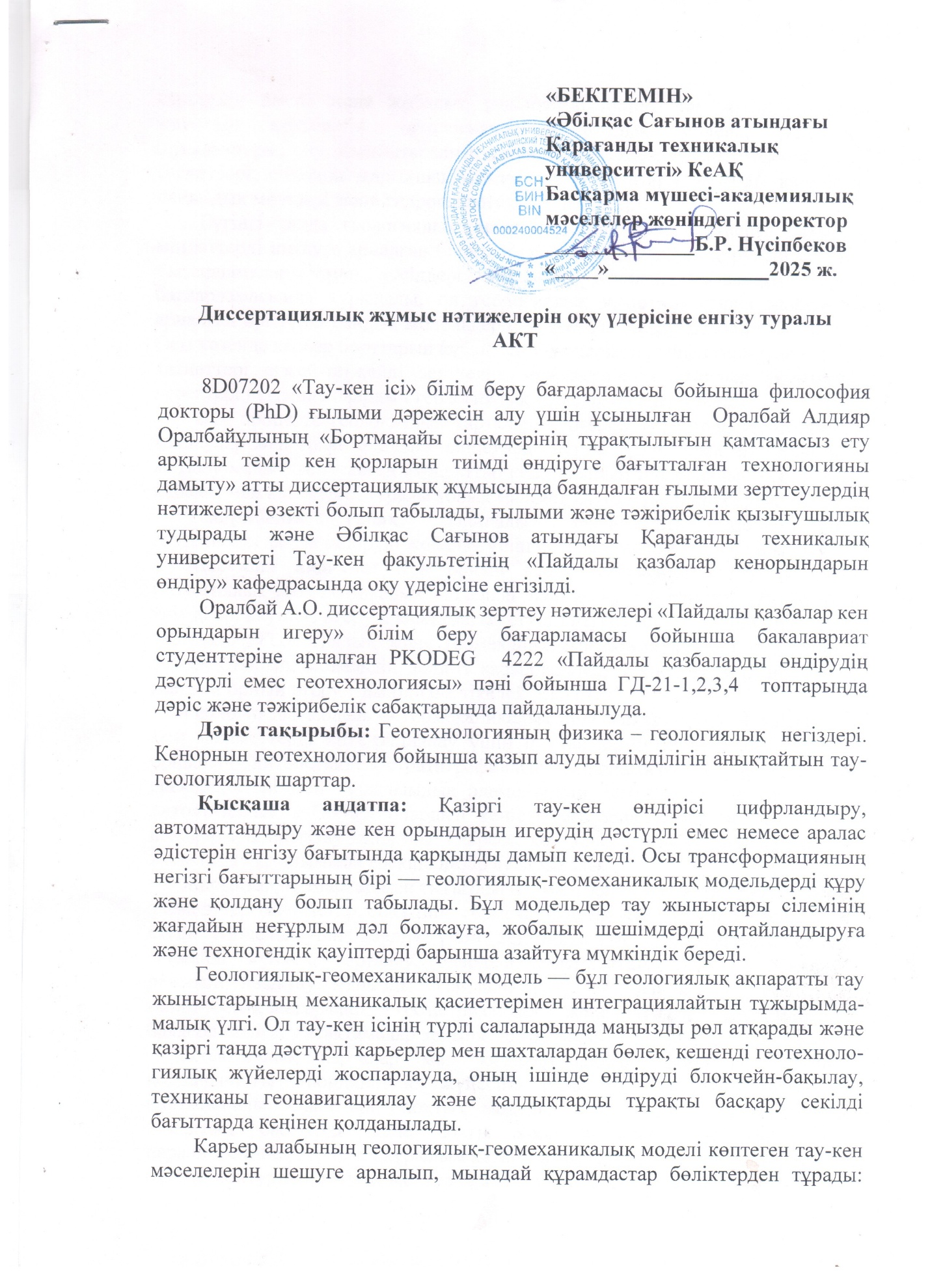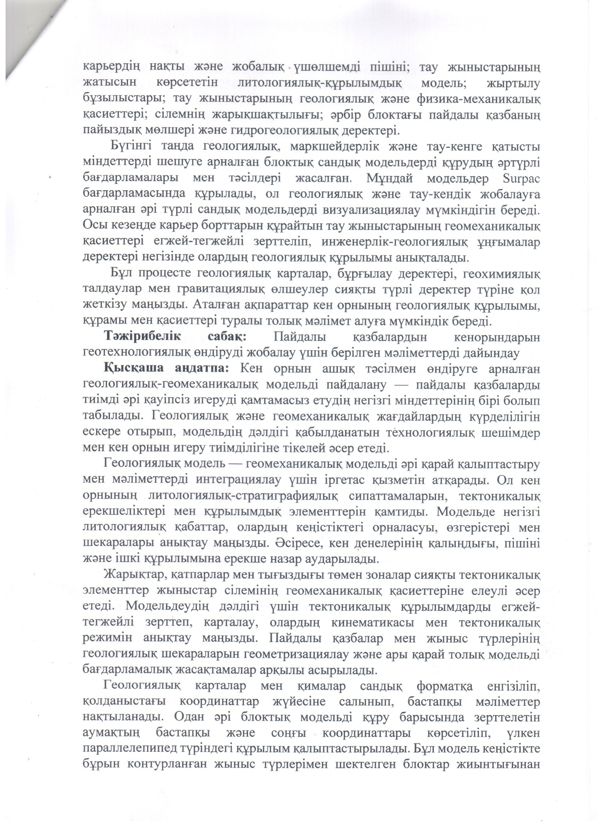
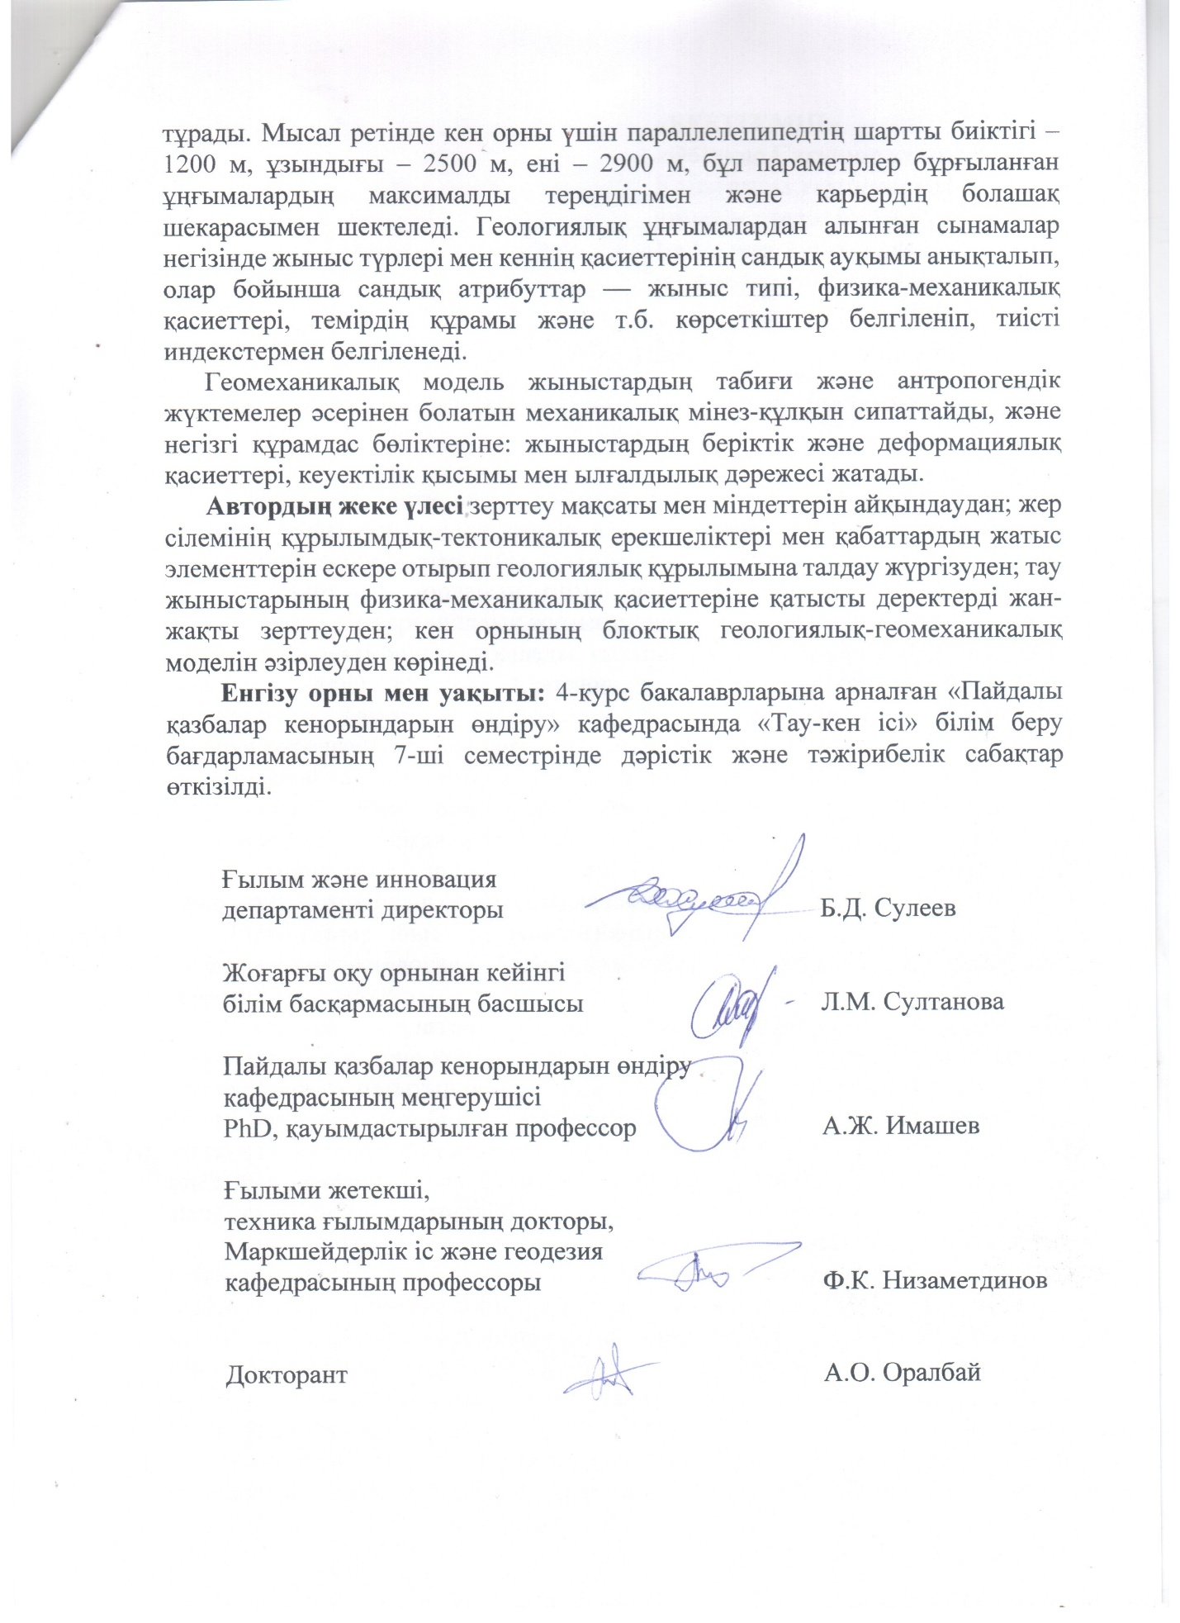
ҚОСЫМША Ә
Өндіріске енгізу актісі
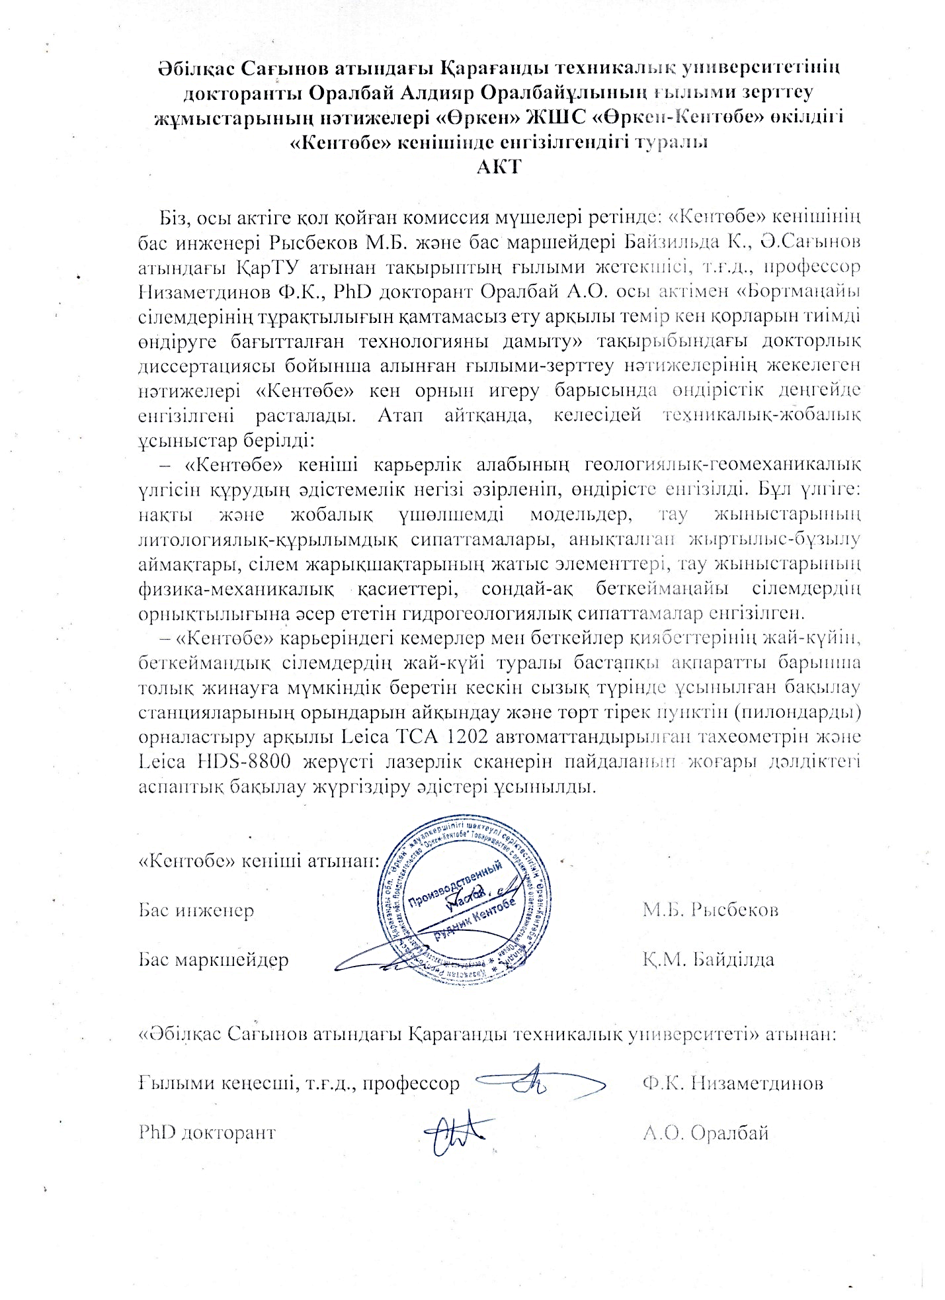
ҚОСЫМША Б
Авторлық куәлік

ҚОСЫМША В
Есептеулер нәтижелері

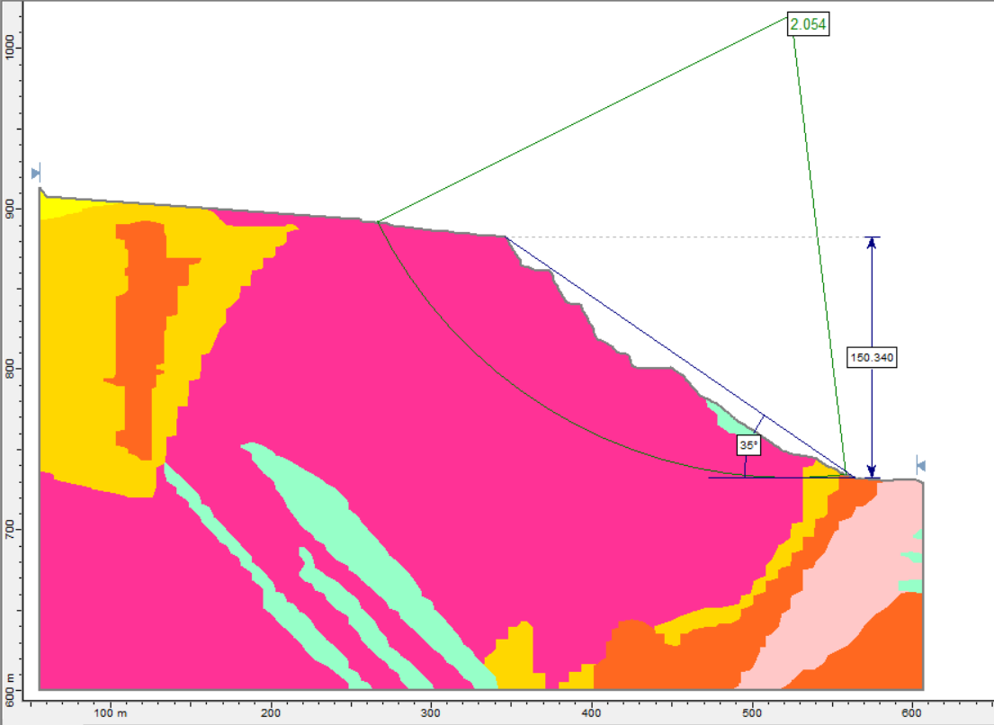
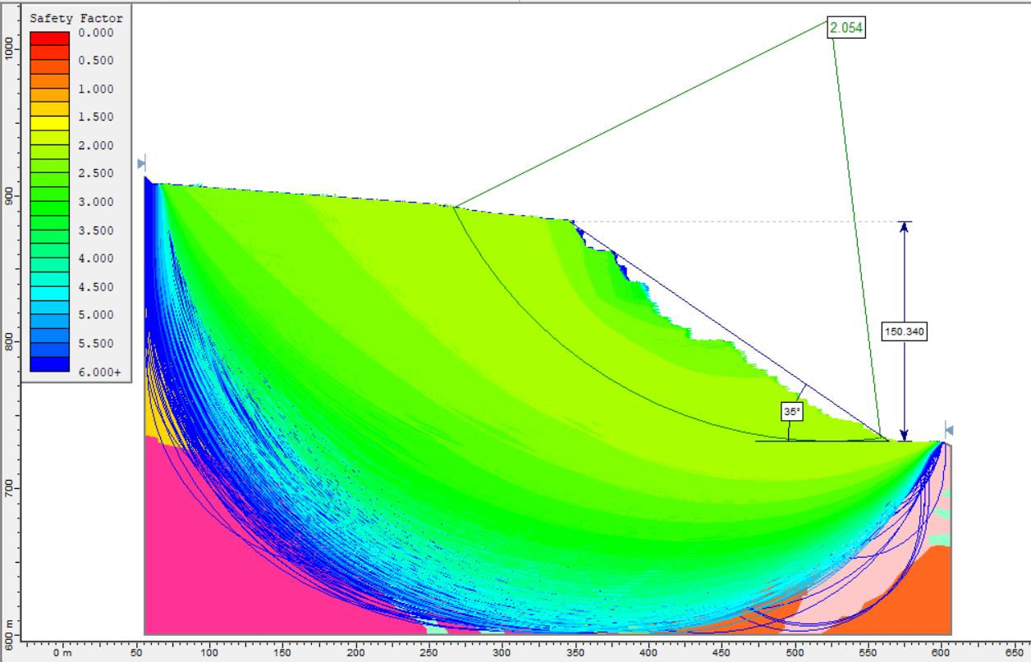

1-сурет - Карьердің солтүстік-батыс беткейінің нақты жағдайының 1-1-қимасы
(1 көрініс – геологиясын, 2 көрініс – жылжу беттерін көрсетеді)
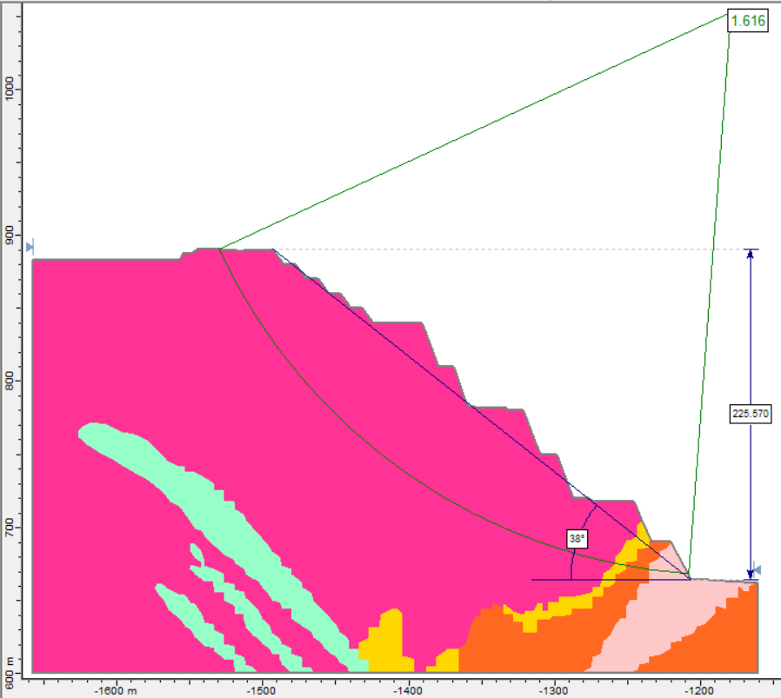
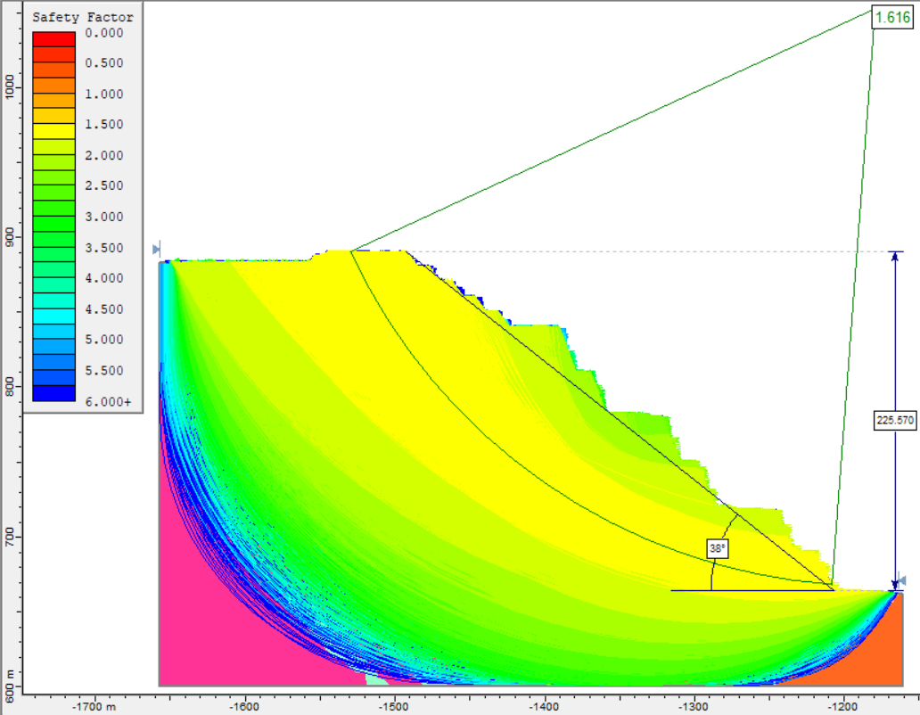

2-сурет - Карьердің солтүстік-батыс беткейінің жобалық жағдайының 1-1-қимасы
(1 көрініс – геологиясын, 2 көрініс – жылжу беттерін көрсетеді)
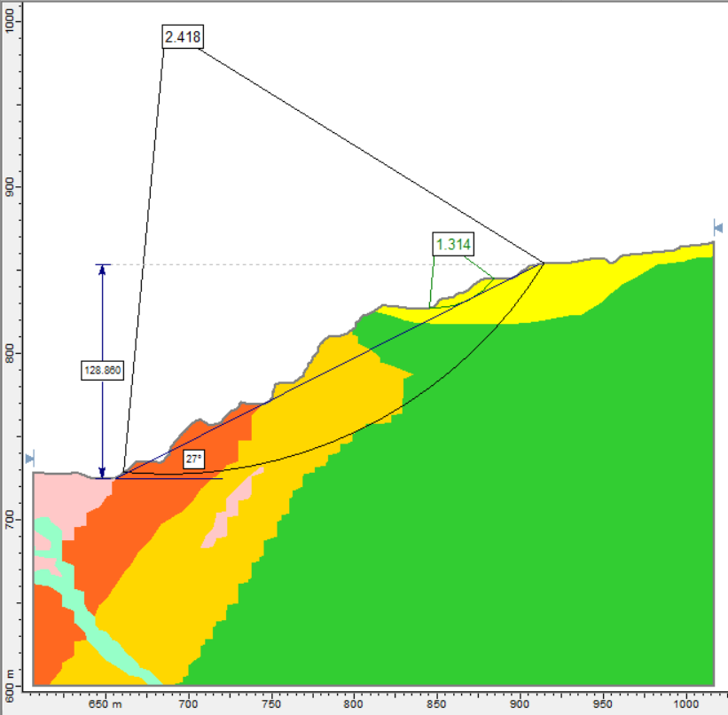
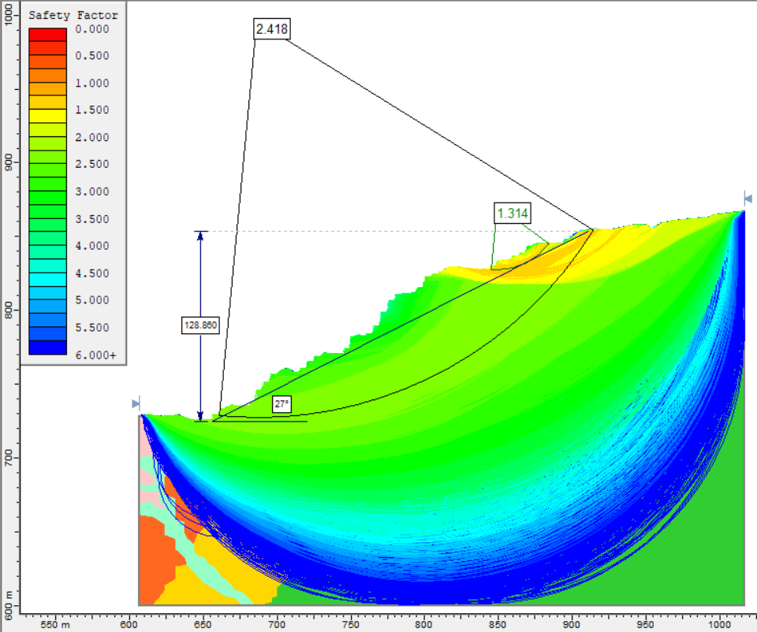

3-сурет - Карьердің оңтүстік-шығыс беткейінің нақты жағдайының 1-1-қимасы
(1 көрініс – геологиясын, 2 көрініс – жылжу беттерін көрсетеді)
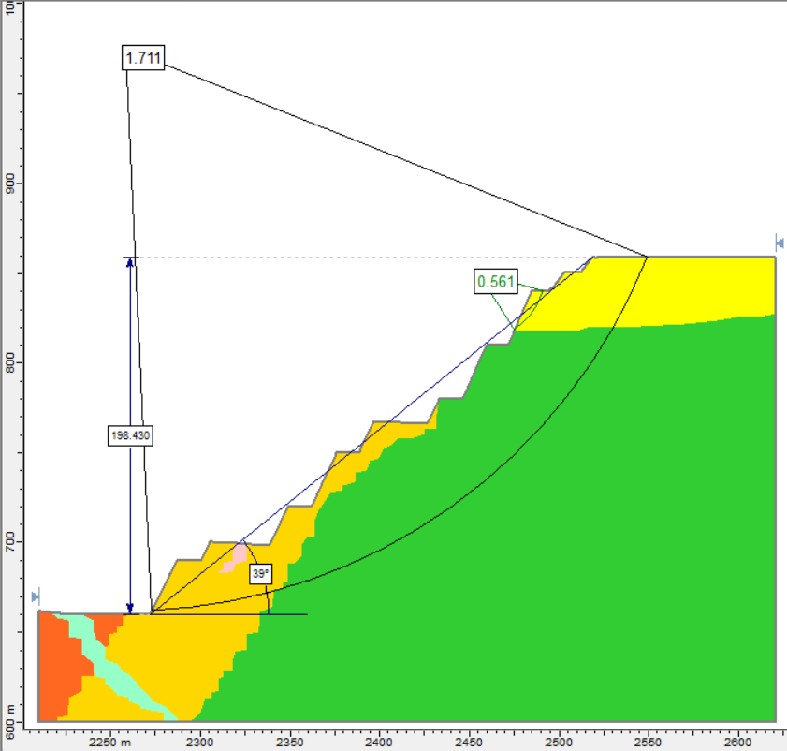
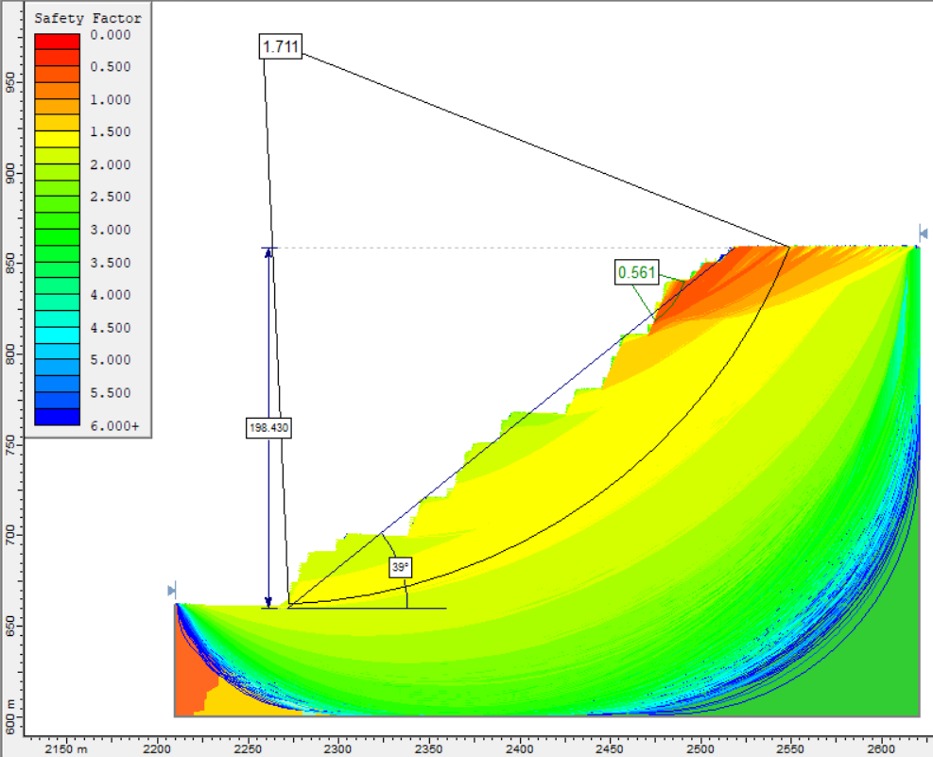

4-сурет - Карьердің оңтүстік-шығыс беткейінің жобалық жағдайының 1-1-қимасы
(1 көрініс – геологиясын, 2 көрініс – жылжу беттерін көрсетеді)
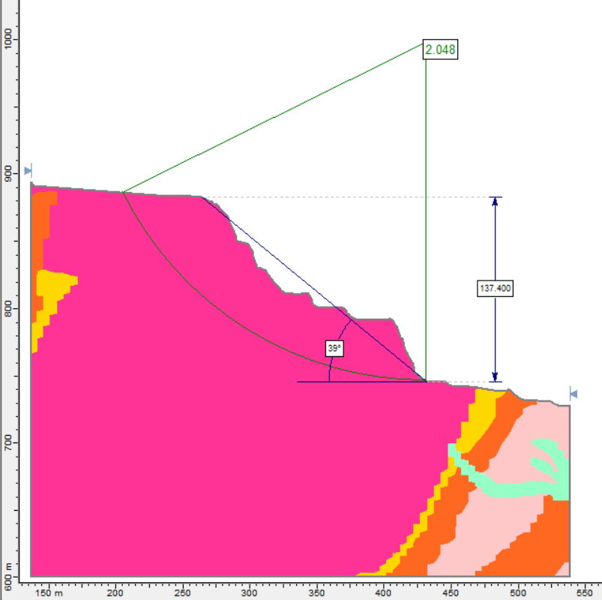
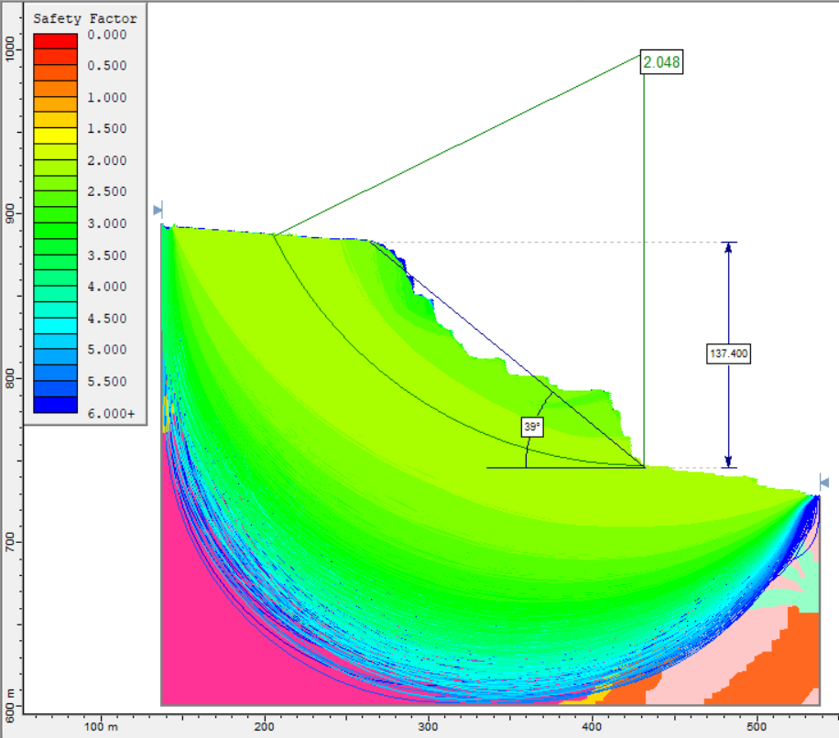

5-сурет - Карьердің солтүстік беткейінің нақты жағдайының 2-2-қимасы
(1 көрініс – геологиясын, 2 көрініс – жылжу беттерін көрсетеді)
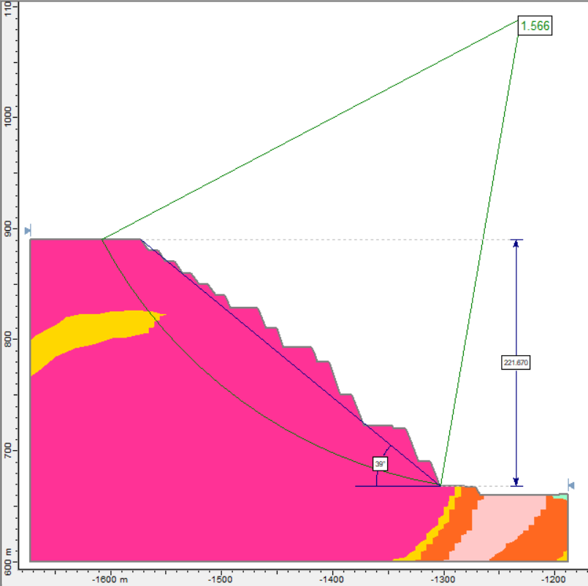
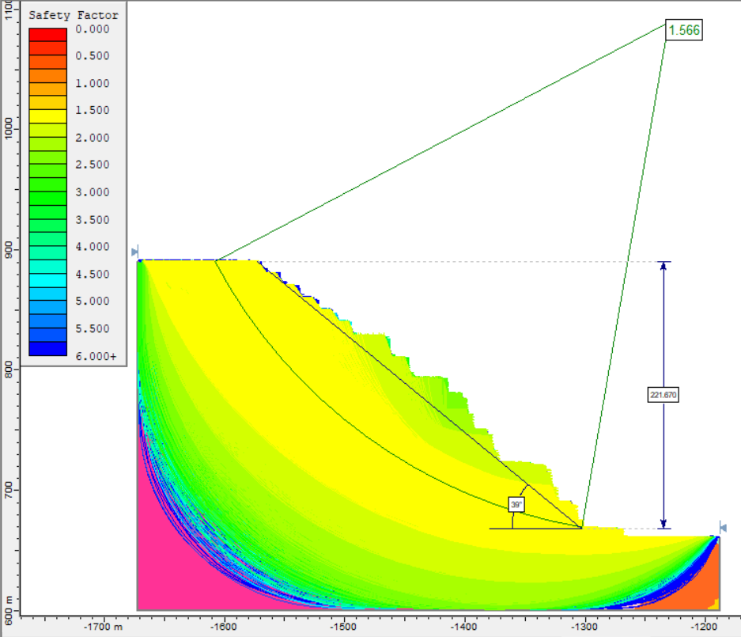

6-сурет - Карьердің солтүстік беткейінің жобалық жағдайының 2-2-қимасы
(1 көрініс – геологиясын, 2 көрініс – жылжу беттерін көрсетеді)
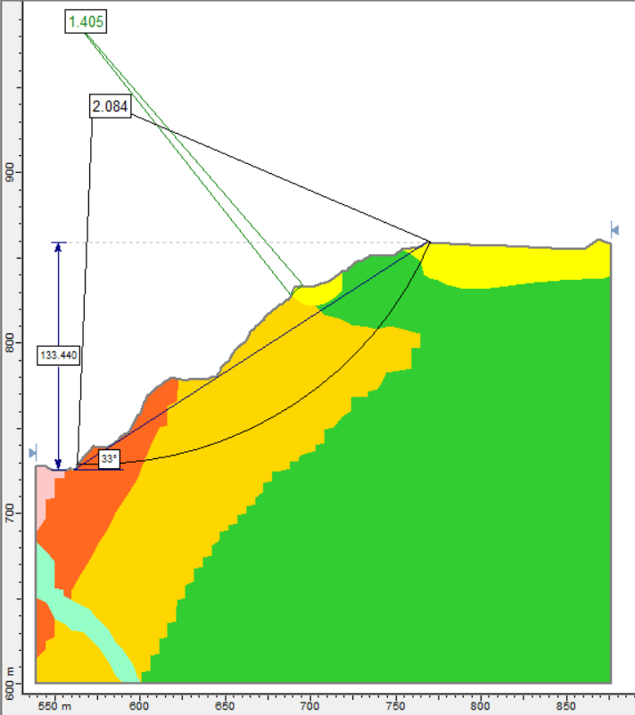
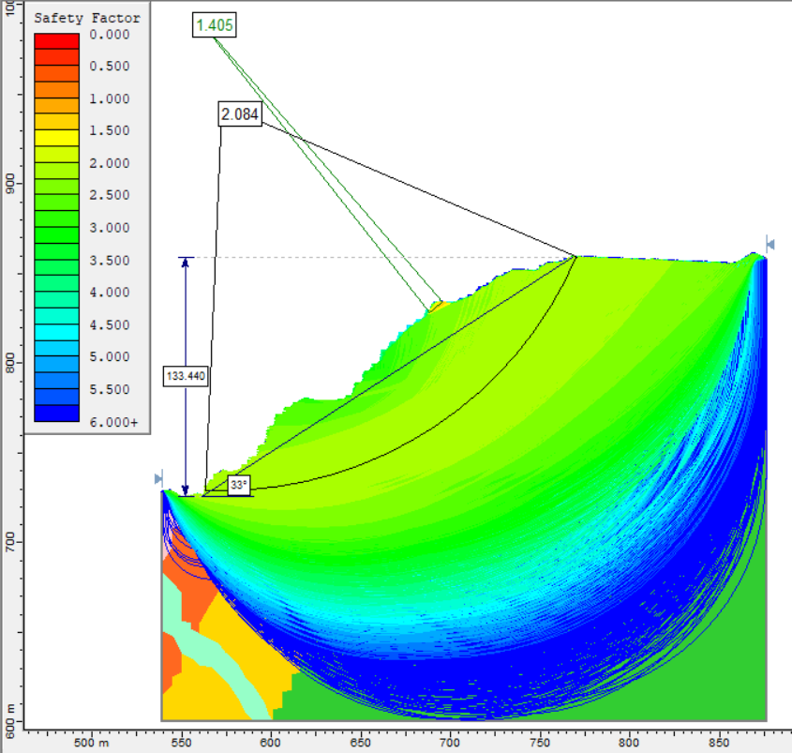

7-сурет - Карьердің оңтүстік беткейінің нақты жағдайының 2-2-қимасы
(1 көрініс – геологиясын, 2 көрініс – жылжу беттерін көрсетеді)
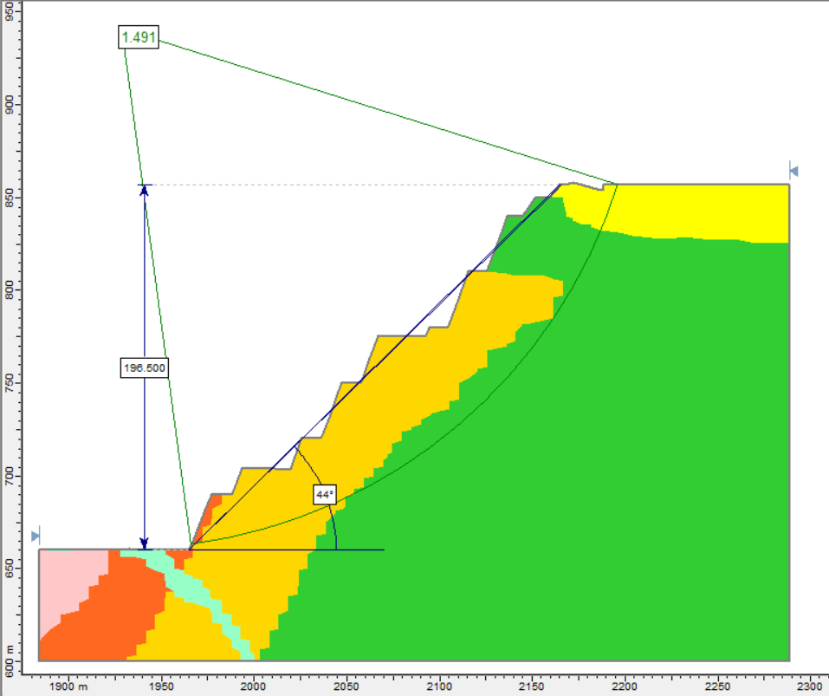
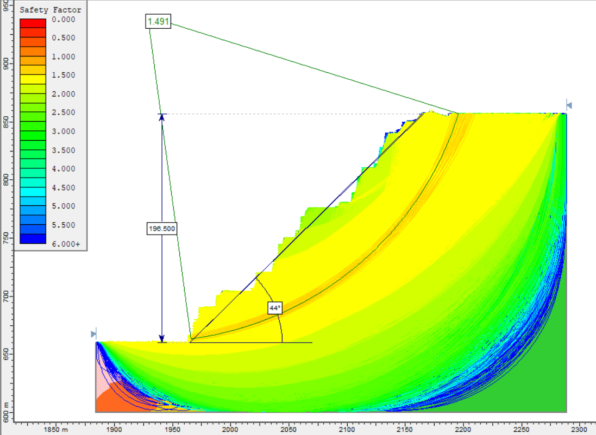

8-сурет - Карьердің оңтүстік беткейінің жобалық жағдайының 2-2-қимасы
(1 көрініс – геологиясын, 2 көрініс – жылжу беттерін көрсетеді)
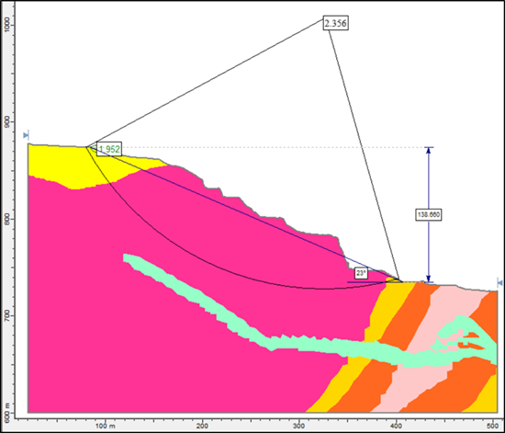
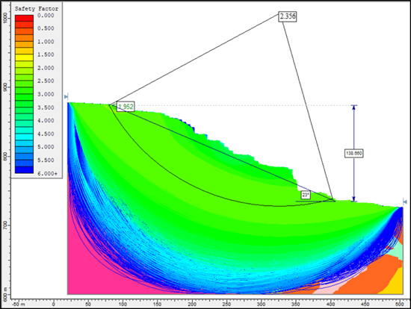

9-сурет - Карьердің солтүстік-шығыс беткейінің нақты жағдайының 3-3-қимасы
(1 көрініс – геологиясын, 2 көрініс – жылжу беттерін көрсетеді)

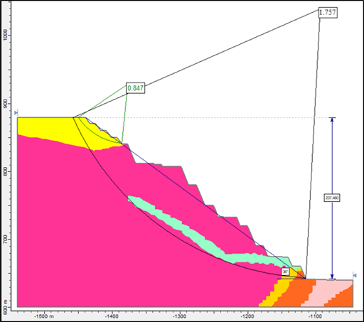
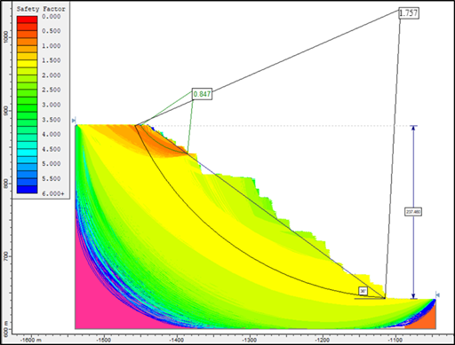

10-сурет - Карьердің солтүстік-шығыс беткейінің жобалық жағдайының 3-3-қимасы
(1 көрініс – геологиясын, 2 көрініс – жылжу беттерін көрсетеді)
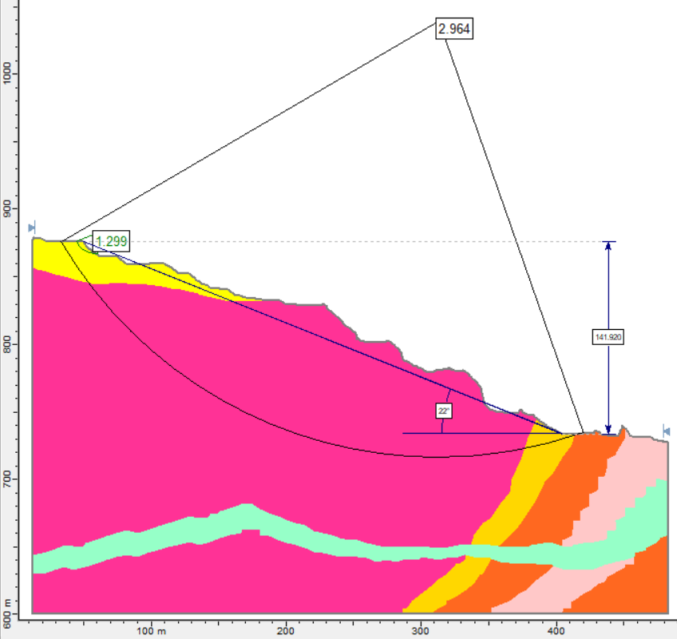
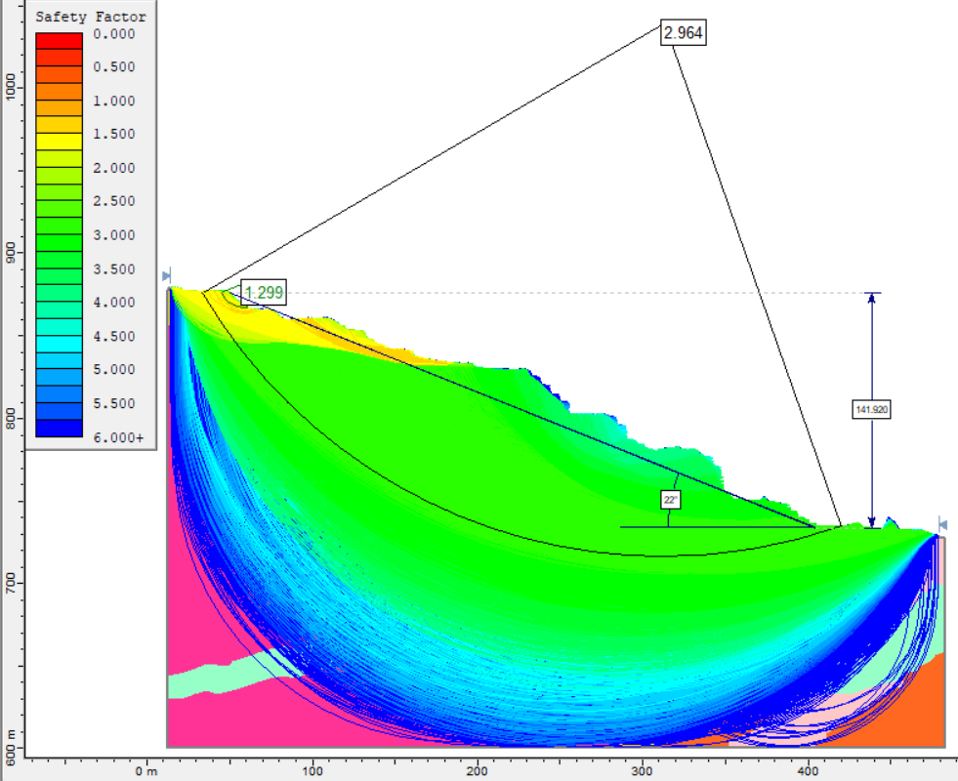

11-сурет - Карьердің солтүстік-шығыс беткейінің нақты жағдайының 4-4-қимасы
(1 көрініс – геологиясын, 2 көрініс – жылжу беттерін көрсетеді)
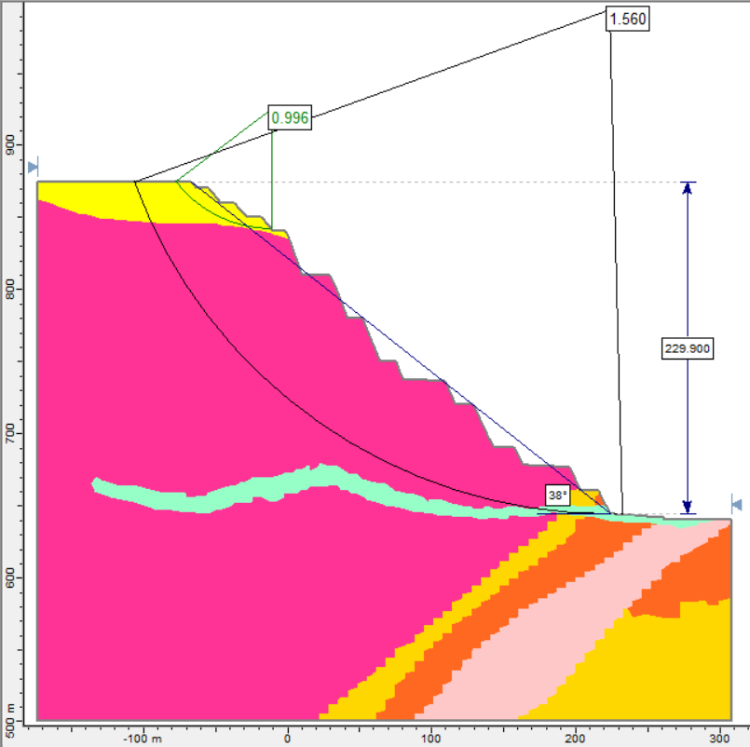
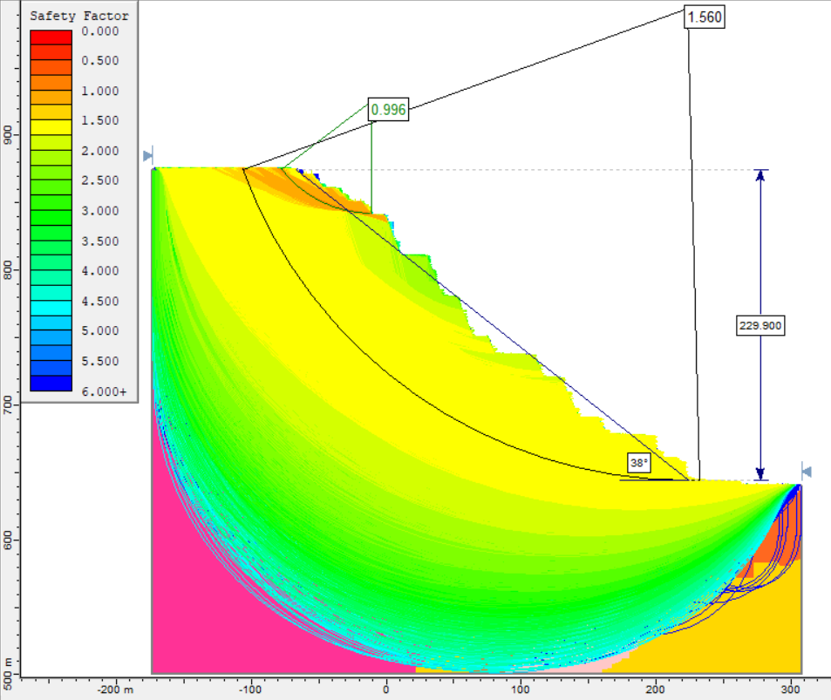

12-сурет - Карьердің солтүстік-шығыс беткейінің жобалық жағдайының 4-4-қимасы
(1 көрініс – геологиясын, 2 көрініс – жылжу беттерін көрсетеді)
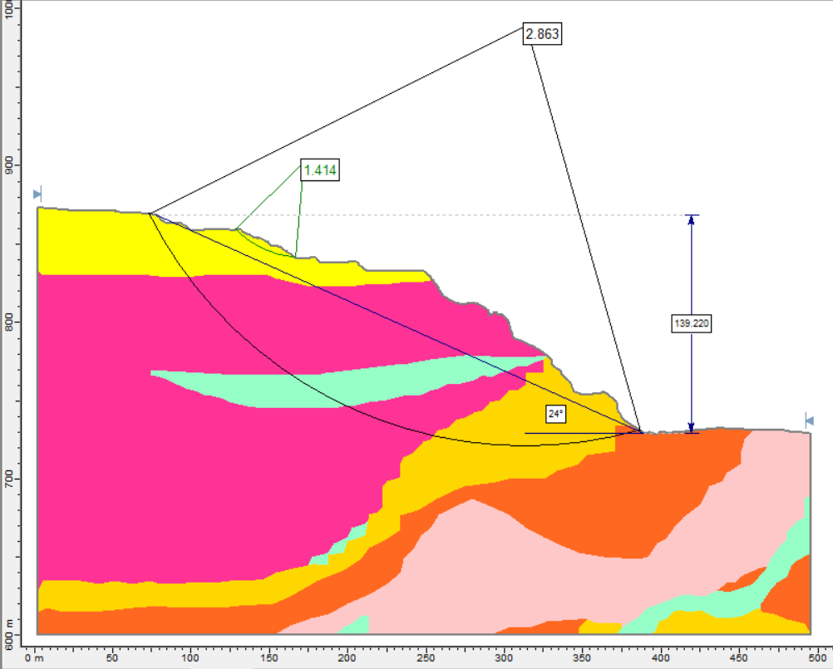
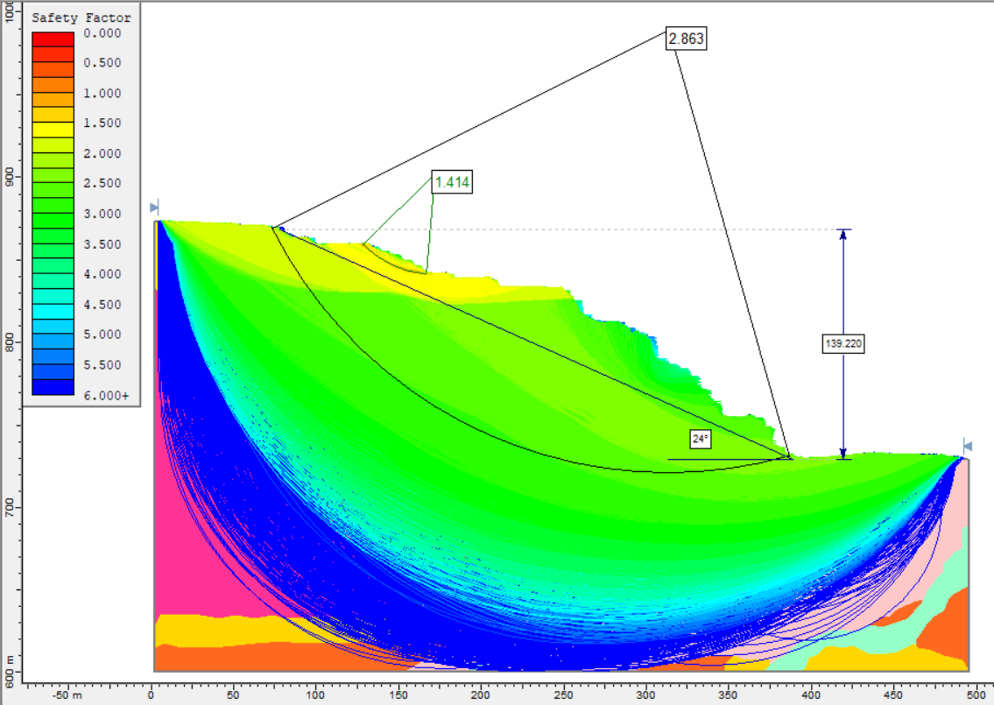

13-сурет - Карьердің шығыс беткейінің нақты жағдайының 5-5-қимасы
(1 көрініс – геологиясын, 2 көрініс – жылжу беттерін көрсетеді)
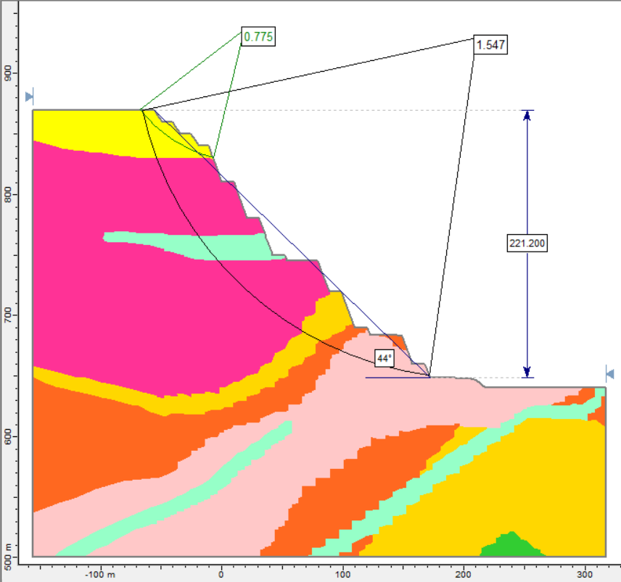
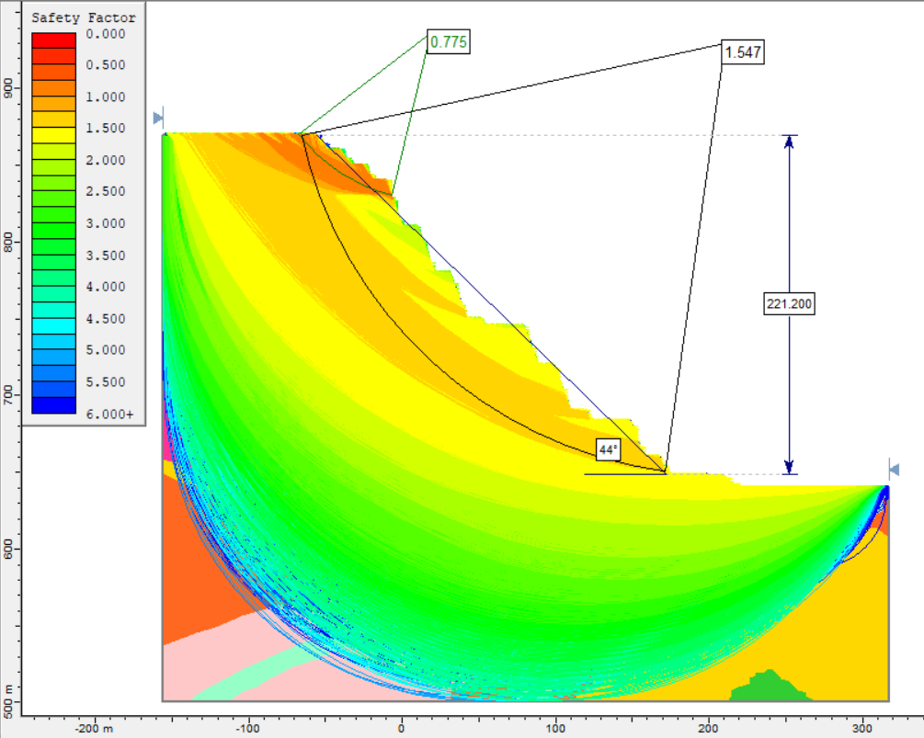

14-сурет - Карьердің шығыс беткейінің жобалық жағдайының 5-5-қимасы
(1 көрініс – геологиясын, 2 көрініс – жылжу беттерін көрсетеді)
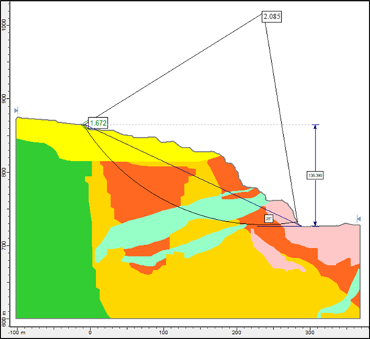
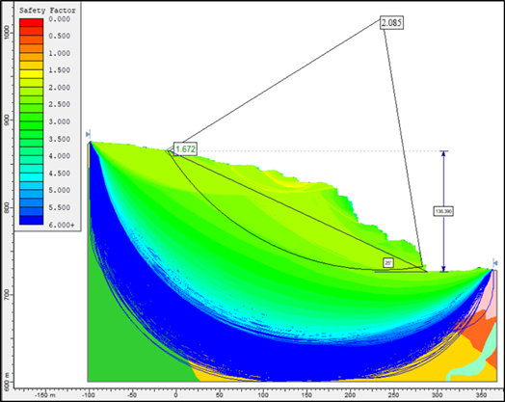

15-сурет - Карьердің шығыс беткейінің нақты жағдайының 6-6-қимасы
(1 көрініс – геологиясын, 2 көрініс – жылжу беттерін көрсетеді)
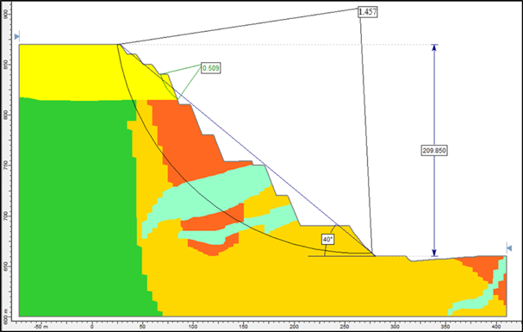
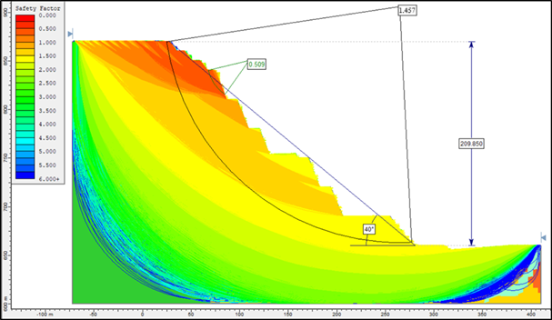

16-сурет - Карьердің шығыс беткейінің жобалық жағдайының 6-6-қимасы
(1 көрініс – геологиясын, 2 көрініс – жылжу беттерін көрсетеді)

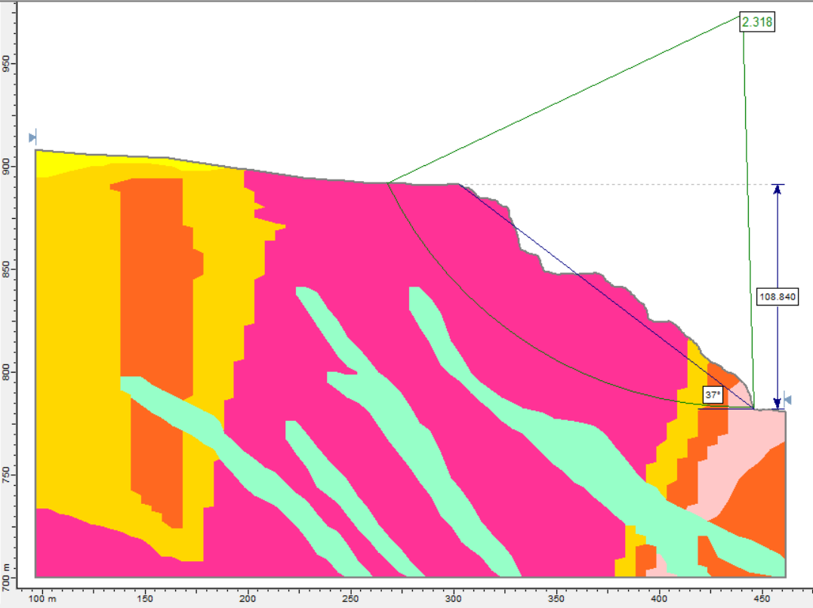
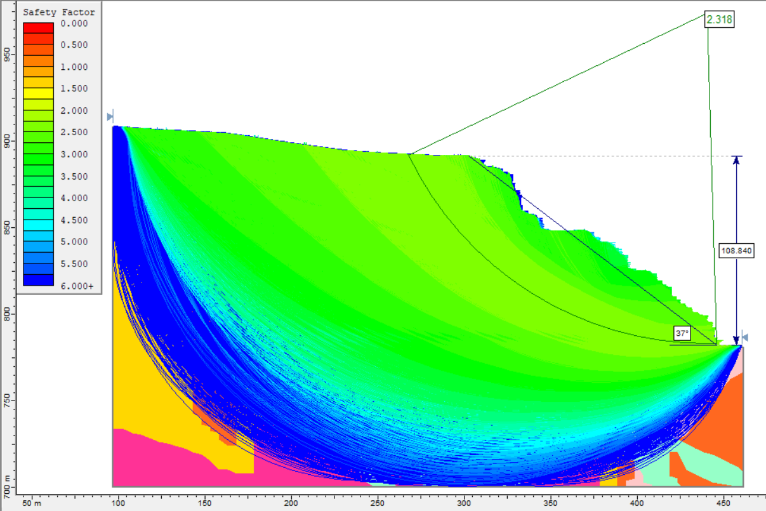

17-сурет - Карьердің солтүстік беткейінің нақты жағдайының 7-7-қимасы
(1 көрініс – геологиясын, 2 көрініс – жылжу беттерін көрсетеді)

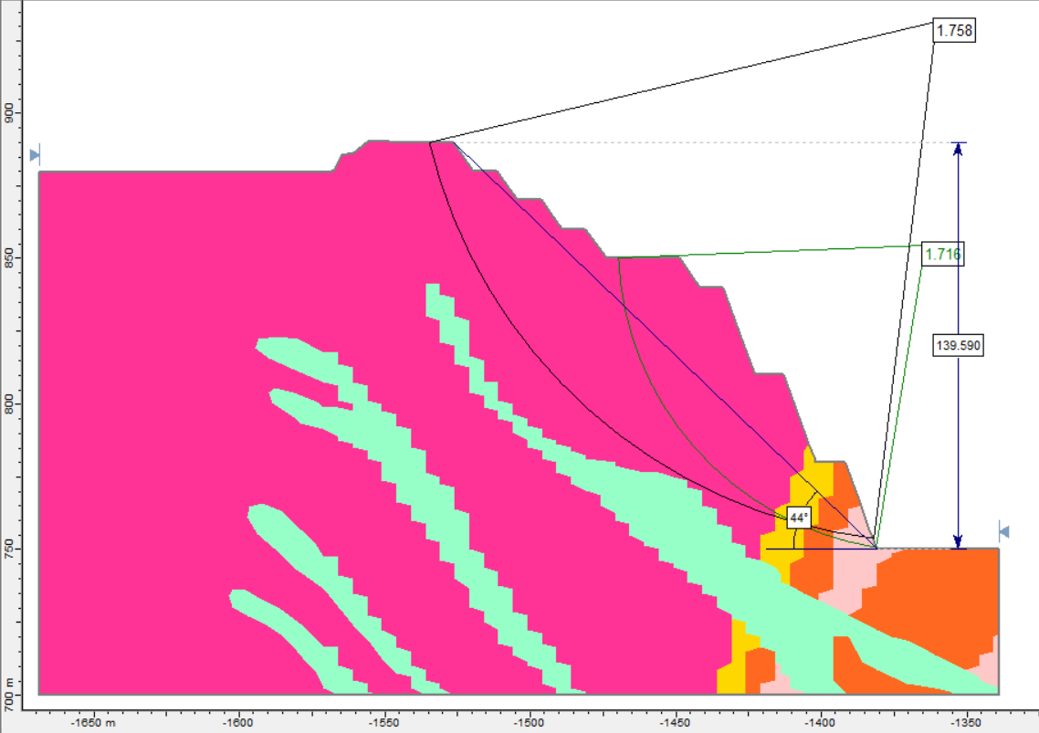
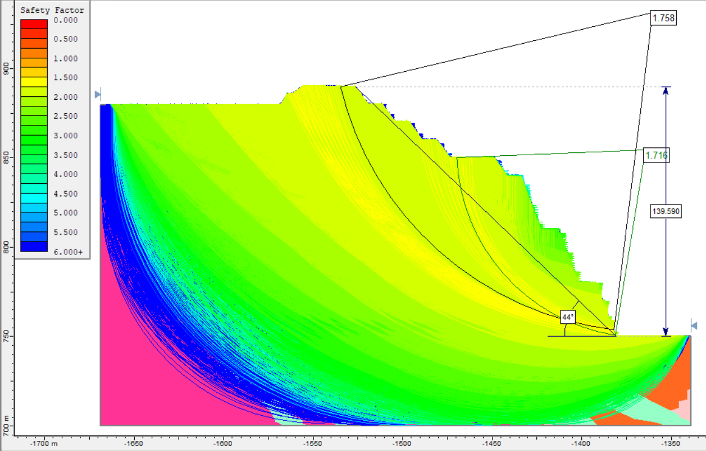

18-сурет - Карьердің солтүстік беткейінің жобалық жағдайының 7-7-қимасы
(1 көрініс – геологиясын, 2 көрініс – жылжу беттерін көрсетеді)

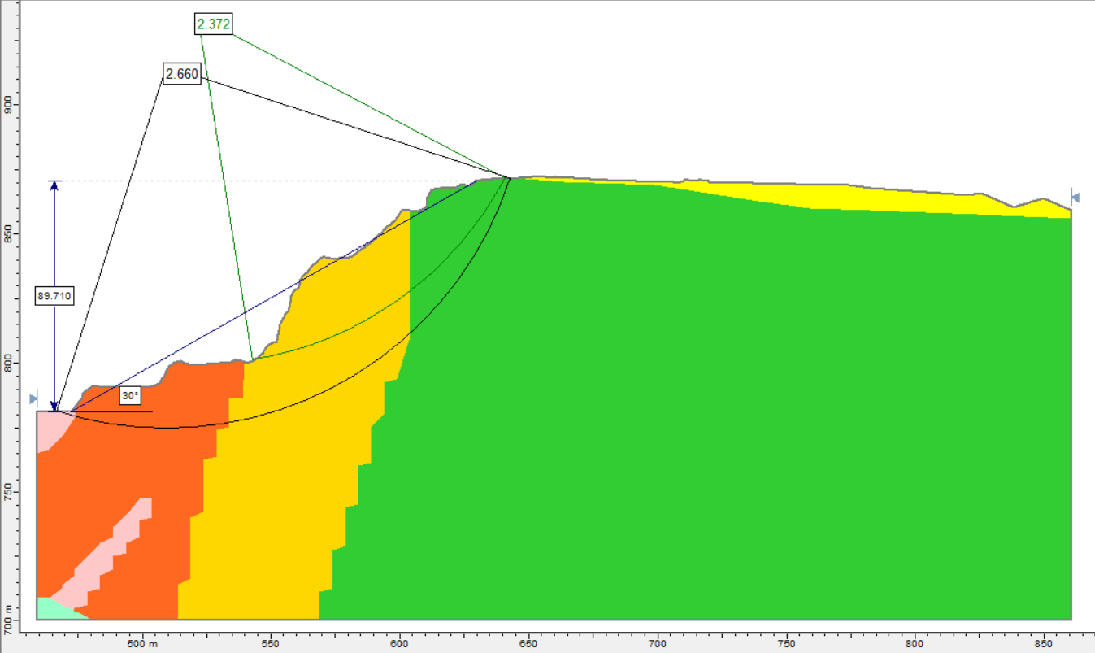
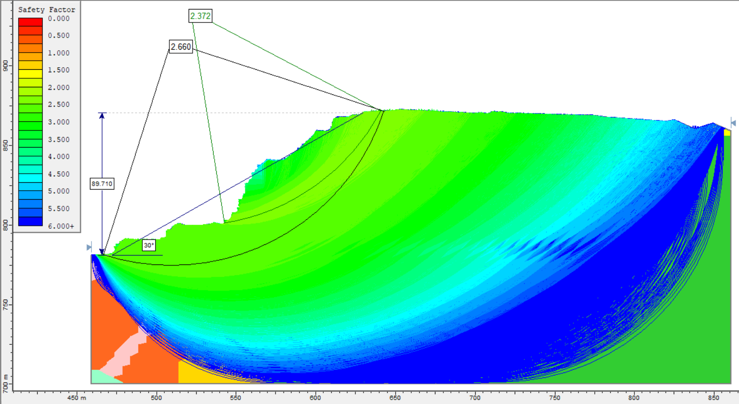

19-сурет - Карьердің оңтүстік беткейінің нақты жағдайының 7-7-қимасы
(1 көрініс – геологиясын, 2 көрініс – жылжу беттерін көрсетеді)

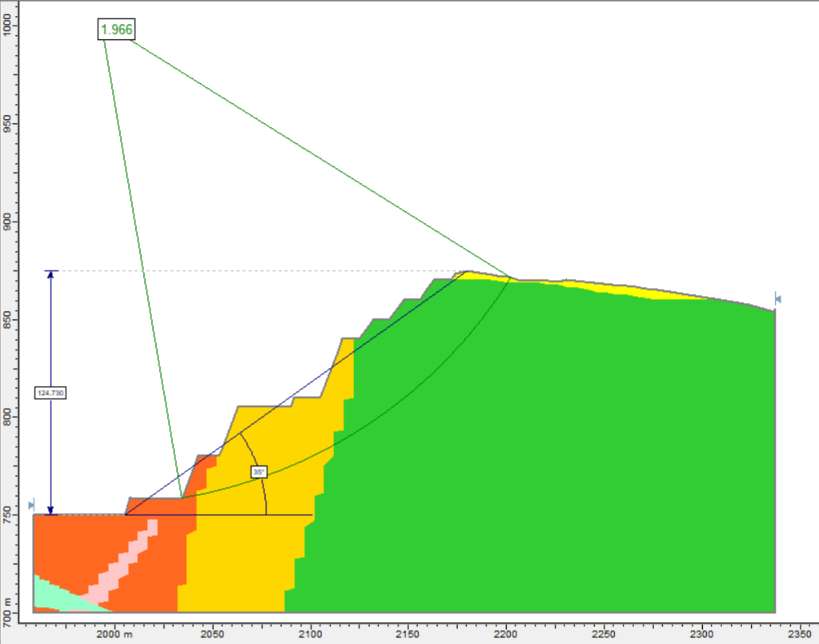
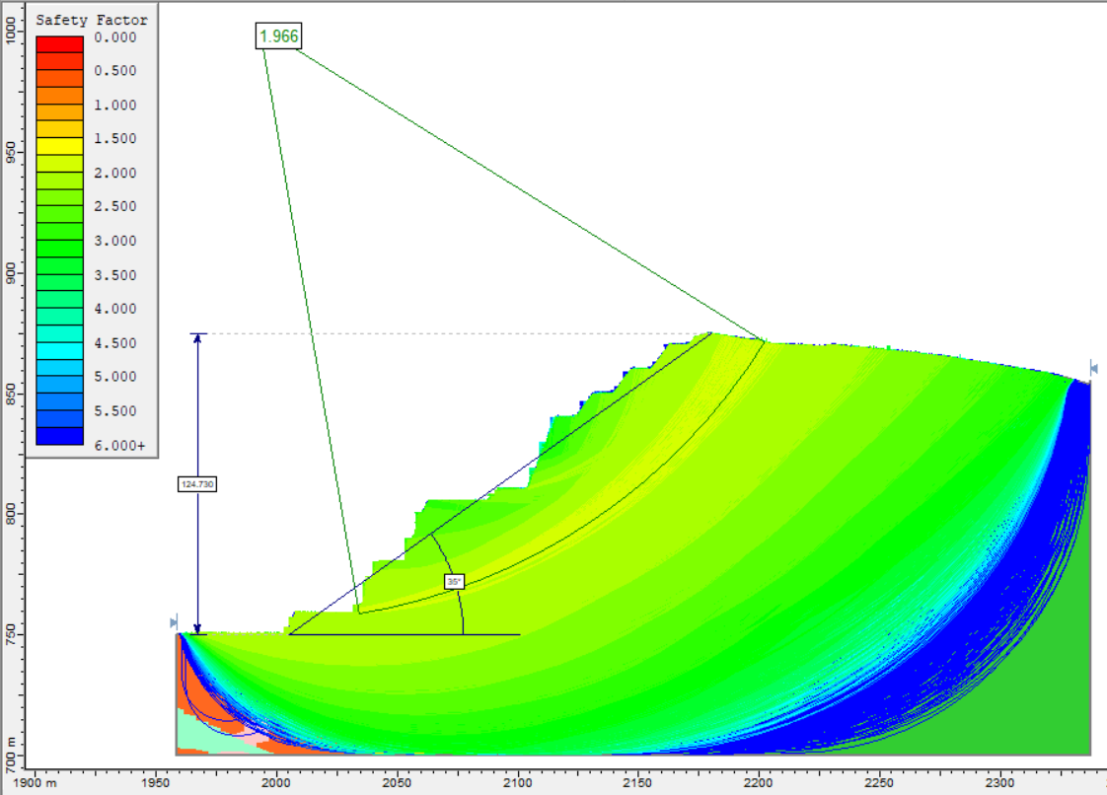

20-сурет - Карьердің оңтүстік беткейінің жобалық жағдайының 7-7-қимасы
(1 көрініс – геологиясын, 2 көрініс – жылжу беттерін көрсетеді)
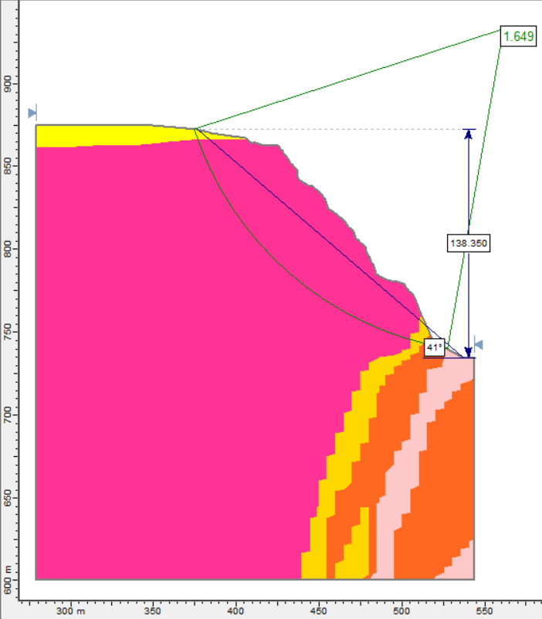
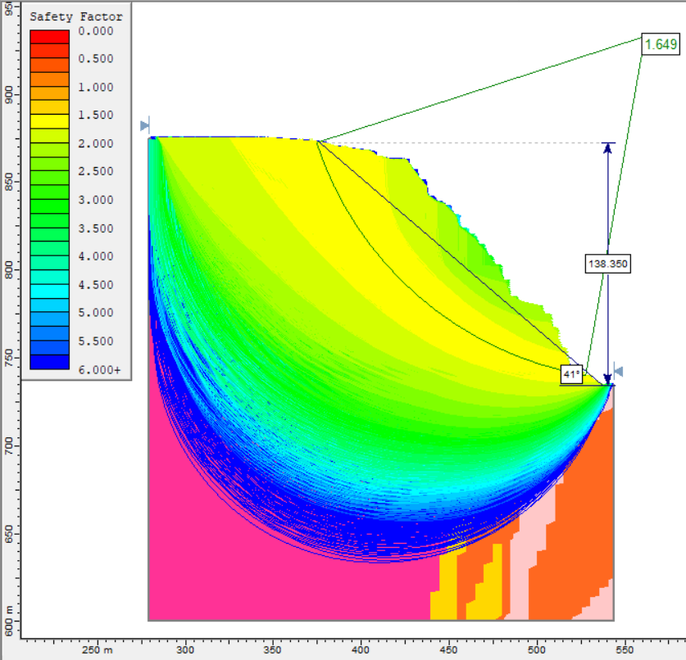

21-сурет - Карьердің солтүстік беткейінің нақты жағдайының 8-8-қимасы
(1 көрініс – геологиясын, 2 көрініс – жылжу беттерін көрсетеді)
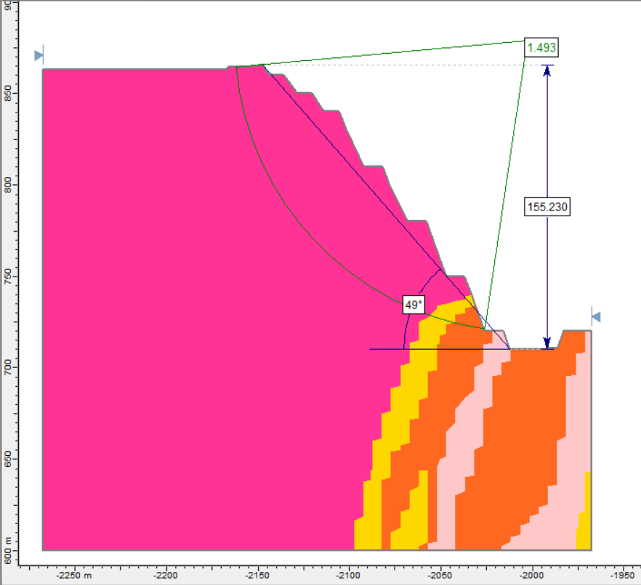
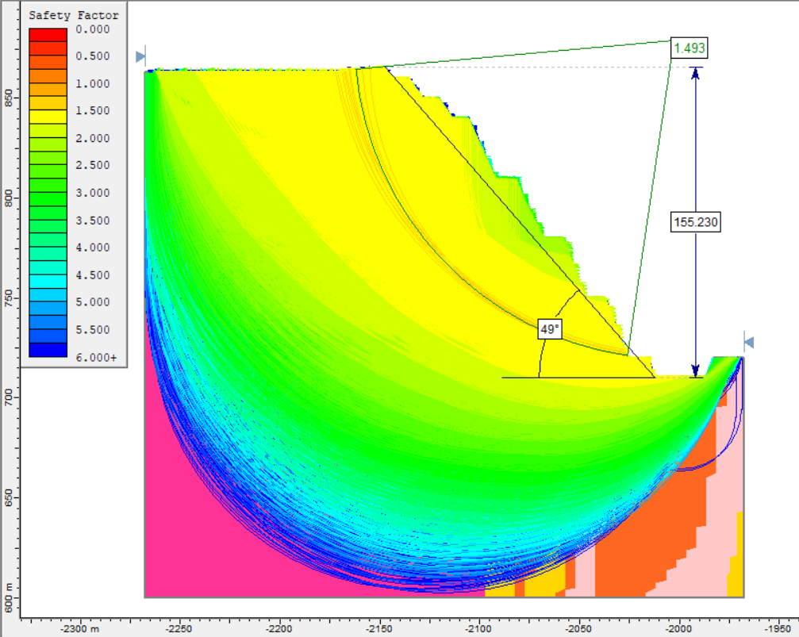

22-сурет - Карьердің солтүстік беткейінің жобалық жағдайының 8-8-қимасы
(1 көрініс – геологиясын, 2 көрініс – жылжу беттерін көрсетеді)
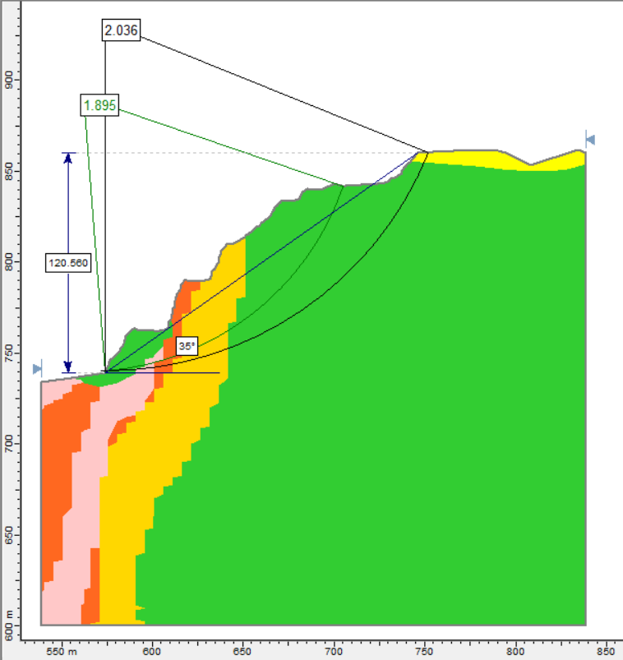
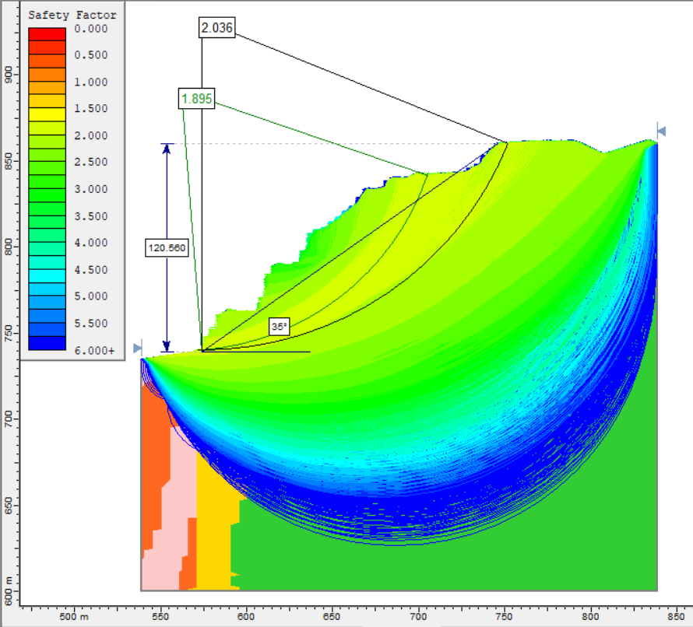

23-сурет - Карьердің оңтүстік беткейінің нақты жағдайының 8-8-қимасы
(1 көрініс – геологиясын, 2 көрініс – жылжу беттерін көрсетеді)
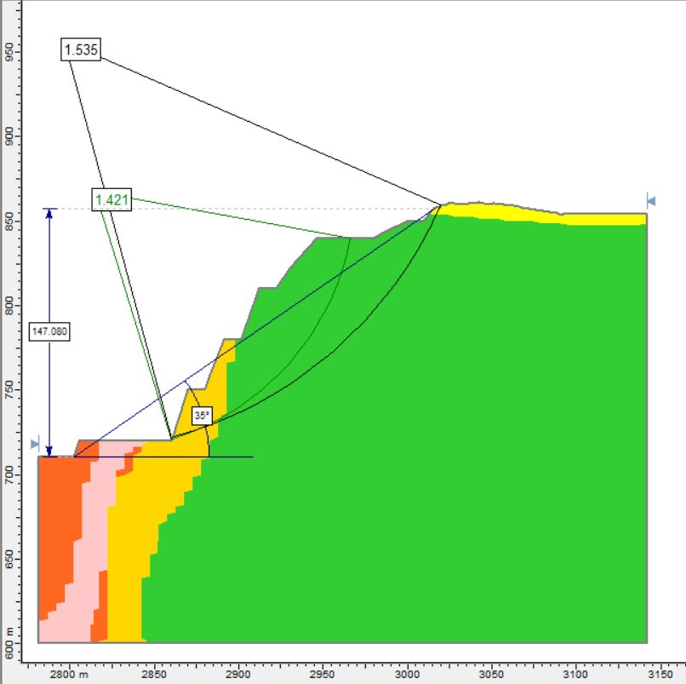
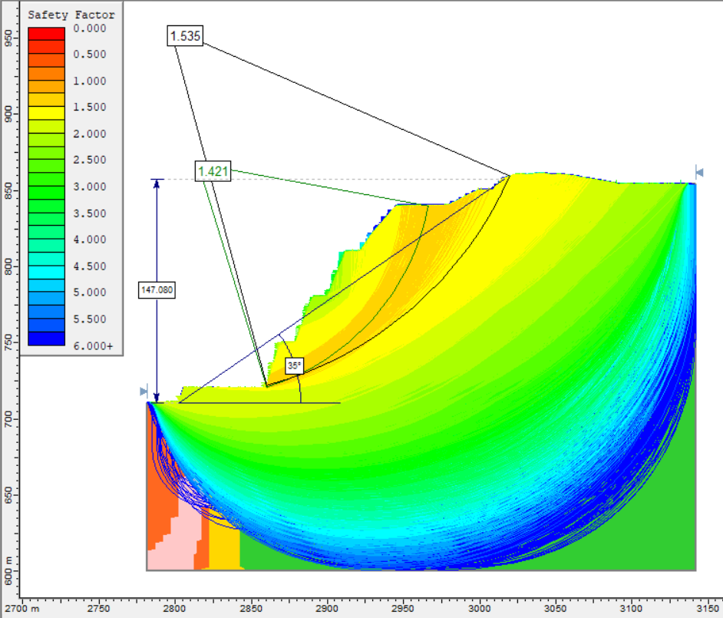

24-сурет - Карьердің оңтүстік беткейінің жобалық жағдайының 8-8-қимасы
(1 көрініс – геологиясын, 2 көрініс – жылжу беттерін көрсетеді)
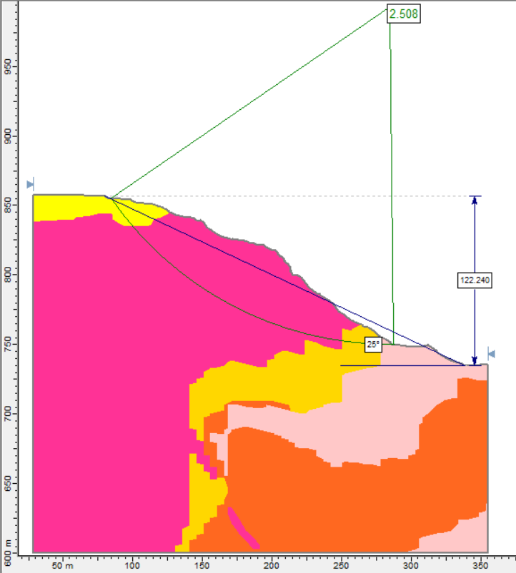
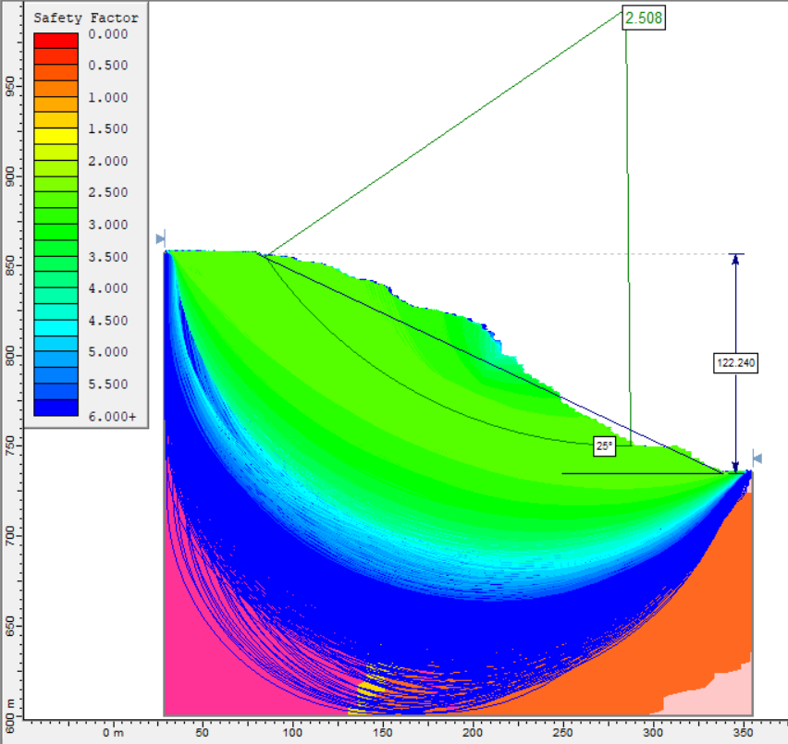

25-сурет - Карьердің батыс беткейінің нақты жағдайының 9-9-қимасы
(1 көрініс – геологиясын, 2 көрініс – жылжу беттерін көрсетеді)
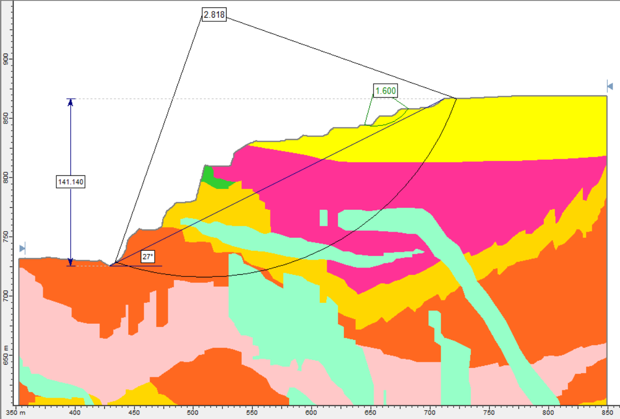
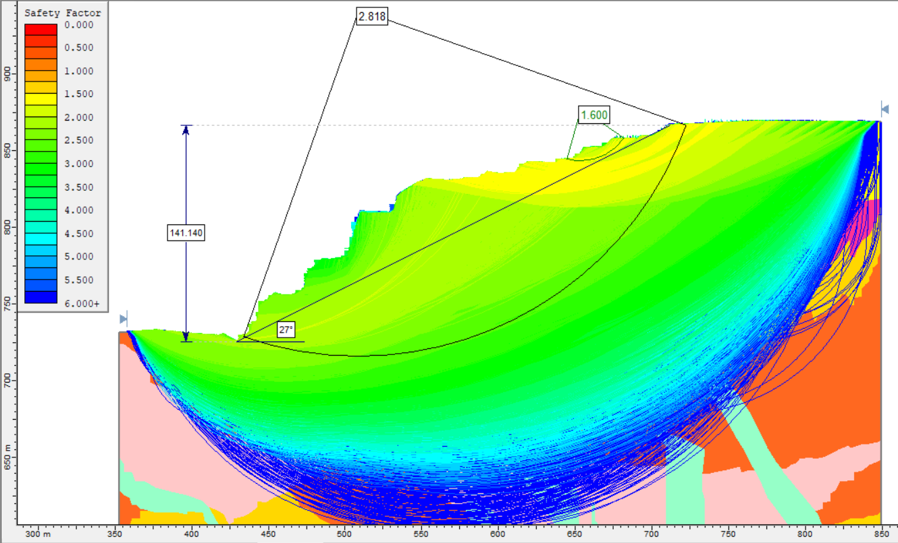

26-сурет - Карьердің батыс беткейінің нақты жағдайының 9-9-қимасы
(1 көрініс – геологиясын, 2 көрініс – жылжу беттерін көрсетеді)
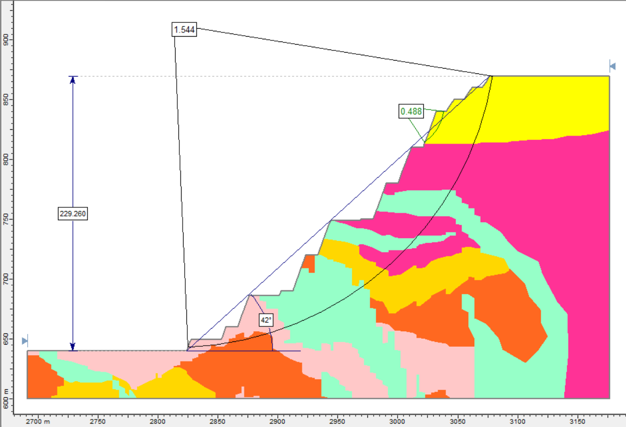
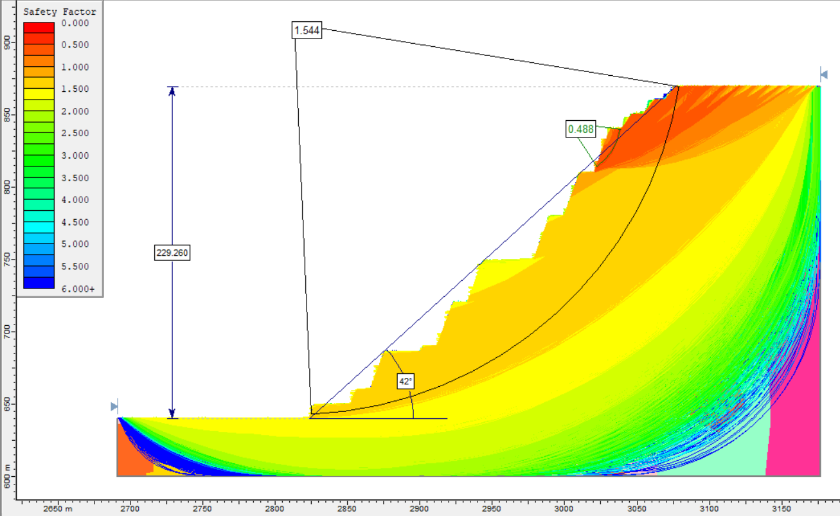

27-сурет - Карьердің батыс беткейінің жобалық жағдайының 10-10-қимасы
(1 көрініс – геологиясын, 2 көрініс – жылжу беттерін көрсетеді)

